**Hướng dẫn sử dụng phần mềm**

Mục lục

Nội dung

1. Tổ Chức Lao Động 5

1.1 DASHBOARD 5

1.2 Tổng Hợp Nhân Lực 6

1.3 Quản Lý Nhân Viên 7

1.4 Chấm Dứt Hợp Đồng 10

1.4.1 Màn ‘Chưa QĐ chấm dứt 10

1.4.2 Đã QĐ chấm dứt 11

1.4.3 Tiến hành điều động 12

1.4.4 Chưa xử lí quyết định 14

1.4.5 Đã xử lý quyết định 16

1.5 Quản Lý Hồ Sơ 18

1.5.1 Hồ Sơ Trong CT 18

1.5.2 Hồ Sơ Ngoài CT 22

1.5.3 Chuẩn Hóa Tên 22

1.5.4 Giấy tờ 24

1.6 Danh Sách Chứng Chỉ 26

1.5.1 Danh sách chứng chỉ của công ty 26

1.5.2 Danh sách chứng chỉ của nhân viên. 37

1.6 Bằng Cấp- Giấy Chứng Nhận 43

1.6.1 Danh sách bằng cấp và giấy chứng nhận 44

1.6.2 Thêm bằng cấp hoặc giấy chứng nhận. 44

1.6.3 Sửa bằng cấp và giấy chứng nhận 46

1.6.4 Xóa dữ liệu bằng cấp và giấy chứng nhận. 48

1.6.5 Tìm kiếm thông tin bằng cấp và giấy chứng nhận. 49

1.6.6 Danh sách bằng cấp và giấy chứng nhận của nhân viên. 50

1.6.7 Tìm kiếm thông tin bằng cấp và giấy chứng nhận của nhân viên. 51

1.6.8 Thêm bằng cấp và giấy chứng nhận cho nhân viên. 51

1.6.9 Sửa dữ liệu bằng cấp và giấy chứng nhận. 53

1.6.10 Xóa dữ liệu bằng cấp và giấy chứng nhận của nhân viên 55

1.7 Chứng chỉ Nhiệm Vụ 57

1.7.1 Tìm kiếm nhân viên theo mã nhân viên 59

1.7.2 Tìm kiếm nhân viên bằng tên nhân viên 59

1.5.1 G ia hạn chứng chỉ cho một nhân viên 60

1.5.2 Đăng kí chứng chỉ cho một nhân viên 62

1.5.3 Xuất danh sách nhiệm vụ của nhân viên ra file excel 65

1.6 NSLD và tiền lương 66

1.6.1 Theo tháng 67

1.6.2 Theo ngày 70

1.7 Tuyển dụng, chấm dứt 73

1.7.1 Chọn năm 75

1.7.2 Xuất ra file excel 76

1.8 . Quản Lý Phòng Ban 77

1.8.1 Thêm một phòng ban mới 78

1.8.2 Tìm kiếm thông tin của phòng ban theo mã phòng ban 79

1.8.3 Tìm kiếm thông tin theo tên phòng ban 80

1.8.4 Tìm kiếm phòng ban theo loại phòng ban 80

1.8.5 Sửa thông tin phòng ban 81

1.9 Công việc 82

1.9.1 Quản lý công việc 82

1.9.2 Quản lý nhóm công việc 84

1.9.3 Quản lý diện công việc 86

1.9.4 Công việc – nhóm công việc 88

1.10 . QL Bậc,Thang,Mức Lương 90

1.10.1 Quản lý bậc lương 90

1.10.2 Quản lý thang lương. 99

1.10.3 Quản lý bậc, thang, mức lương. 108

2 Cơ Điện Vận Tải 117

2.1 . Trang chủ 117

2.2 Thiết bị 118

2.2.1 Huy động thiết bị 118

2.3 Thiết bị cơ giới 120

2.3.1 Huy động 120

2.3.2 GPS 121

2.3.3 Cập nhật bảo hiểm 121

2.4 . Danh sách vật tư 122

2.5 . Sự cố 122

2.6 . Kiểm định 124

2.7 Nghiệm thu 126

2.7.1 Chưa nghiệm thu 126

2.7.2 Đã nghiệm thu 128

2.8 Vật tư sữa chữa thường xuyên 129

2.8.1 Xin cấp vật tư tổng hợp 129

2.8.2 Tổng hợp vật tư 131

2.8.3 Tiêu hao vật tư 132

2.9 . Quyết định 133

2.10 Báo cáo 139

2.10.1 Báo cáo sử dụng năng lượng điện 139

2.10.2 Báo cáo sử dụng nhiên liệu 141

2.10.3 Báo cáo huy động bơm thoát nước 142

3 Sản Xuất 148

3.1 Nhập hoạt động hằng ngày 148

3.1.1 Nhập thông tin hằng ngày 148

3.2 Nhập xin cấp vật tư 150

3.3 Xem sự cố 153

3.4 . Nhập nhiên liệu hằng ngày 154

3.5 . Xử lý quyết định 156

3.6 Bảo dưỡng hàng ngày 158

3.7 Điểm Danh 160

3.8 Nhập NSLD và tiền lương 163

3.9 Nhập báo cáo điều khiển 165

3.10 Đăng kí nhiệm vụ 166

3.10.1 Tìm kiến nhân viên bằng mã nhân viên 168

3.10.2 Để tìm kiến nhân viên bằng tên nhân viên 168

3.10.3 Giao nhiệm vụ cho nhân viên 169

3.10.4 Xuất file excel 171

4 Điều Khiển 172

4.1 Dashboard 172

4.2 Sản lượng toàn công ty 175

4.3 Sản lượng theo tháng, quý 176

4.4 Báo cáo theo phân xưởng 176

4.5 Công tác an toàn 177

4.5.1 Báo cáo tai nạn 178

4.5.2 Hiện trạng lò 184

4.6 Sự cố thiết bị 187

4.6.1 Tìm kiếm sự cố thiết bị theo mã thiết bị 188

4.6.2 Tìm kiếm sự cố thiết bị theo tên thiết bị 188

4.6.3 Tìm kiếm sự cố thiết bị theo thời gian xảy ra sự cố 189

4.6.4 Tìm kiếm sự cố thiết bị theo vị trí chi tiết 190

4.6.5 Tìm kiếm sự cố thiết bị theo lý do sự cố 190

4.6.6 Thêm 1 sự cố 191

4.6.7 Chỉnh sửa 1 sự cố 193

4.6.8 Xuất file excel 195

4.7 Báo cáo nhân lực 196

4.7.1 Báo cáo theo ngày 196

4.7.2 Báo cáo theo tháng 196

4.8 Báo cáo PX ,Phòng ban 197

4.8.1 Chọn ngày và chon phòng ban 198

4.9 Chọn Phòng Ban ,Tiêu Chí 198

4.9.1 Xem tiêu chí của từng phòng ban và phân xưởng 199

4.9.2 Cập nhật tiêu chí cho phòng ban 199

4.9.3 Xóa tiêu chí 201

4.10 Kế hoạch sản xuất. 202

4.11 Nhập liệu sản xuất. 207

5 Ban Giám Đốc 210

5.1 Dashboard 210

5.2 Sản lượng toàn công ty 213

5.3 Sản lượng theo tháng, quý 214

5.4 Báo cáo theo phân xưởng 214

# Tổ Chức Lao Động

## DASHBOARD

Để xem màn dashboard ( thống kế ) thì đăng nhập với tài khoản có quyền liên quan đến tổ chức lao động . Chọn tab ‘phòng tổ chức lao động’ bên trái, nó sẽ thống kê ngày hôm qua ,nếu muốn xem thống kê các ngày khác thì chọn ngày ở bên dưới tiêu đề ‘BÁO CÁO NHANH NĂNG SUẤT, LAO ĐỘNG’. Những báo cáo bao gồm ‘Chứng chỉ hết hạn’ , ‘Lượt huy động’ , ‘Vụ tai nạn’ , ‘Lượt nghỉ vô lí do (VLD)’ , ‘Báo cáo tỉ lệ huy động trong ngày’ , ‘Lao động nghỉ vô lí do’ (Chi tiết ) , ‘Báo cáo sản lượng’ , ‘Biểu đồ nhân lực’ .

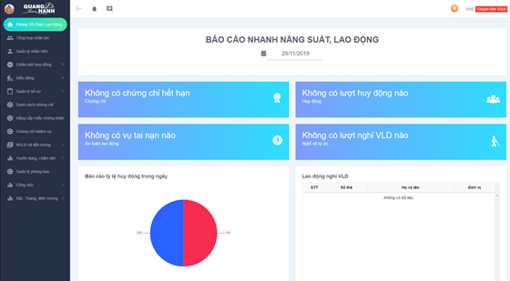

## Tổng Hợp Nhân Lực

Để xem bảng danh sách toàn công ty, chọn tab “Tổng hợp nhân lực”. Nếu người dùng muốn xuất file excel của bảng tổng hợp, thì người dùng click vào nút Excel.

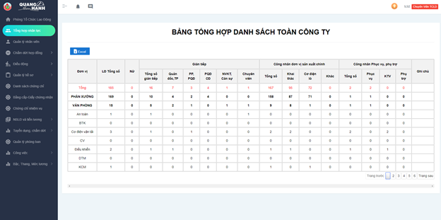

## Quản Lý Nhân Viên

Để xem bảng danh sách nhân viên toàn công ty, chọn tab “Quản lý nhân viên”. Nếu người dùng muốn xuất file excel của bảng tổng hợp nhân viên, thì người dùng click vào nút Excel. Người dùng có thể sử dụng bộ lọc để tìm kiếm nâng cao bằng cách thêm các tiêu chí vào ô tên nhân viên, mã nhân viên, giới tính và tìm kiếm.

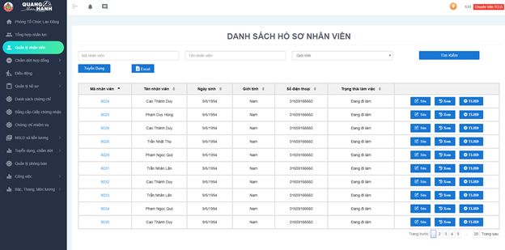

Để tuyển dụng, click vào “Tuyển dụng”, màn hình sẽ được hiển thị như sau:



Người dùng nhập số quyết định và ngày quyết định. Sau đó, người dùng click “Nhập từ Excel”, và tải file tuyển dụng lên và ấn “Xác nhận”. File excel tuyển dụng phải có cấu trúc mẫu giống file mẫu. Nếu chưa có file mẫu, chọn “Tải file mẫu”

Để sửa hồ sơ nhân viên, người dùng chọn nút sửa.



Thông tin nhân viên được chia thành các tab để dễ dàng cho người sử dụng gồm “Thông tin cơ bản”, “Lý lịch chính trị”, “Thành tích”, “Sức khoẻ”, “Quán trình làm việc”, “Quan hệ gia đình”. Người dùng có thể chọn các thông tin muốn chỉnh sửa để chỉnh sửa. Sau khi sửa xong, người dùng click vào biểu tượng cờ-lê ở góc phải màn hình và chọn biểu tượng lưu.

Người dùng cũng có thể xem được lịch sử làm việc khi click vào “Xem”, chọn “Lịch sử làm việc”.



Người dùng cũng có thể xem được điều động làm việc khi click vào “Xem”, chọn “Điều động”.

Để thanh lý hợp đồng, người dùng click vào “TLHD”, nhập các thông tin về số quyết định, lí do và ngày chấm dứt. Sau đó người dùng chọn lưu để thanh lý hợp đồng của nhân viên.



## Chấm Dứt Hợp Đồng

Chọn tab bên trái ‘Chấm dứt hợp đồng’.

### Màn ‘Chưa QĐ chấm dứt

#### . Tìm kiếm

Nhập bất kì thông tin muốn tìm kiếm theo ‘mã’ và ‘ngày’ của quyết định chấm dứt sau đó ấn nút ‘tìm kiếm’.



#### . Xem chi tiết quyết định

Ấn vào nút ‘chi tiết’ để xem danh sách nhân viên đang chờ xử lí quyết định chấm dứt và có thể thêm “Số quyết định”.





#### . Xóa quyết định

Ấn vào nút ‘Xóa’ sau đó ấn vào nút ‘xác nhận’ để xóa. Khi đó danh sách nhân viên đã xóa sẽ quay lại màn hình ”Quản lý nhân viên” để có thể thực hiện các thao tác khác.



#### . Sắp xếp thông tin

Ấn vào các trường muốn sắp xếp theo nó trong các bảng



### Đã QĐ chấm dứt

#### . Tìm kiếm

Nhập bất kì thông tin muốn tìm kiếm theo ‘mã’ , ‘ngày chấm dứt’ và ‘ngày quyết định’ của quyết định chấm dứt sau đó ấn nút ‘tìm kiếm’



#### . Xem chi tiết quyết định

Ấn vào nút ‘chi tiết’ để có thể xem danh sách nhân viên đã được xử lý quyết định chấm dứt.



#### . Xóa quyết định

Ấn vào nút ‘Xóa’ sau đó ấn vào nút ‘xác nhận’ để xóa. Khi đó danh sách nhân viên đã chấm dứt hợp đồng sẽ được quay lại màn hình “Quản lý nhân viên”.



#### . Sắp xếp thông tin

Ấn vào các trường muốn sắp xếp theo nó trong các bảng



#### . Điều Động

Chọn tab bên trái ‘Điều động’

### Tiến hành điều động

Chọn ‘Tiến hành điều động’ bên trái

#### . Tìm kiếm

Chọn bất kỳ ‘Phòng ban – Tất cả’ , ‘Chức vụ - Tất cả’ ‘mã nhân viên’ ,’tên nhân viên’ sau đó ấn nút ‘Tìm kiếm’

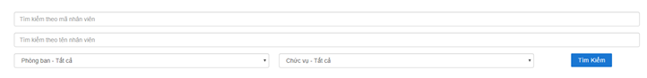

#### . Điều động

Chọn các nhân viên muốn điều động tại ô ngoài cùng bên phải trong bảng dữ liệu sau đó ấn ‘Tiếp tục’.



Sau đó chọn thông tin ‘chức vụ hiện tại’ cho nhân viên điều động rồi chọn thông tin khác và tiếp tục ấn ‘Tiếp tục’.



Ấn ‘Xuất quyết định’ để tải đơn về đưa lên ban giám đốc sau đó ấn ‘xác nhận’ hoặc có thể xác nhận luôn rồi lấy đơn trong màn ‘Chưa xử lí quyết định’, danh sách nhân viên sẽ được đưa vào chưa xử lí quyết định .Nếu muốn xác nhận điều động cần màn chưa xử lí quyết định để ‘Cập nhật số quyết định’.



#### Sắp xếp thông tin

Ấn vào các trường muốn sắp xếp theo nó trong các bảng



### Chưa xử lí quyết định

Chọn ‘Chưa xử lí quyết định’ bên trái

#### . Tìm kiếm

Nhập bất kì thông tin muốn tìm kiếm theo ‘mã’ , ‘ngày ‘của quyết định điều động sau đó ấn nút ‘tìm kiếm’



#### . Xem chi tiết điều động

Ấn vào nút ‘Chi tiết’





#### . Xóa quyết định

Ấn vào nút ‘Xóa’



Sau đó ấn vào nút ‘xác nhận’ để xóa. Khi đó danh sách nhân viên đang chờ xử lý quyết định điều động sẽ cập nhật lại trạng thái ở màn hình “Tiến Hành Điều Động”.



#### Sắp xếp thông tin

Ấn vào các trường muốn sắp xếp theo nó trong các bảng



#### Cập nhật số quyết định

Ấn ‘Cập nhật số quyết định’



Nhập số quyết định



### Đã xử lý quyết định

Chọn ‘Đã xử lý quyết định’ bên trái

#### . Tìm kiếm

Nhập bất kỳ thông tin muốn tìm kiếm theo ‘mã’ , ‘ngày ‘của quyết định điều động sau đó ấn nút ‘tìm kiếm’



#### . Xem chi tiết điều động

Ấn vào nút ‘chi tiết’



Có thể lấy quyết định khi ấn ‘Xuất quyết định’ 

#### . Xóa quyết định

Ấn vào nút ‘Xóa’ 

Sau đó ấn vào nút ‘xác nhận’ để xóa. Khi đó danh sách nhân viên đang chờ xử lý quyết định điều động sẽ cập nhật lại trạng thái ở màn hình “Tiến Hành Điều Động”.



#### . Sắp xếp thông tin

Ấn vào các trường muốn sắp xếp theo nó trong các bảng



## Quản Lý Hồ Sơ

### Hồ Sơ Trong CT

Để xem hồ sơ của nhân viên đang trong công ty, chọn tab “Quản lý hồ sơ” và chọn "Hồ sơ trong CT". Nếu người dùng muốn xuất file excel thì chọn vào nút “Xuất excel”. Người dùng có thể tìm kiếm nâng cao qua bộ lọc gồm có: “mã nhân viên”, “tên nhân viên”, “người giao hồ sơ”, “người giữ hồ sơ”. Người dùng cũng có thể chỉnh sửa hồ sơ nhân viên bằng cách click vào các nút sửa để sửa từng nội dung hồ sơ của nhân viên.



Để sửa hồ sơ trong công ty, người dùng click vào nút sửa tương ứng với nhân viên, hệ thống sẽ cho hiển thị màn hình dưới đây.





Tại đây, người dùng có thể xem “Thông tin cơ bản của hồ sơ”, “Chi tiết hồ sơ”, “Chi tiết giấy tờ”, “Chi tiết bằng cấp và giấy chứng nhận”, “Chi tiết chứng chỉ”, “Quan hệ gia đình”, “Sơ yếu lý lịch”. Để chỉnh sửa chi tiết hồ sơ, người dùng click vào nút sửa, hệ thống sẽ cho hiển thị màn hình sau:



Người dùng nhập, sửa các trường thông tin của chi tiết hồ sơ và click “Lưu”. Nội dung chỉnh sửa sẽ được lưu trên hệ thống.

Nếu người dùng muốn bổ sung năm cấp sơ yếu lý lịch, người dùng click vào nút “Thêm” của bảng “Sơ yếu lý lịch” và chọn năm rồi click “Lưu”.



Nếu người dùng muốn sửa thêm sơ yếu lý lịch, người dùng click vào nút sửa và chọn năm rồi click “Lưu”.



### 1.5.2 Hồ Sơ Ngoài CT

Để xem hồ sơ ngoài của nhân viên, chọn tab “Quản lý hồ sơ” và chọn "Hồ sơ ngoài CT". Nếu người dùng muốn xuất file excel thì chọn vào nút “Xuất excel”. Người dùng có thể tìm kiếm nâng cao qua bộ lọc gồm có: “mã nhân viên”, “tên nhân viên”, “tên giấy tờ”, “kiểu giấy tờ”. Người dùng cũng có thể chỉnh sửa hồ sơ nhân viên bằng cách click vào các nút sửa để sửa từng nội dung hồ sơ của nhân viên.



### Chuẩn Hóa Tên

#### . Trường Học

Để xem chuẩn hoá tên của các trường học, chọn tab “Quản lý hồ sơ”. Sau đó chọn “Chuẩn hoá tên” và chọn tab “Trường học”. Nếu người dùng muốn thêm, sửa, xoá trường, chọn các nút tương ứng với từng trường.



#### . Trình Độ

Để xem chuẩn hoá tên của các trình độ học, chọn tab “Quản lý hồ sơ”. Sau đó chọn “Chuẩn hoá tên” và chọn tab “Trình độ”. Nếu người dùng muốn thêm, sửa, xoá trình độ, chọn các nút tương ứng với từng trình độ.



#### . Chuyên Ngành

Để xem chuẩn hoá tên của các chuyên ngành, chọn tab “Quản lý hồ sơ”. Sau đó chọn “Chuẩn hoá tên” và chọn tab “Chuyên ngành”. Nếu người dùng muốn thêm, sửa, xoá chuyên ngành, chọn các nút tương ứng với từng chuyên ngành.



#### . Ngành

Để xem chuẩn hoá tên của các ngành, chọn tab “Quản lý hồ sơ”. Sau đó chọn “Chuẩn hoá tên” và chọn tab “Ngành”. Nếu người dùng muốn thêm, sửa, xoá chuyên ngành, chọn các nút tương ứng với từng ngành.



### Giấy tờ

Để xem giấy tờ của nhân viên trong công ty, chọn vào Giấy tờ của tab Hồ sơ trong. Người dùng có thể thể tìm kiếm nâng cao thông qua các trường Mã nhân viên, Tên nhân viên, Tên giấy tờ, kiểu giấy tờ và click “Tìm kiếm”.



Để thêm Giấy tờ, người dùng chọn “Thêm”, sau đó nhập “Mã nhân viên”, “Tên giấy tờ”, Kiểu giấy tờ và click “Lưu”.



Để xoá giấy tờ, người dùng chọn “Xoá” và “Xác nhận”.



## Danh Sách Chứng Chỉ

Để xem danh sách thì người dùng chọn tab “Danh sách chứng chỉ” ở menu bên trái màn hình. Màn hình hiển thị danh sách chứng chỉ của cả công ty.

### Danh sách chứng chỉ của công ty

Để xem danh sách chứng chỉ người dùng chọn tab “Danh sách chứng chỉ” trên thanh menu bên trái màn hình.



#### . Tìm kiếm chứng chỉ của công ty

Người dùng nhập thông tin chứng chỉ vào trường cần tìm kiếm và nhấp chuột vào nút “Tìm kiếm”. Kết quả tìm kiếm sẽ được hiện ra trên bảng dữ liệu.

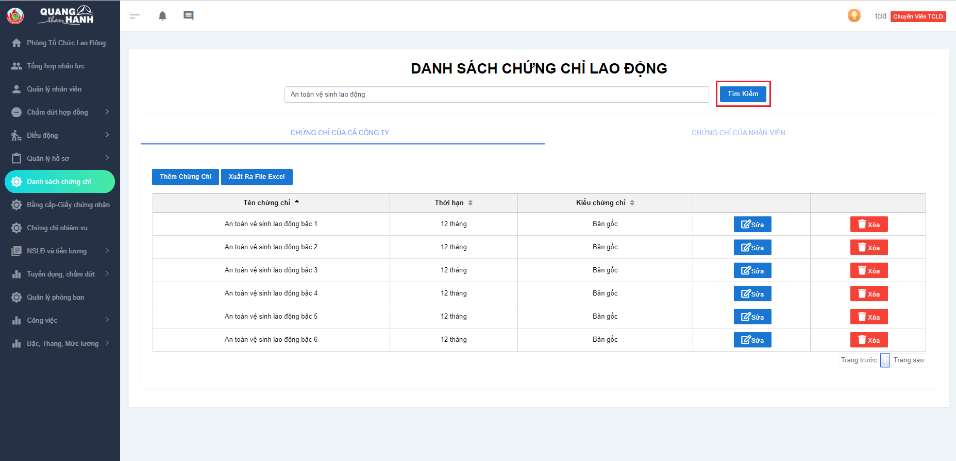

#### . Thêm chứng chỉ của cả công ty

Người dùng nhấp chuột vào nút “Thêm chứng chỉ” tại tab “Chứng chỉ của cả công ty” hiển thị trên màn hình.



Màn hình sẽ hiển thị form để nhập thông tin của chứng chỉ.



Người dùng điền thông tin đầy đủ vào form và nhấp chuột vào nút “Thêm”



Kết quả là dữ liệu báo được thêm thành công vào bảng.





#### . Sửa chứng chỉ của cả công ty

Để sửa chứng chỉ của cả công ty, người dùng nhấp chuột vào nút “Sửa”



Sau đó màn hình sẽ hiện lên form thông tin của chứng chỉ đã chọn sửa.



Người dùng điền thông tin cần chỉnh sửa vào các trường thông tin và nhấp chuột vào nút “Lưu” trên form.

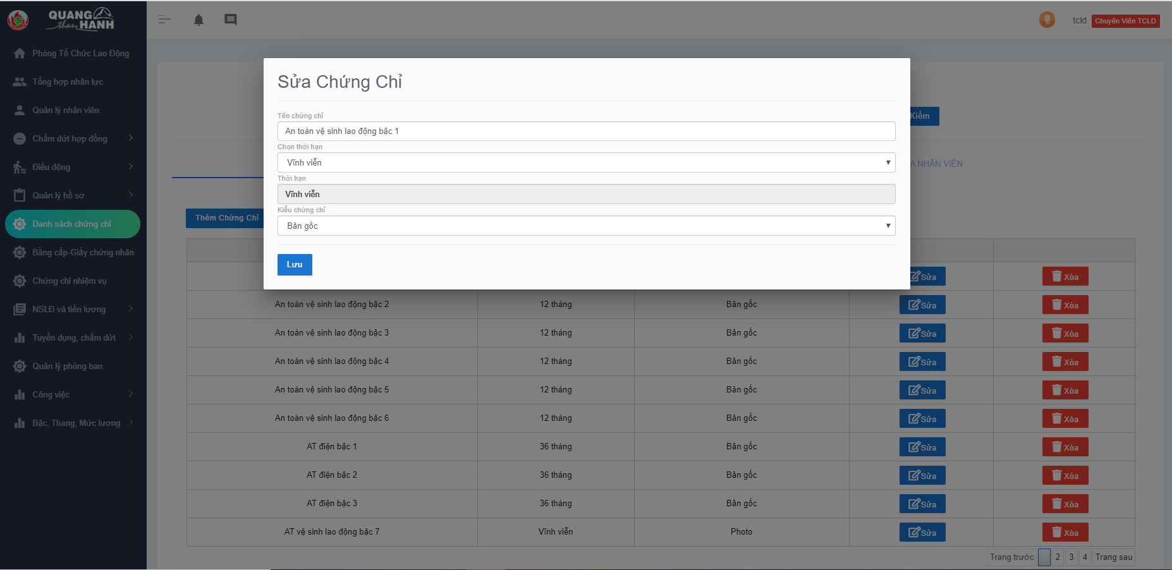

Dữ liệu báo thêm thành công và hiển thị trên bảng dữ liệu.





#### . Xóa chứng chỉ của công ty

Để xóa chứng chỉ của công ty thì người dùng nhấp chuột vào nút “Xóa” bên trái màn hình.



Màn hình sẽ hiển thị form xác nhận người dùng có chắc chắn muốn xóa chứng chỉ này không.



- Nếu người dùng muốn xóa thì nhấp chuột vào nút “Đồng ý” trên form xác nhận.



Kết quả là dữ liệu chứng chỉ đã chọn xóa thành công khỏi bảng dữ liệu.



- Nếu người dùng không muốn xóa thì nhấp chuột vào nút “Hủy” trên form xác nhận.



Kết quả là dữ liệu chứng chỉ không thay đổi trên bảng dữ liệu.

#### . Xuất dữ liệu chứng chỉ của cả công ty

Để xuất dữ liệu thì người dùng nhấp chuột vào nút “Xuất Ra File Excel”



Màn hình sẽ hiển thị vị trí file cho người dùng lựa chọn vị trí lưu dữ liệu.

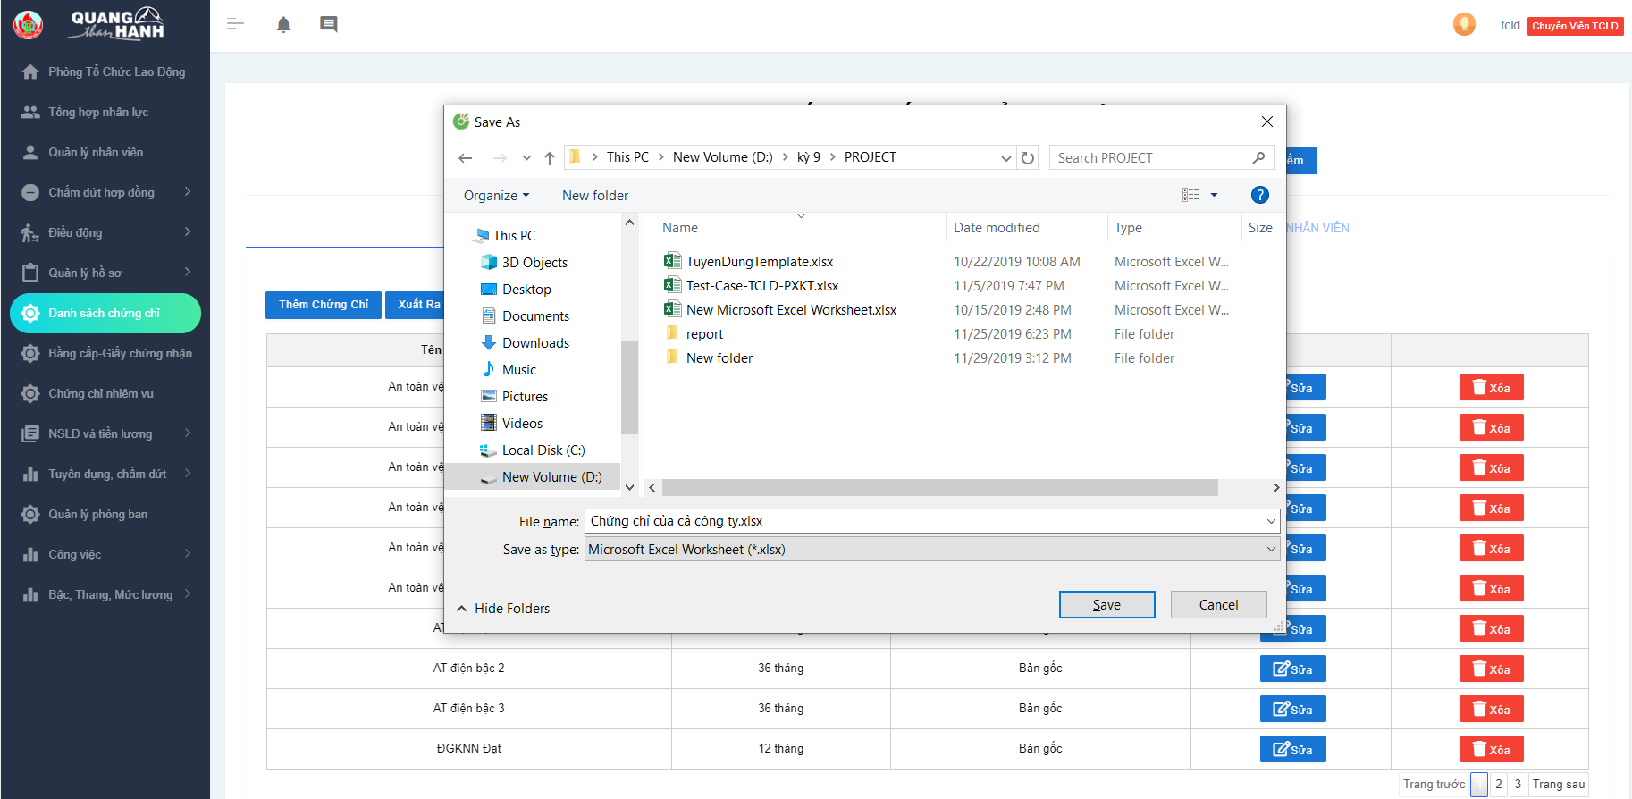

Người dùng chọn vị trí lưu, đặt tên file và nhấp chuột vào nút “Save”.

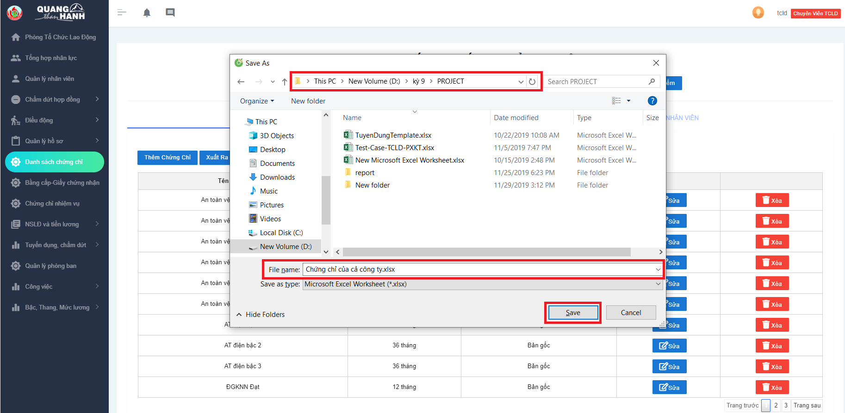

Kết quả là dữ liệu sẽ được tải về và lưu vào vị trí lựa chọn

### Danh sách chứng chỉ của nhân viên.

Để xem danh sách chứng chỉ của nhân viên thì người dùng chọn tab “chứng chỉ của nhân viên” phía bên phải của màn hình.



Màn hình sẽ hiển thị danh sách chứng chỉ của nhân viên.



#### . Thêm chứng chỉ cho nhân viên.

Người dùng nhấp chuột vào nút thêm “Thêm chứng chỉ cho nhân viên” hiển thị trên màn hình.



Màn hình hiển thị form nhập thông thông tin.



Người dùng điền thông tin và nhấp chuột vào nút “Thêm”.



Kết quả là dữ liệu được thêm thành công và hiển thị trên bảng dữ liệu.



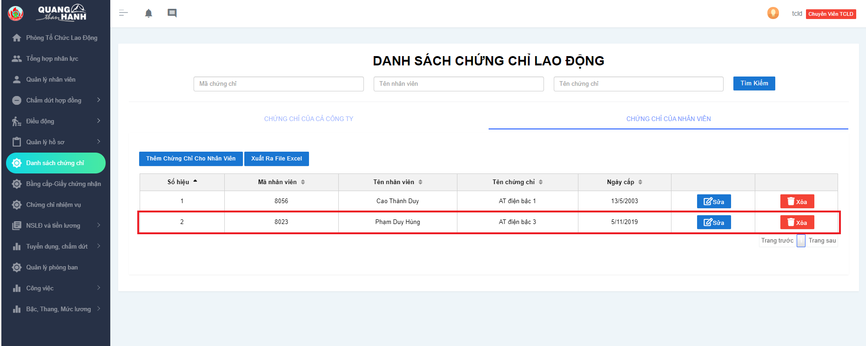

#### . Sửa chứng chỉ của nhân viên.

Người dùng nhấp chuột vào nút “Sửa” hiển thị trên màn hình.

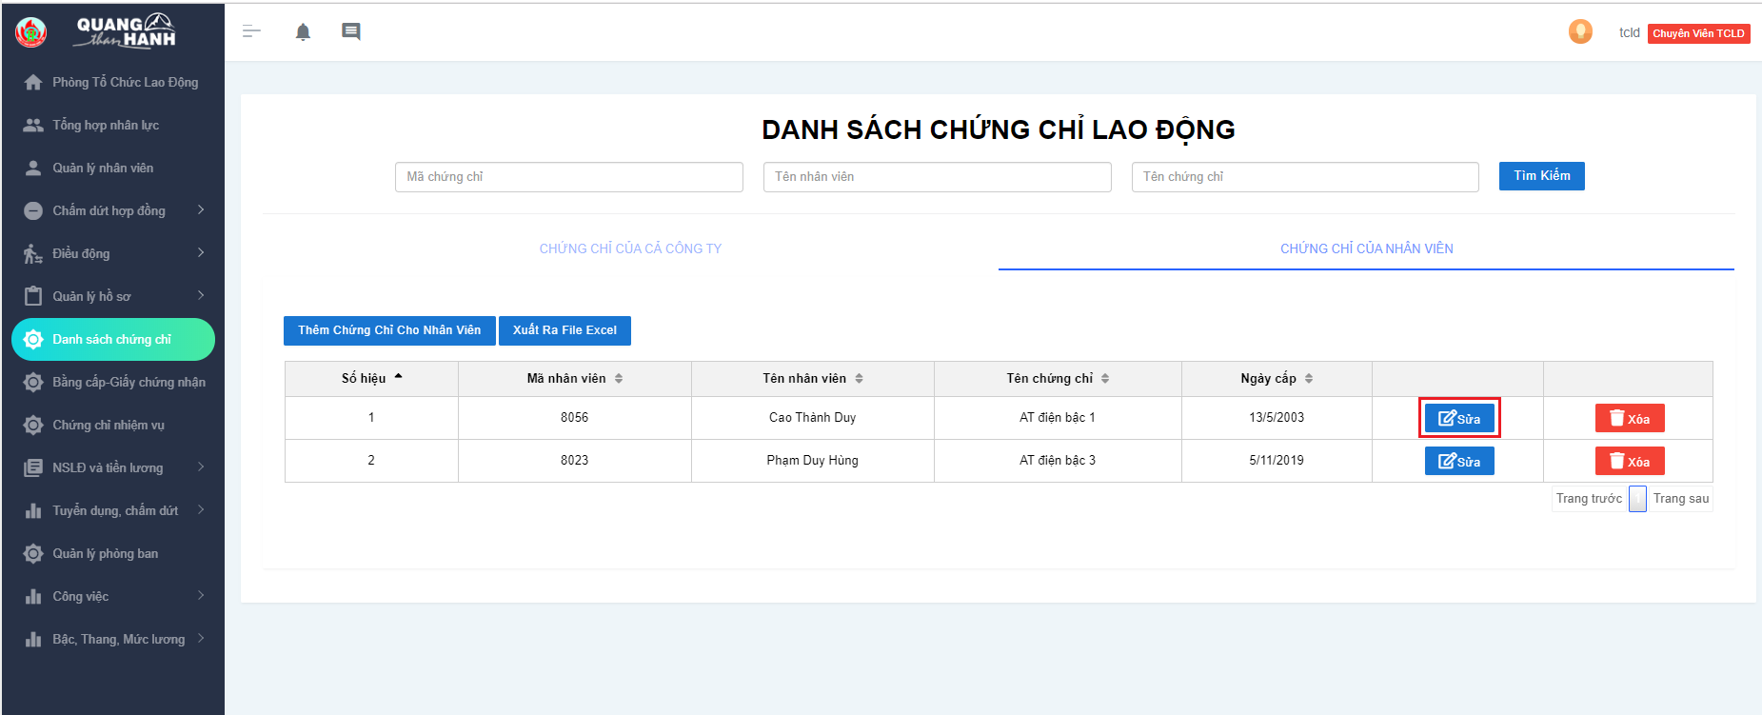

Màn hình sẽ hiển thị form thông tin của chứng chỉ được chọn.



Người dùng sửa dữ liệu và nhấp chuột vào nút “Lưu” trên form hiển thị.

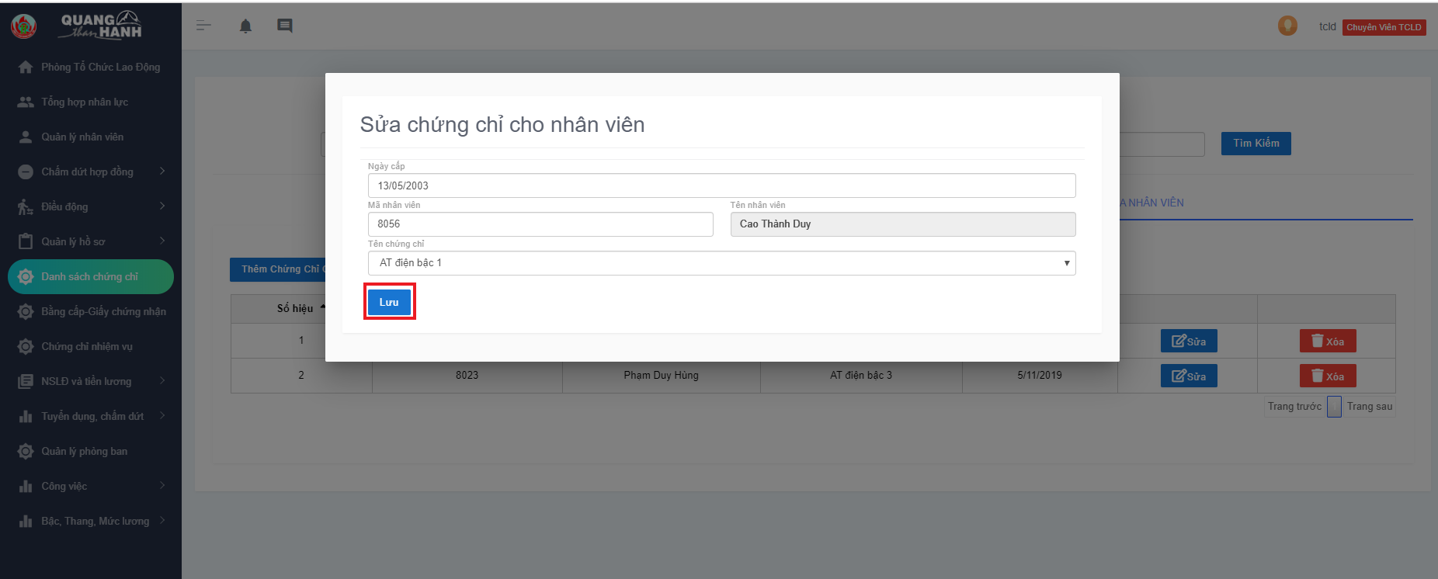

Kết quả là dữ liệu được lưu thành công và hiển thị trên bảng dữ liệu. 

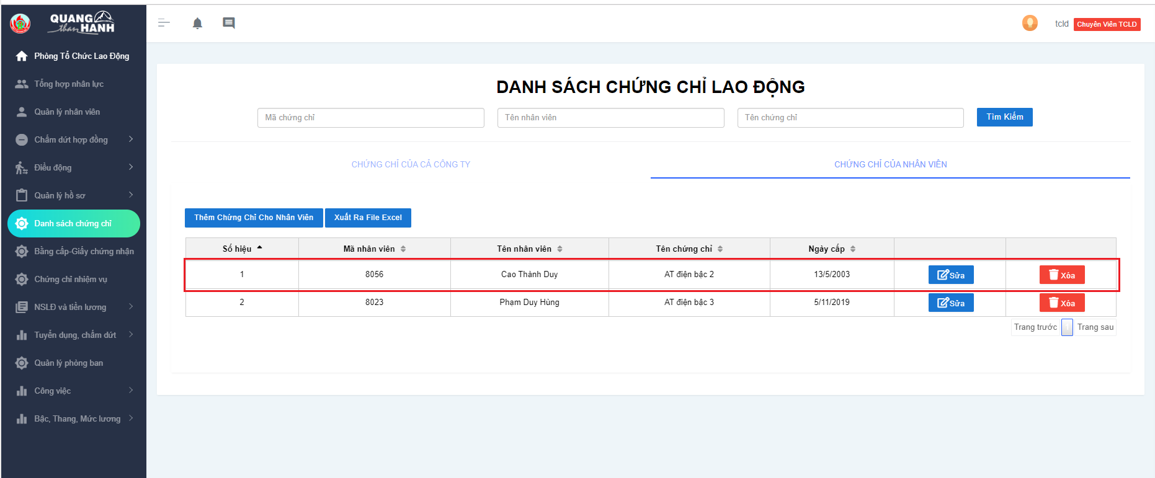

#### . Xóa chứng chỉ của nhân viên.

Người dùng nhấp chuột vào nút “Xóa” hiển thị trên màn hình.

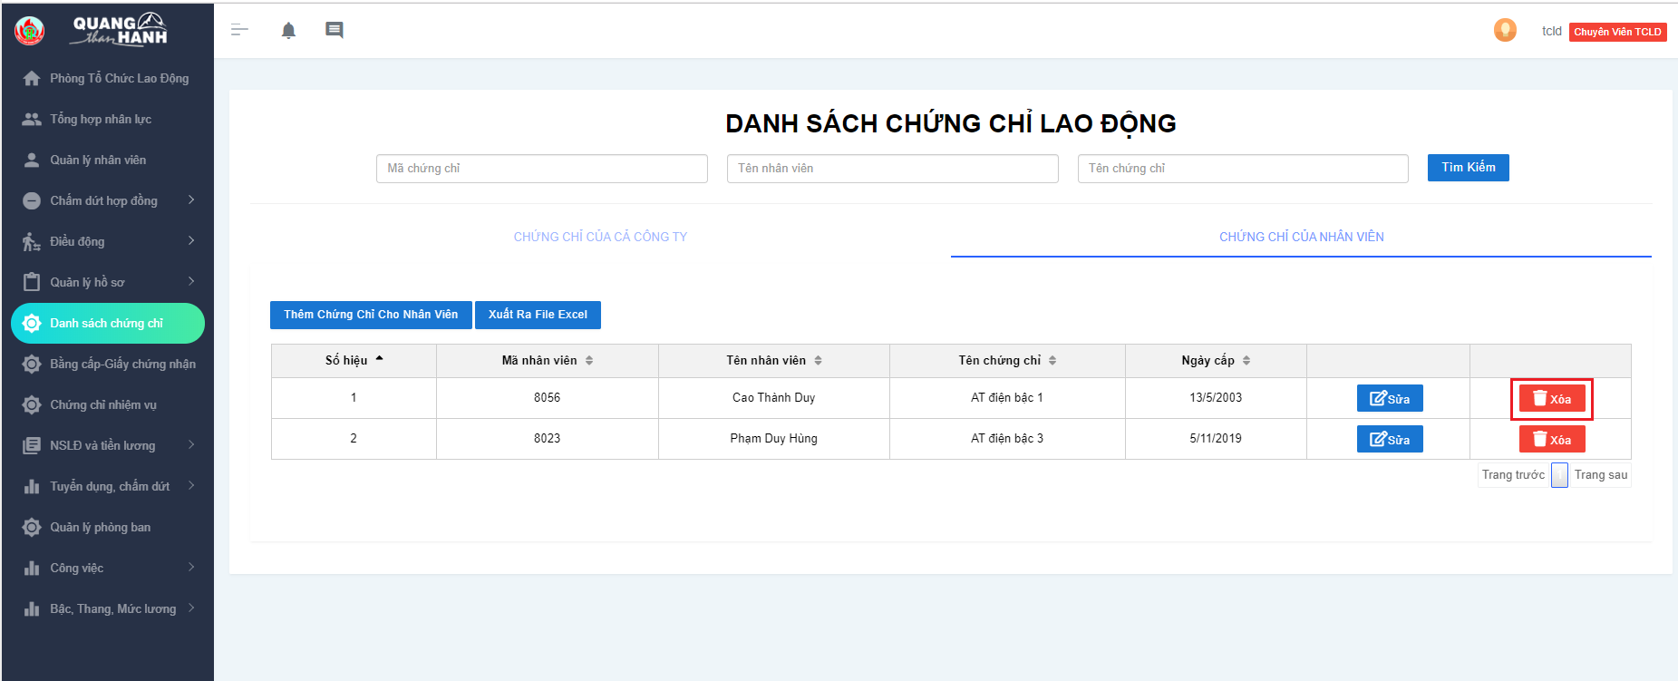

Màn hình hiển thị form xác nhận người dùng có chắc chắn muốn xóa dữ liệu đã chọn không.



- Nếu người dùng chọn đồng ý thì dữ liệu xóa thành công và hiển thị trên bảng dữ liệu.

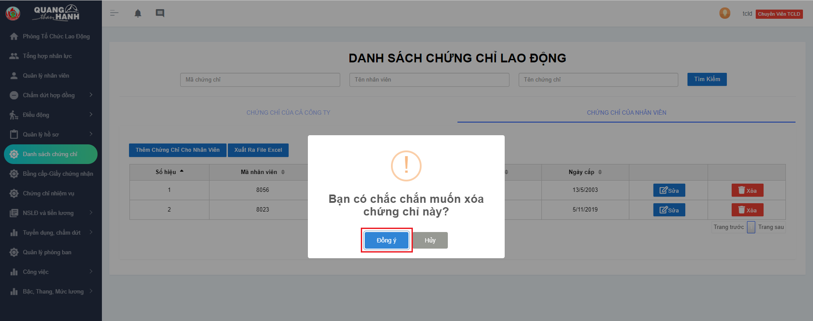





- Nếu người dùng nhấp chuột vào “Hủy” thì dữ liệu không thay đổi.

## Bằng Cấp- Giấy Chứng Nhận

Để xem bằng cấp và giấy chứng nhận thì người dùng chọn tab “Bằng cấp – Giấy chứng nhận” trên thanh menu bên trái màn hình



### Danh sách bằng cấp và giấy chứng nhận

Người dùng chọn tab bằng cấp và giấy chứng nhận hiển thị trên màn hình. Danh sách sẽ được hiển thị.



### Thêm bằng cấp hoặc giấy chứng nhận.

Để thêm bằng cấp hoặc giấy chứng nhận thì người dùng nhấp chuột vào nút “Thêm bằng cấp” hiển thị trên màn hình.



Màn hình sẽ hiển thị form nhập thông tin bằng cấp hoặc giấy chứng nhận.



Người dùng điền đầy đủ thông tin và nhấp chuột vào nút thêm hiển thị trên form dữ liệu.



Dữ liệu được thêm thành công và hiển thị trên bảng dữ liệu.

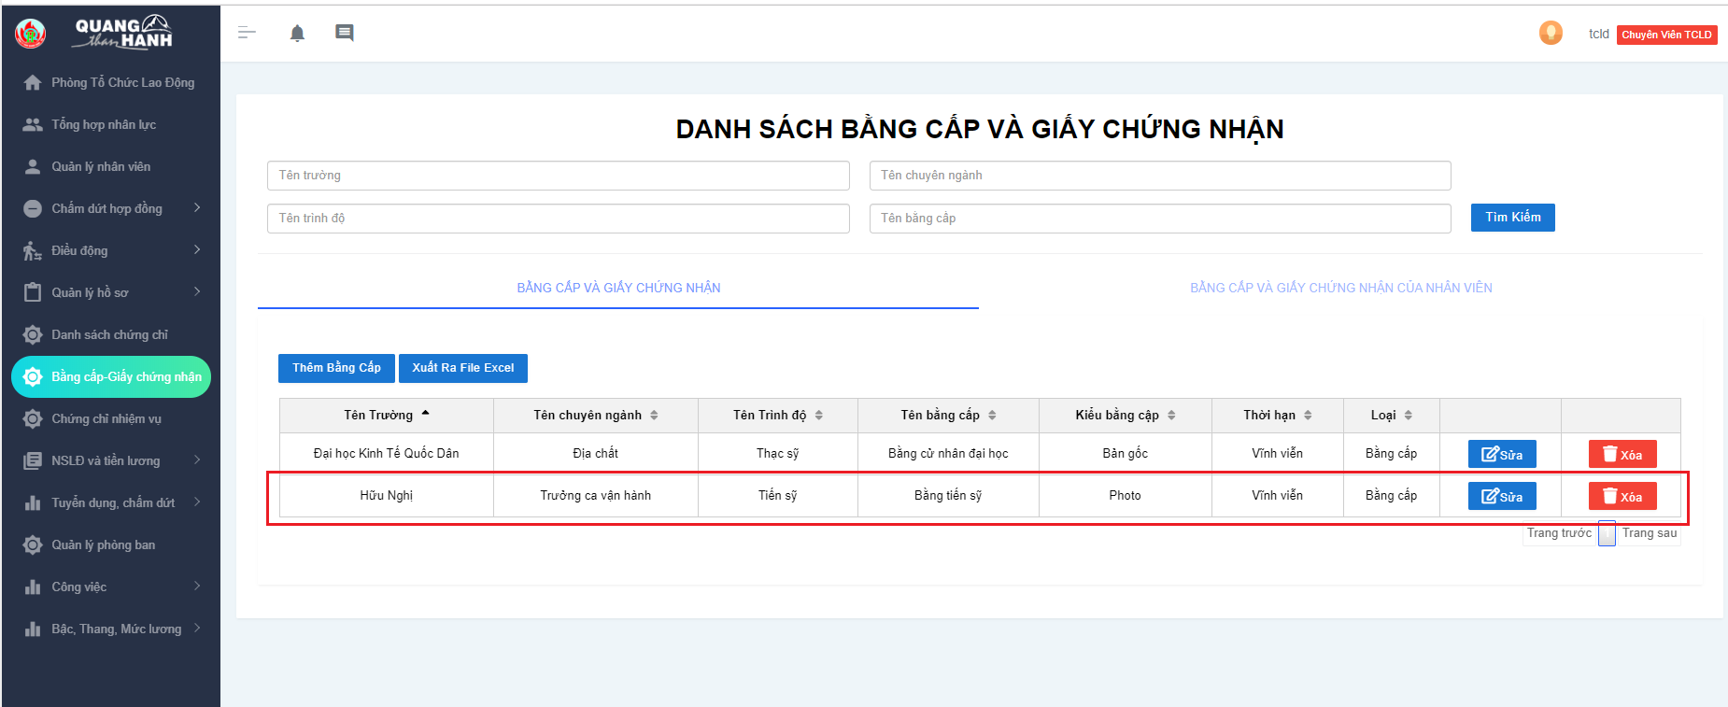

### Sửa bằng cấp và giấy chứng nhận

Người dùng nhấp chuột vào nút “Sửa” hiển thị trên màn hình.



Màn hình sẽ hiển thị form thông tin cho phép người dùng sửa thông tin đã chọn.

Người dùng sửa thông tin nếu muốn và nhấp chuột vào nút “Sửa” hiển thị trên form.



Kết quả là dữ liệu sửa thành công và được hiển thị trên bảng dữ liệu.





### Xóa dữ liệu bằng cấp và giấy chứng nhận.

Để xóa dữ liệu thì người dùng nhấp chuột vào nút “Xóa” hiển thị trên màn hình

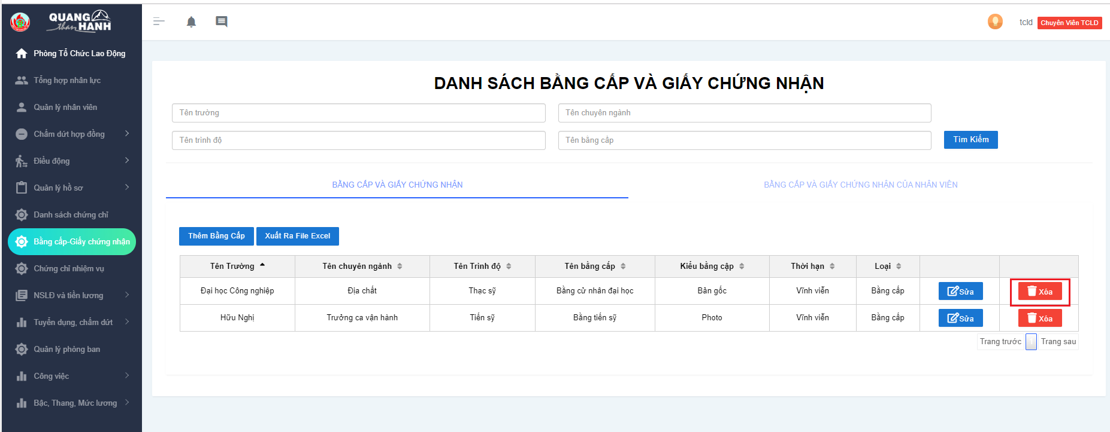

Màn hình sẽ hiển thị form xác nhận người dùng có chắc chắn muốn xóa dữ liệu này không.



- Nếu người dùng nhấp chuột vào nút “Đồng ý” trên form xác nhận thì dữ liệu sẽ được xóa thành công và không còn hiển thị trên bảng dữ liệu.

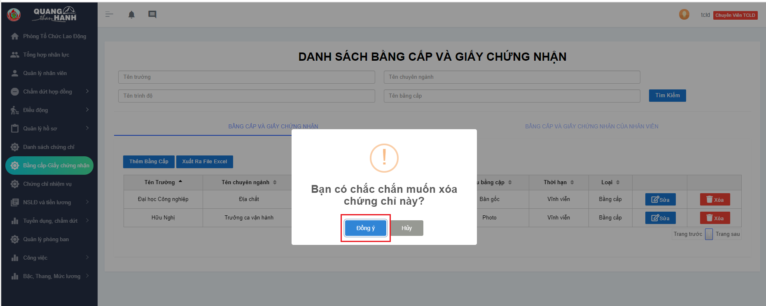





- Nếu người dùng chọn “Hủy” thì dữ liệu không thay đổi.

### Tìm kiếm thông tin bằng cấp và giấy chứng nhận.

Để tìm kiếm thông tin thì người dùng điền thông tin vào các trường tìm kiếm và nhấp chuột vào nút “Tìm kiếm” hiển thị phía trên bên phải màn hình.



Kết quả là dữ liệu sẽ được hiển thị trên bảng dữ liệu theo các trường tìm kiếm.

### Danh sách bằng cấp và giấy chứng nhận của nhân viên.

Để xem danh sách bằng cấp và giấy chứng nhận của nhân viên thì người dùng chọn tab “Bằng cấp và giấy chứng nhận của nhân viên” hiển thị trên màn hình.



Màn hình sẽ hiển thị danh sách bằng cấp và giấy chứng nhận của nhân viên.



### Tìm kiếm thông tin bằng cấp và giấy chứng nhận của nhân viên.

Người dùng nhập thông tin cần tìm kiếm vào các trường và sau đó nhấp chuột vào nút “Tìm kiếm” thì dữ liệu sẽ được hiển thị trên bảng dữ liệu theo các trường đó.



### Thêm bằng cấp và giấy chứng nhận cho nhân viên.

Người dùng nhấp chuột vào nút “Thêm bằng cấp cho nhân viên” hiển thị trên màn hình.



Màn hình sẽ hiển thị form nhập thông tin bằng cấp và giấy chứng nhận.



Người dùng điền đầy đủ thông tin vào form dữ liệu và nhấp chuột vào nút “Thêm” hiển thị trên form.



Kết quả là dữ liệu được thêm thành công và hiển thị trên bảng dữ liệu.



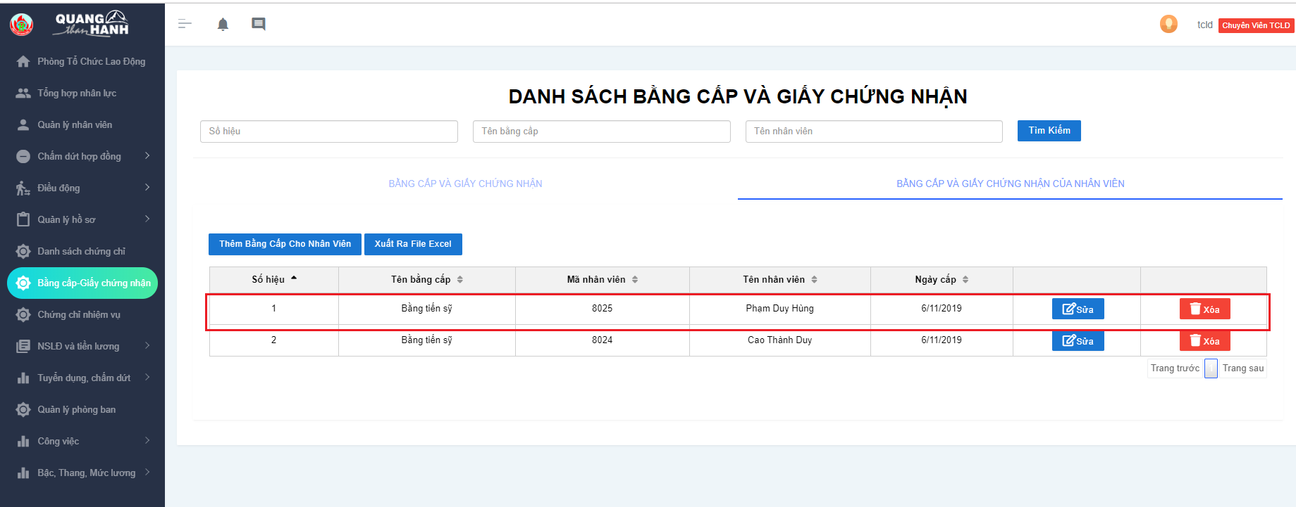

### Sửa dữ liệu bằng cấp và giấy chứng nhận.

Người dùng nhấp chuột vào nút “Sửa” đang hiển thị trên màn hình.



Màn hình sẽ hiển thị form thông tin cho phép người dùng sửa.



Người dùng thay đổi thông tin mà mình muốn sửa sau đó nhấp chuột vào nút “Sửa” đang hiển thị trên form.



Kết quả là dữ liệu được lưu thành công và hiển thị trên bảng dữ liệu.





### Xóa dữ liệu bằng cấp và giấy chứng nhận của nhân viên

Để xóa dữ liệu, người dùng nhấp chuột vào nút “Xóa” đang hiển thị trên màn hình.



Màn hình sẽ hiển thị form xác nhận người dùng có chắc chắn muốn xóa bằng cấp này không.



- Nếu người dùng nhấp chuột vào nút “Đồng ý” thì dữ liệu sẽ được xóa thành công và hiển thị trên bảng dữ liệu.

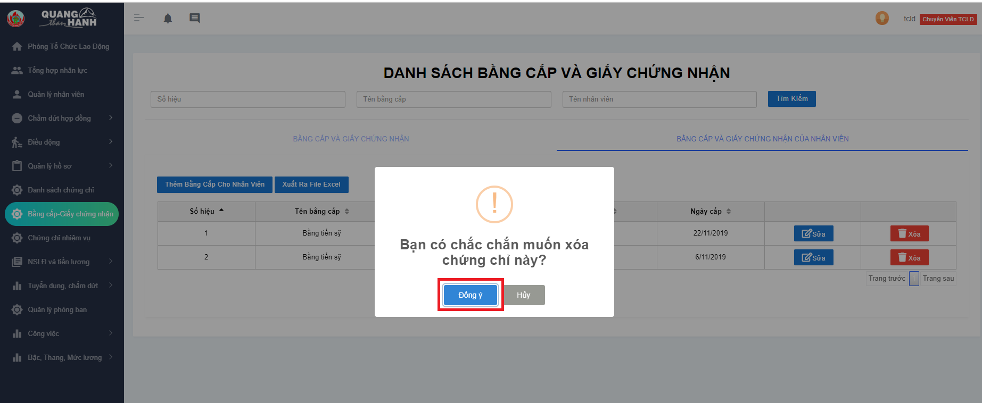





- Nếu người dùng nhấp chuột vào nút “Hủy” thì dữ liệu không thay đổi.

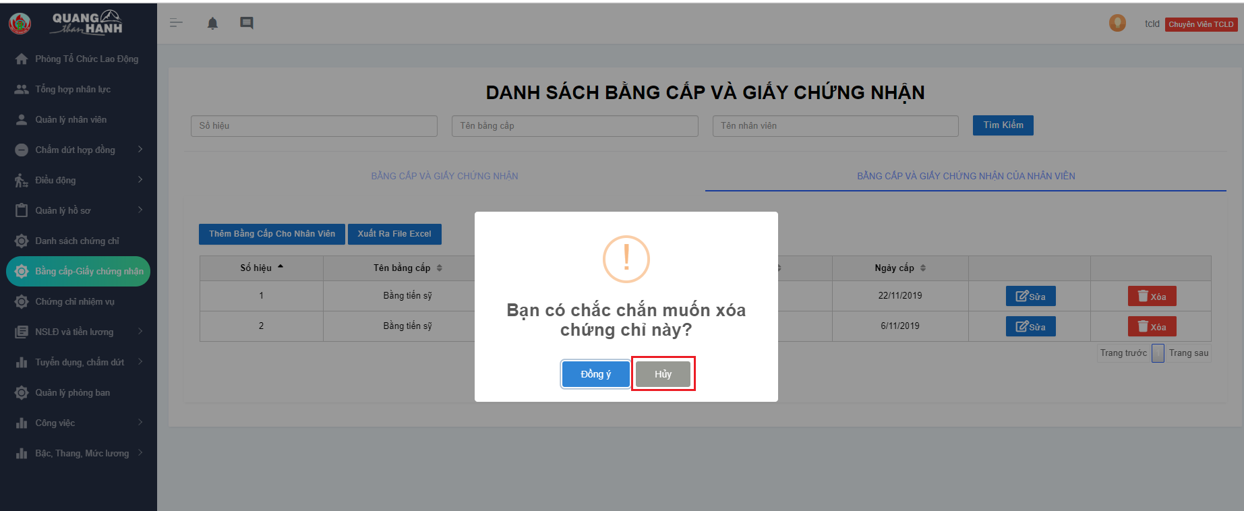

## Chứng chỉ Nhiệm Vụ

1. Sau khi đăng nhập, nhấn vào mục “chứng chỉ nhiệm vụ” bên thanh menu.



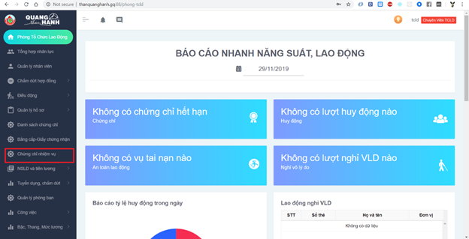

2. Màn hình chứng chỉ nhiệm vụ gồm các thông tin như :

o Nhân viên toàn công ty.

o Các đầu mục công việc.

o Người dùng không có tick thể hiện nhân viên không làm nhiệm vụ này.

o Người dùng có tick thể hiện nhân viên đang làm nhiệm vụ này, bên cạnh là tình trạng chứng chỉ ứng với công việc của nhân viên này. Nếu còn hạn hoặc hết hạn thì sẽ có thêm phần còn/hết hạn bao nhiêu ngày.

o Người dùng tìm kiếm nhân viên theo mã nhân viên

o Người dùng tìm kiếm nhân viên theo tên nhân viên

o Người dùng lọc nhân viên theo phân xưởng



### Tìm kiếm nhân viên theo mã nhân viên

Để tìm kiếm nhân viên theo mã nhân viên, chọn vào ô “mã nhân viên” . sau đó nhập mã nhân viên rồi nhấn “Enter” trên bàn phím hoặc nhấn nút “tìm kiếm” trên màn hình.



### Tìm kiếm nhân viên bằng tên nhân viên

Để tìm kiếm nhân viên bằng tên nhân viên nhấn vào ô “tên nhân viên” sau đó nhấn nút “Enter” trên bàn phím hoặc nhấn nút “tìm kiếm” trên màn hình

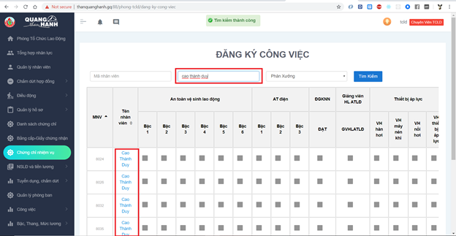

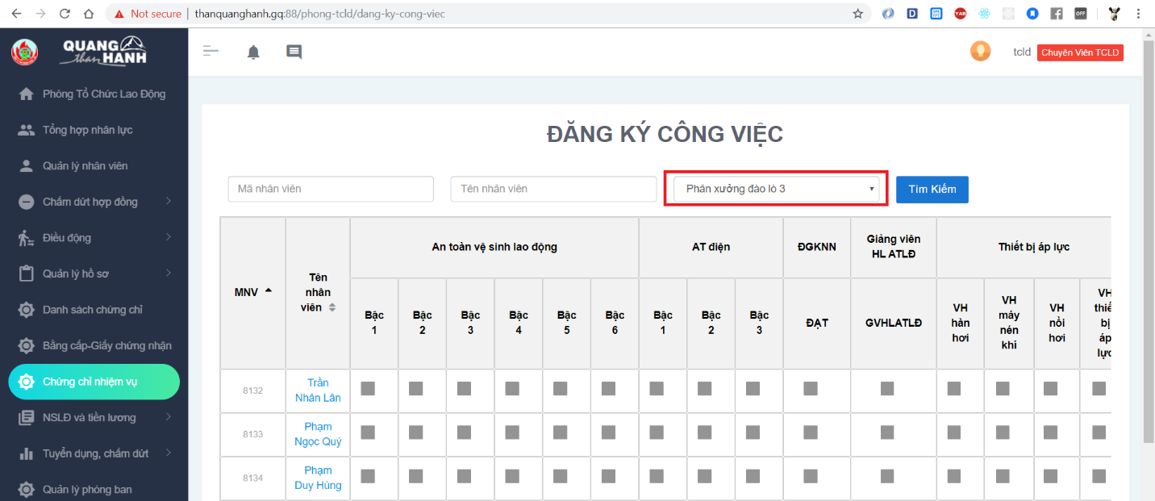

### G ia hạn chứng chỉ cho một nhân viên

Để gia hạn chứng chỉ cho một nhân viên đã quá hạn chứng chỉ, nhấn vào nút “hết hạn” ứng với nhiệm vụ và nhân viên cần gia hạn chứng chỉ.



Hộp thoại để gia hạn chứng chỉ xuất hiện với các thông tin : số hiệu, tên nhân viên,tên chứng chỉ, ngày cấp.

Sau khi đã nhập xong số hiệu chứng chỉ và ngày cấp. Nhấn nút “gia hạn” để xác nhận thêm mới chứng chỉ hoặc nhấn nút “hủy” để hủy việc gia hạn chứng chỉ cho nhân viên.



Sau khi nhấn nút “gia hạn” hộp thoại gia hạn chứng chỉ thành công xuất hiện.



### Đăng kí chứng chỉ cho một nhân viên

Để đăng kí chứng chỉ cho một nhân viên chưa có chứng chỉ ứng với một nhiệm vụ, chọn phần “chưa có” trong ô nhiệm vụ ứng với nhân viên cần thêm chứng chỉ



Một hộp thoại để thêm mới chứng chỉ cho nhân viên xuất hiện. Hộp thoại gồm các thông tin như tên nhân viên, tên chứng chỉ, ngày cấp chứng chỉ, số hiệu của chứng chỉ.



Người quản lý nhập số hiệu chứng chỉ và ngày cấp



Sau khi đã nhập xong số hiệu chứng chỉ và ngày cấp. Nhấn nút “thêm mới” để xác nhận thêm mới chứng chỉ hoặc nhấn nút “hủy” để hủy việc thêm mới chứng chỉ cho nhân viên.



Sau khi nhấn nút “thêm mới” , nếu số hiệu chứng chỉ không bị trùng lặp, hộp thoại thêm mới chứng chỉ thành công sẽ suất hiện.



### Xuất danh sách nhiệm vụ của nhân viên ra file excel

Để xuất danh sách nhiệm vụ của nhân viên ra file excel nhân nút “xuất excel”



Cấu trúc file nhiệm vụ nhân viên khi xuất excel. “-” thể hiện nhân viên không làm nhiệm vụ này.”đang làm” thể hiện nhân viên đang làm nhiệm vụ này.



## NSLD và tiền lương

Sau khi đăng nhập, nhân vào mục “NSLD và tiền lương” trong phần menu. Menu xổ xuống 2 lục là “theo tháng” và “theo ngày” ứng với việc thống kê năng suất lao động theo tháng và theo ngày.



### Theo tháng

Khi chọn menu “theo tháng”, xuất hiện màn hình báo cáo năng suất lao động của từng phân xưởng theo tháng với các thông tin :

* Đơn vị
* Cán bộ QL (cán bộ quản lý)
* LĐTT theo DS
* Tổng số
* KT (khai thác)
* CĐ (cơ điện)
* HSTT
* LĐTT nghỉ dài
* Tổng số
* VLD
* TH HĐ
* Ốm TNLĐ
* Tổng LĐTT sau trừ nghỉ ốm dài
* Lao động thực hiện bình quân
* LĐBQ đi làm
* LĐ vắng
* Tổng số
* VLD (vô lý do)
* Ốm
* Có phép
* Khác
* Tỷ lệ huy động(%)
* Sản lượng TH
* Than
* Mét lò
* Xén
* Điểm lương
* Tổng số
* TL BQ(1000đ/công)
* NSLĐ
* TH (thực hiện)
* KH (kế hoạch)



#### . Chọn tháng

Chọn tháng bằng cách nhấn vào ô tháng



4. Phía dưới là tổng hợp báo cáo gồm các thông tin:

Tổng số lao động đến ngày hôm nay

* KT
* CĐ
* HS
* Tổng số lao động nghỉ ốm dài
* LĐ nghỉ VLD dài (Lao động nghỉ vô lí do dài)
* LĐ BQ thực tế đi làm BQ 1 ngày(Lao động bình quân thực tế đi làm bình quân 1 ngày)
* LĐ ngỉ các loại không tham gia SXBQ 1 ngày (lao động nghỉ các loại không tham gia sản xuất bình quân 1 ngày)
* Tỷ lệ huy động



#### Xuất excel



### Theo ngày

Khi chọn menu “theo ngày”, xuất hiện màn hình báo cáo năng suất lao động của từng phân xưởng theo ngày với các thông tin :

* Đơn vị
* Cán bộ QL (cán bộ quản lý)
* LĐTT theo DS
* Tổng số
* KT (khai thác)
* CĐ (cơ điện)
* HSTT
* LĐTT nghỉ dài
* Tổng số
* VLD
* TH HĐ
* Ốm TNLĐ
* Tổng LĐTT sau trừ nghỉ ốm dài
* Lao động thực hiện bình quân
* LĐBQ đi làm
* LĐ vắng
* Tổng số
* VLD (vô lý do)
* Ốm
* Có phép
* Khác
* Tỷ lệ huy động(%)
* Sản lượng TH
* Than
* Mét lò
* Xén
* Điểm lương
* Tổng số
* TL BQ(1000đ/công)
* NSLĐ
* TH (thực hiện)
* KH (kế hoạch)



Phía dưới là tổng hợp báo cáo gồm các thông tin:

* Tổng số lao động đến ngày hôm nay
* KT
* CĐ
* HSTT
* Tổng số lao động nghỉ ốm dài
* LĐ nghỉ VLD dài (Lao động nghỉ vô lí do dài)
* LĐ BQ thực tế đi làm BQ 1 ngày(Lao động bình quân thực tế đi làm bình quân 1 ngày)
* LĐ ngỉ các loại không tham gia SXBQ 1 ngày (lao động nghỉ các loại không tham gia sản xuất bình quân 1 ngày)
* Tỷ lệ huy động



#### . Chọn ngày

Chọn ngày bằng cách nhấn vào ô ngày



#### Xuất excel



## Tuyển dụng, chấm dứt

Màn hình tuyển dụng chấm dứt gồm các thông tin:

* Đơn vị
* Số lượng chấm dứt
* Tổng
* Khai thác
* Cơ điện
* Số lượng tuyển dụng
* Tổng
* Khai thác
* Cơ điện
* Chênh lệch



3. Phần dưới cùng có tổng cộng :

Tổng cộng của phần tổng chấm dứt : Tổng chấm dứt cơ điện + tổng chấm dứt khai thác

Tổng cộng chấm dứt cơ điện : Tổng chấm dứt của công nhân cơ điện ở các đơn vị

Tổng cộng chấm dứt khai thác : tổng chấm dứt của công nhân khai thác ở các đơn vị

Tổng cộng của phần tổng tuyển dụng : Tổng tuyển dụng cơ điện + tổng tuyển dụng khai thác

Tổng cộng tuyển dụng cơ điện : Tổng tuyển dụng của công nhân cơ điện ở các đơn vị

Tổng cộng tuyển dụng khai thác : tổng tuyển dụng của công nhân khai thác ở các đơn vị

Tổng chênh lệch : tổng tuyển dụng – tổng chấm dứ



### Chọn năm

Chon năm bằng cách chọn ô năm và nhấn nút “tìm kiếm”



### Xuất ra file excel

Xuất ra file excel bằng cách nhấn nút “xuất ra excel”



Định dạng file excel của phần tuyển dụng, chấm dứt



## . Quản Lý Phòng Ban

Sau khi đăng nhập ,nhấn vào mục “Quản lý nhiệm vụ “ bên thanh nhiệm vụ



Màn hình quản lý phòng ban hiện thị các thông tin về phòng ban

* Mã phòng ban
* Tên phòng ban
* Loại phòng ban
* Nút “Tìm kiến” để tìm kiếm phòng ban theo Mã phòng ban , Tên phòng ban , Loại phòng ban .
* Nút “Sửa” để sửa thông tin của các phòng ban
* Nút “Thêm phòng ban” để thêm các thông tin của phòng ban



### Thêm một phòng ban mới

Muốn thêm một phòng ban mới thì phải click vào nút “Thêm phòng ban”



Sau khi nhập xong các thông tin “Mã phòng ban” , “Tên phòng ban” và chọn “Loại phòng ban” ,” Phòng ban trong/ngoài công ty” thì click chuột vào nút Thêm mới để thêm thông tin phòng ban



### Tìm kiếm thông tin của phòng ban theo mã phòng ban

Khi muốn tìm kiếm thông tin của phòng ban theo mã phòng ban thì nhập mã phòng ban vào ô “Mã phòng ban” rồi bấm nút “Tìm kiếm”



### Tìm kiếm thông tin theo tên phòng ban

Khi muốn tìm kiếm thông tin theo tên phòng ban thì nhập tên phòng ban muốn tìm kiếm vào ô “Tên phòng ban” và nhấn nút “Tìm Kiếm”

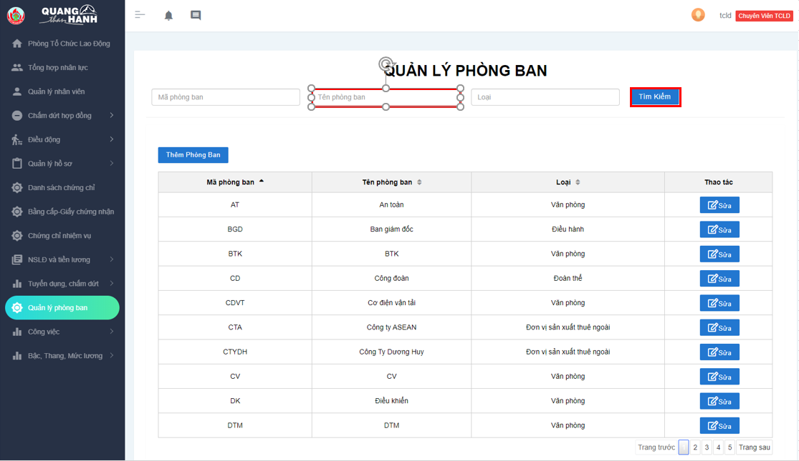

### Tìm kiếm phòng ban theo loại phòng ban

Khi muốn tìm kiếm phòng ban theo loại phòng ban thì nhập loại phòng ban muốn tìm kiếm vào ô “Loại” rồi nhấn nút ‘Tìm kiếm”

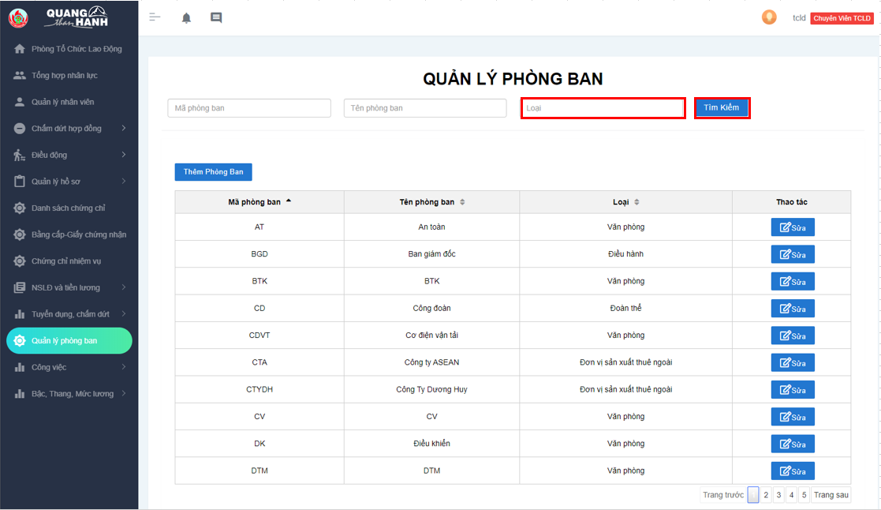

### Sửa thông tin phòng ban

Khi muốn sửa thông tin phòng ban thì chọn vào nút “Sửa” tại dòng của phòng ban muốn sửa đổi



Tiếp theo sửa lại các thông tin và chọn nút “Chỉnh sửa” để lưu lại thông tin vừa sửa đổi



## Công việc

### Quản lý công việc

Để xem danh sách công việc, chọn tab “Công việc” và chọn tab “Quản lý công việc”. Nếu người dùng muốn thêm, sửa, xoá thì click vào nút tương ứng.



#### Thêm công việc

Để thêm một công việc mới, người dùng click vào nút thêm trên màn hình thì sẽ nhận được một bảng để nhập công việc mới. Đối với “Tên công việc”, người dùng sẽ phải nhập tên công việc chưa tồn tại trong danh sách công việc. Đối với “phụ cấp”, người dùng sẽ chỉ được nhập là số dương. Sau đó người dùng chọn “Thang lương” và ấn “Xác nhận”. Nếu thêm thành công, sẽ có thông báo thành công hiển thị tới người dùng.



#### Sửa công việc

Để sửa một công việc, người dùng click vào nút sửa trên màn hình thì sẽ nhận được một bảng để sửa công việc. Đối với “Tên công việc”, người dùng sẽ phải nhập tên công việc chưa tồn tại trong danh sách công việc. Đối với “phụ cấp”, người dùng sẽ chỉ được nhập là số dương. Sau đó người dùng chọn “Thang lương” và ấn “Xác nhận”. Nếu sửa thành công, sẽ có thông báo thành công hiển thị tới người dùng.



#### Xoá công việc

Để xoá công việc, click vào nút “Xoá”. Hệ thống sẽ hiển thị ra thông báo xác nhận xoá công việc. Người dùng click vào “Đồng ý” để xác nhận xoá hoặc “Huỷ” để không xác nhận.



### Quản lý nhóm công việc

Để xem danh sách công việc, chọn tab “Công việc” và chọn tab “Quản lý nhóm công việc”. Nếu người dùng muốn thêm, sửa, xoá thì click vào nút tương ứng.



#### Thêm nhóm công việc

Để thêm nhóm công việc, người dùng click vào nút “Thêm” thì hệ thống sẽ hiển thị ra một bảng để thêm nhóm công việc. Đối với “Tên nhóm công việc” và “Loại nhóm công việc”, người dùng không được nhập trùng với nhóm công việc đã tồn tại. Sau đó, người dùng chọn “Tên diện công việc” và ấn nút xác nhận. Nếu thành công, hệ thống sẽ gửi lại thông báo thành công lên màn hình.



#### Sửa nhóm công việc

Để sửa nhóm công việc, người dùng click vào nút “Sửa” thì hệ thống sẽ hiển thị ra một bảng để sửa nhóm công việc. Đối với “Tên nhóm công việc” và “Loại nhóm công việc”, người dùng không được nhập trùng với nhóm công việc đã tồn tại. Sau đó, người dùng chọn “Tên diện công việc” và ấn nút xác nhận. Nếu thành công, hệ thống sẽ gửi lại thông báo thành công lên màn hình.



#### Xoá nhóm công việc

Để xoá nhóm công việc, click vào nút “Xoá”. Hệ thống sẽ hiển thị ra thông báo xác nhận xoá công việc. Người dùng click vào “Đồng ý” để xác nhận xoá hoặc “Huỷ” để không xác nhận.



### Quản lý diện công việc

Để xem danh sách công việc, chọn tab “Công việc” và chọn tab “Quản lý diện công việc”. Nếu người dùng muốn thêm, sửa, xoá thì click vào nút tương ứng.

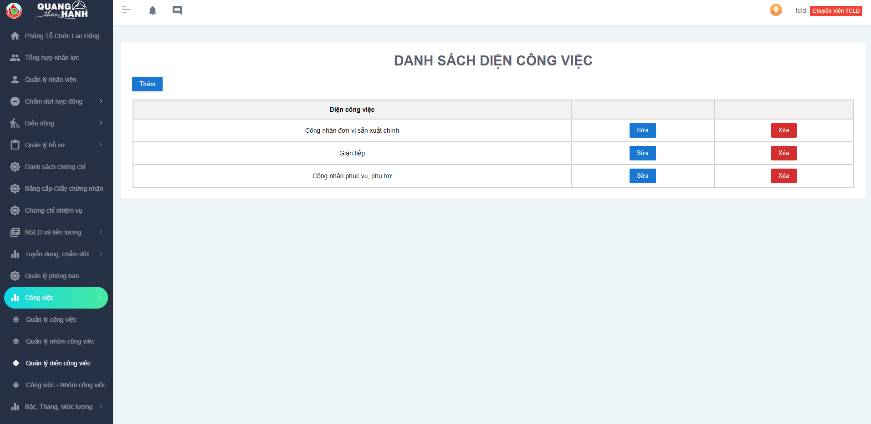

#### Thêm diện công việc

Để thêm diện công việc, click vào nút “Thêm”. Khi đó, hệ thống sẽ hiển thị ra bảng để thêm diện công việc. Người dùng nhập tên diện công việc sao cho không trùng với diện công việc đã tồn tại. Cuối cùng, người dùng click vào nút “Xác nhận” để thêm diện công việc.



#### Sửa diện công việc

Để sửa diện công việc, click vào nút “Sửa”. Khi đó, hệ thống sẽ hiển thị ra bảng để sửa diện công việc. Người dùng nhập tên diện công việc sao cho không trùng với diện công việc đã tồn tại. Cuối cùng, người dùng click vào nút “Xác nhận” để sửa diện công việc.



#### Xoá diện công việc

Để xoá diện công việc, người dùng click vào nút “Xoá” và “Xác nhận”.



### Công việc – nhóm công việc

Để xem danh sách công việc – nhóm công việc, chọn tab “Công việc” và chọn tab “Quản lý công việc – nhóm công việc”. Nếu người dùng muốn thêm, sửa, xoá thì click vào nút tương ứng.



#### Thêm công việc – nhóm công việc

Để thêm công việc – nhóm công việc, người dùng chọn tên công việc và diện công việc sao cho công việc – nhóm công việc chưa tồn tại. Cuối cùng, người dùng ấn “Xác nhận” để thêm.



#### Sửa công việc – nhóm công việc

Để sửa công việc – nhóm công việc, người dùng chọn tên công việc và diện công việc sao cho công việc – nhóm công việc chưa tồn tại. Cuối cùng, người dùng ấn “Xác nhận” để sửa.



#### Xoá công việc – nhóm công việc

Để xoá công việc – nhóm công việc, người dùng ấn vào nút “Xoá” và “Xác nhận”.



## . QL Bậc,Thang,Mức Lương

Để xem thông tin bậc, thang, mức lương, thì người dùng nhấp vào tab “Bậc, Thang, Mức lương” ở thanh menu bên trái màn hình. Thanh menu sẽ hiển thị lựa chọn xem thông tin: “Quản lý bậc lương”, “Quản lý thang lương”, “QL bậc, thang, mức lương”.



### Quản lý bậc lương

Người dùng nhấp vào tab “Quản lý bậc lương” ở thanh menu bên trái màn hình. Màn hình chính sẽ hiển thị danh sách bậc lương.



#### Thêm bậc lương

Để thêm bậc lương, người dùng nhấp chuột vào nút thêm bên trái màn hình.



Màn hình sẽ hiển thị form nhập dữ liệu bậc lương mà người dùng muốn thêm.



Sau đó người dùng điền thông tin và nhấp chuột vào nút “Xác nhận” để thêm dữ liệu bậc lương.



Kết quả là thông tin sẽ được thêm thành công và hiển thị trên bảng dữ liệu.





#### Sửa dữ liệu bậc lương

Để sửa lữ liệu bậc lương, người dùng nhấp chuột vào nút “Sửa” trên màn hình.



Màn hình sẽ hiển thị form có chứa thông tin bậc lương mà người dùng muốn sửa.



Người dùng sửa thông tin và nhấp chuột vào nút “Xác nhận” trong form thông tin trên màn hình



Kết quả là thông tin sẽ được thêm thành công và hiển thị trên bảng dữ liệu.





#### Xóa bậc lương.

Để xóa bậc lương, người đùng nhấp chuột vào nút “Xóa” phía bên trái của màn hình.



Màn hình sẽ hiển thị form xác nhận người dùng có chắc chắn muốn xóa thông tin bậc lương đã chọn hay không.



Nếu người dùng đồng ý xóa thì nhấp chuột vào nút “Đồng ý” trên form xác nhận.



Kết quả là dữ liệu xóa thành công và không còn hiển thị trên bảng dữ liệu.





Nếu người dùng không muốn xóa thì nhấp chuột vào nút “Hủy” trên form xác nhận.



Kết quả là dữ liệu không thay đổi trên bảng dữ liệu.

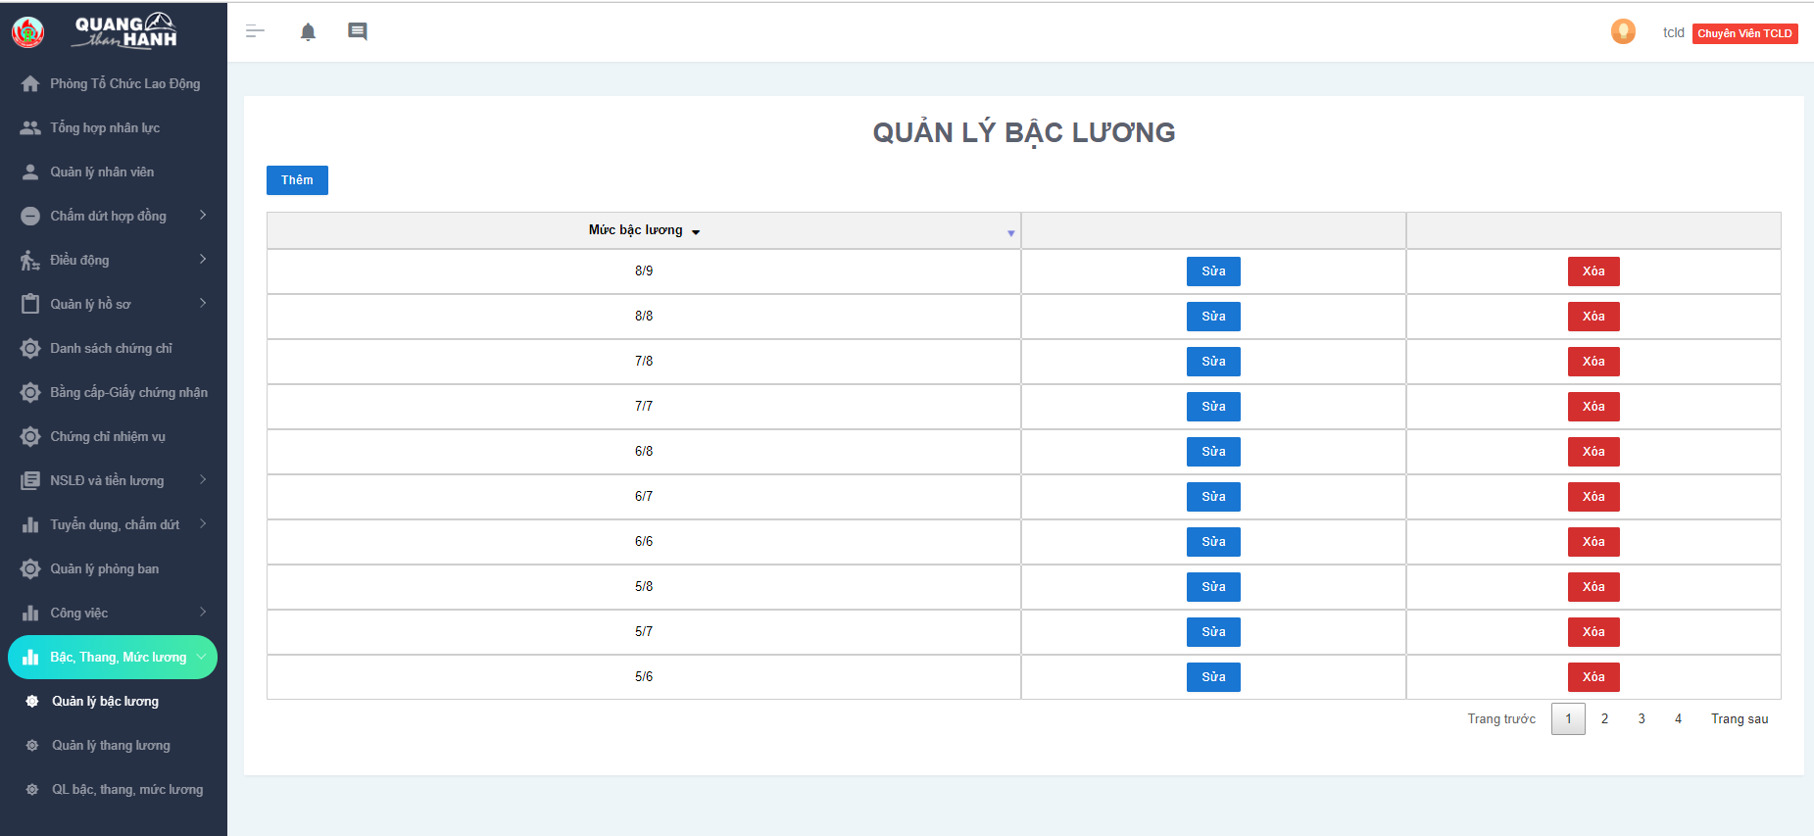

### Quản lý thang lương.

Người dùng nhấp vào tab “Quản lý thang lương” ở thanh menu bên trái màn hình. Màn hình sẽ hiển thị danh sách thang lương.



#### Thêm thang lương

Để thêm thang lương, người dùng nhấp chuột vào nút “Thêm” ở bên trái màn hình.



Màn hình sẽ hiển thị form nhập thông tin để thêm thang lương.



Người dùng điền thông tin thang lương và nhấp chuột nút “Xác nhận” trên form điền thông tin.



Kết quả là dữ liệu được thêm thành công và hiển thị trên bảng dữ liệu.





#### Sửa dữ liệu thang lương

Để sửa dữ liệu thang lương, người dùng nhấp chuột vào nút “Sửa” bên trái màn hình.



Màn hình sẽ hiển thị form thông tin thang lương mà người dùng đã lựa chọn sửa thông tin.



Người dùng sửa thông tin và nhấp chuột vào nút “Xác nhận” đang hiển thị trên form sửa thông tin.



Kết quả là dữ liệu thay đổi thành công và hiển thị trên bảng dữ liệu.





#### Xóa dữ liệu thang lương

Để xóa dữ liệu thang lương, người dùng nhấp chuột vào nút “Xóa” bên trái màn hình.



Màn hình sẽ hiển thị form xác nhận người dùng có chắc chắn muốn xóa thang lương này không.



Nếu người dùng chắc chắn muốn xóa thang lương đã chọn thì nhấp chuột vào nút “Đồng ý”.



Kết quả là dữ liệu thông báo đã xóa thành công và không còn hiển thị trên bảng dữ liệu.





Nếu người dùng không muốn xóa dữ liệu đã chọn thì nhấp chuột vào nút “Hủy”.

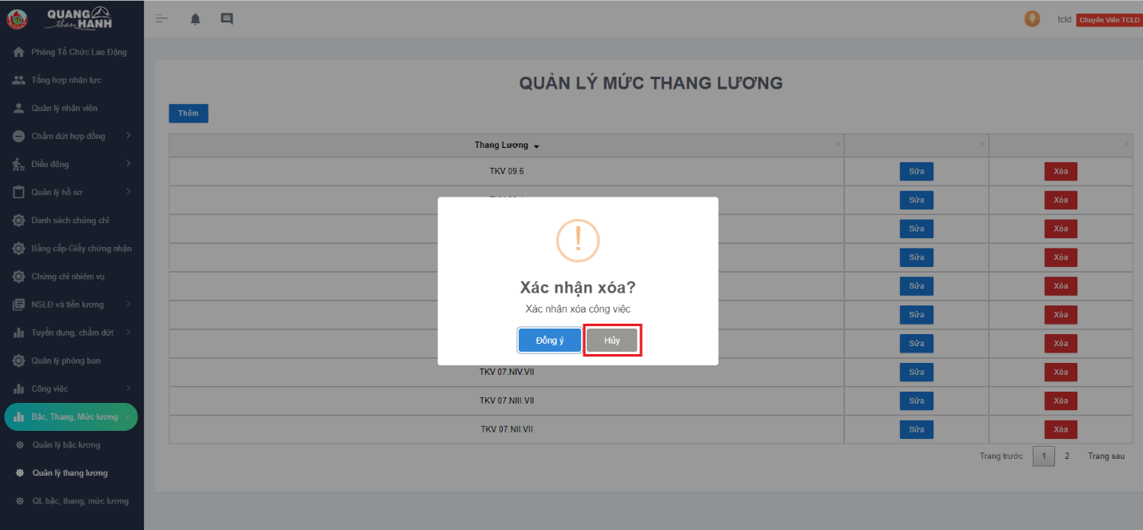

Kết quả là dữ liệu không thay đổi trên bảng dữ liệu.

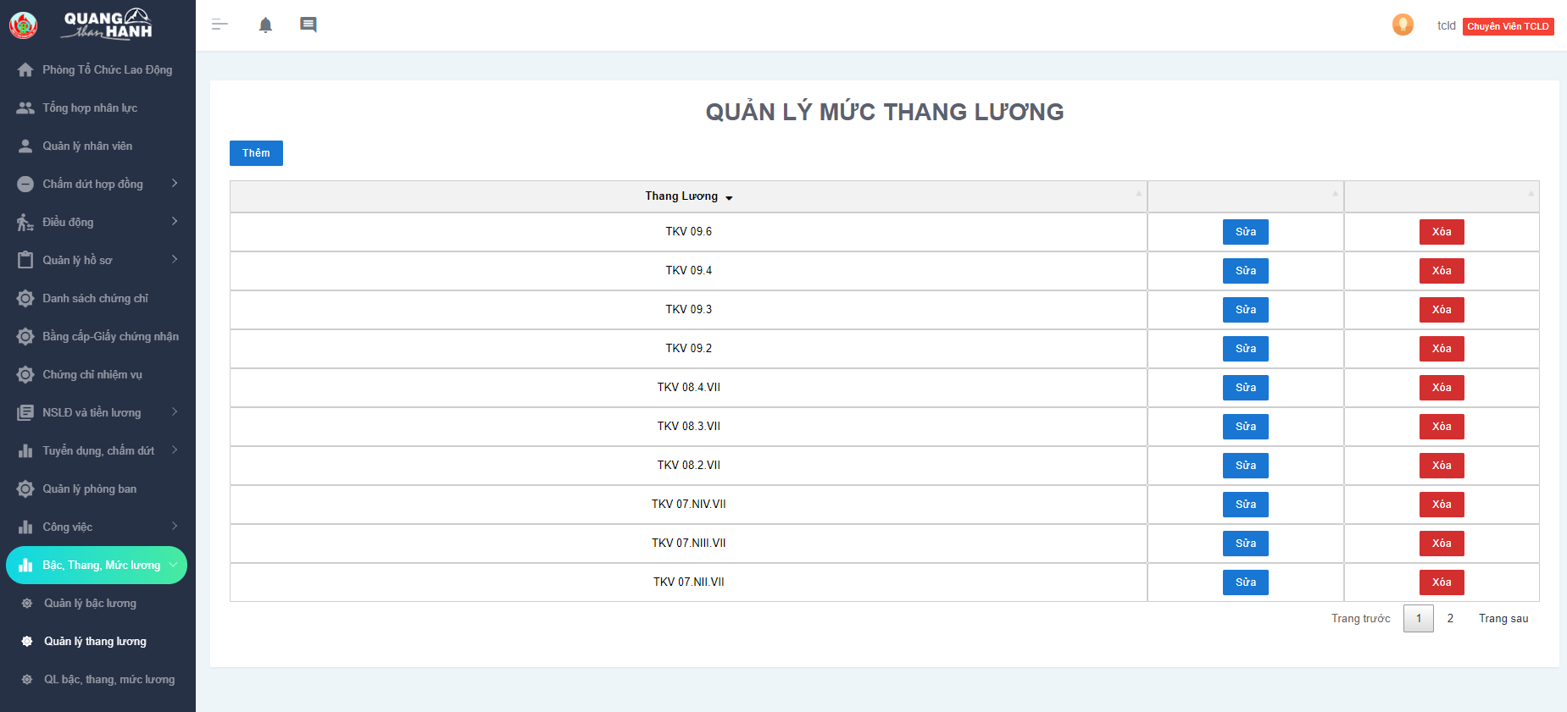

### Quản lý bậc, thang, mức lương.

Để xem danh sách bậc lương, thang lương, mức lương thì người dùng chọn vào tab “Quản lý bậc, thang, mức lương” ở thanh menu bên trái màn hình. Màn hình sẽ hiển thị danh sách.



#### Thêm bậc, thang, mức lương.

Để thêm bậc, thang, mức lương thì người dùng nhấp chuột vào nút “Thêm” hiển thị bên trái màn hình.



Màn hình sẽ hiển thị form thêm thông tin bậc lương, thang lương, mức lương.



Người dùng điền và lựa chọn thông tin để thêm mức lương và nhấp chuột vào nút “Xác nhận” trong form thông tin.



Kết quả là dữ liệu được thêm thành công và hiển thị trên bảng dữ liệu.





#### Sửa thông tin bậc, thang, mức lương.

Để sửa thông tin thì người dùng nhấp chuột vào nút “Sửa” hiển thị bên trái màn hình.



Màn hình sẽ hiển thị form thông tin của mức lương mà người dùng đã chọn.



Người dùng điền và chọn thông tin cần sửa và nhấp chuột vào nút “Xác nhận” trong form sửa dữ liệu đã chọn.



Kết quả là dữ liệu được chỉnh sửa thành công và hiển thị trên bảng dữ liệu.





#### Xóa dữ liệu bậc, thang, mức lương.

Để xóa dữ liệu thì người dùng nhấp chuột vào nút “Xóa” hiển thị phía bên trái màn hình.



Màn hình sẽ hiển thị form xác nhận người dùng có chắc chắn muốn xóa dữ liệu mà mình đã chọn hay không.



Nếu người dùng chắc chắn muốn xóa thì nhấp chuột vào nút “Đồng ý” trên form xác nhận.



Dữ liệu sẽ thông báo xóa thành công và hiển thị trên bảng dữ liệu.





Nếu người dùng không muốn xóa thì nhấp chuột vào nút “Hủy” trên form xác nhận.

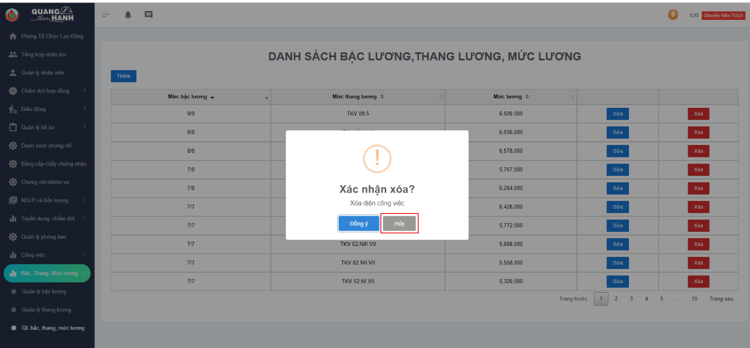

Dữ liệu sau khi ấn hủy sẽ không thay đổi trên bảng dữ liệu

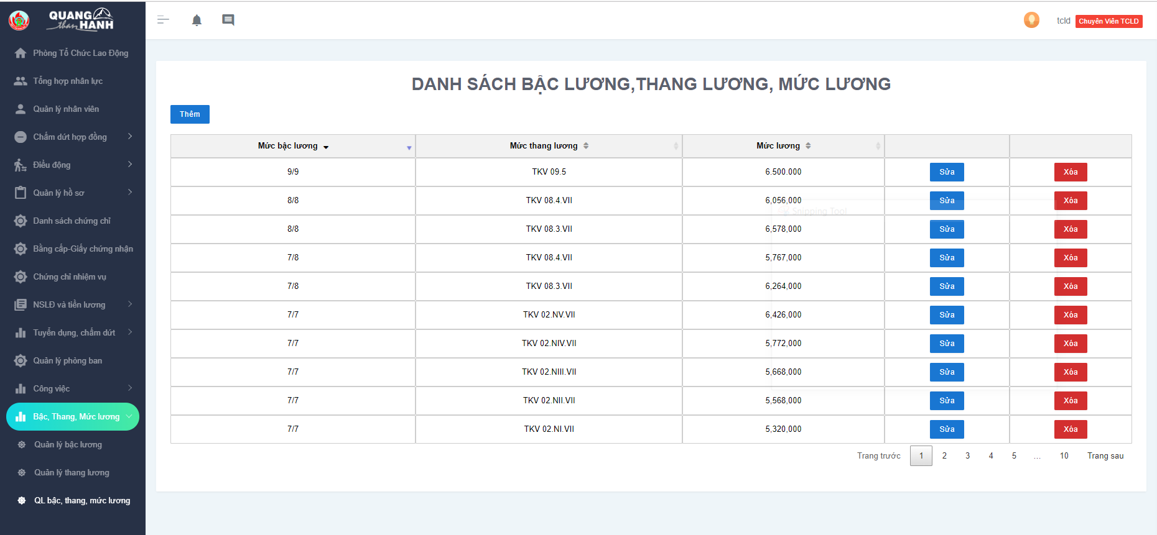

# Cơ Điện Vận Tải

## . Trang chủ

Sau khi đăng nhập với tài khoản có quyền liên quan đến phòng Cơ điện – Vận tải, hệ thống sẽ tự động chuyển đến màn trang chủ. Tại màn trang chủ, bạn có thể xem thông tin chung và thông tin thiết bị cơ giới. Thông tin chung là thông tin về tất cả các thiết bị bao gồm cả thiết bị cơ giới. Tại đây bạn có thể theo dõi được thông tin về thiết bị bao gồm tổng thiết bị, số thiết bị đang hoạt động, không hoạt động, thiết bị đang sửa chữa, bảo dưỡng,…

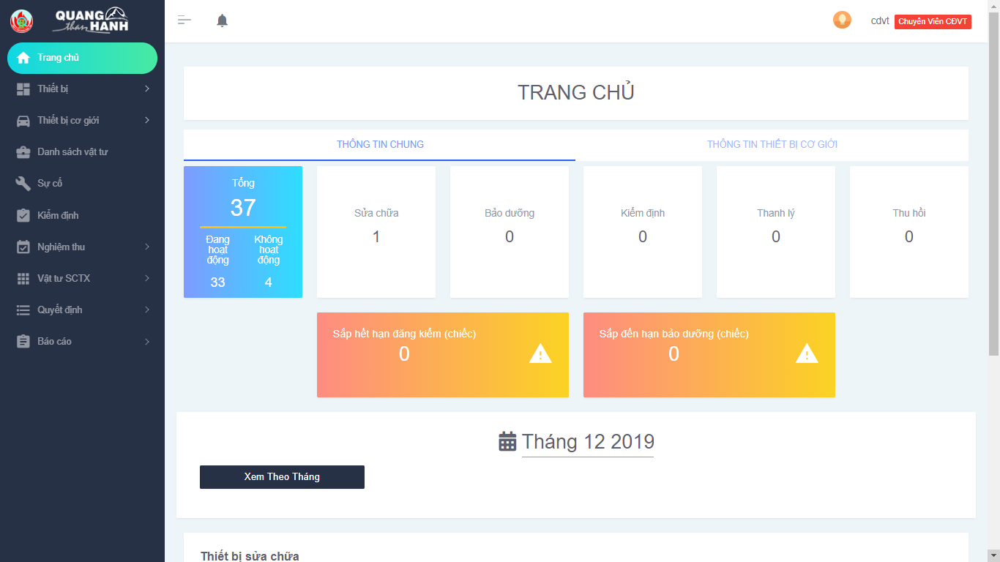

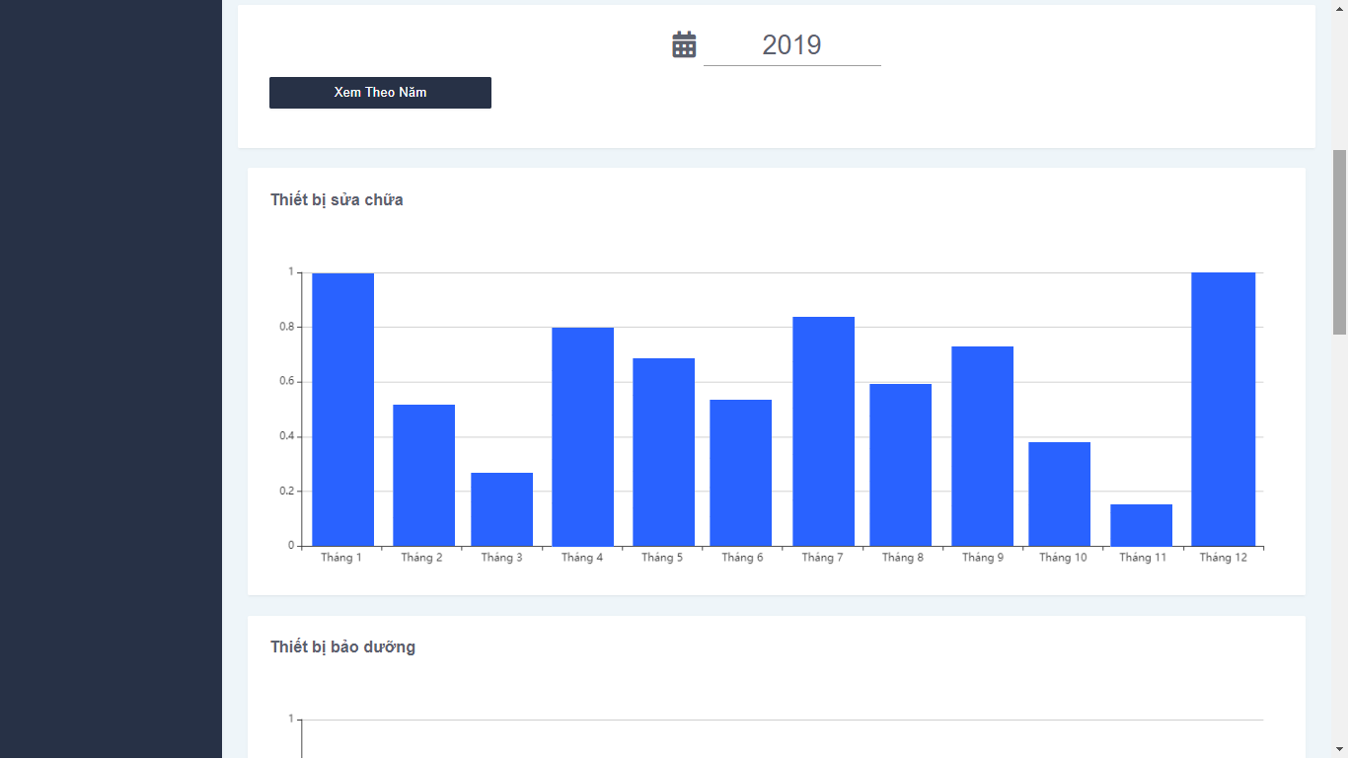Ở phần dưới, chúng ta có thể xem báo cáo theo tháng, năm, các năm. Để xem báo cáo

Theo ngày, ta chọn vào nút “Xem theo tháng” sau đó chọn loại báo cáo cần xem. Hệ thống mặc định hiển thị báo cáo theo tháng hiện tại. Nếu bạn muốn xem báo cáo các tháng trước đó, bạn cần chọn tháng cần xem tại bảng chọn. Các báo cáo về thiết bị sẽ được hiển thị phía dưới bao gồm: thiết bị sữa chữa, bảo dưỡng, thanh lý, trung đại tu,…

## Thiết bị

### Huy động thiết bị

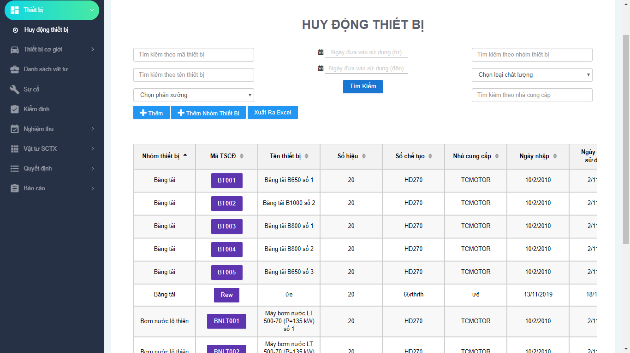Để huy dộng thiết bị, bạn chọn vào mục “Thiết bị” ở thanh menu bên trái, sau đó chọn “Huy động thiết bị”. Tại màn hình “Huy động thiết bị” bạn có thể thêm nhóm thiết bị, thêm thiết bị, tìm kiếm thiết bị, xuất thông tin thiết bị ra excel, chỉnh sửa thiết bị và xem thông tin chi tiết của thiết bị. Để thêm thiết bị, đầu tiên bạn cần kiếm tra xem đã có nhóm thiết bị đó chưa. Nếu chưa có, ta cần thêm nhóm thiết bị trước.

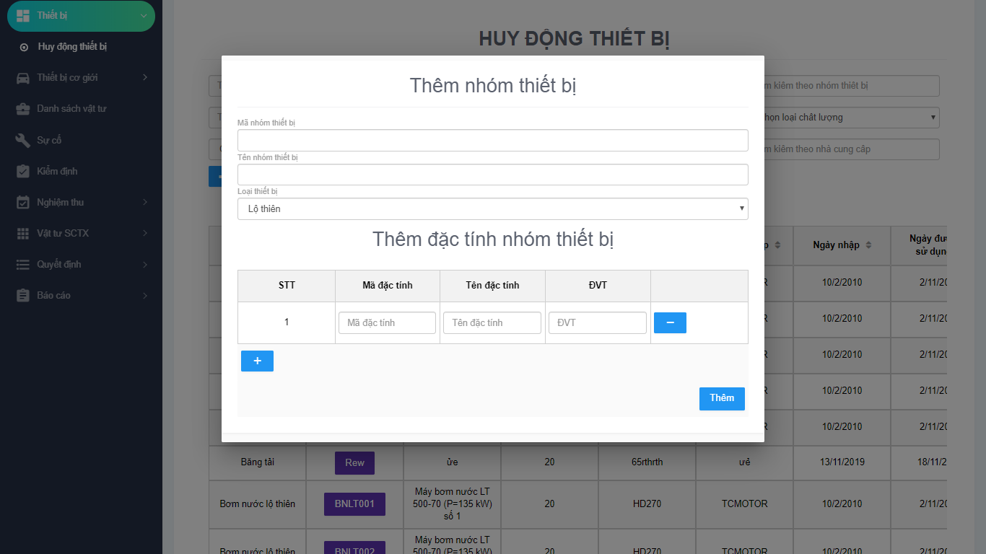Thêm nhóm thiết bị: Tại màn hình “Huy động thiết bị” nhấn vào nút “ Thêm nhóm thiết bị”. Khi cửa sổ hiện lên, bạn nhập các thông tin của thiết bị vào từng trường tương ứng. Mỗi nhóm thiết bị có một mã nhóm thiết bị và mã đặc tính riêng, các mã này không được trùng nhau. Sau khi điền đầy đủ thông tin nhóm thiết bị, bạn nhấn vào nút “Thêm”. Nếu hệ thống thông báo thêm nhóm thiết bị thất bại thì có thể bạn đã nhập mã nhóm thiết bị hoặc mã đặc tính trùng nhau, bạn cần thực hiện lại để thêm nhóm thiết bị.

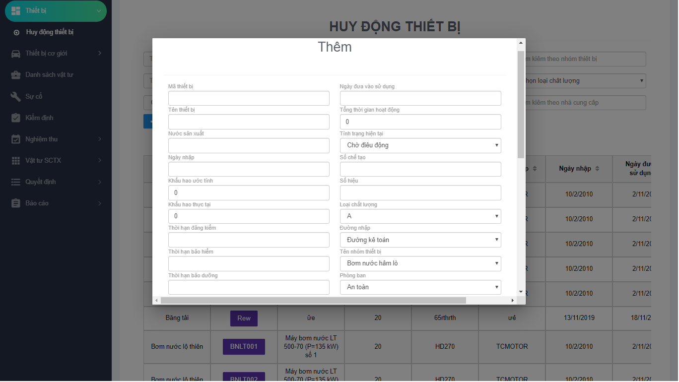Thêm thiết bị: Sau khi có nhóm thiết bị, ta thực hiện thêm thiết bị. Để thêm thiết bị, đầu tiên ta nhấn vào nút “Thêm”. Sau đó bạn điền đẩy đủ thông tin của thiết bị vào cửa sổ bật lên. Mỗi thiết bị có một mã thiết bị riêng, không được trùng nhau. Sau khi chọn nhóm đặc tính cho thiết bị thì các đặc tính của nhóm thiết bị sẽ được hiển thị lên. Bạn cần điền các thông tin thuộc tính thiết bị, đặc tính nhóm thiết bị và vật tư đi kèm của thiết bị nếu có.

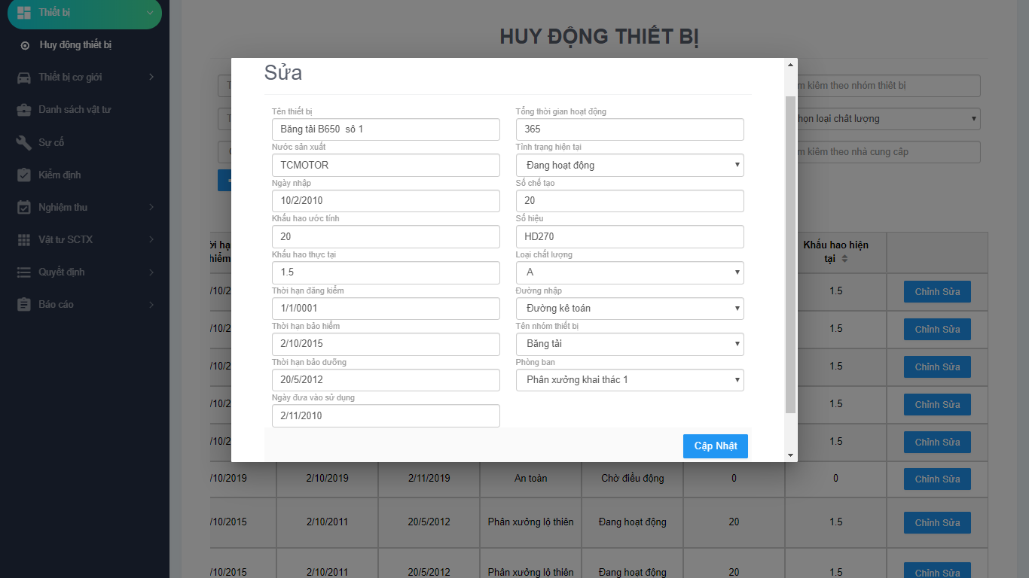Xem lý lịch thiết bị, sửa đặc tính kĩ thuật của thiết bị: Để xem lý lịch thiết bị, bạn nhấn vào mã thiết bị cần xem. Sau đó hệ thông sẽ hiển thị lý lịch thiết bị bao gồm đặc tính kĩ thuật, nhật kí điều chuyển, nhật kí sửa chữa, nhật kí sự cố,… Để chỉnh sửa đặc tính kĩ thuật của thiết bị, bạn nhấn vào nút “Chỉnh sửa”. Sau đó sửa chữa đặc tính mà bạn muốn sửa. Khi sửa xong, bạn ấn “Cập nhật” để lưu lại đặc tính của thiết bị.

## Thiết bị cơ giới

### Huy động

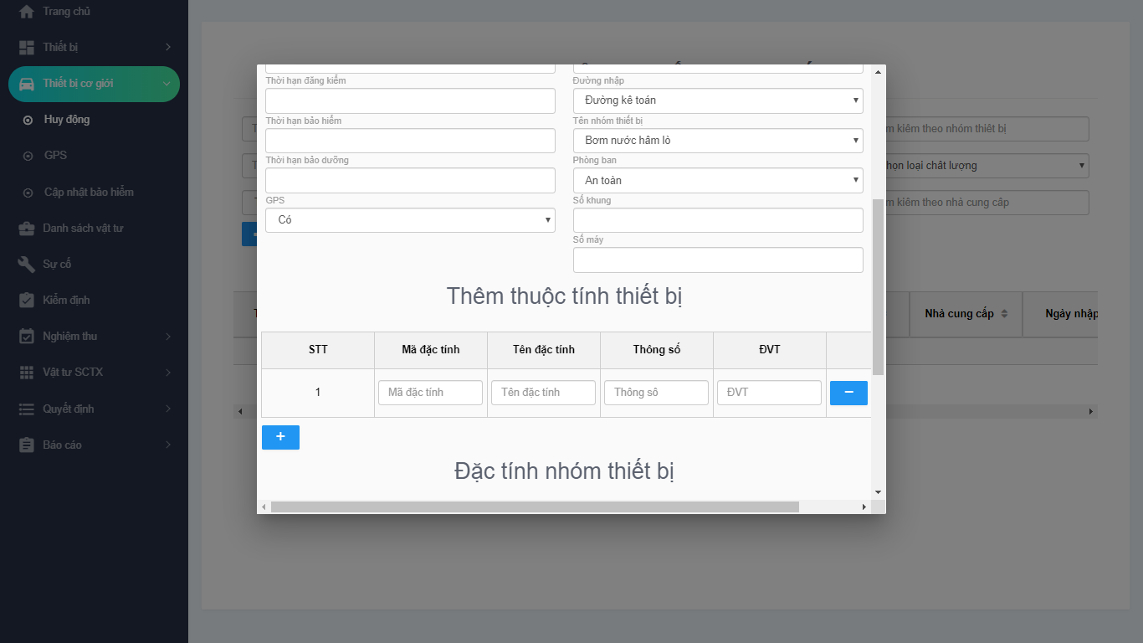Để huy động thiết bị cơ giới, bạn chọn mục “ Thiết bị cơ giới” ở thanh menu bên trái, sau đó chọn “Huy động”. Khi màn hình huy động thiết bị cơ giới hiện ra, bạn có thể thêm nhóm thiết bị, thêm thiết bị cơ giới, xuất danh sách thiết bị cơ giới ra excel, chỉnh sửa đặc tả thiết bị,.. Các chức năng thực hiện tương tự như mục huy động thiết bị phía trên. Tuy nhiên, khi thêm thiết bị cơ giới sẽ có thêm các mục như GPS, số khung, số máy.

### GPS

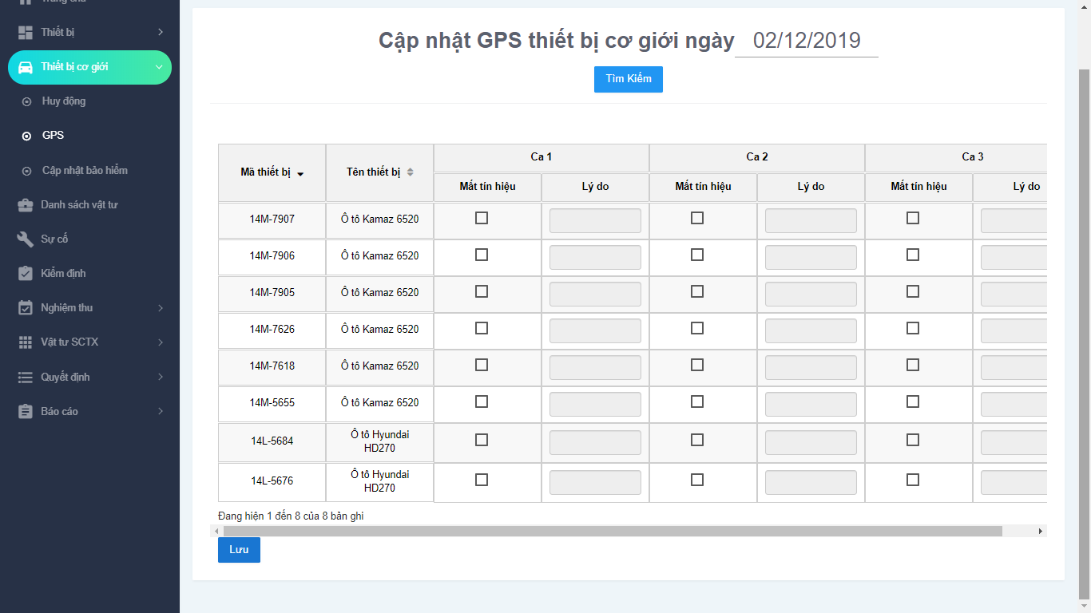Các thiết bị cơ giới thường có GPS kèm theo, đặc biệt là các thiết bị ở hầm lò. Để cập nhật GSP cho thiết bị bạn chọn “Thiết bị cơ giới” sau đó chọn “GPS”. Khi màn hình cập nhật GPS hiện ra, bạn thực hiện cập nhật GPS cho từng thiết bị. Các thiết bị hiển thị ở danh sách đều mặc định là có kết nối GPS. Nếu có thiết bị mất tín hiệu, bạn tích vào thiết bị đó và nhập lý do. Sau khi hoàn thành công việc, bạn nhấn “Lưu” để lưu lại thông tin GPS của các thiết bị.

### Cập nhật bảo hiểm

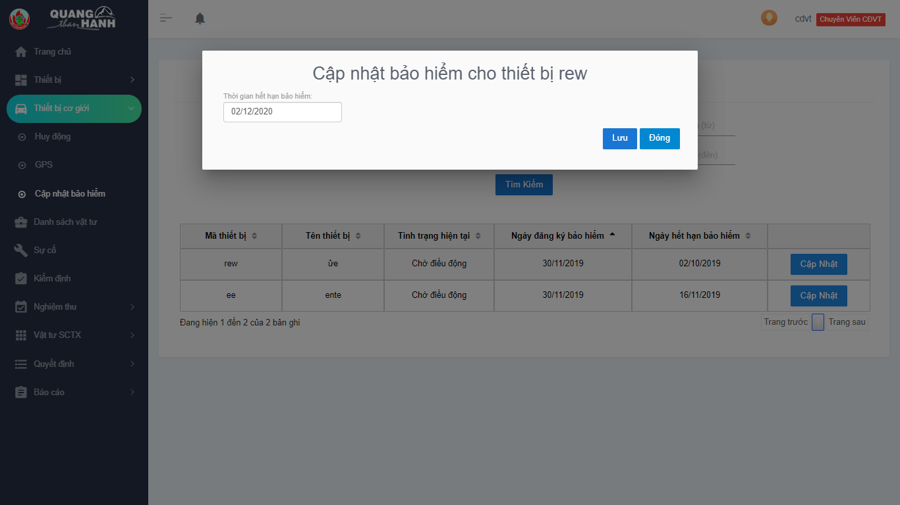Để cập nhật bảo hiểm cho ô tô, bạn chọn mục “Thiết bị cơ giới” ở thanh menu bên trái, sau đó chọn “Cập nhật bảo hiểm”. Tại màn hình cập nhật bảo hiểm, các thiết bị cơ giới hết hạn bảo hiểm sẽ hiển thị ra. Bạn chỉ cần nhấn vào nút cập nhật của thiết bị cần cập nhật bảo hiểm. Cửa sổ cập nhật bảo hiểm sẽ bật ra, bạn chọn ngày thiết bị hết hạn bản hiểm sau đó nhấn “Lưu” để cập nhật ngày hết hạn bảo hiểm cho thiết bị.

## . Danh sách vật tư

Để truy cập vào trang danh sách vật tư bạn chọn “Danh sách vật tư” ở thanh menu bên trái. Khi màn hình danh sách vật tư hiện lên, bạn có thể xem, thêm, xoá và tìm kiếm vật tư. Để thêm vật tư, bạn nhấn vào nút “Thêm loại vật tư”. Khi cửa sổ thêm vật tư hiện lên, bạn điền đẩy đủ thông tin và nhấn “Lưu” để thêm vật tư. Để xoá vật tư bạn ấn vào nút “Xoá” tương ứng với vật tư cần xoá và thực hiện xoá vật tư.

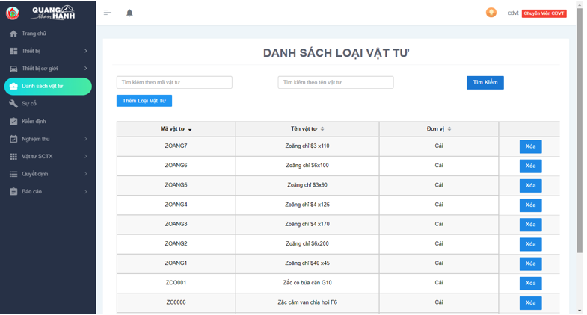

## . Sự cố

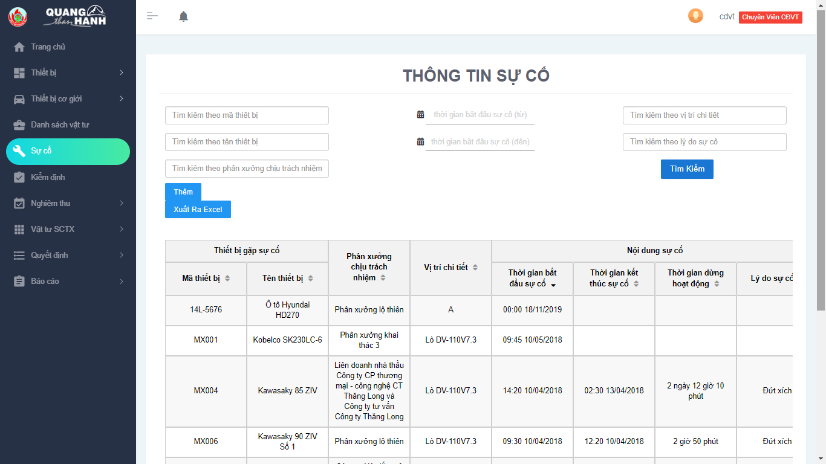Để truy cập vào màn thông tin sự cố, tại thanh menu bên trái, bạn chọn “Sự cố”. Khi màn hình thông tin sự cố xuất hiện, bạn có thể thêm, cập nhật, chỉnh sửa, xuất excel và tìm kiếm sự cố.

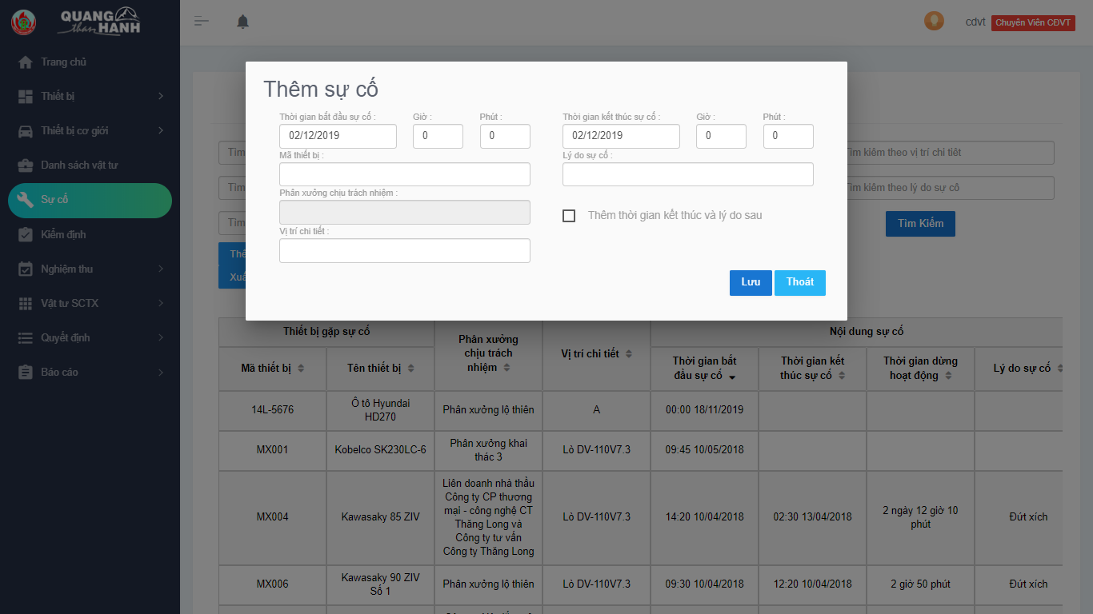Để thêm sự cố, bạn nhấn nút “Thêm” trên màn hình thông tin sự cố. Khi cửa sổ thêm sự cố hiện ra, bạn điền đẩy đủ thông tin của sự cố, sau đó nhấn “Lưu” để thêm sự cố.

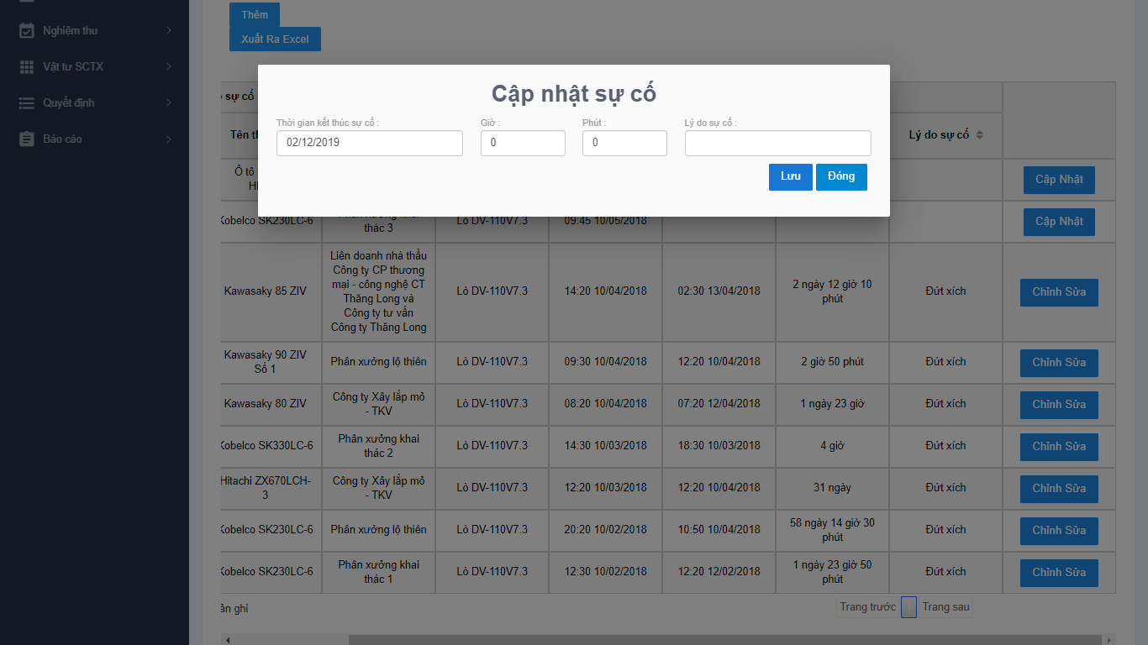Để cập nhật sự cố, bạn nhấn nút “Cập nhật” tương ứng với sự cố cần cập nhật. Khi cửa sổ cập nhật sự cố hiện ra, bạn điền đẩy đủ thông tin của sự cố, sau đó nhấn “Lưu” để cập nhật sự cố.

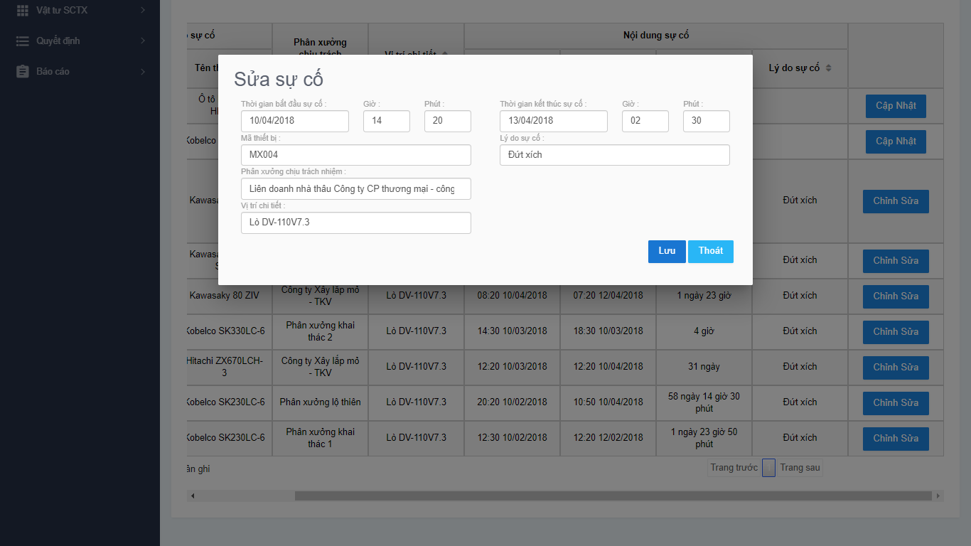Để chỉnh sửa sự cố, bạn nhấn nút “Chỉnh sửa” tương ứng với sự cố cần chỉnh sửa. Khi cửa sổ chỉnh sửa sự cố hiện ra, bạn điền đẩy đủ thông tin của sự cố, sau đó nhấn “Lưu” để chỉnh sửa sự cố.

## . Kiểm định

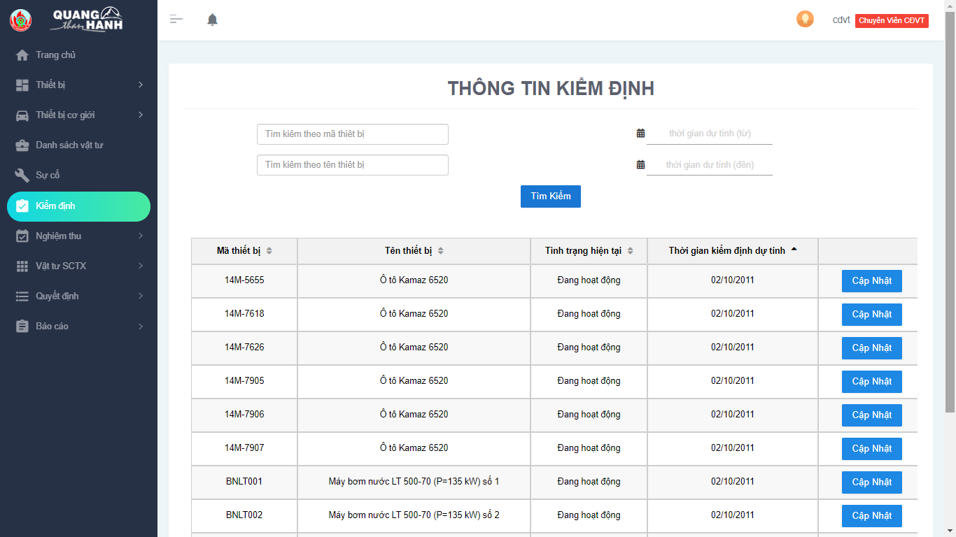Để truy cập vào màn kiểm định, tại thanh menu bên trái, bạn chọn “Kiểm định”. Khi màn hình kiểm định xuất hiện, bạn có thể thêm, cập nhật và tìm kiếm thông tin kiểm định.

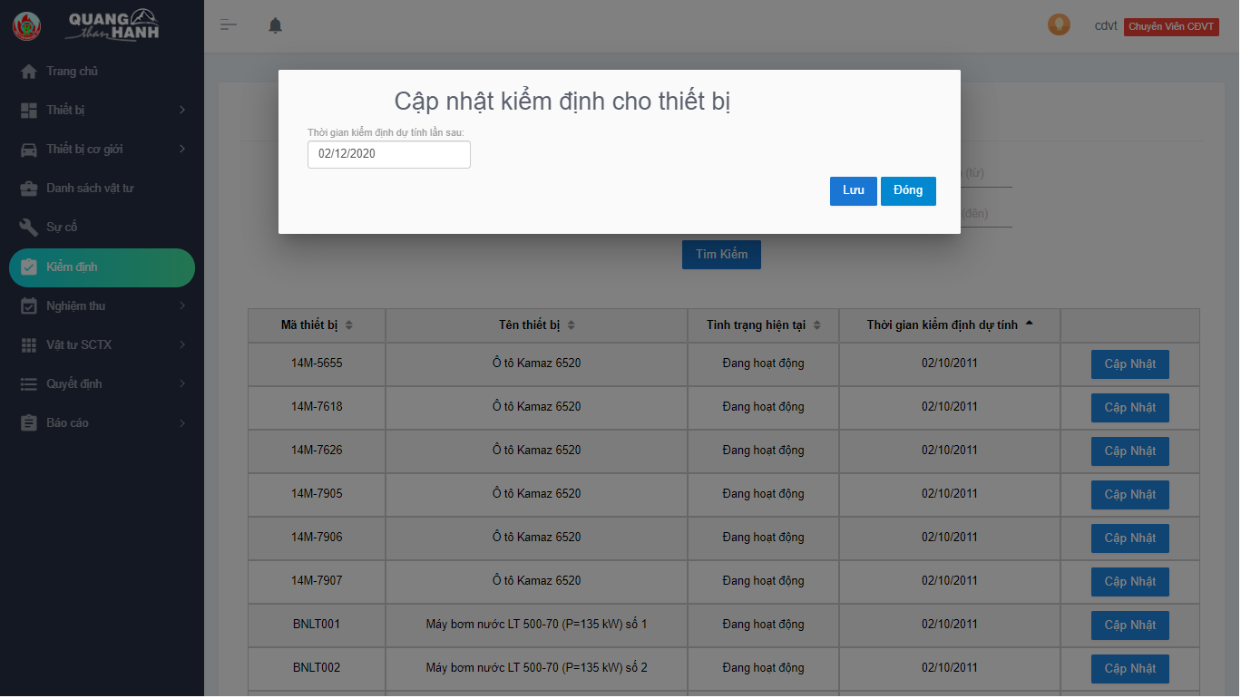Để cập nhật thông tin kiểm định, bạn nhấn nút cập nhật tương ứng với thiết bị cần cập nhật kiểm định, khi cửa sổ cập nhật kiểm định hiển thị lên, bạn điền thời gian kiểm định lần tiếp theo cho thiết bị. Sau đó, ấn “Lưu” để cập nhật thông tin kiểm định.

## Nghiệm thu

### Chưa nghiệm thu

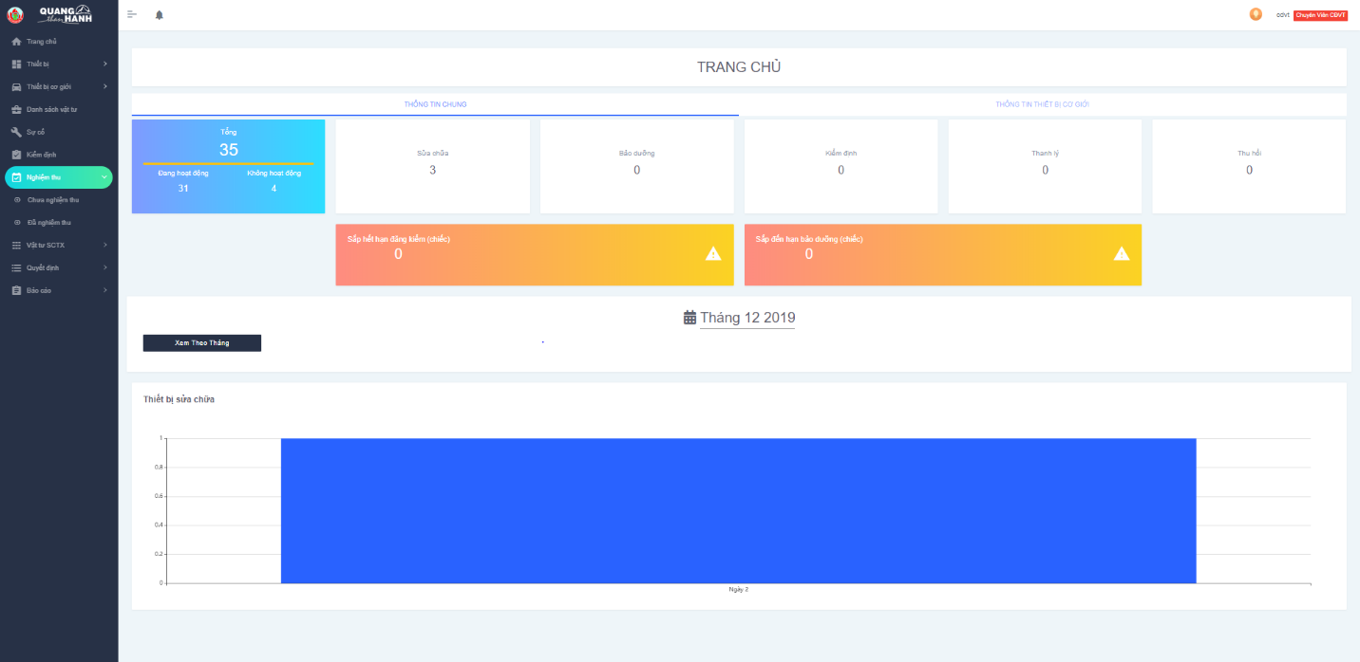Để nghiệm thu từng thiết bị trong quyết định đầu tiên bạn vào mục “Nghiệm thu” trên thanh menu

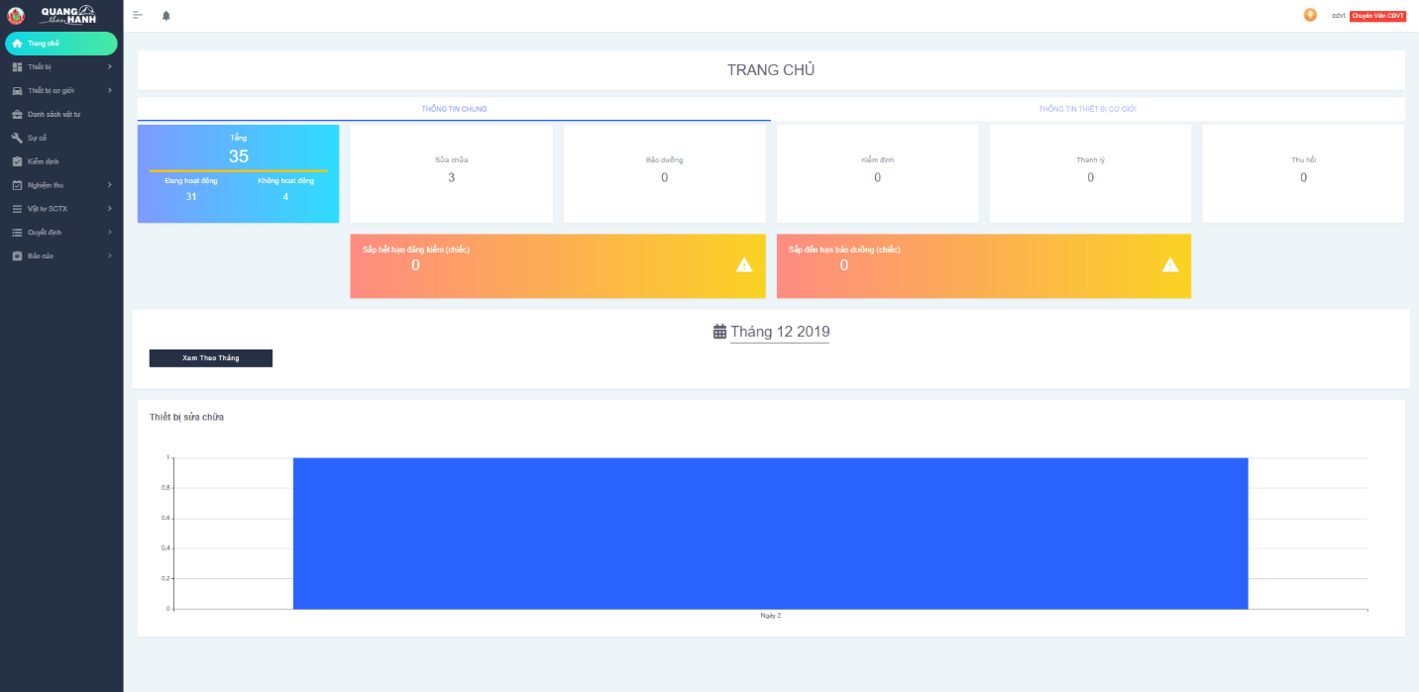

Sau đó, bạn vào mục chưa nghiệm thu

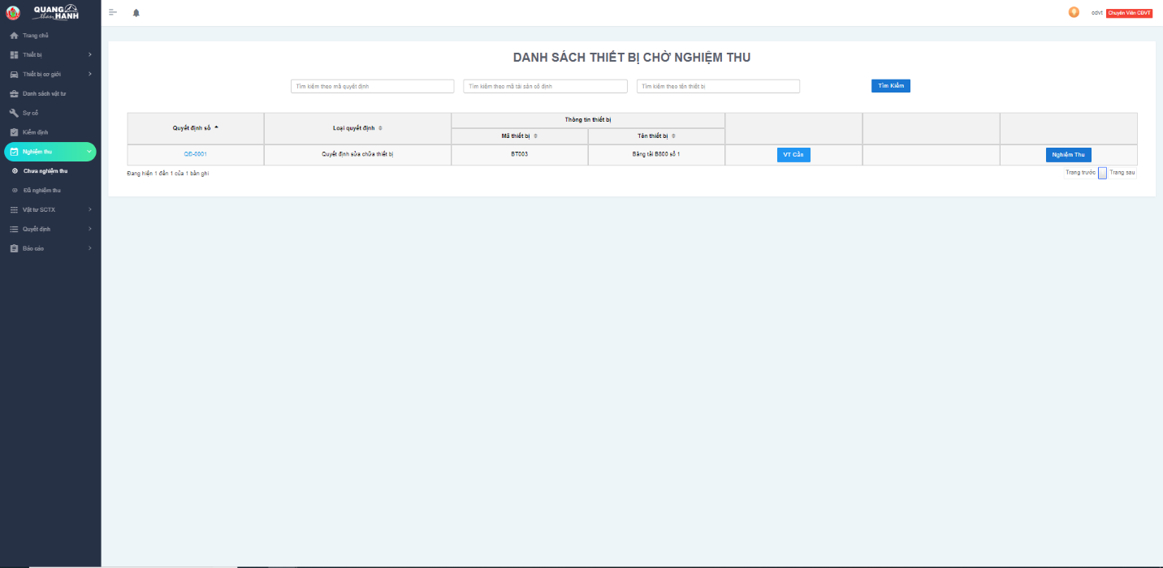

Tiếp theo bạn bấm vào nút nghiệm thu của mã thiết bị bạn muốn nghiệm thu

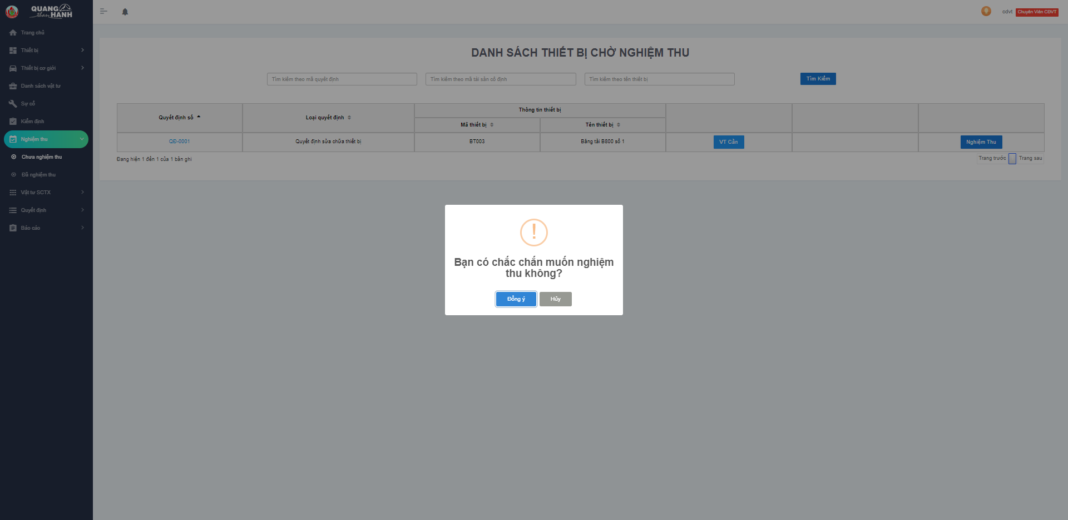

Cuối cùng bạn bấm đồng ý

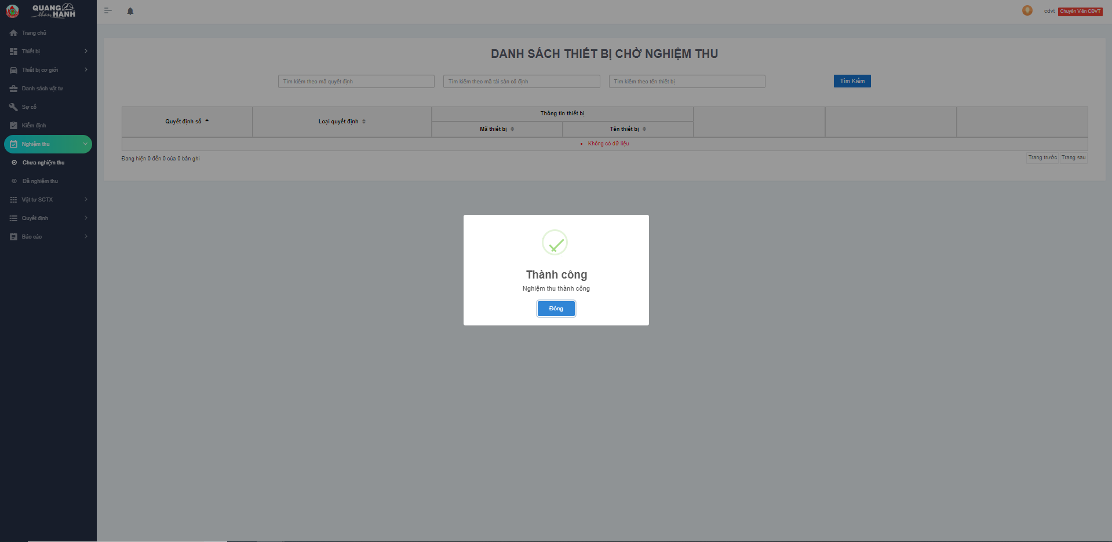

### Đã nghiệm thu

Để xem những thiết bị sau khi nghiệm thu đầu tiên bạn vào mục “Nghiệm thu” trên thanh menu.



Cuối cùng bạn bấm vào mục đã nghiệm thu

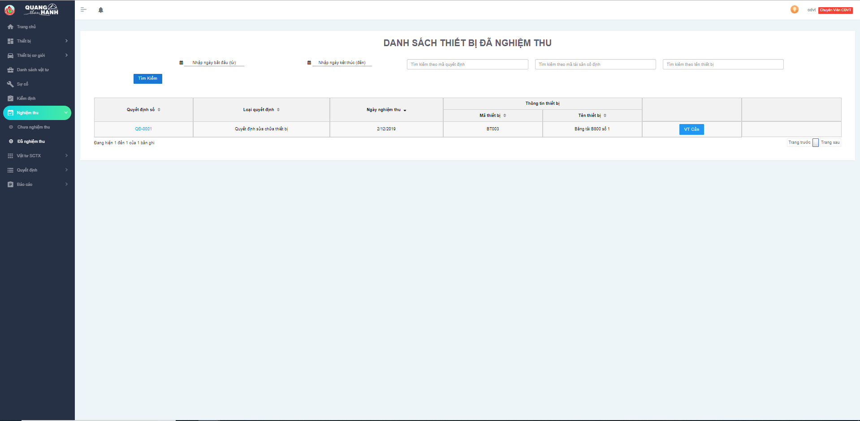

## Vật tư sữa chữa thường xuyên

### Xin cấp vật tư tổng hợp

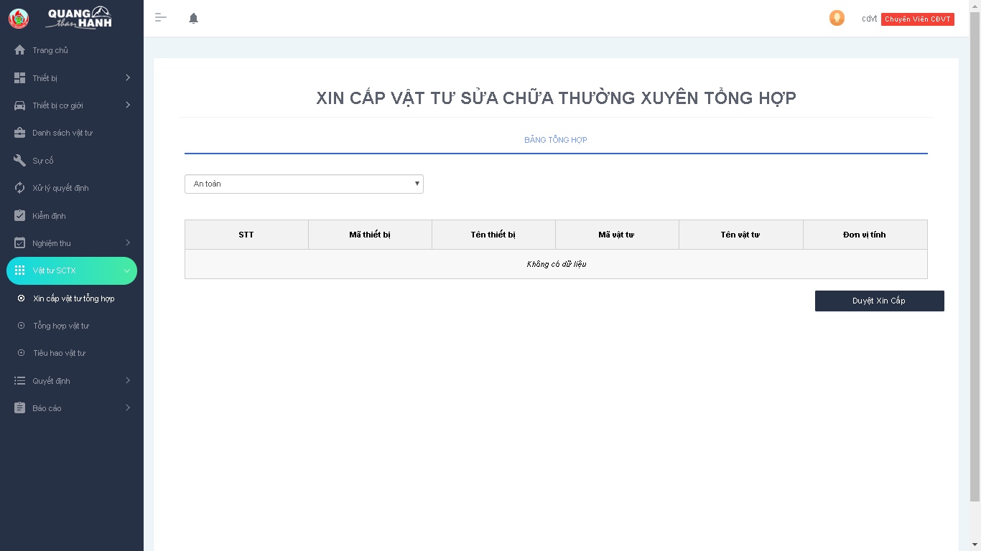Để truy cập vào màn hình “Xin cấp vật tư tổng hợp”, bạn chọn vào “Vật tư SCTX” rồi chọn “Xin cấp vật tư tổng hợp” sẽ hiện lên trang như bên dưới:

Sau đó chúng ta chọn vào Danh sách các phòng ban, phân xưởng để chọn nơi mà cần cấp vật tư sửa chữa thường xuyên tổng hợp như bên dưới:

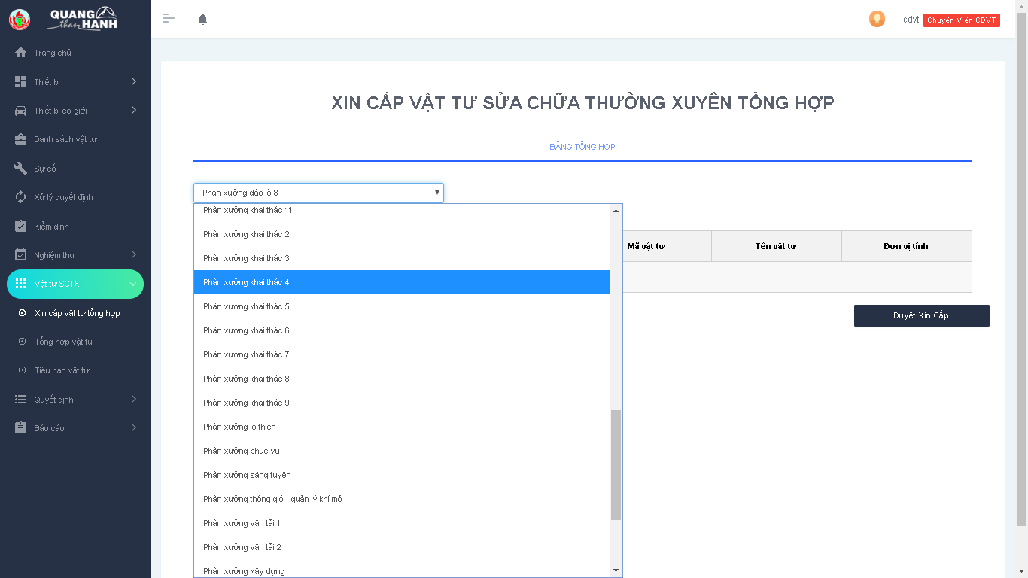

Sau khi chọn sẽ hiện ra danh sách vật tư như bên dưới:

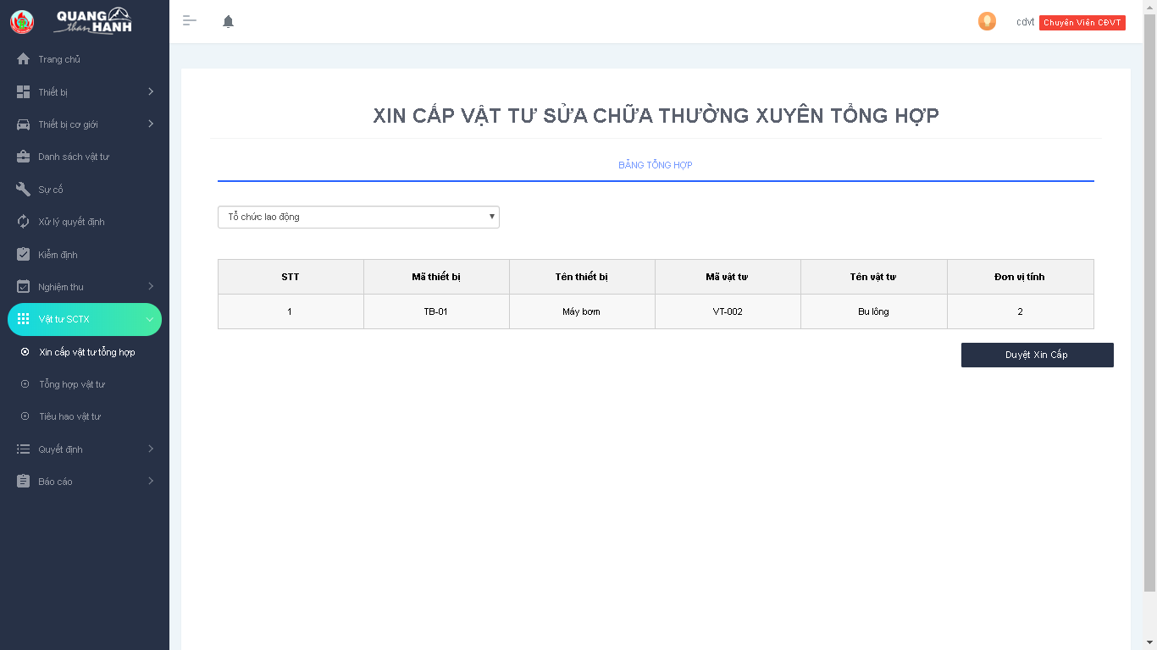

Cuối cùng bạn sẽ xác nhận cấp vật tư bằng cách chọn nút “Duyệt Xin Cấp” hiện lên cửa sổ chọn rồi chọn “Đồng ý” hoặc “Hủy” như bên dưới:

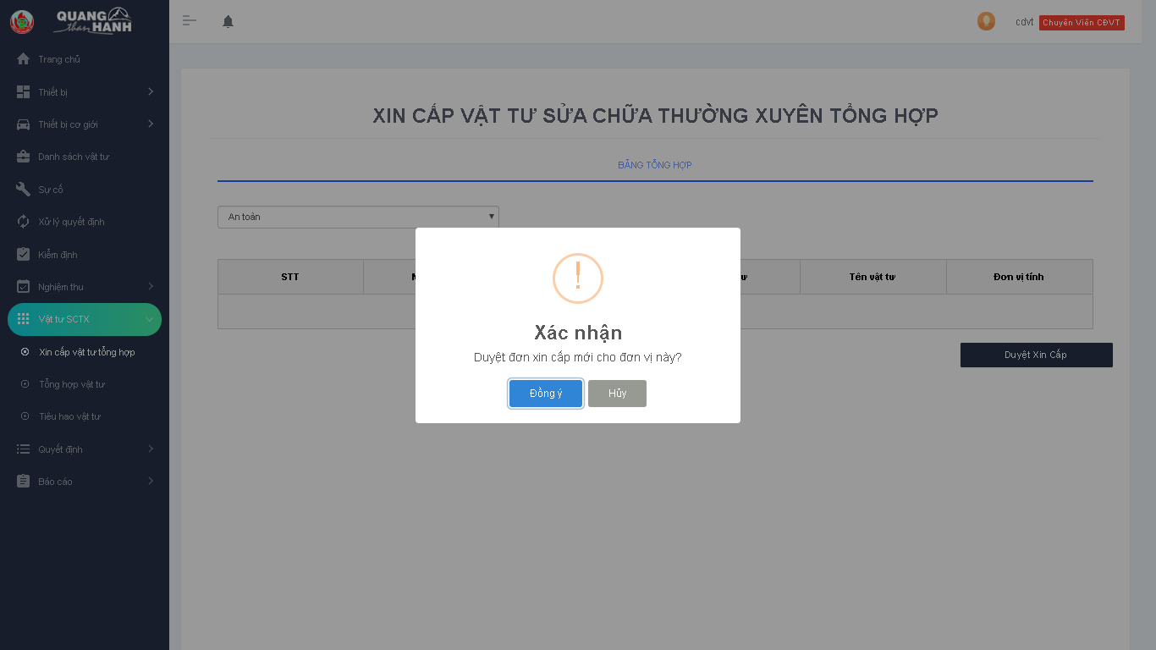

### Tổng hợp vật tư

Để truy cập màn hình “Tổng hợp vật tư” bạn chọn “Vật tư SCTX” rồi chọn “Tổng hợp vật tư” sẽ hiện lên trang như bên dưới:

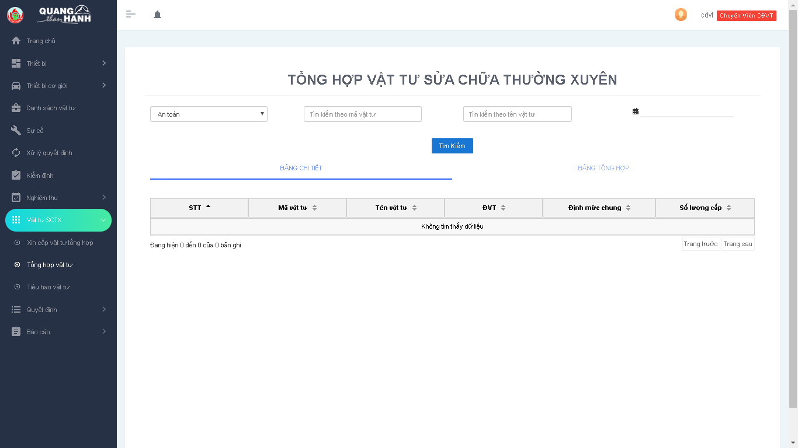

Bên trên là “Bảng chi tiết” hiện lên chi tiết vật tư sửa chữa thường xuyên của một phân xưởng khi bạn tìm kiếm.

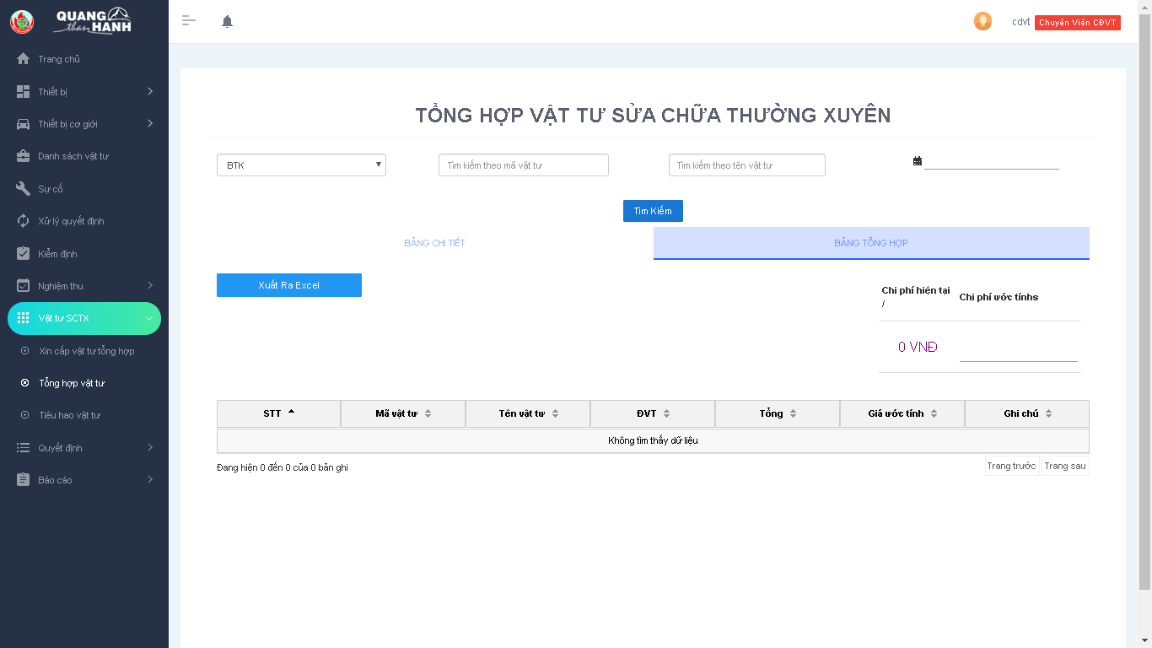Để xem Bảng tổng hợp bạn chọn vào “Bảng tổng hợp” để xem tổng hợp vật tư sữa chữa thường xuyên của các phân xưởng, các phòng:

### Tiêu hao vật tư

Để truy cập màn hình “Tiêu hao vật tư” bạn chọn “Vật tư SCTX” rồi chọn “Tiêu hao vật tư” sẽ hiện lên trang như bên dưới:

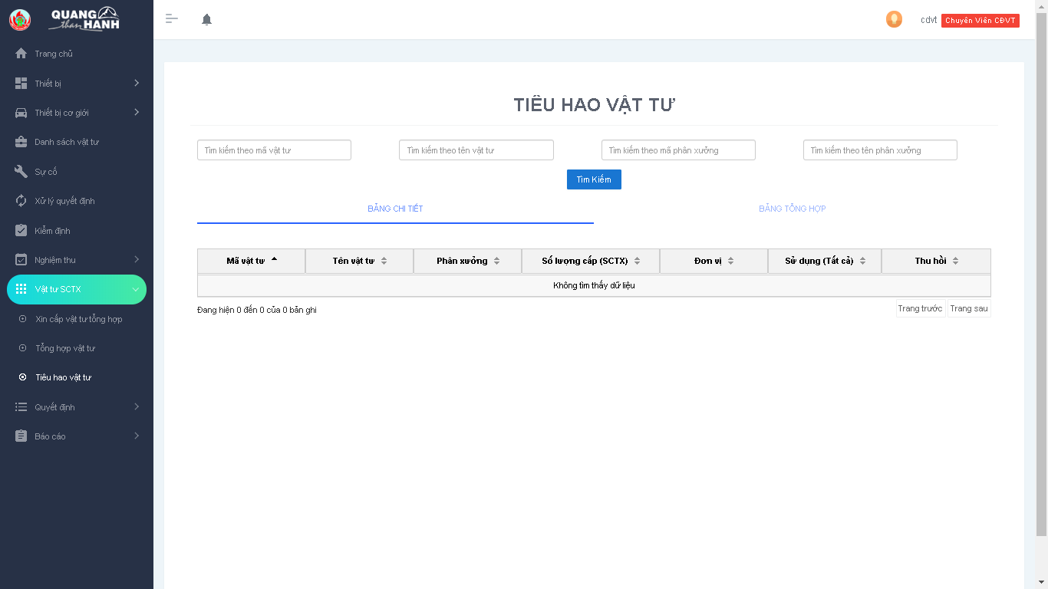

Bên trên là Bảng chi tiết hiện lên chi tiết vật tư tiêu hao của một phân xưởng khi bạn tìm kiếm.

Để xem Bảng tổng hợp bạn chọn vào “Bảng tổng hợp” để xem tổng hợp vật tư tiêu hao của các phân xưởng, các phòng:

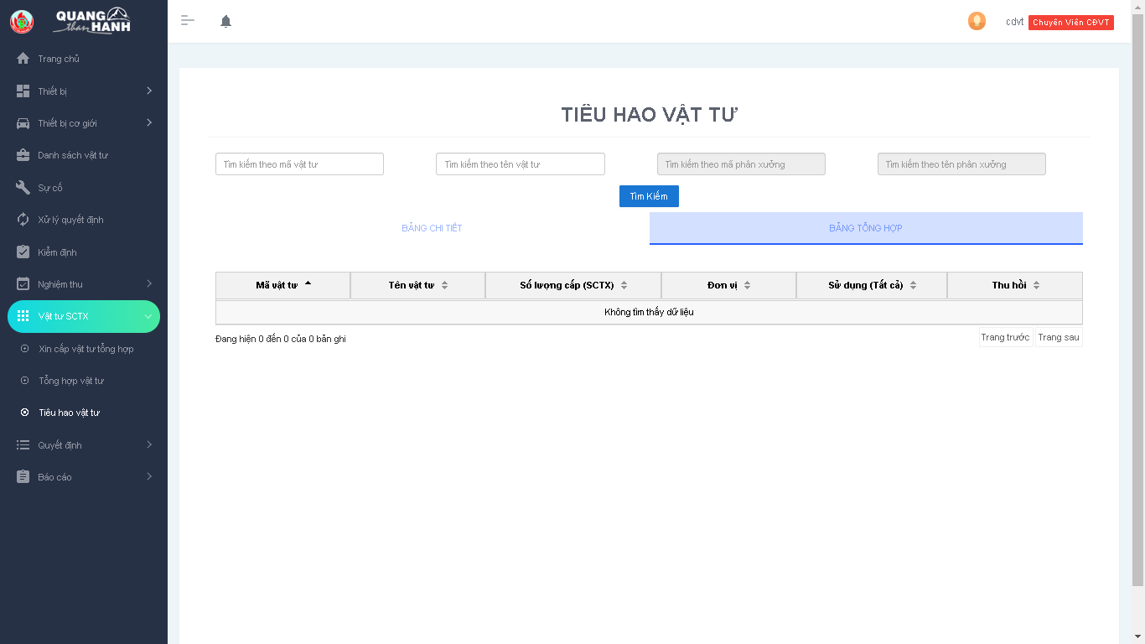

## . Quyết định

Các quyết định bao gồm: Sửa chữa, bảo dưỡng, điều hộng, thu hồi, thanh lý, trùng đại tu, cải tiến. Thực hiện chức năng của các màn hình quyết định như nhau nên ở đây tôi sẽ hướng dẫn chi tiết về quyết định “Sửa chữa”.

Khi bạn muốn xem danh sách quyết định chọn “Quyế định”, ở đây bạn chọn “Sửa chữa” truy cập danh sách quyết định sửa chữa chưa cập nhật số quyết định như bên dưới:

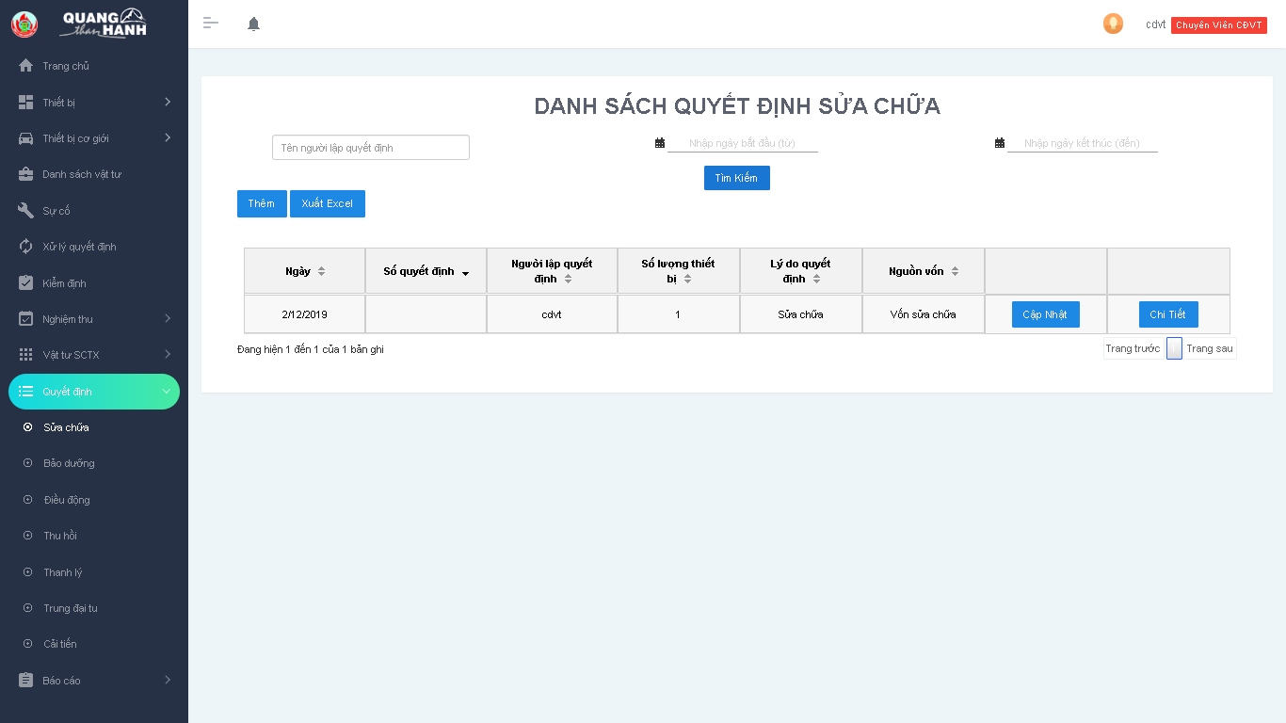

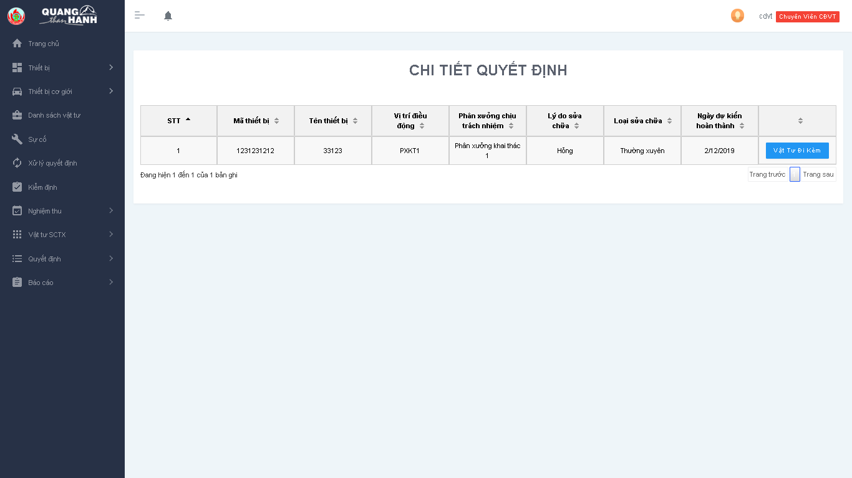Để xem chi tiết quyết định bạn chọn vào nút “Chi tiết” sẽ chuyển sang trang chi tiết quyết định như bên dưới:

Để xem vật tư đi kèm của quyết định bạn chọn vào nút “Vật tư đi kèm” sẽ hiện lên danh sách vật tư đi kèm (nếu có):

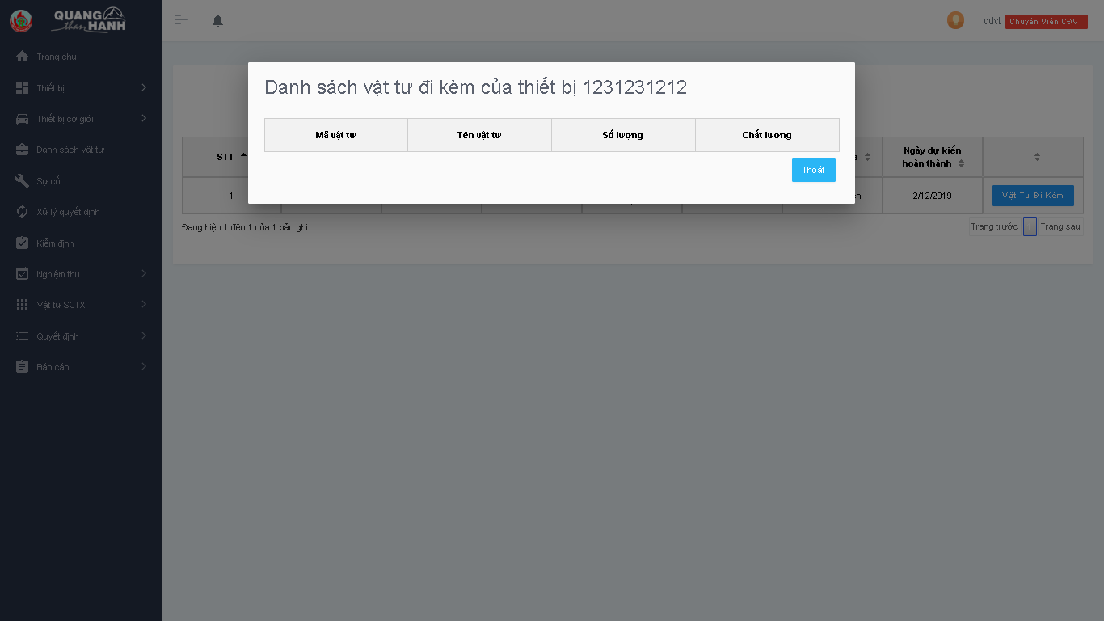

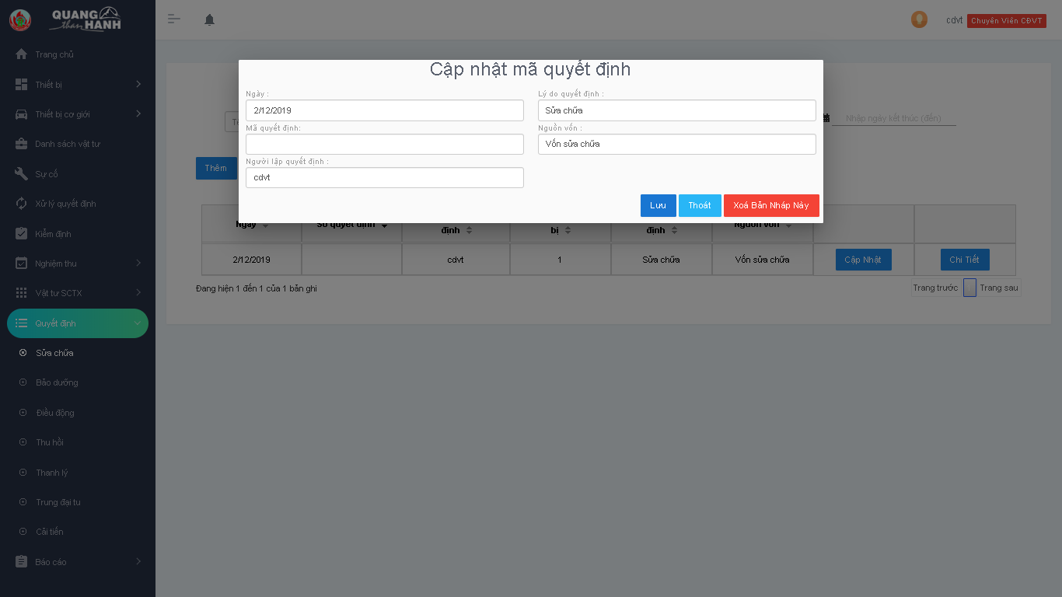Để cập nhật quyết chưa có số quyết định hoặc xóa quyết định đấy đi, bạn chọn nút “Cập nhật” sẽ hiên lên cửa sổ như bên dưới:

Nhập số quyết định cần cập nhật vào và chọn nút “Lưu” để cập nhật:

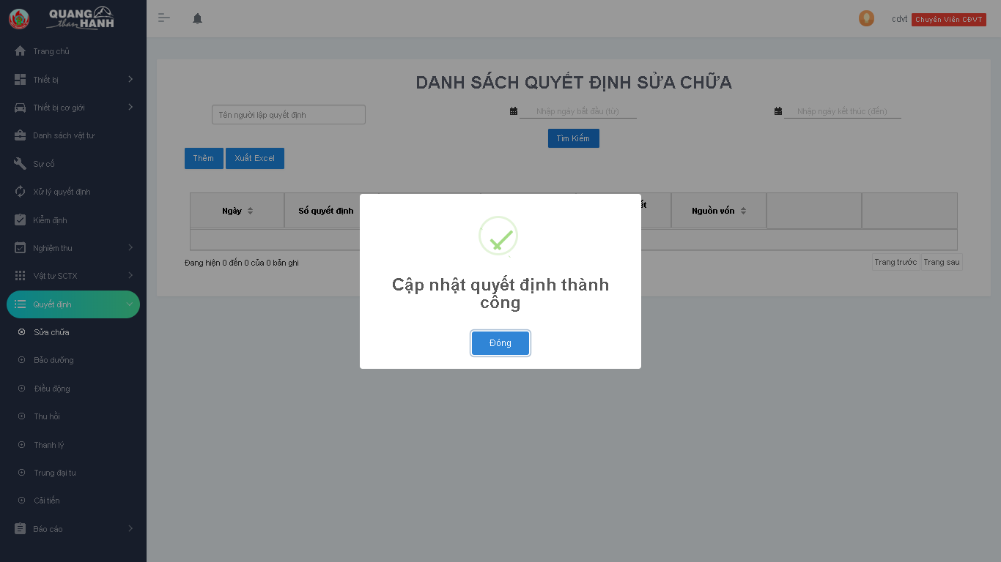

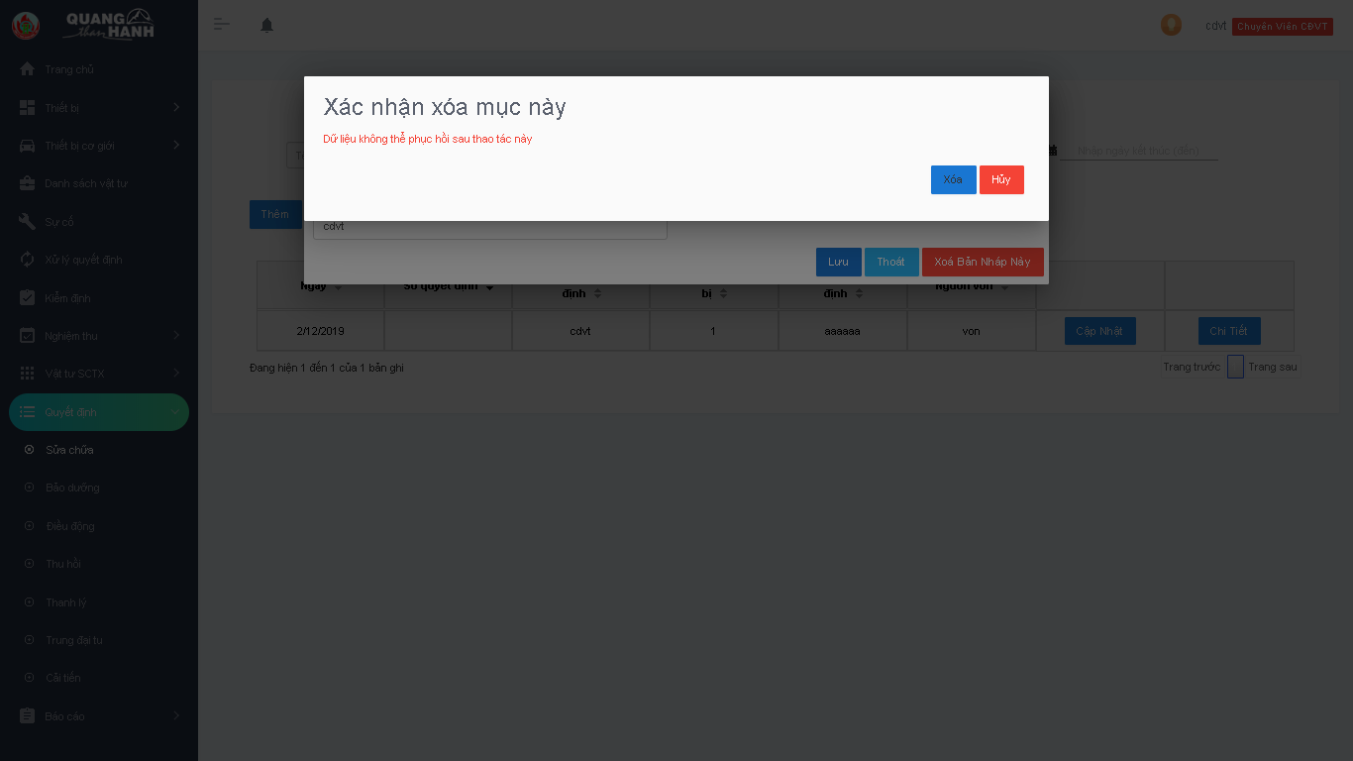Khi bạn muốn xóa quyết định chưa cập nhật số quyết định đi bạn chọn vào nút “Xóa Bản Nháp Này”:

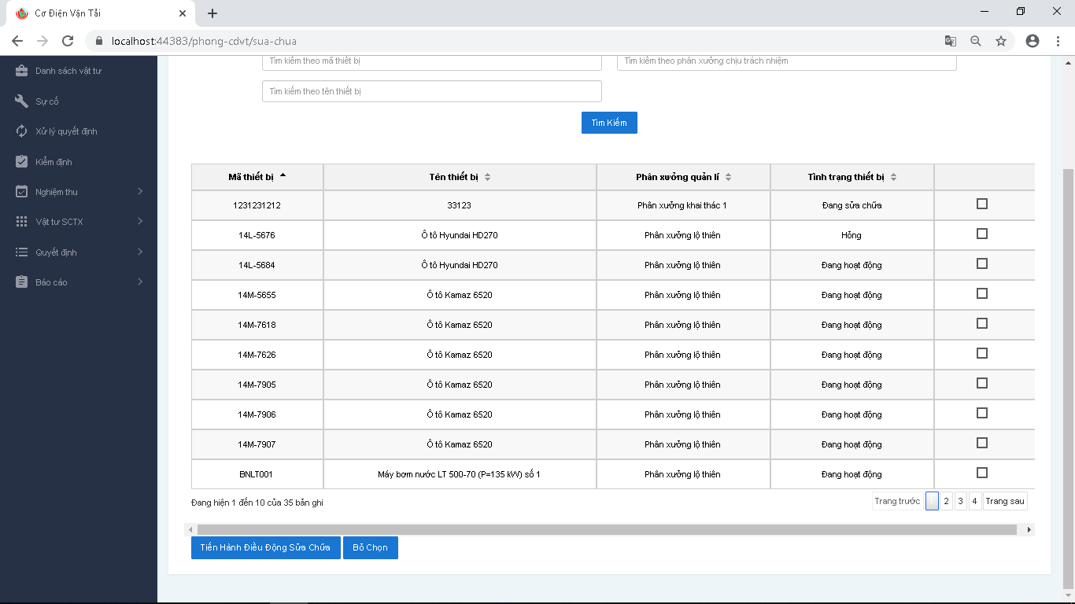Để thêm quyết định bạn chọn vào nút “Thêm” sẽ chuyển sang trang như bên dưới:

Tiếp theo bạn sẽ tích các thiết bị cần sửa chữa rồi chọn nút “Tiến hành điều động sửa chữa” sẽ chuyển sang màn hình chi tiết như bên dưới:

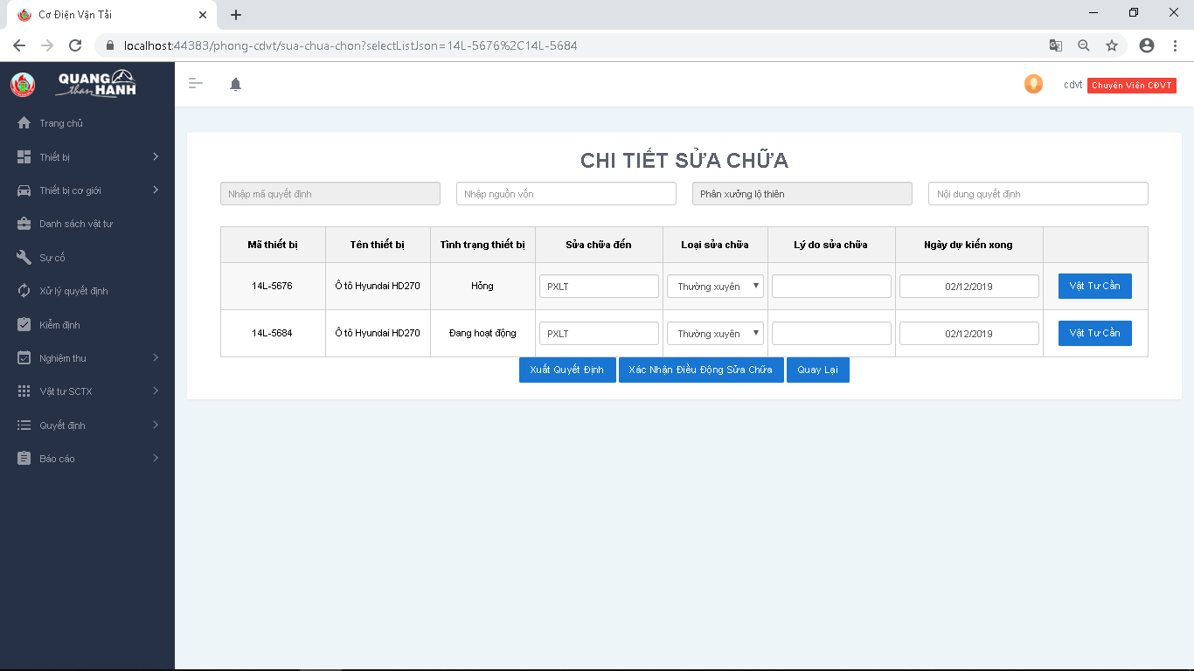

Chọn vào nút “Vật tư cần” sẽ hiện lên cửa số để bạn thêm vào các vật tư dự phòng: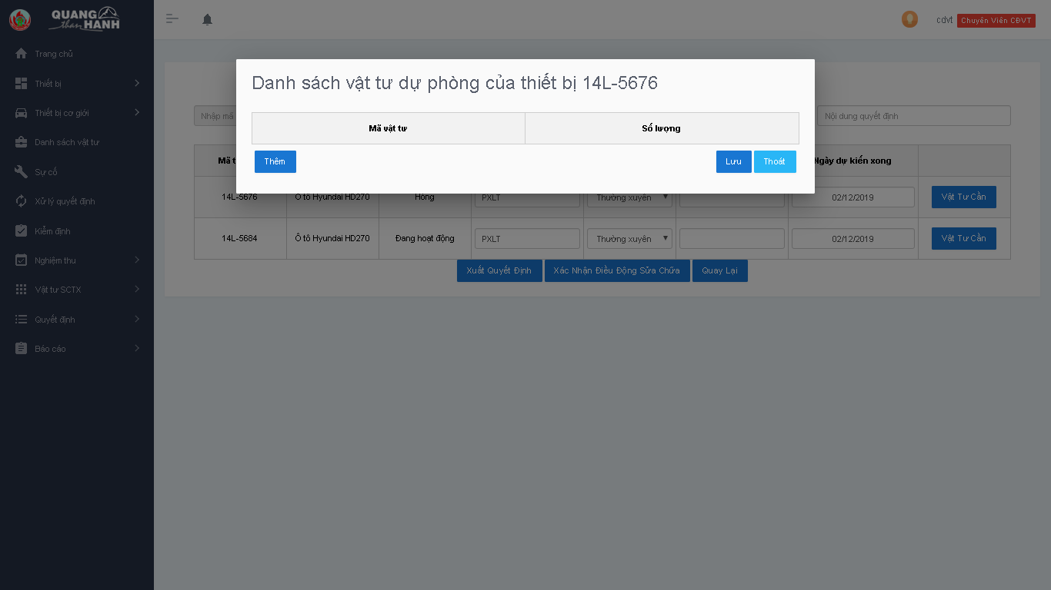

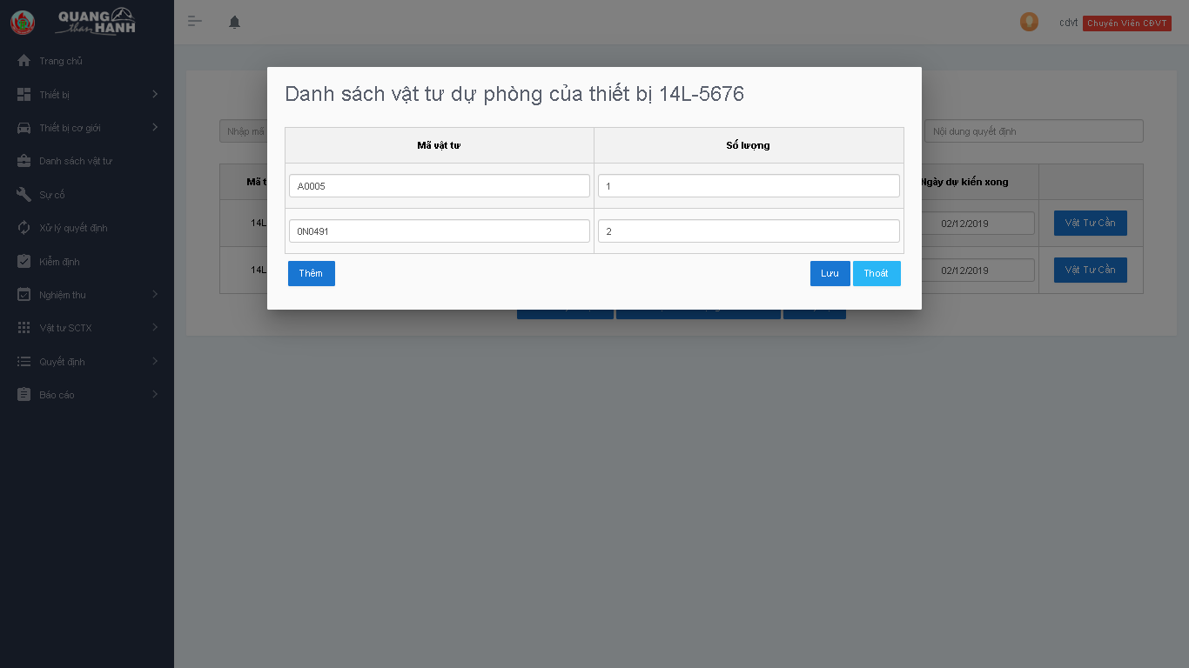Chọn vào nút “Thêm” rồi chọn mã vật tư và số lượng của chúng:

Sau đó chọn nút “Lưu” để quay lại trang chi tiết sửa chữa.

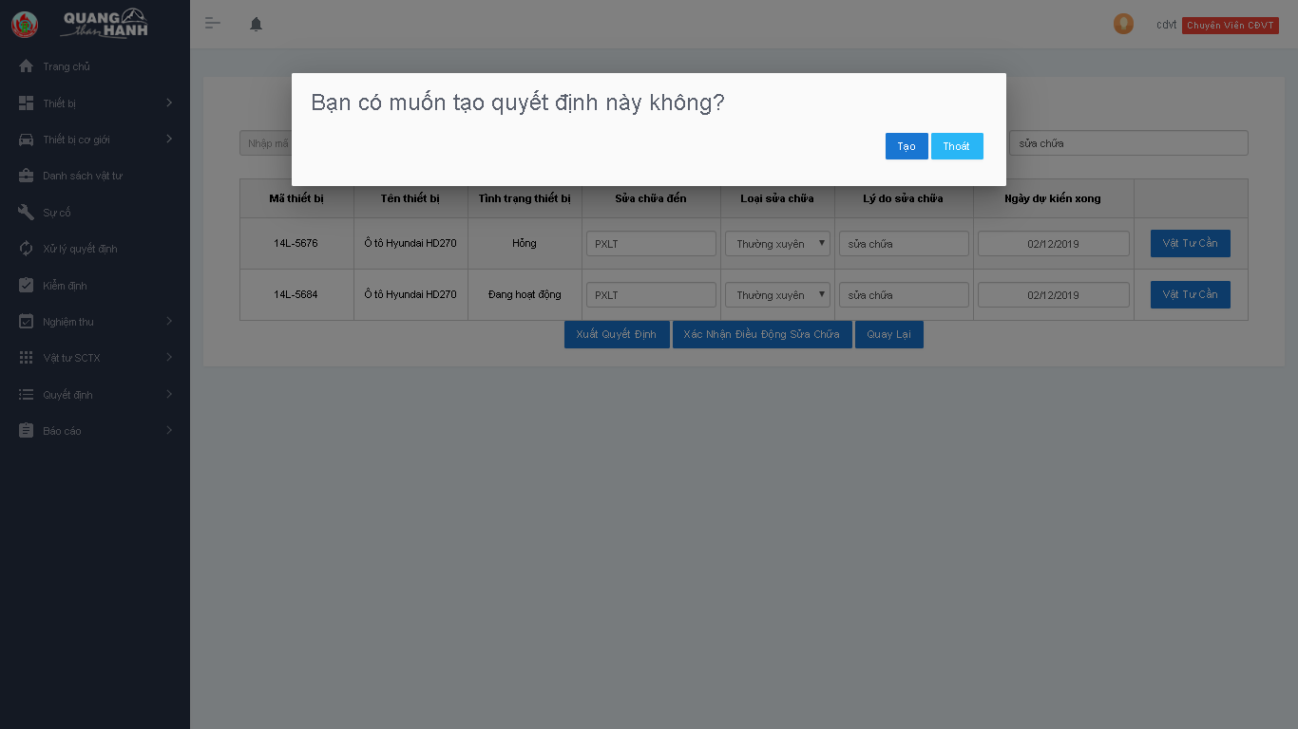Ở trang chi tiết sửa chữa bạn nhập vào các ô trống “Nguồn vốn”, “Nội dung quyết định”,… Sau đó chọn nút “Xác nhận điều động sửa chữa” sẽ hiện lên cửa sổ như bên dưới:

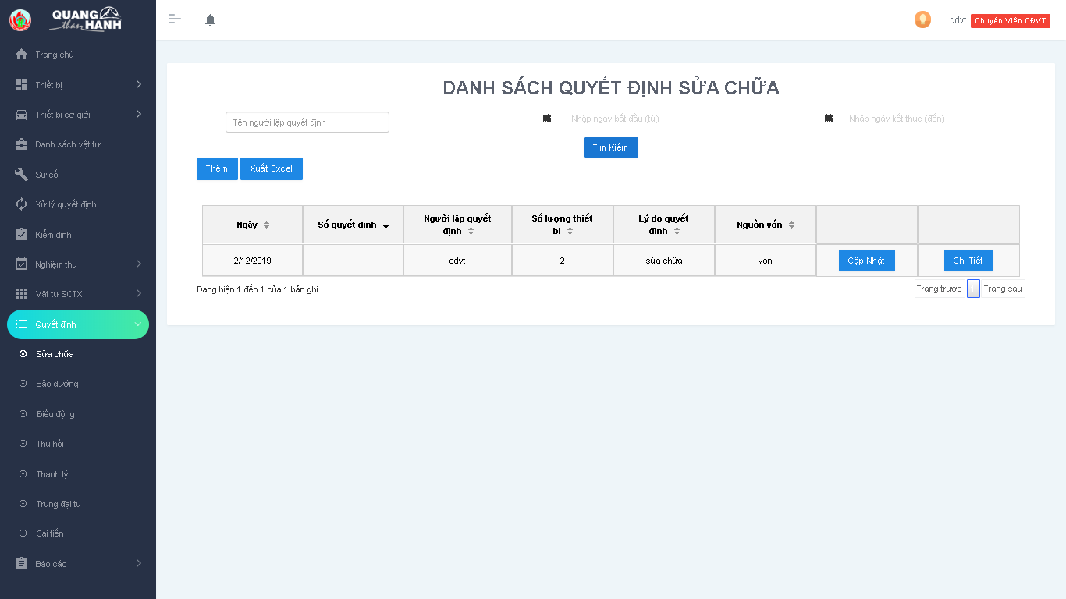Cuối cùng chọn nút “Tạo” để tạo quyết định rồi sẽ đẩy quyết định đấy về trang danh sách quyết định:

## Báo cáo

### Báo cáo sử dụng năng lượng điện

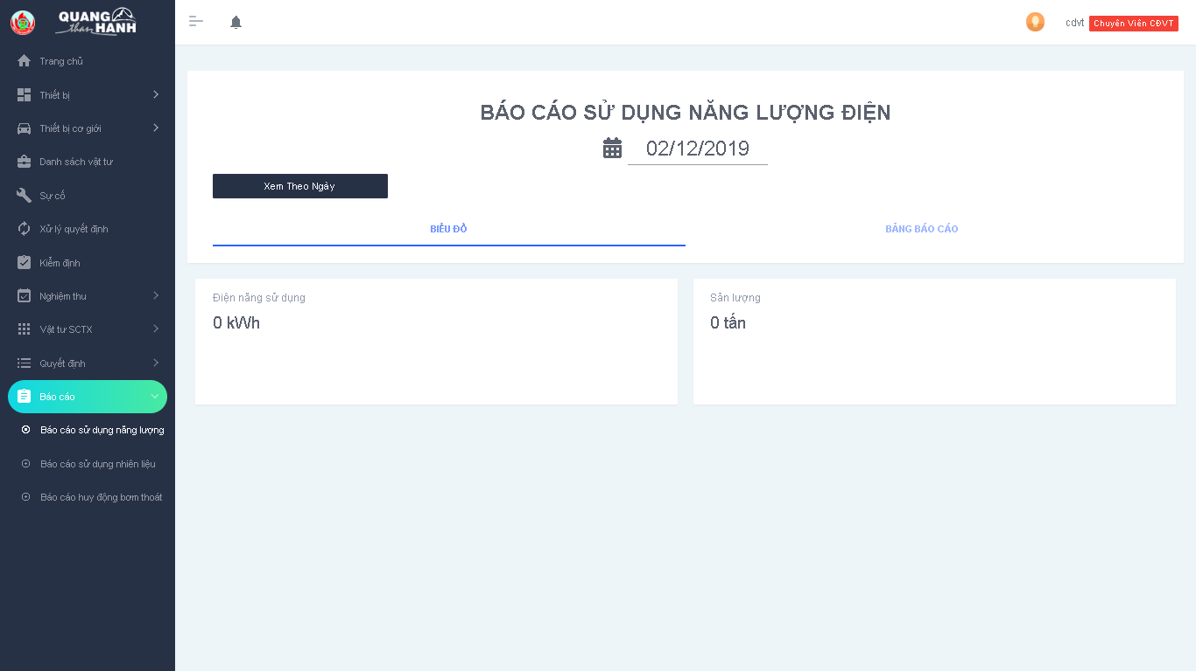Để xem báo cáo sử dụng năng lượng, bạn chọn “Báo cáo” rồi chọn “Báo cáo sử dụng năng lượng” sẽ chuyển sang trang như bên dưới:

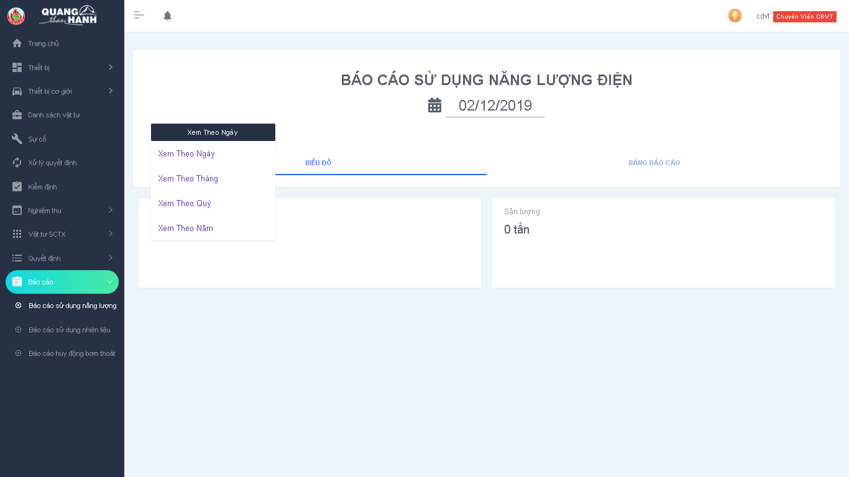Ở đây chúng ta chọn nút “Xem theo ngày” để chọn xem theo ngày, tháng, quý, năm:

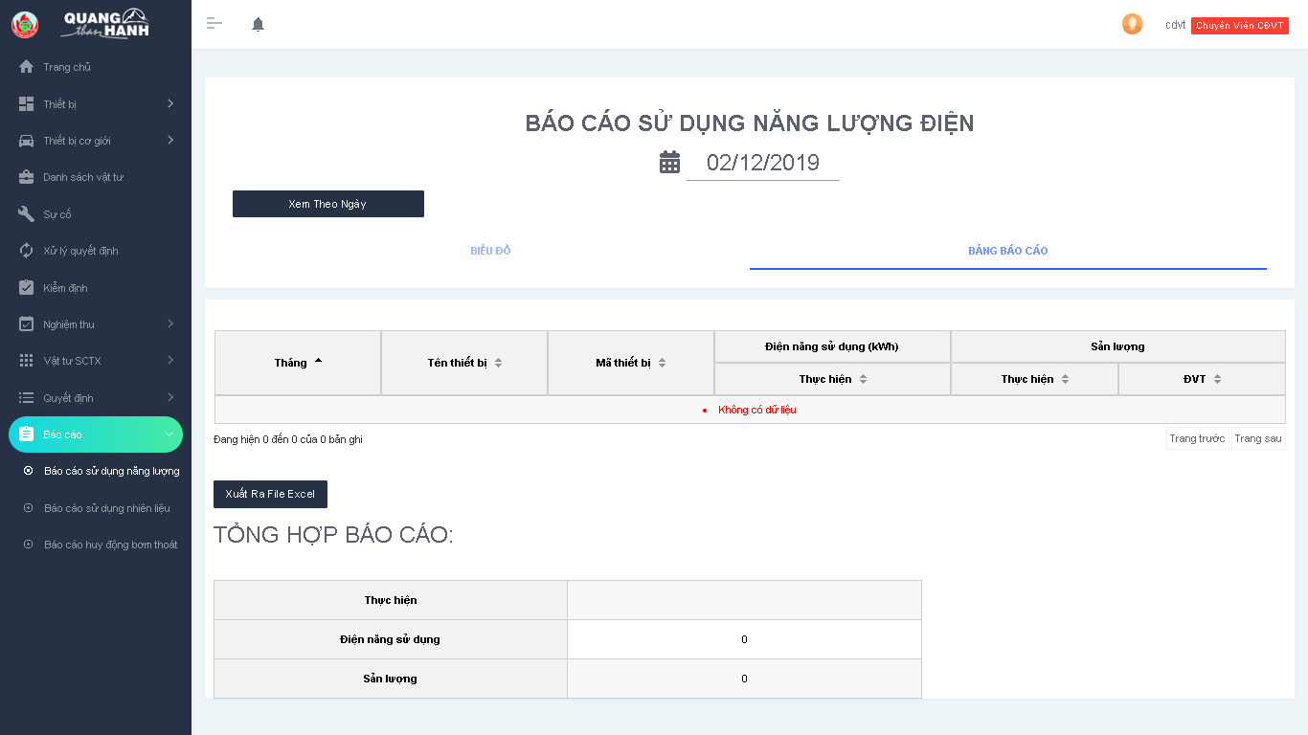Chọn “Bảng báo cáo” để xem tổng hợp báo cáo:

### Báo cáo sử dụng nhiên liệu

Để xem báo cáo sử dụng năng lượng, bạn chọn “Báo cáo” rồi chọn “Báo cáo sử dụng nhiên liệu” sẽ chuyển sang trang như bên dưới:

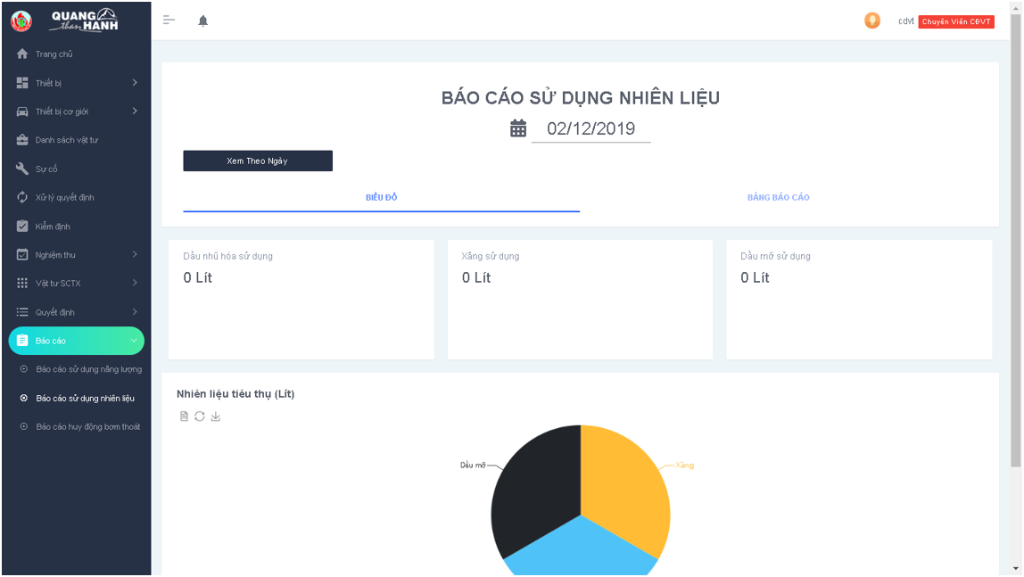

Ở đây chúng ta chọn nút “Xem theo ngày” để chọn xem theo ngày, tháng, quý, năm:

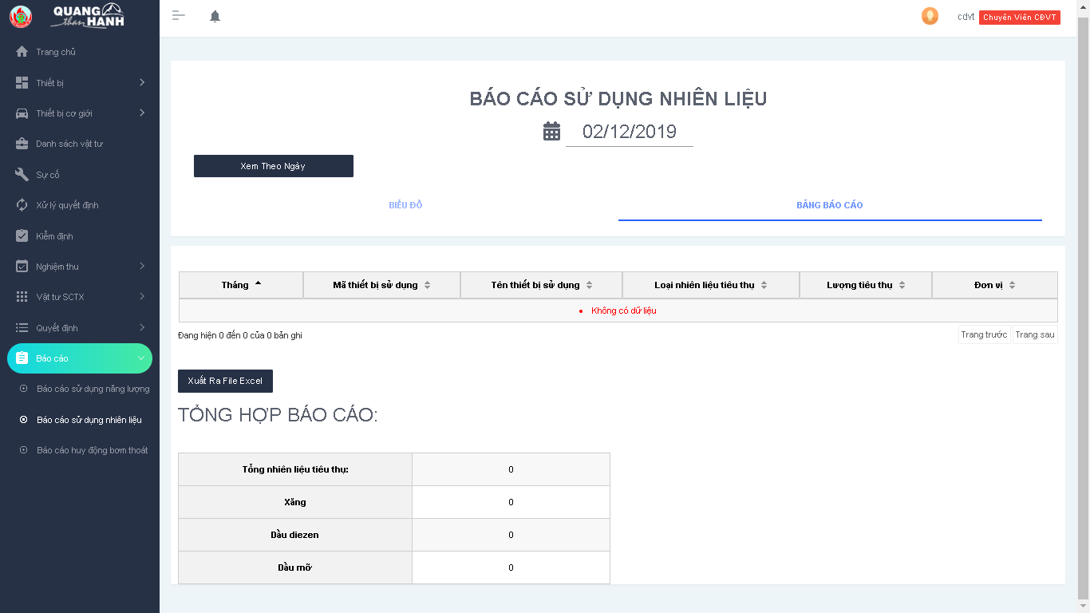Chọn “Bảng báo cáo” để xem tổng hợp báo cáo:

### Báo cáo huy động bơm thoát nước

Để xem báo cáo sử dụng năng lượng, bạn chọn “Báo cáo” rồi chọn “Báo cáo sử dụng nhiên liệu” sẽ chuyển sang trang như bên dưới:

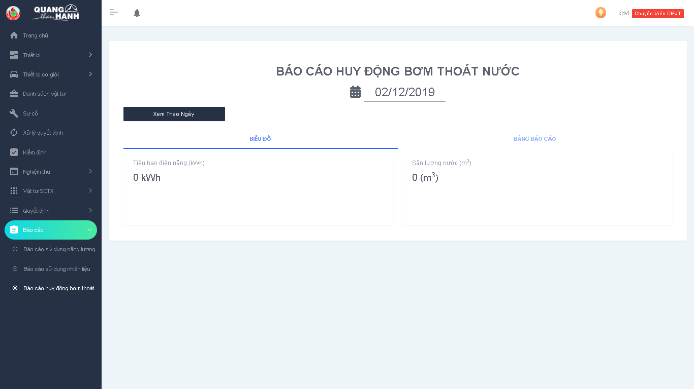

Ở đây chúng ta chọn nút “Xem theo ngày” để chọn xem theo ngày, tháng, quý, năm:

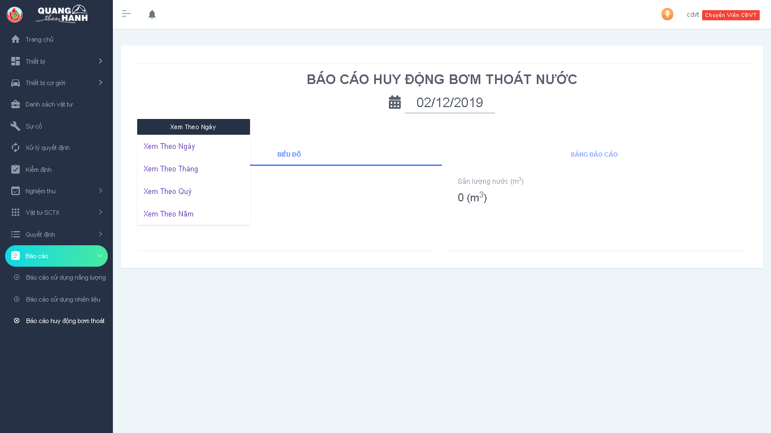

Chọn “Bảng báo cáo” để xem tổng hợp báo cáo:

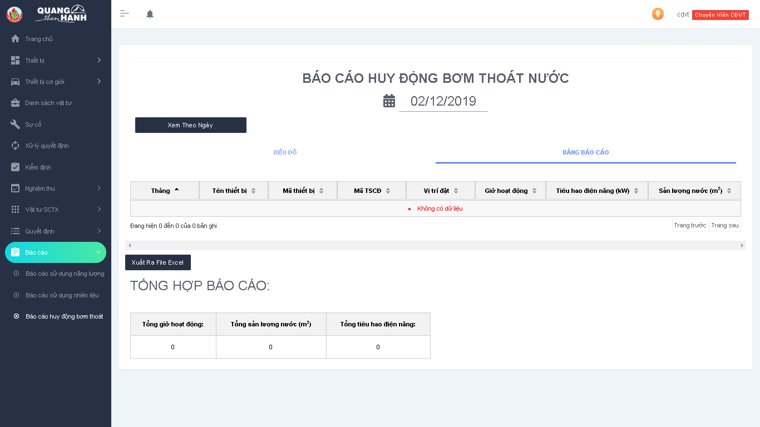

Ban Giám Đốc

1. Dashboard

Sau khi đăng nhập bằng tài khoản của phòng điều khiển, màn hình dashboard của phòng điều khiển sẽ xuất hiện, hoặc nhấn vào mục “Phòng điều khiển” bên thanh menu.

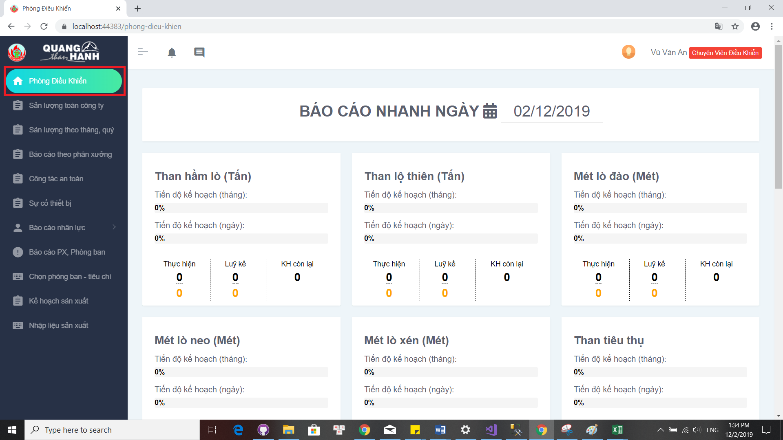

: tổng số than hầm lò ngày hôm nay với tiến độ so với kế hoạch ngày và kế hoạch tháng

: tổng số than lộ thiên ngày hôm nay với tiến độ so với kế hoạch ngày và kế hoạch tháng

: tổng số mét đào lò ngày hôm nay với tiến độ so với kế hoạch ngày và kế hoạch tháng

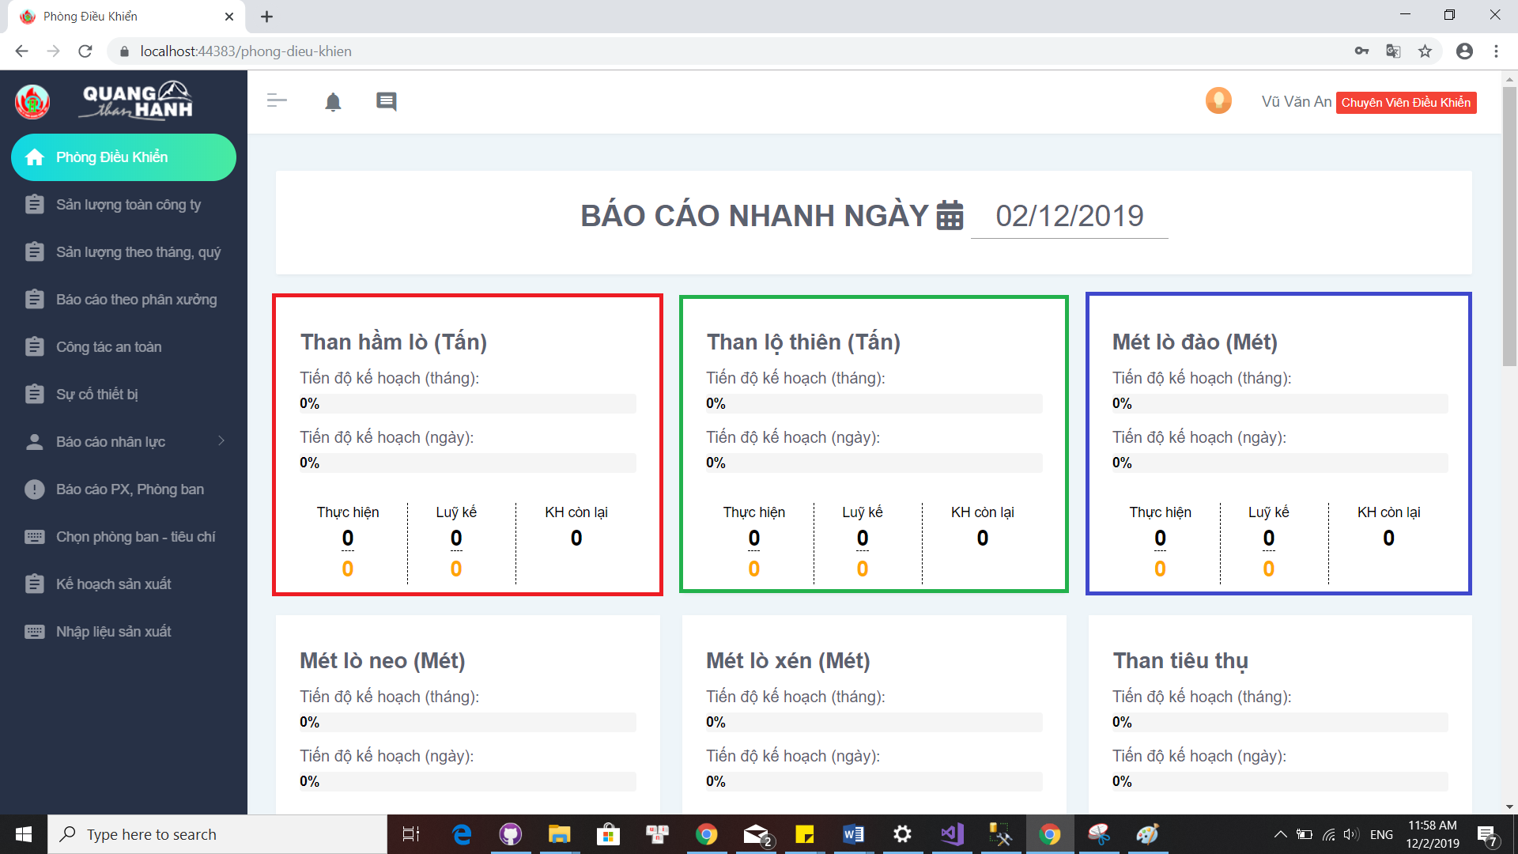

: tổng số mét lò neo ngày hôm nay với tiến độ so với kế hoạch ngày và kế hoạch tháng

: tổng số mét lò xén ngày hôm nay với tiến độ so với kế hoạch ngày và kế hoạch tháng

: tổng số than tiêu thụ ngày hôm nay với tiến độ so với kế hoạch ngày và kế hoạch tháng

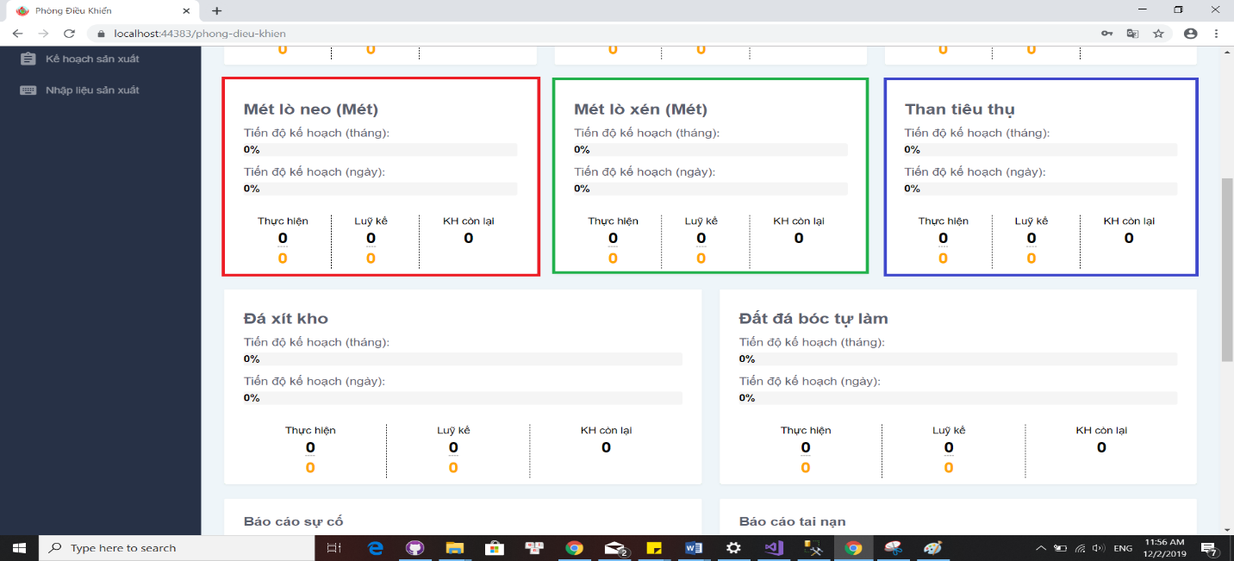

: tổng số đá xít kho ngày hôm nay với tiến độ so với kế hoạch ngày và kế hoạch tháng

: tổng số đất đá bóc tự làm thiên ngày hôm nay với tiến độ so với kế hoạch ngày và kế hoạch tháng

: Báo cáo về sự cố trong ngày

: Báo cáo về tan nạn trong ngày

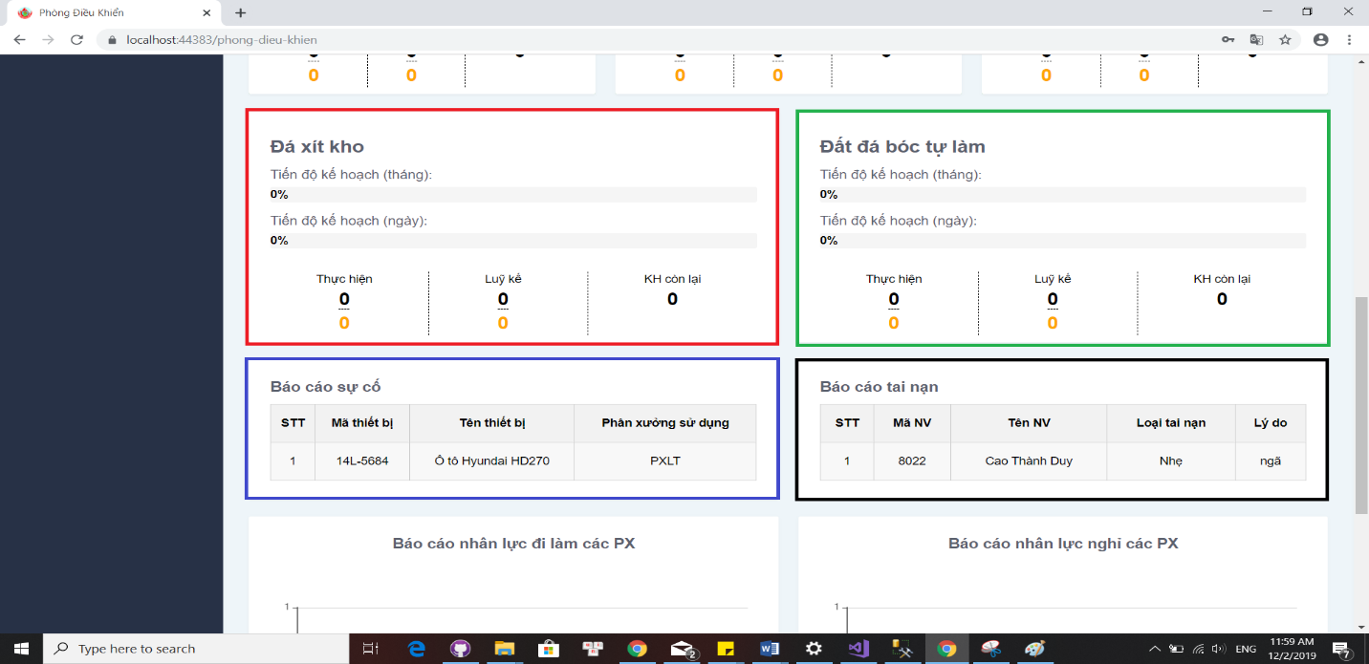

: Báo cáo nhân lực đi làm trong ngày của các phân xưởng

: Báo cáo nhân lực nghỉ trong ngày của các phân xưởn

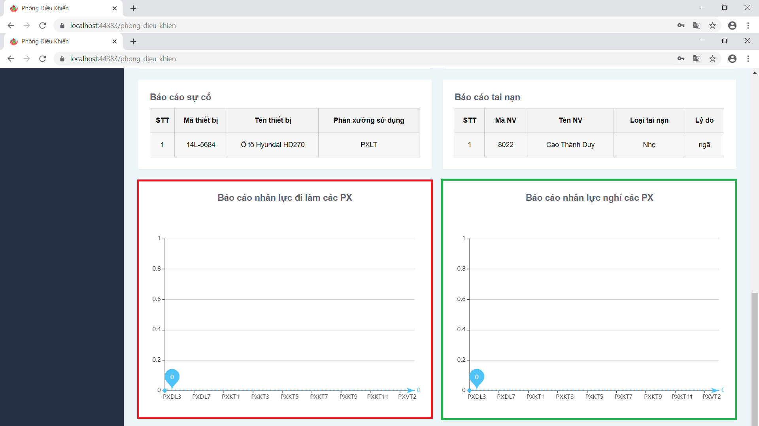

1. Sản lượng toàn công ty

Để xem sản lượng của toàn công ty, đăng nhập dưới tài khoản của phòng điều khiển, rồi chọn tab “Sản lượng toàn công ty”. Sau đó, người dùng sẽ chọn ngày muốn xem báo cáo và click vào nút xem. Nếu muốn xuất file excel thì người dùng sẽ click vào nút “Xuất ra file Excel”.

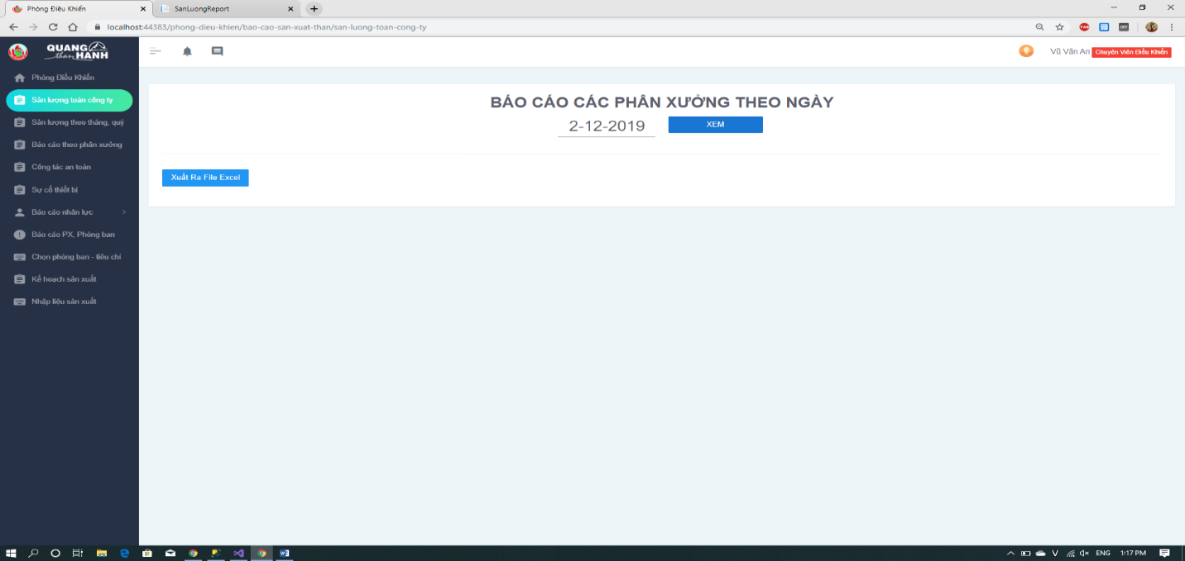

1. Sản lượng theo tháng, quý

Để xem sản lượng theo tháng quý thì người dùng sẽ đăng nhập dưới tài khoản phòng điều khiển và chọn tab “Báo cáo sản lượng theo tháng, quý”. Sau đó, người dùng sẽ chọn năm và click vào nút “Xem”.

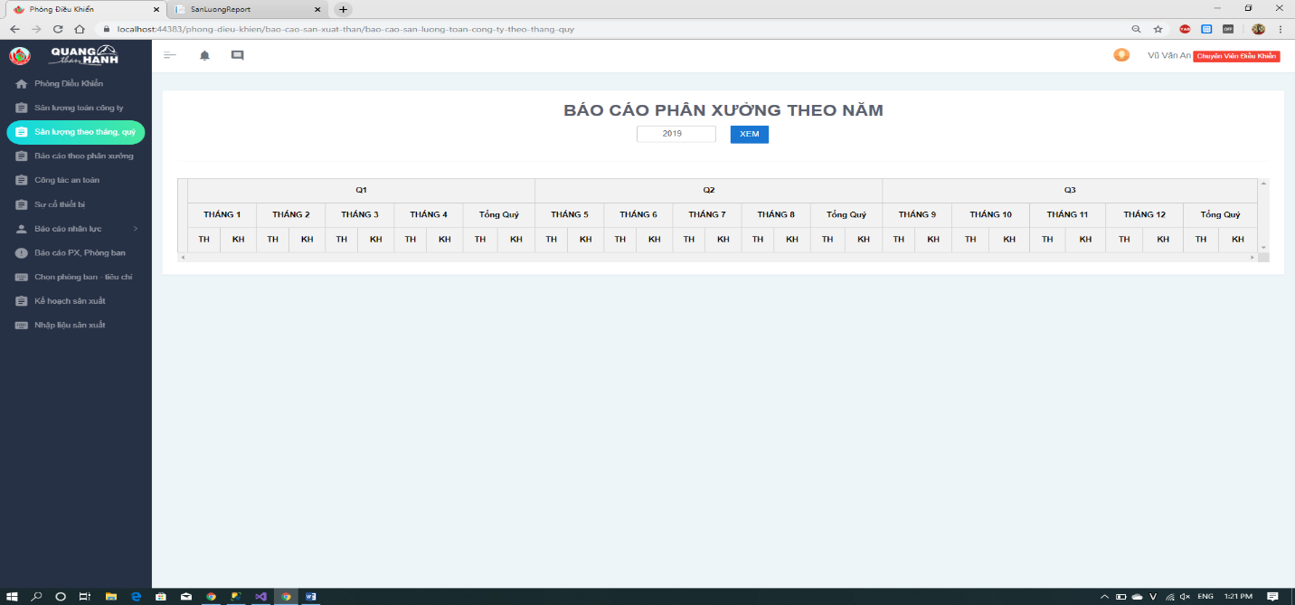

1. Báo cáo theo phân xưởng

Để xem báo cáo chi tiết từng phân xưởng theo ngày, người dùng sẽ đăng nhập dưới tài khoản phòng điều khiển và chọn tab “Báo cáo theo phân xưởng”. Sau đó người dùng sẽ chọn ngày và click vào nút “Xem”. Nếu muốn xuất file excel thì người dùng sẽ click vào nút “Xuất ra file Excel”.

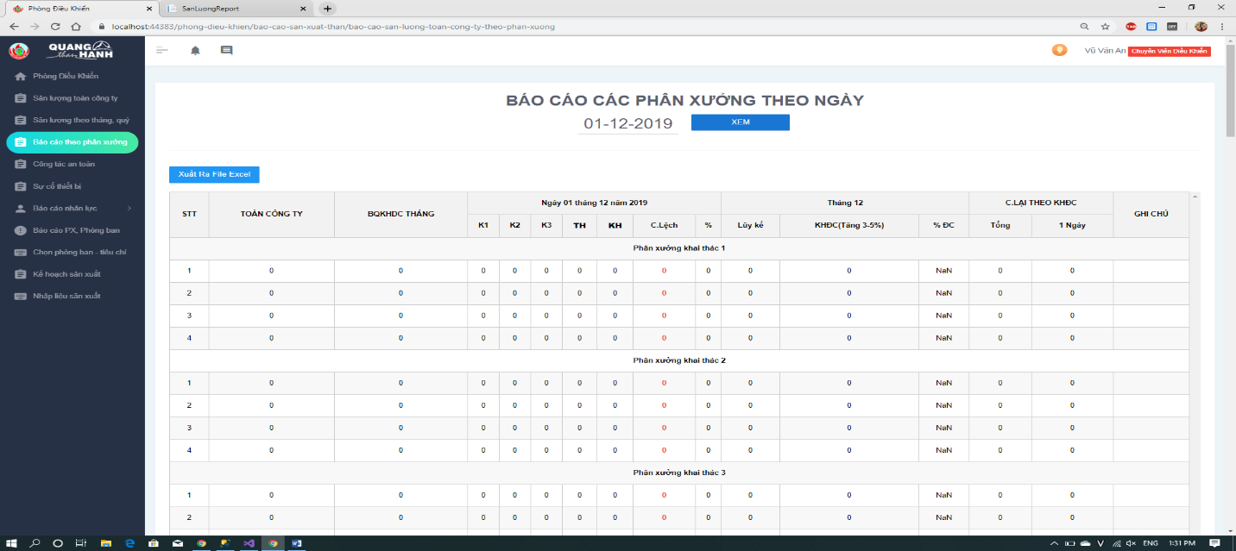

# Sản Xuất

## Nhập hoạt động hằng ngày

### Nhập thông tin hằng ngày

Để nhập thông tin hằng ngày đầu tiên vào mục “Nhập hoạt động hằng ngày” ở trên màn hình trang trủ

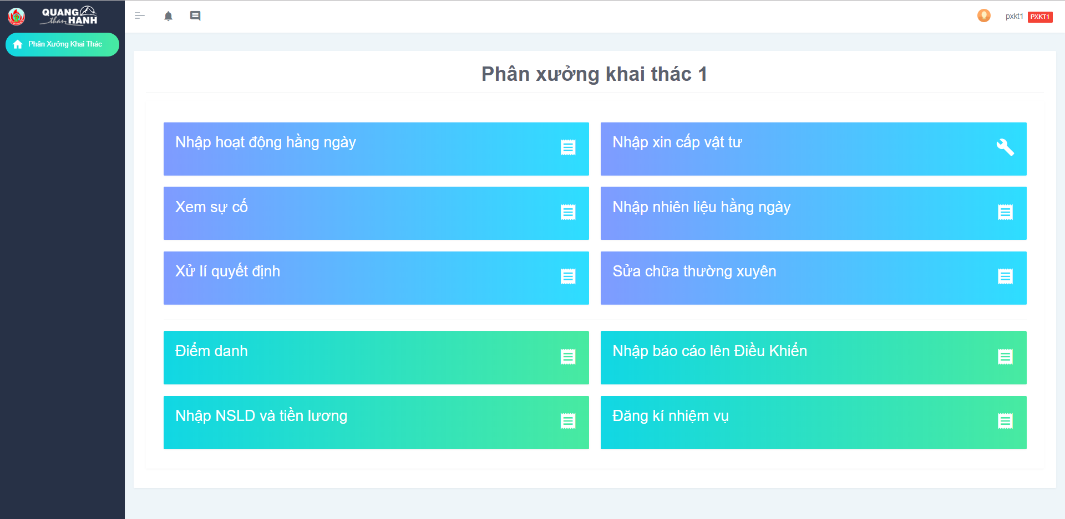

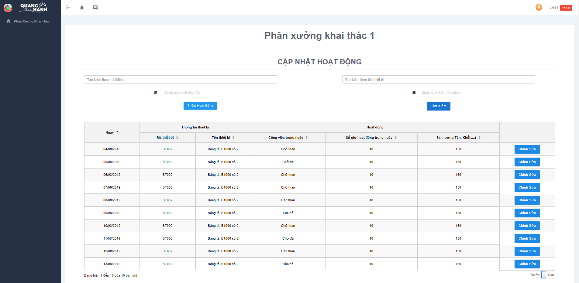

Sau đó bấm vào nút “Thêm hoạt động” ở màn hình “Cật nhật hoạt động”

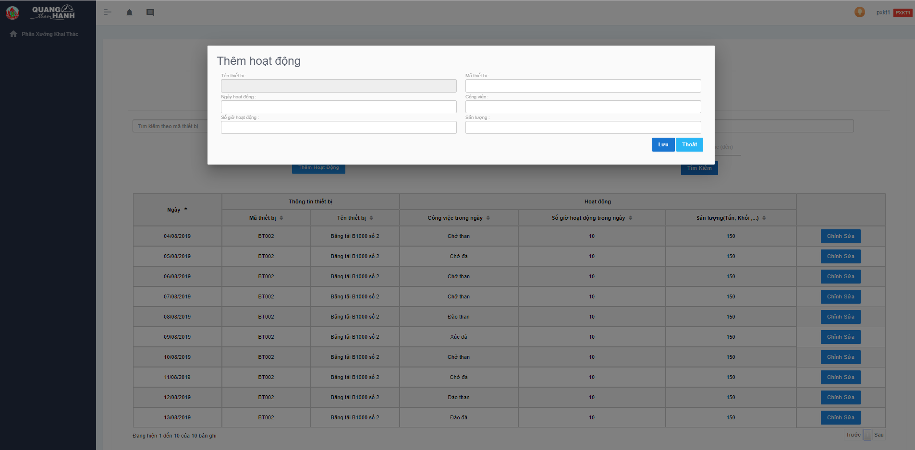

Sau đó bạn nhập đủ thông tin vào cửa sổ mở lên:

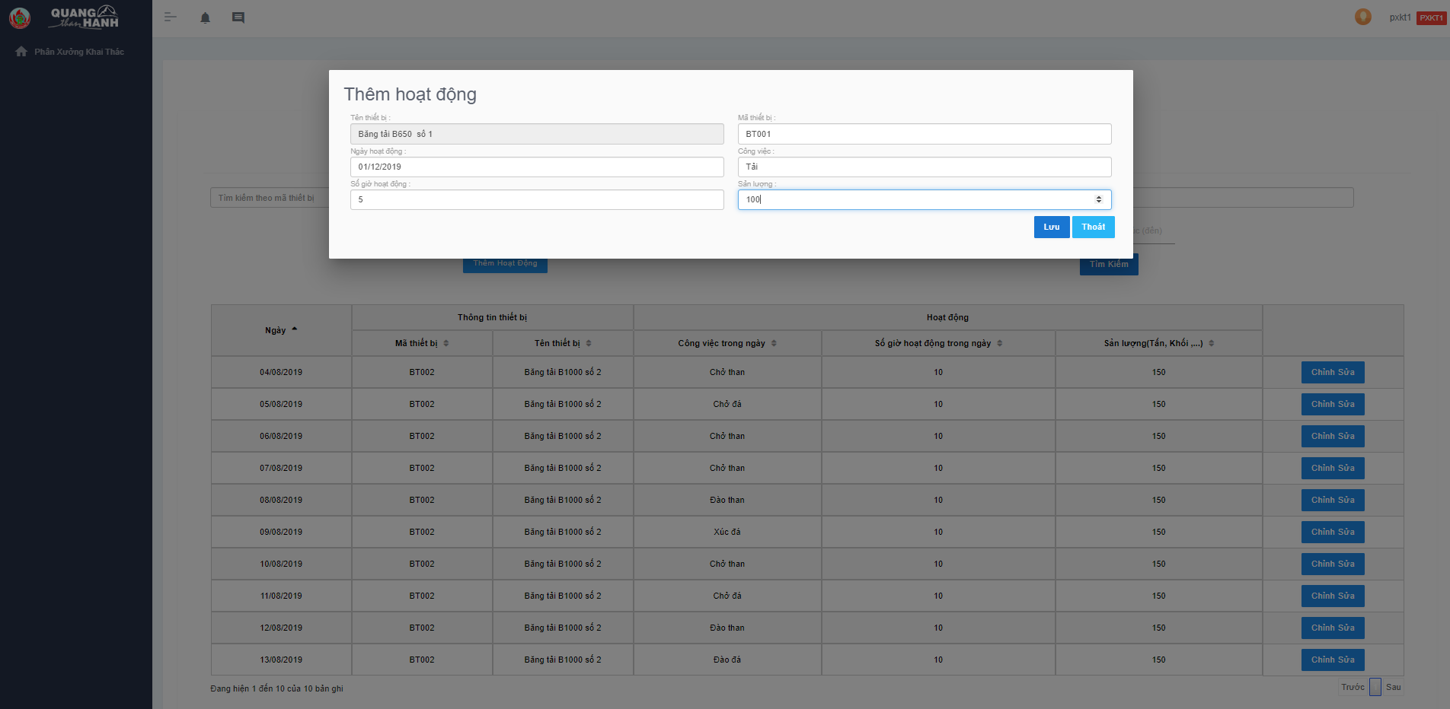

Cuối cùng bạn bấm nút lưu

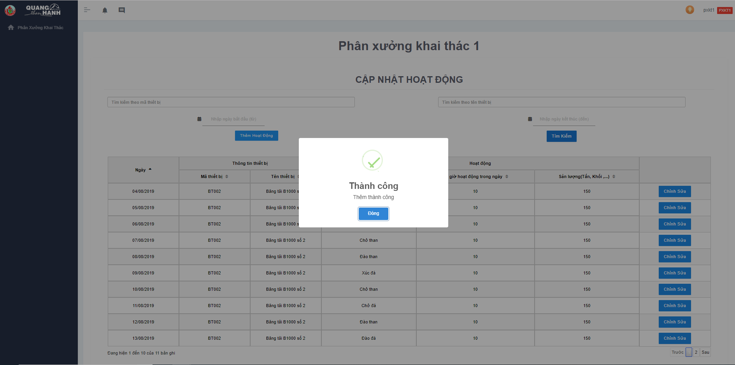

## Nhập xin cấp vật tư

Để nhập xin cấp vật tư đầu tiên bạn vào mục xin cấp vật tư ở màn hình trang chủ



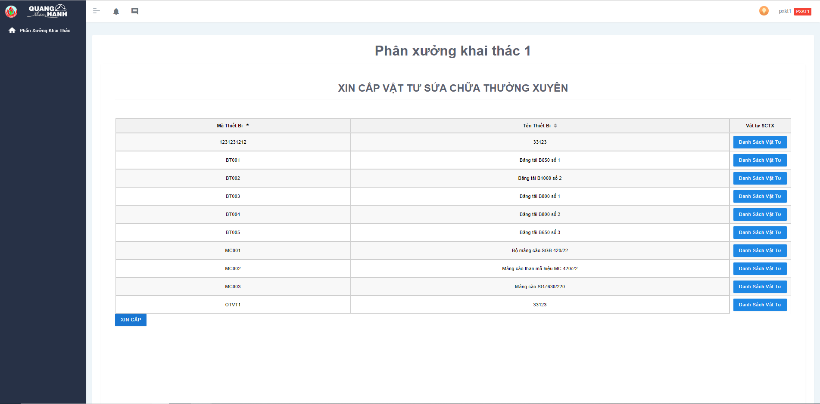

Sau đó bạn bấm vào “Danh sách vật tư” của mã thiết bị mà bạn muốn nhập xin cấp vật tư

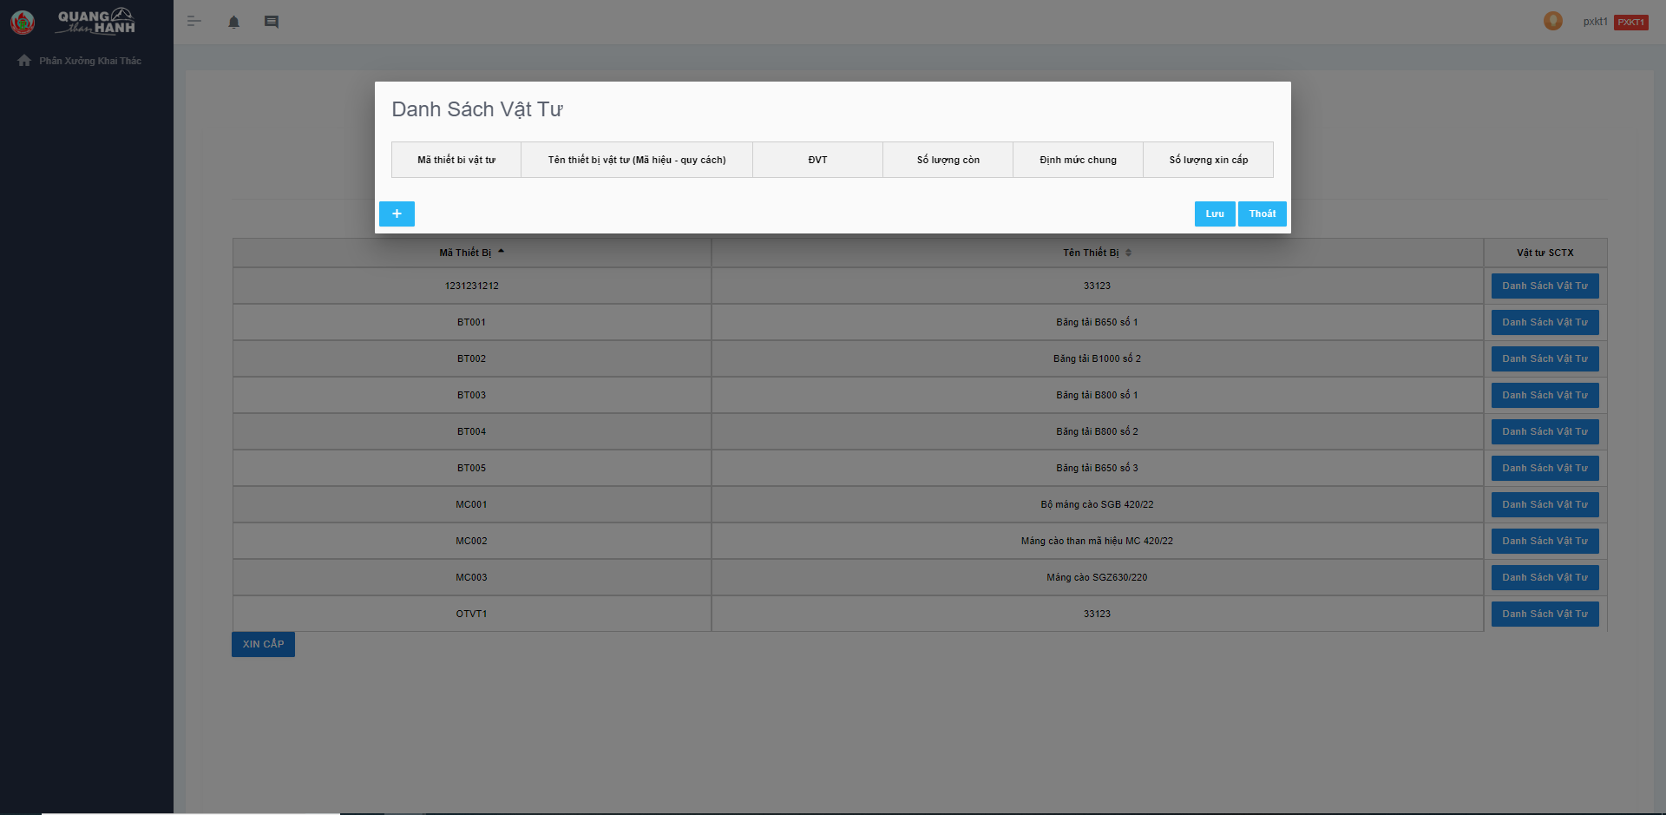

Sau đó bạn bấm vào nút (+) trên cửa sổ hiện lên và nhập vật tư mà bạn muốn thêm vào cửa sổ

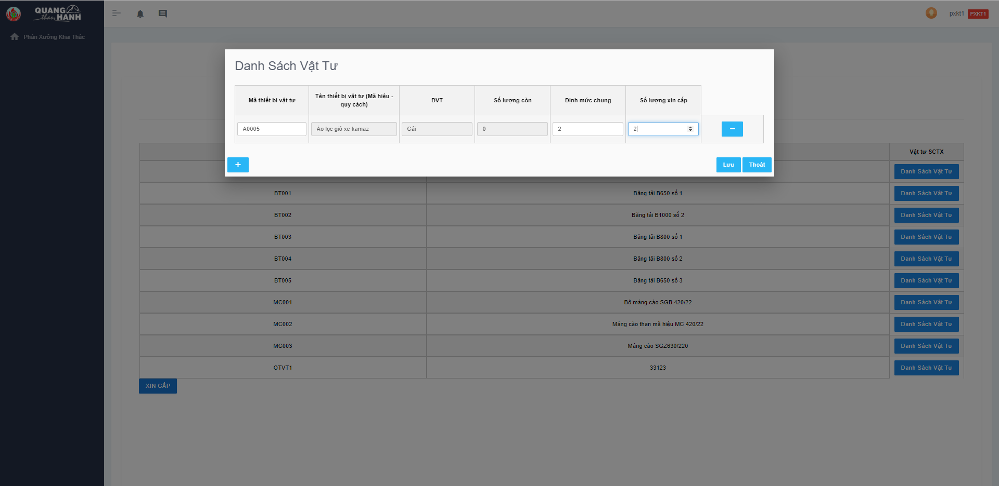

Cuối cùng bạn bấm nút “Lưu” trên cửa sổ

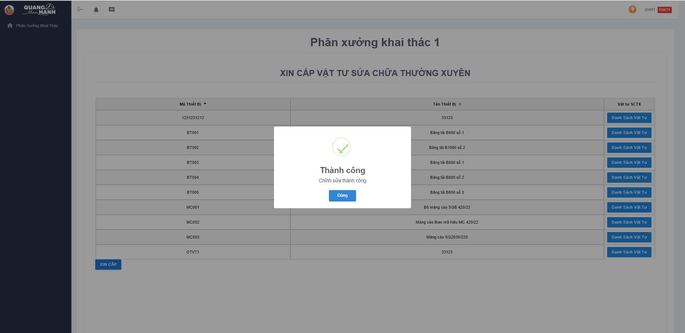

## Xem sự cố

Để xem sự cố thì bạn vào mục “Xem sự cố” trên màn hình trang chủ



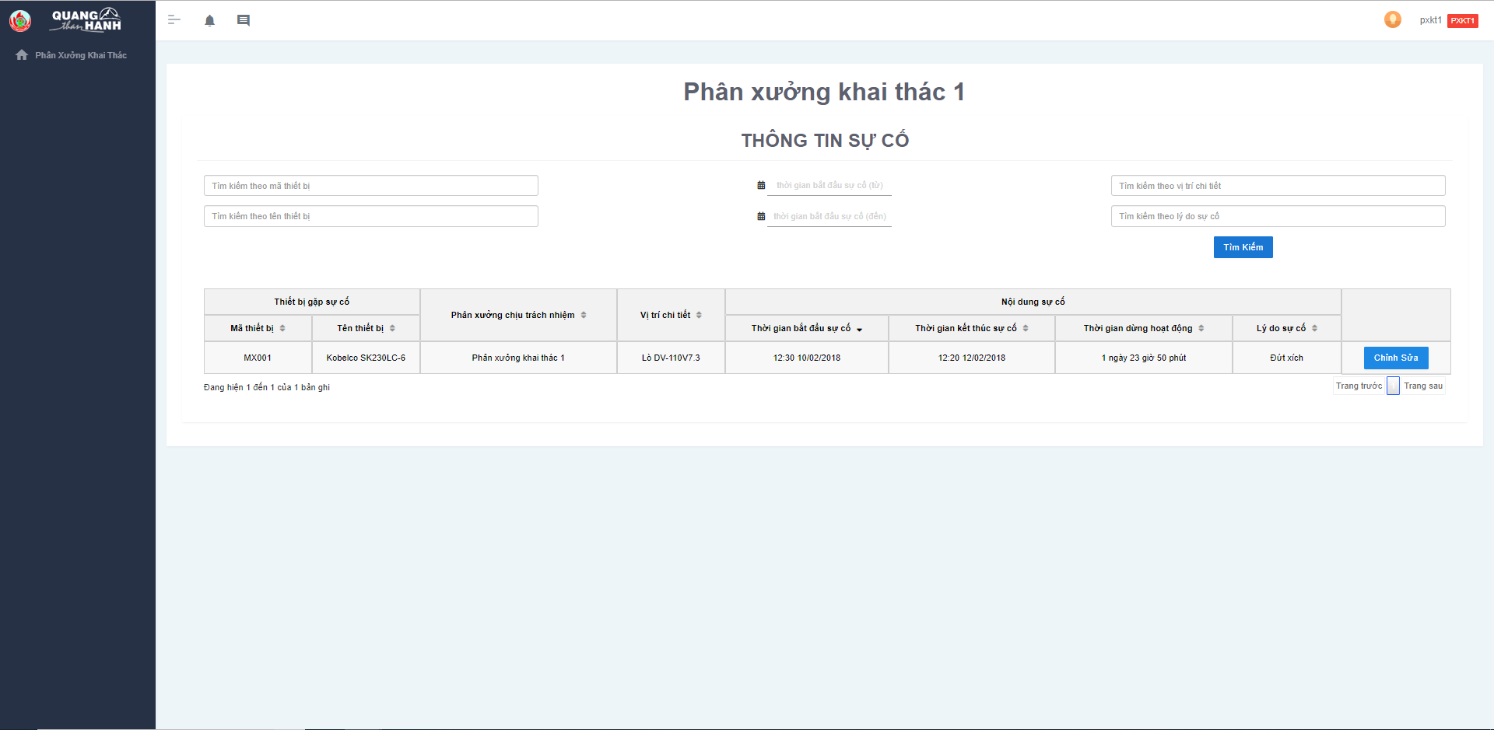

## . Nhập nhiên liệu hằng ngày

Để nhập nhiên liệu hằng ngày đầu tiên bạn vào mục “Nhập nhiên liệu hằng ngày” trên màn hình trang chủ



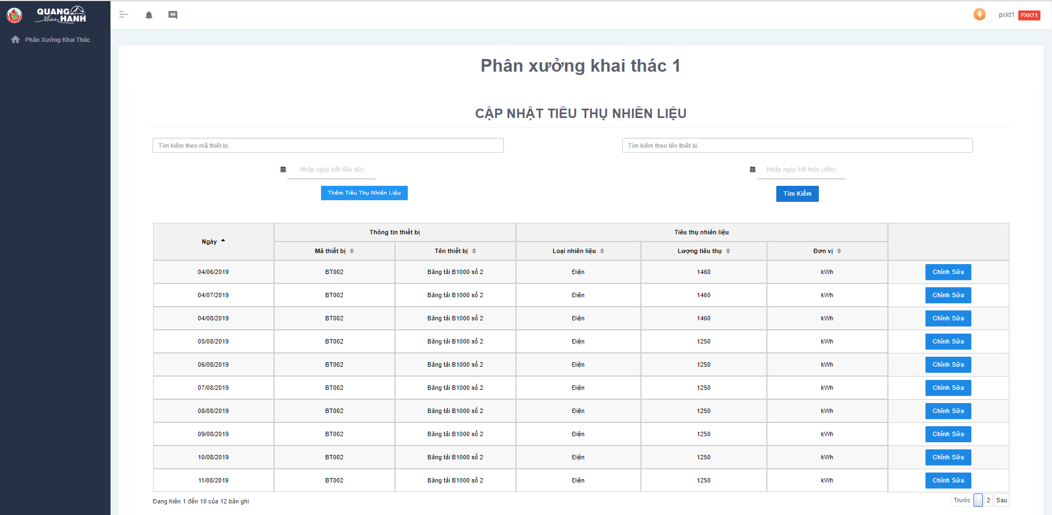

Sau đó bạn bấm vào nút “Thêm tiêu thụ nhiên liệu” ở trên màn hình

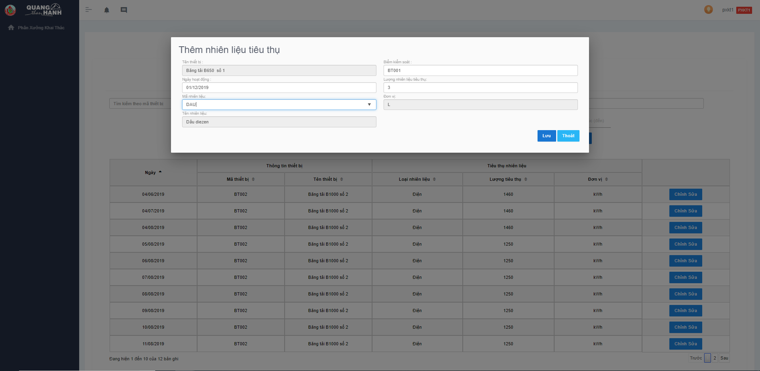

Cuối cùng bạn bấm nút “Lưu” sau khi đã điền đủ thông tin ở cửa sổ “Thêm nhiên liệu tiêu thụ” hiện lên

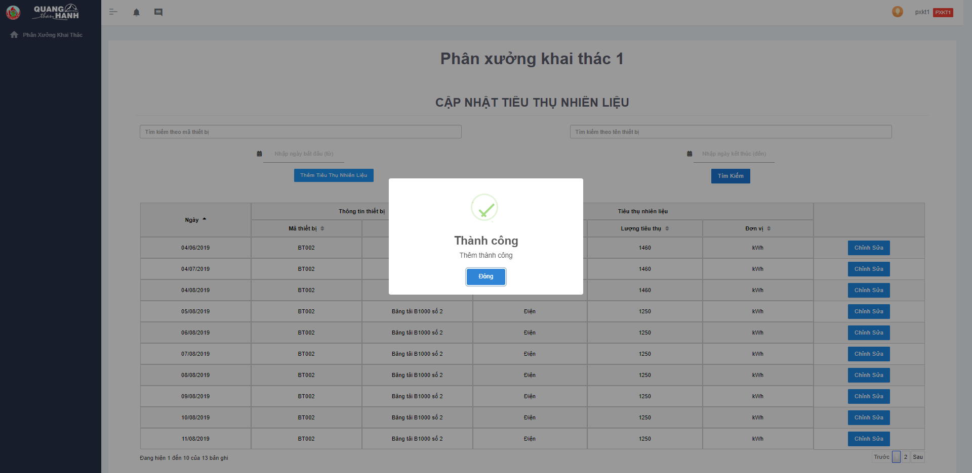

## . Xử lý quyết định

Để xử lý quyết định đầu tiên bạn vào mục “Xử lý quyết định” ở màn hình trang chủ



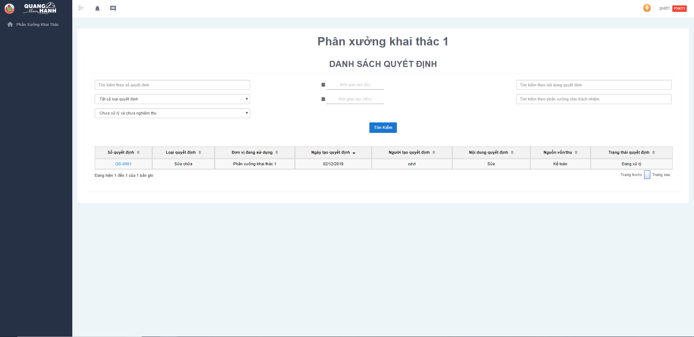

Sau đó bạn bấm vào mã số quyết định muốn xử lý

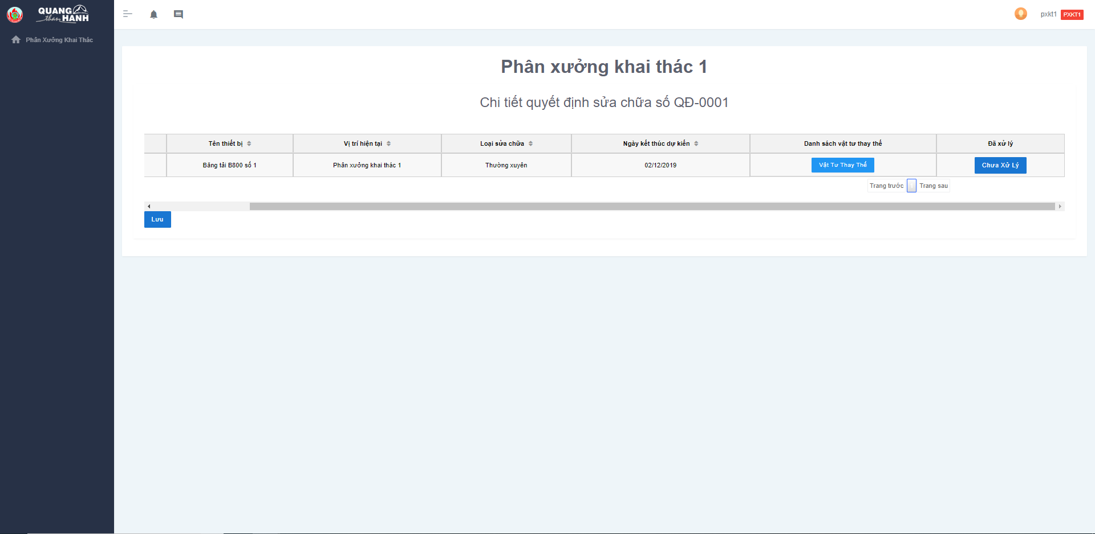

Tiếp theo bạn bấm vào nút “Chưa xử lý” để chuyển trạng thái của quyết định thành “Đã xử lý”

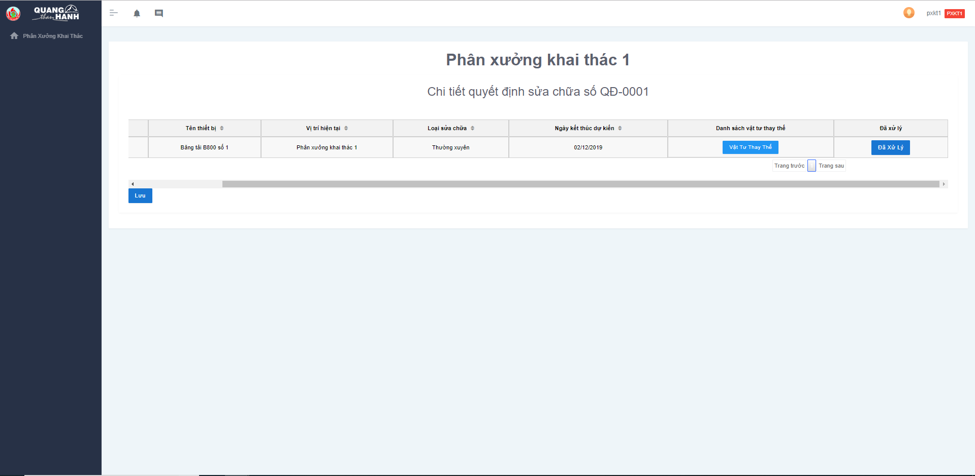

Sau đó bạn bấm nút “Lưu” ở trên màn hình

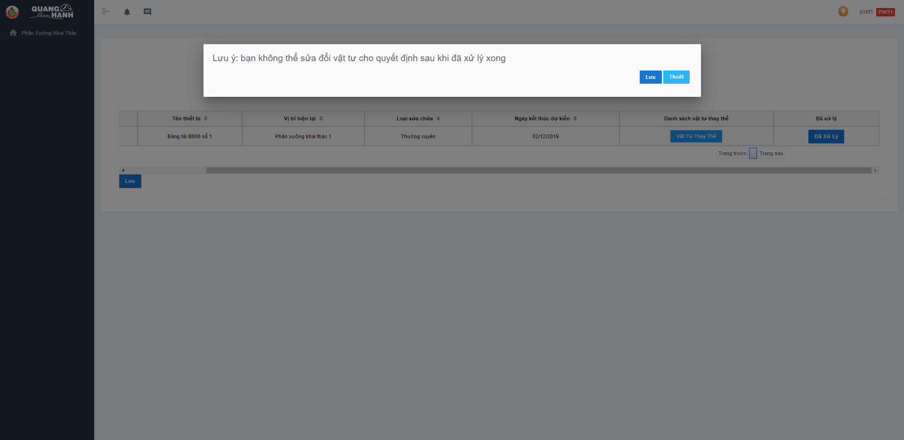

Cuối cùng bạn bấm nút “Lưu” ở trên cửa sổ hiện lên

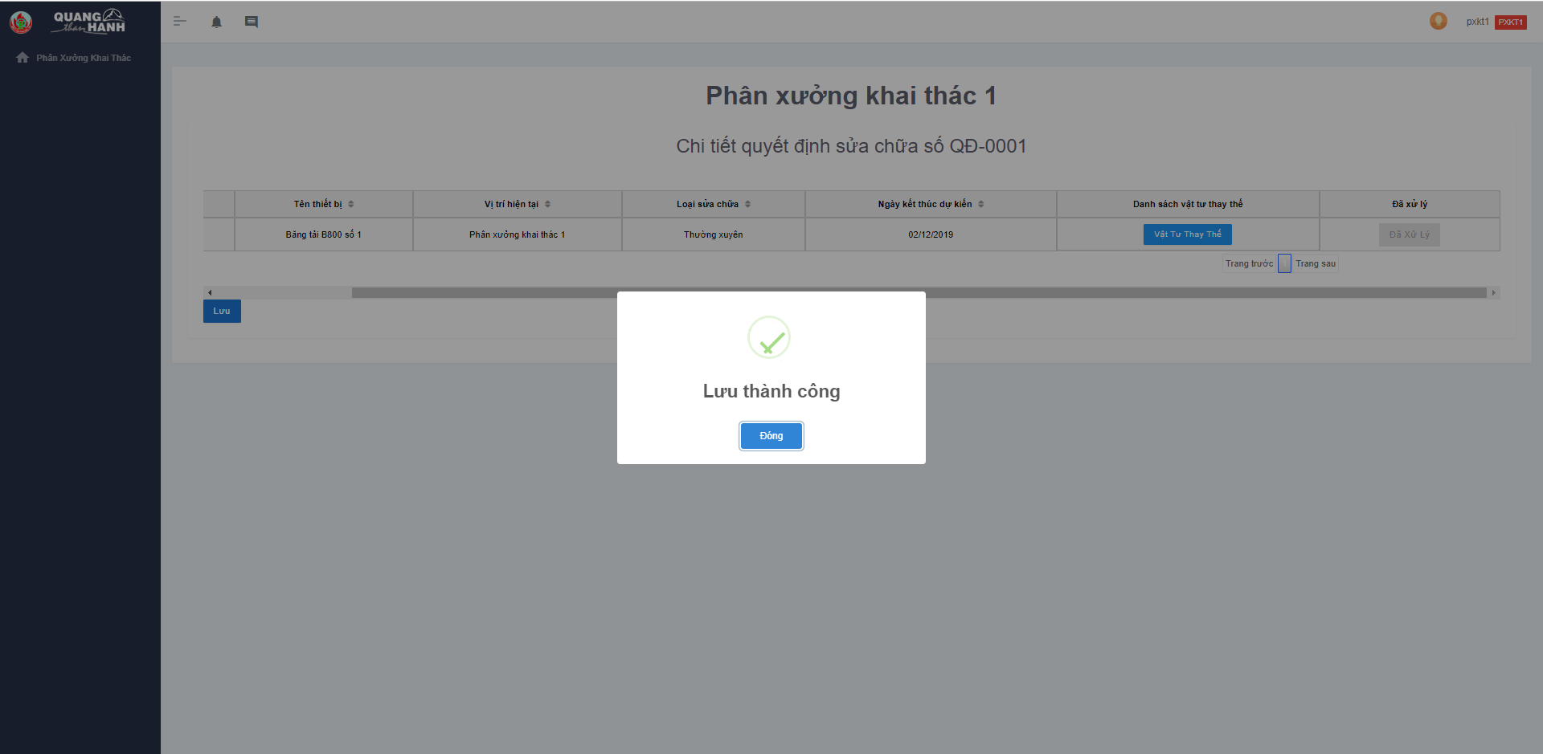

## Bảo dưỡng hàng ngày

Để thêm bảo dưỡng oto hàng ngày đầu tiên bạn vào mục “Bảo dưỡng hàng ngày” trong màn hình trang chủ

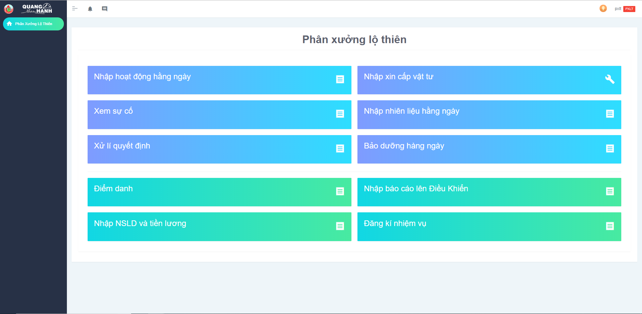

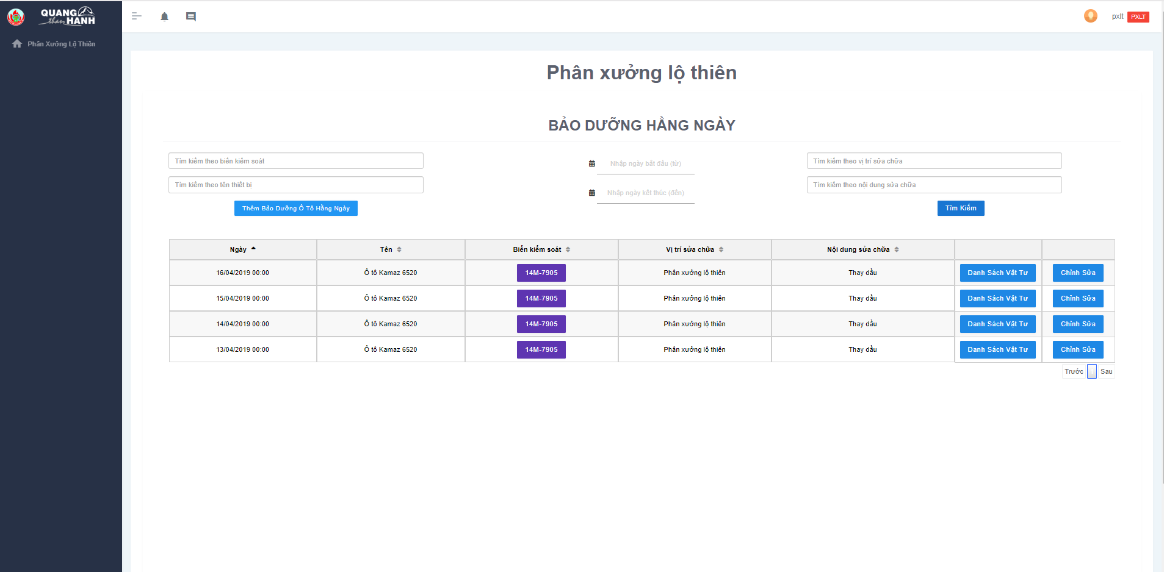

Tiếp theo bạn bấm vào nút “Thêm bảo dưỡng oto hằng ngày” ở màn hình bảo dưỡng hằng ngày

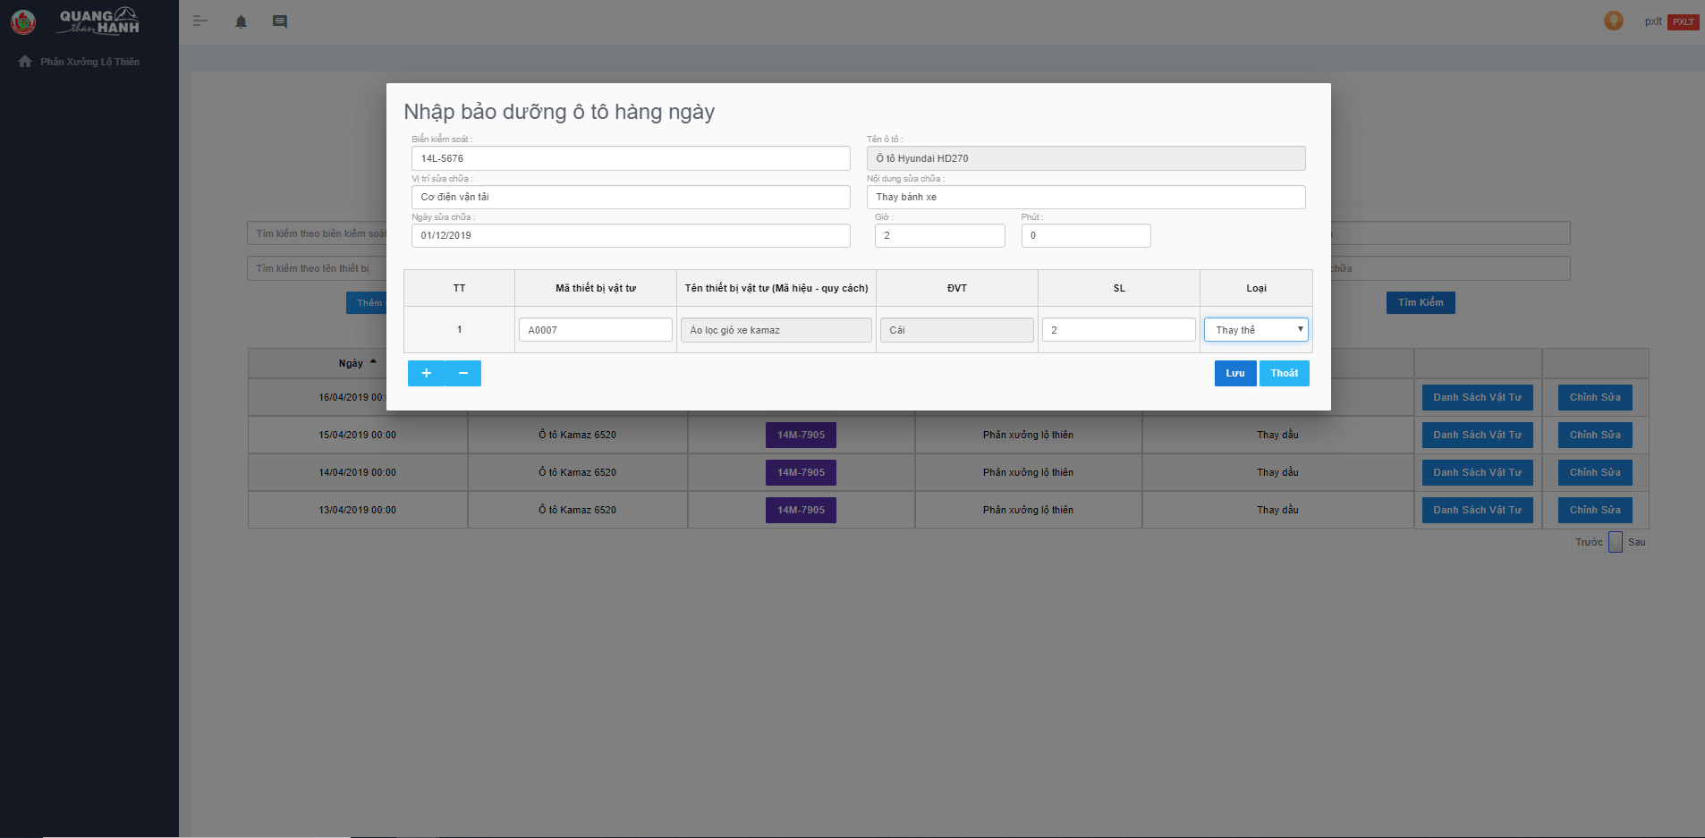

Cuối cùng bạn bấm nút “Lưu” sau khi điền đầy đủ thông tin trong cửa sổ hiện lên

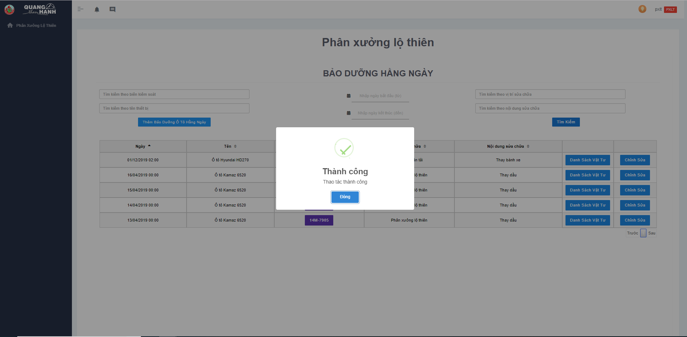

## Điểm Danh

1.Sau khi đăng nhập chọn vào nút “Điểm Danh”



Sau đó màn hình sẽ hiển thị:

* Nhân viên của phân xưởng
* Nút để lọc “Những người đi làm “ và “Những người không đi làm”
* Nút “Cập nhật “để điểm danh
* Nút xem để tìm kiếm nhân viên theo ca theo ngày



2. Để điểm danh cho nhân viên chọn nút “Cập nhật” sau đó chọn “Ca” và “Ngày “để xác định điểm danh cho ca làm việc nào



Sau đó click chuột vào từng ô vuông để điểm danh những nhân viên vào phải đi làm và điểm danh xem nhân viên đó đã có mặt chưa .Nếu nhân viên thuộc danh sách đi làm nhưng vắng mặt thì phải chọn lý do vắng mặt .Cuối cùng bấm “Lưu” để lưu lại thông tin vừa nhập



3.Sau khi điểm danh chọn nút “Những người đi làm “ để hiển ra thông tin những người đã có mặt hay đã được điểm danh



4.Chọn nút “Những người không đi làm” để hiện thị ra những người chưa được điểm danh



## Nhập NSLD và tiền lương

1.Sau khi đăng nhập Chọn “Nhập NSLD và tiền lương”





2.Tiếp theo “Chọn ca” và chọn ngày làm việc rồi bấm nút xem thì sẽ hiện thị ra thông tin của các nhân viên của phân xưởng có mặt trong ca làm việc đó





Nhập các thông tin “Tổng điểm lương” ,“Tổng than”, “Tổng mét lò”, ‘Tổng xén” thì hệ thống sẽ tự tính điểm lương theo “Hệ số chia lương” .Cuối cùng bấm nút “Lưu”



## Nhập báo cáo điều khiển

1.Sau khi đăng nhập thì chọn nút “Nhập báo cáo Điều khiển”



Màn hình sẽ hiển thị :

* Chọn ngày
* 3 chỗ để cập nhật báo cáo theo từng ca
* Trang thái của báo cáo đã được nhập hay chưa



Sau khi tạo xong file báo cáo cho ca 1 thì chọn file đó cập nhật lên trang web .Cuối cùng bấm nút “Tải lên “ để cập nhật báo báo cho bên Điều Khiển (Tương tự cho ca 2 và ca 3 )



## Đăng kí nhiệm vụ

Sau khi đăng nhập bằng tài khoản của phân xưởng nhấn vào phần “Đăng kí nhiệm vụ”

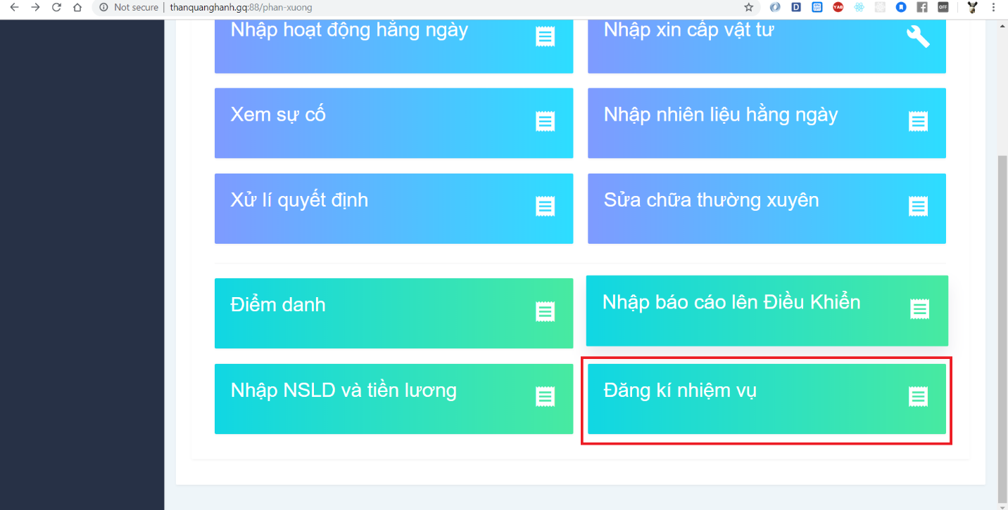

Màn hình đăng kí nhiệm vụ gồm các thông tin

* + Tìm kiếm nhân viên bằng mã nhân viên
  + Tìm kiếm nhân viên bằng tên nhân viên
  + Các đầu nhiệm vụ
  + Các ô tick cho nhân viên ứng với nhiệm vụ
  + Tình trạng chứng chỉ của nhân viên này với nhiệm vụ tương ứng



### Tìm kiến nhân viên bằng mã nhân viên

Để tìm kiến nhân viên bằng mã nhân viên nhấn vào ô “mã nhân viên” và điền mã nhân viên vào sau đó nhấn nút “Enter” trên bàn phím hoặc nhấn nút “tìm kiếm” trên màn hình.



### Để tìm kiến nhân viên bằng tên nhân viên

Để tìm kiến nhân viên bằng tên nhân viên nhấn vào ô “mã nhân viên” và điền tên nhân viên vào sau đó nhấn nút “Enter” trên bàn phím hoặc nhấn nút “tìm kiếm” trên màn hình.



### Giao nhiệm vụ cho nhân viên

Để bắt đầu giao nhiệm vụ cho nhân viên, nhấn nút “chỉnh sửa”



Sau khi nhấn nút “chỉnh sửa” có thể tick vào ô nhân viên ứng với nhiệm vụ cần giao sau đó nhấn nút “lưu”. Lưu ý với mỗi trang ta phải nhấn lưu một lần.



Sau khi nhấn nút lưu sẽ hiện hộp thoại xác nhận. Nhấn “đồng ý” để xác nhận thêm nhiệm vụ cho nhân viên và hủy để hủy việc thêm nhiệm vụ.



Sau khi nhấn “đồng ý” sẽ xuất hiện thông báo thêm nhiệm vụ thành công.



### Xuất file excel

Để xuất file excel nhấn vào nút “xuất excel”

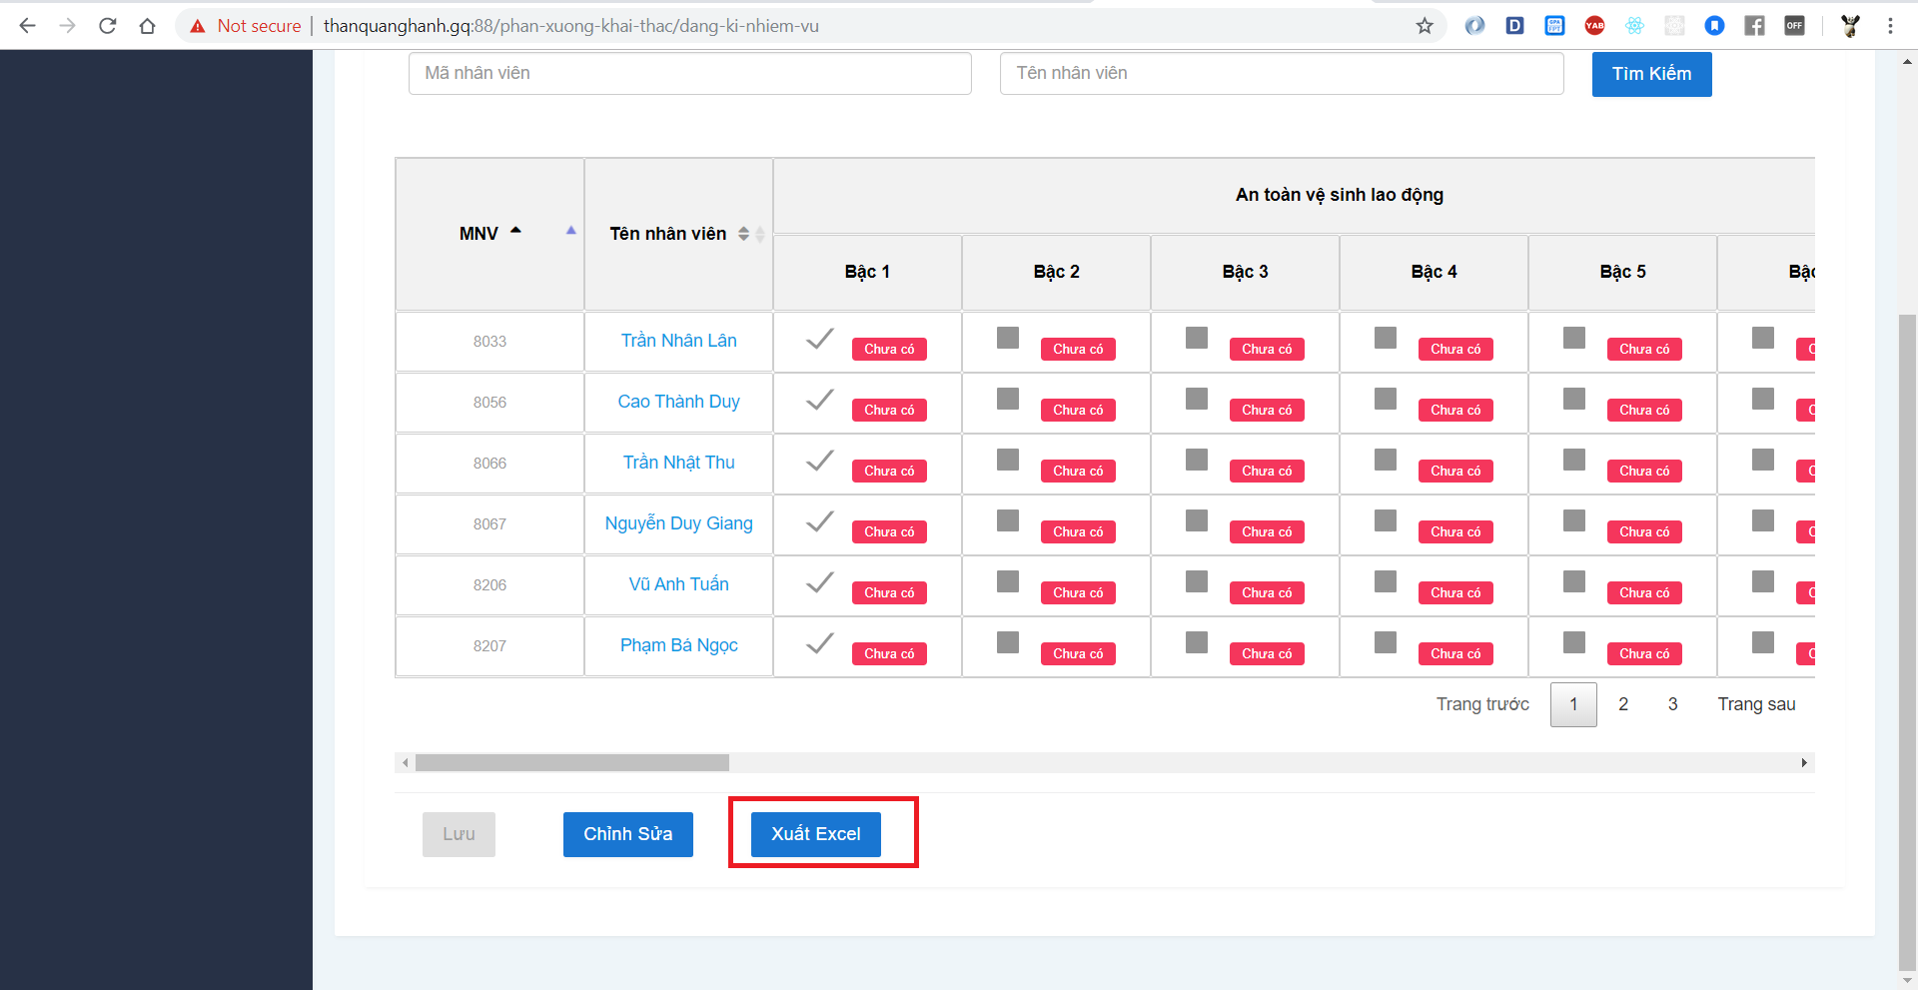

Cấu trúc file excel của phần giao nhiệm vụ nhân viên . “-“ thể hiện nhân viên không làm nhiệm vụ này.”đang làm” thể hiện nhân viên đang làm nhiệm vụ này.



# Điều Khiển

## Dashboard

Sau khi đăng nhập bằng tài khoản của phòng điều khiển, màn hình dashboard của phòng điều khiển sẽ xuất hiện, hoặc nhấn vào mục “Phòng điều khiển” bên thanh menu.



: tổng số than hầm lò ngày hôm nay với tiến độ so với kế hoạch ngày và kế hoạch tháng

: tổng số than lộ thiên ngày hôm nay với tiến độ so với kế hoạch ngày và kế hoạch tháng

: tổng số mét đào lò ngày hôm nay với tiến độ so với kế hoạch ngày và kế hoạch tháng

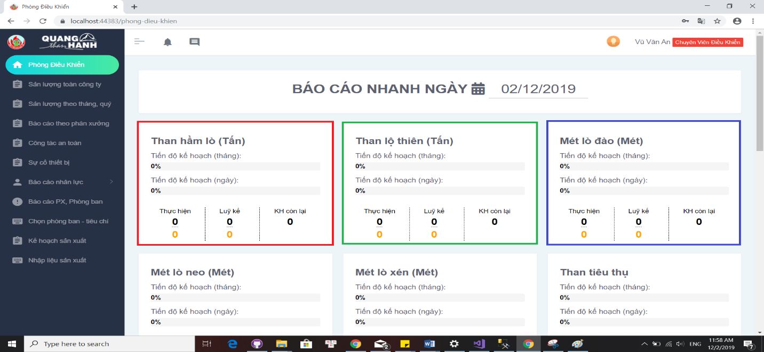

: tổng số mét lò neo ngày hôm nay với tiến độ so với kế hoạch ngày và kế hoạch tháng

: tổng số mét lò xén ngày hôm nay với tiến độ so với kế hoạch ngày và kế hoạch tháng

: tổng số than tiêu thụ ngày hôm nay với tiến độ so với kế hoạch ngày và kế hoạch tháng

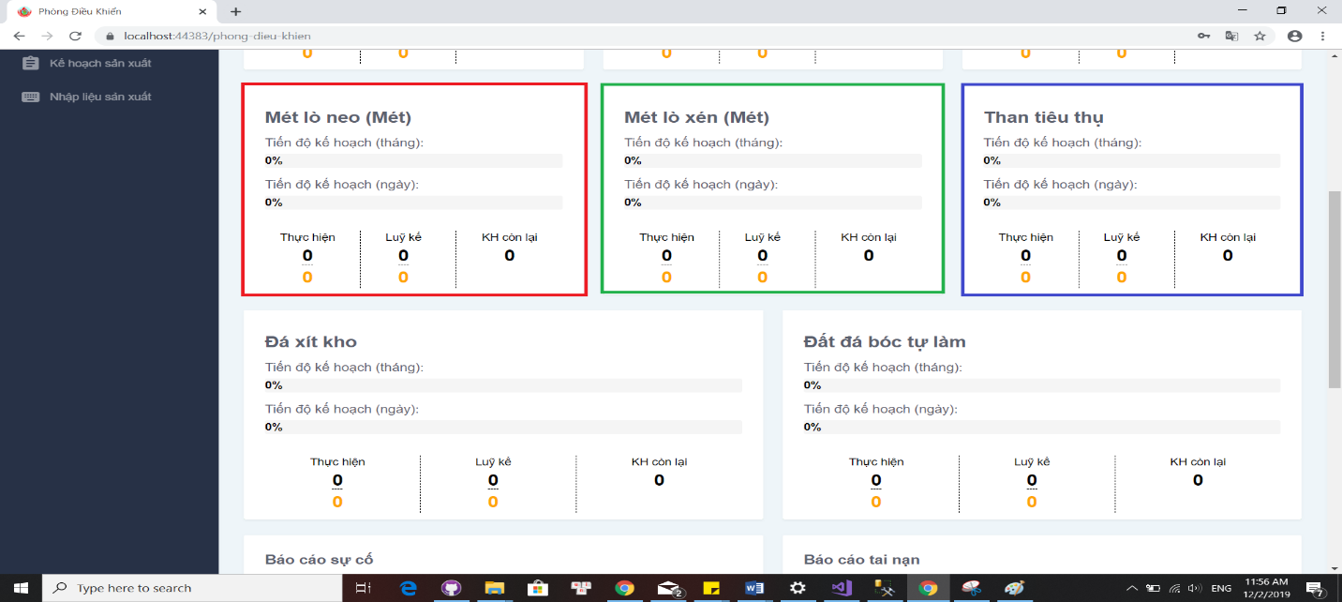

: tổng số đá xít kho ngày hôm nay với tiến độ so với kế hoạch ngày và kế hoạch tháng

: tổng số đất đá bóc tự làm thiên ngày hôm nay với tiến độ so với kế hoạch ngày và kế hoạch tháng

: Báo cáo về sự cố trong ngày

: Báo cáo về tan nạn trong ngày

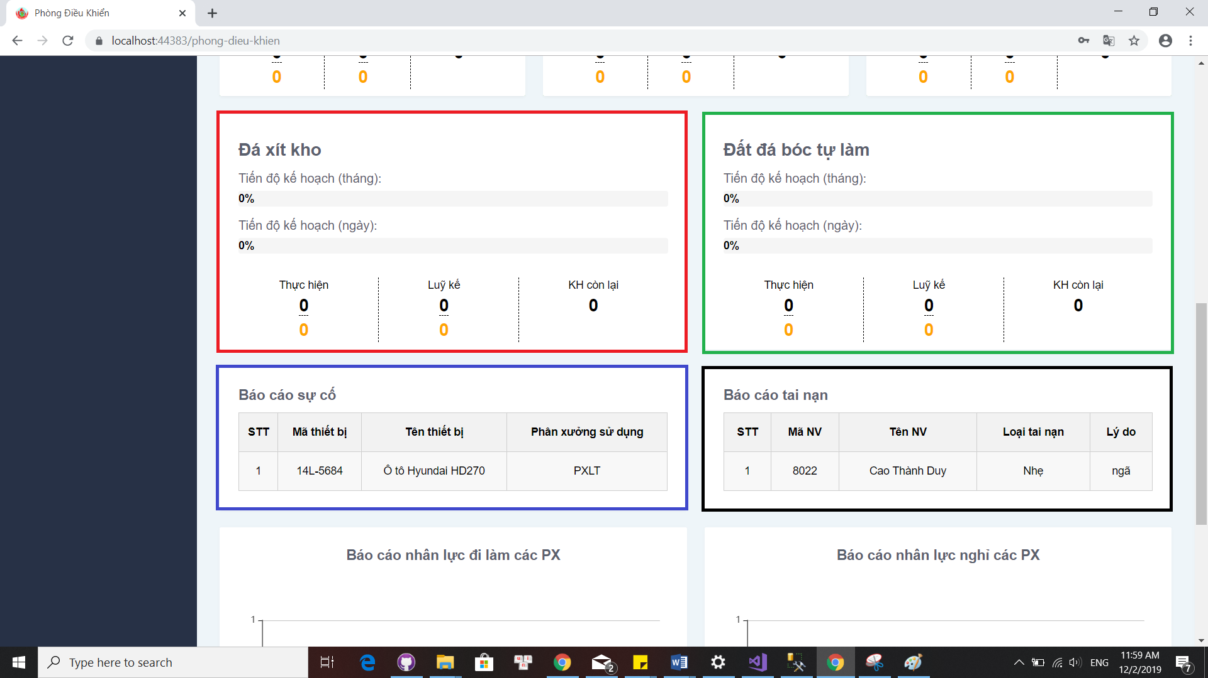

: Báo cáo nhân lực đi làm trong ngày của các phân xưởng

: Báo cáo nhân lực nghỉ trong ngày của các phân xưởng



## Sản lượng toàn công ty

Để xem sản lượng của toàn công ty, đăng nhập dưới tài khoản của phòng điều khiển, rồi chọn tab “Sản lượng toàn công ty”. Sau đó, người dùng sẽ chọn ngày muốn xem báo cáo và click vào nút xem. Nếu muốn xuất file excel thì người dùng sẽ click vào nút “Xuất ra file Excel”.

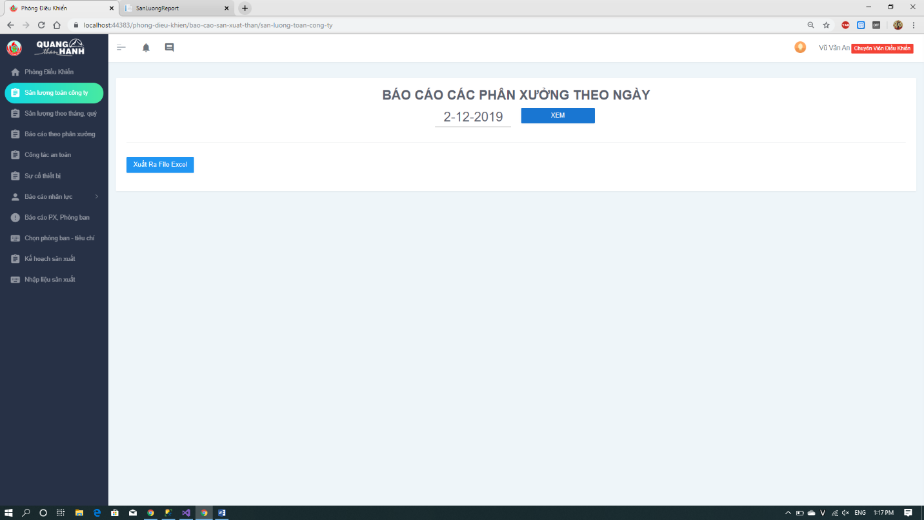

## Sản lượng theo tháng, quý

Để xem sản lượng theo tháng quý thì người dùng sẽ đăng nhập dưới tài khoản phòng điều khiển và chọn tab “Báo cáo sản lượng theo tháng, quý”. Sau đó, người dùng sẽ chọn năm và click vào nút “Xem”.

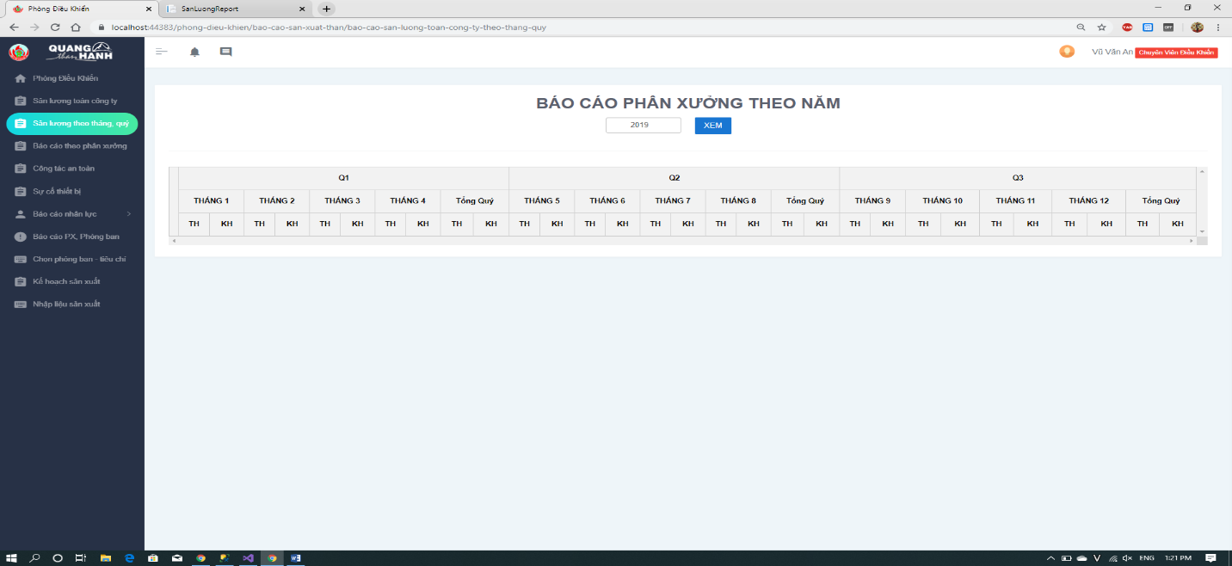

## Báo cáo theo phân xưởng

Để xem báo cáo chi tiết từng phân xưởng theo ngày, người dùng sẽ đăng nhập dưới tài khoản phòng điều khiển và chọn tab “Báo cáo theo phân xưởng”. Sau đó người dùng sẽ chọn ngày và click vào nút “Xem”. Nếu muốn xuất file excel thì người dùng sẽ click vào nút “Xuất ra file Excel”.

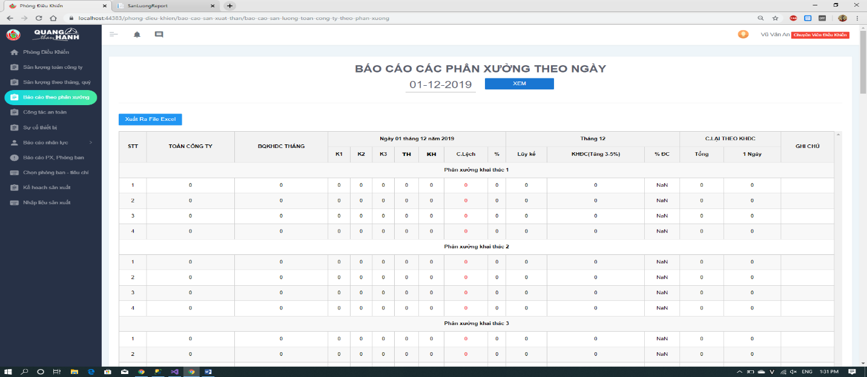

## Công tác an toàn

Sau khi đăng nhập bằng tai khoản phòng điều khiển, nhấn vào mục “Công tác an toàn” bên thanh menu

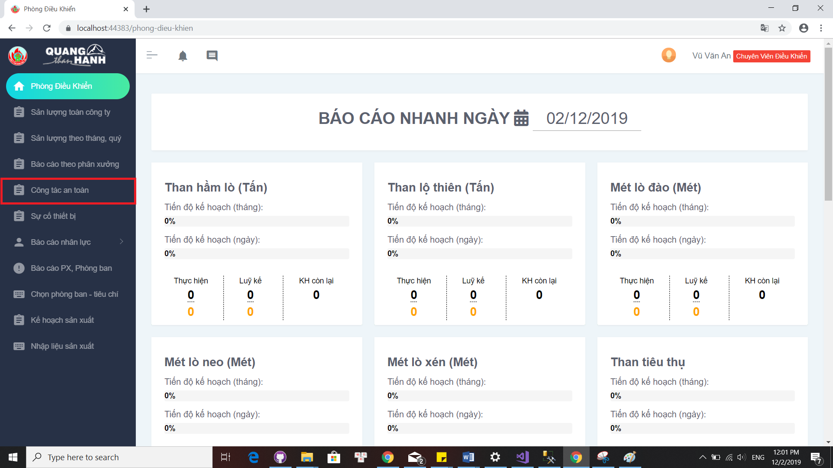

Màn “Công tác an toàn” gồm các thông tin về tai nạn và hiện trạng lò

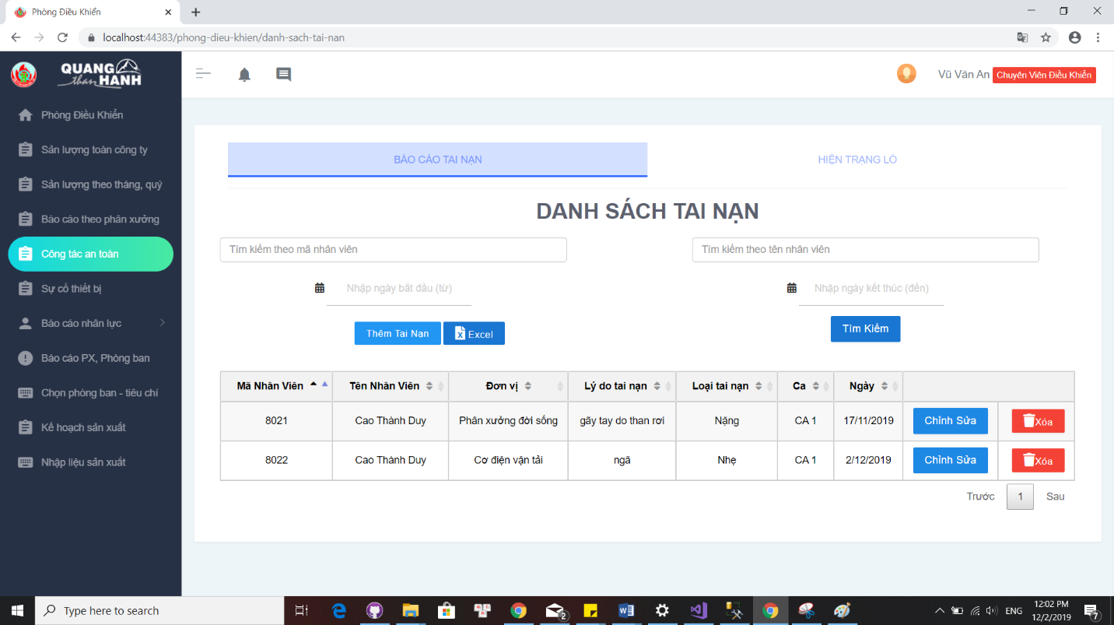

### Báo cáo tai nạn

#### Tìm kiếm nhân viên gặp tai nạn bằng mã nhân viên

Để tìm kiếm nhân viên gặp tai nạn bằng mã nhân viên, nhấn chuột vào “tìm kiếm theo mã nhân viên” sau đó nhập mã nhân viên và nhấn nút “tìm kiếm”

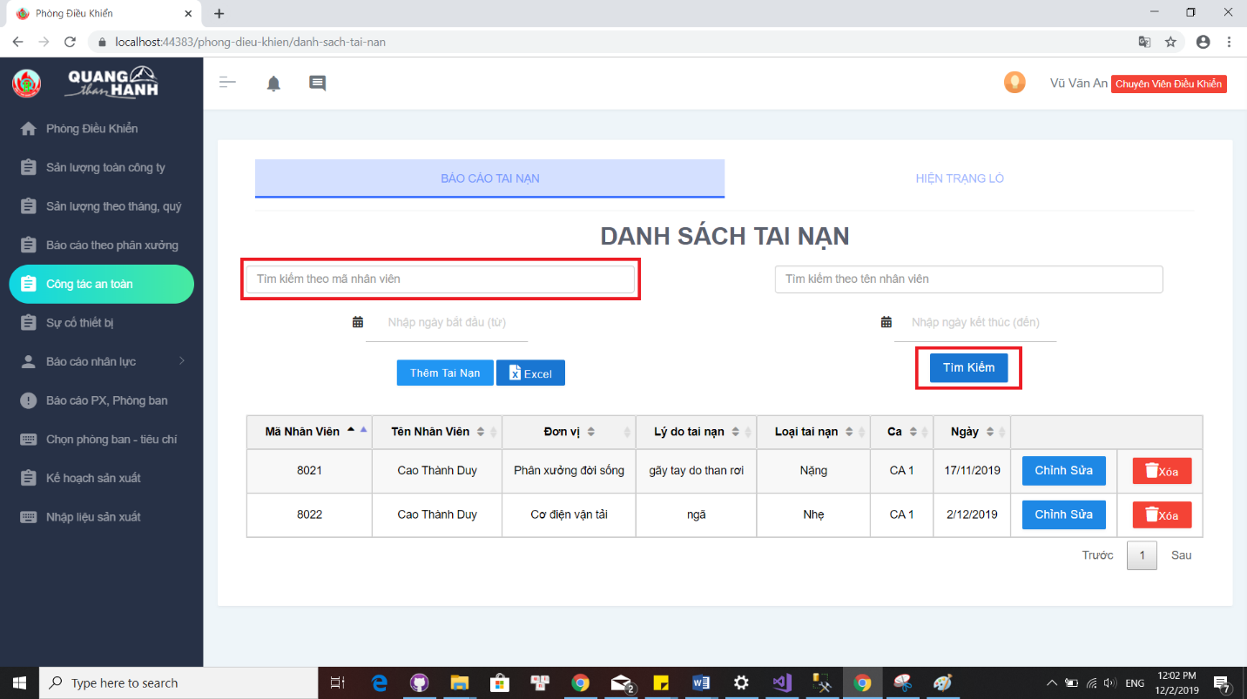

#### Tìm kiếm nhân viên gặp tai nạn bằng tên nhân viên

Để tìm kiếm nhân viên gặp tai nạn bằng tên nhân viên, nhấn chuột vào “tìm kiếm theo tên nhân viên” sau đó nhập mã nhân viên và nhấn nút “tìm kiếm”

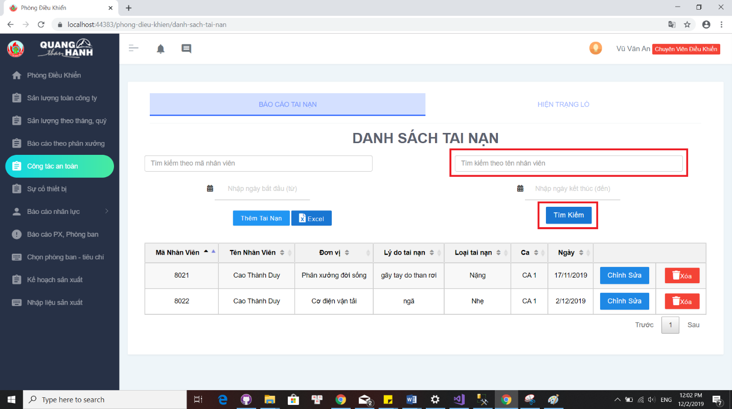

#### Thêm 1 tai nạn

Để thêm 1 tai nạn nhấn vào nút “thêm tai nạn”

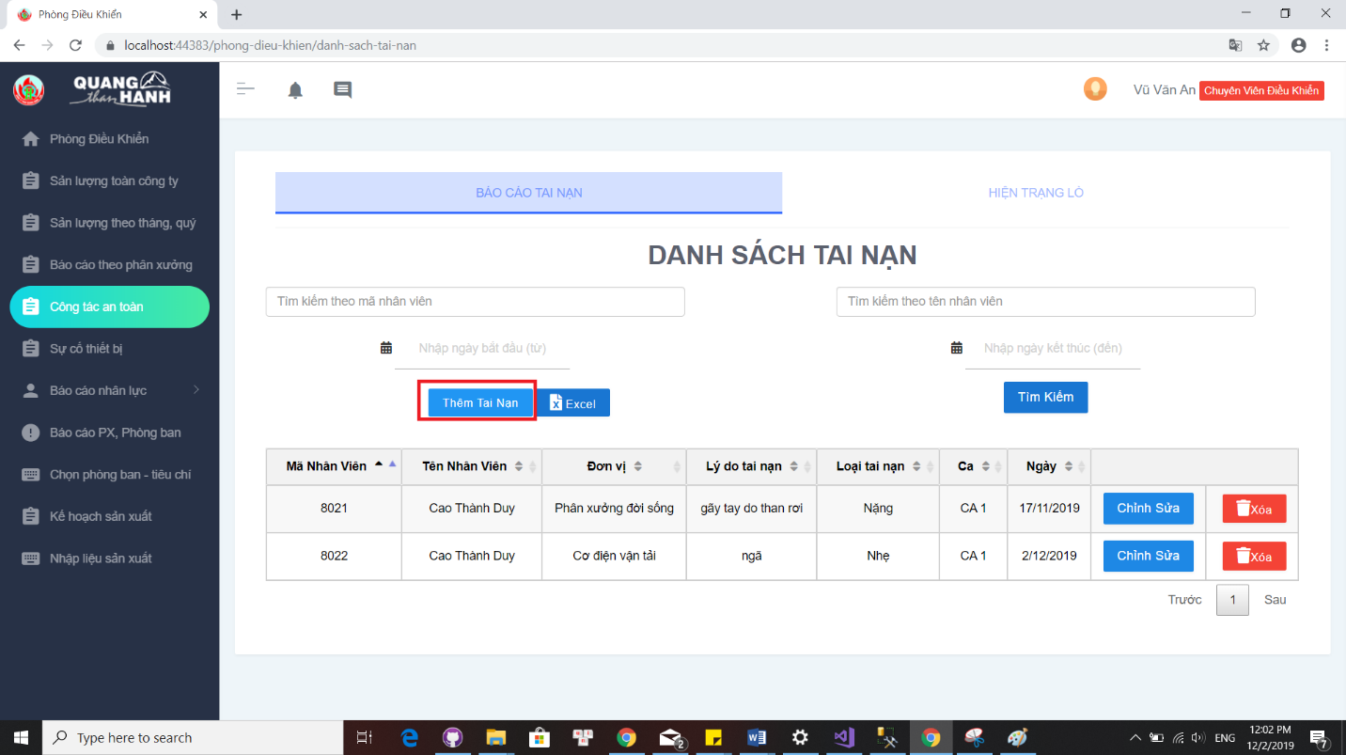

Sau khi nhấn nút “thêm tai nạn” hôp thoại để thêm tai nạn xuất hiện với các ô để nhập về mã nhân viên, ca làm, lý do tai nạn, loại tai nạn và ngày xảy ra tai nạn.

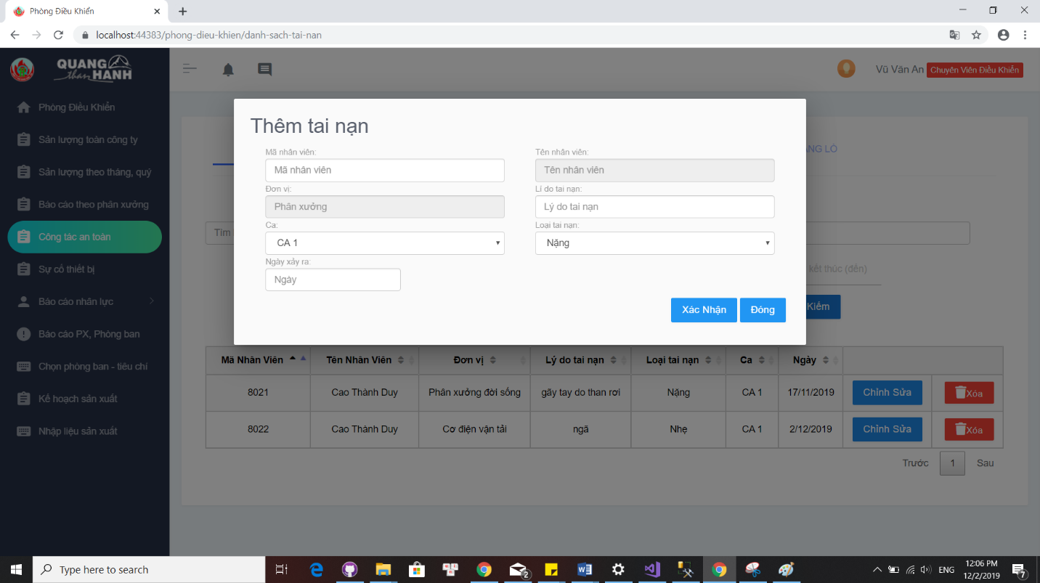

Sau khi điền đầy đủ thông tin về tai nạn, để xác nhận thêm nhấn nút “xác nhận”. Nếu muốn hủy việc thêm tai nạn nhấn nút “đóng”

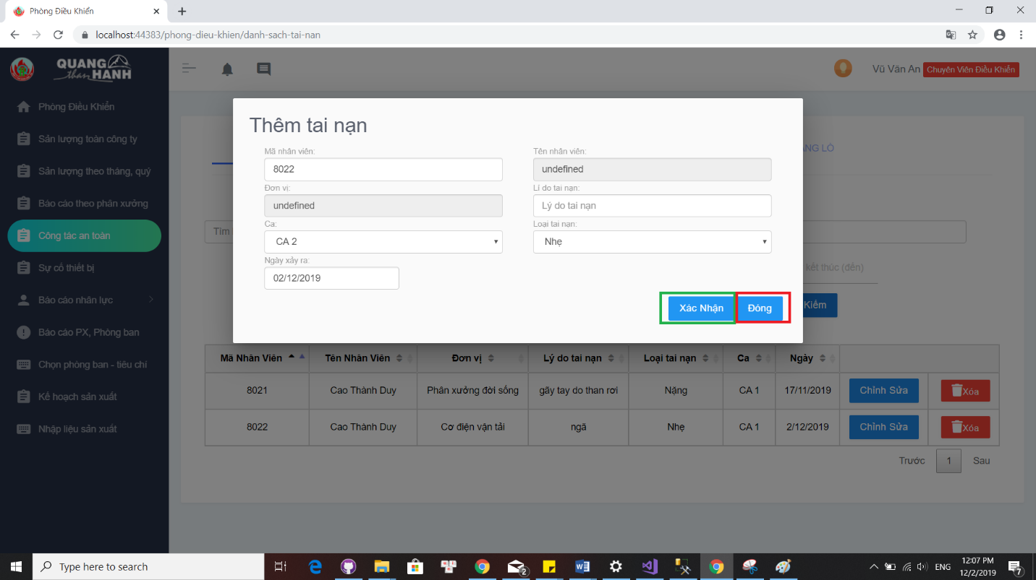

#### Chỉnh sửa 1 tai nạn

Để chỉnh sửa 1 tai nạn , nhấn nút “chỉnh sửa”

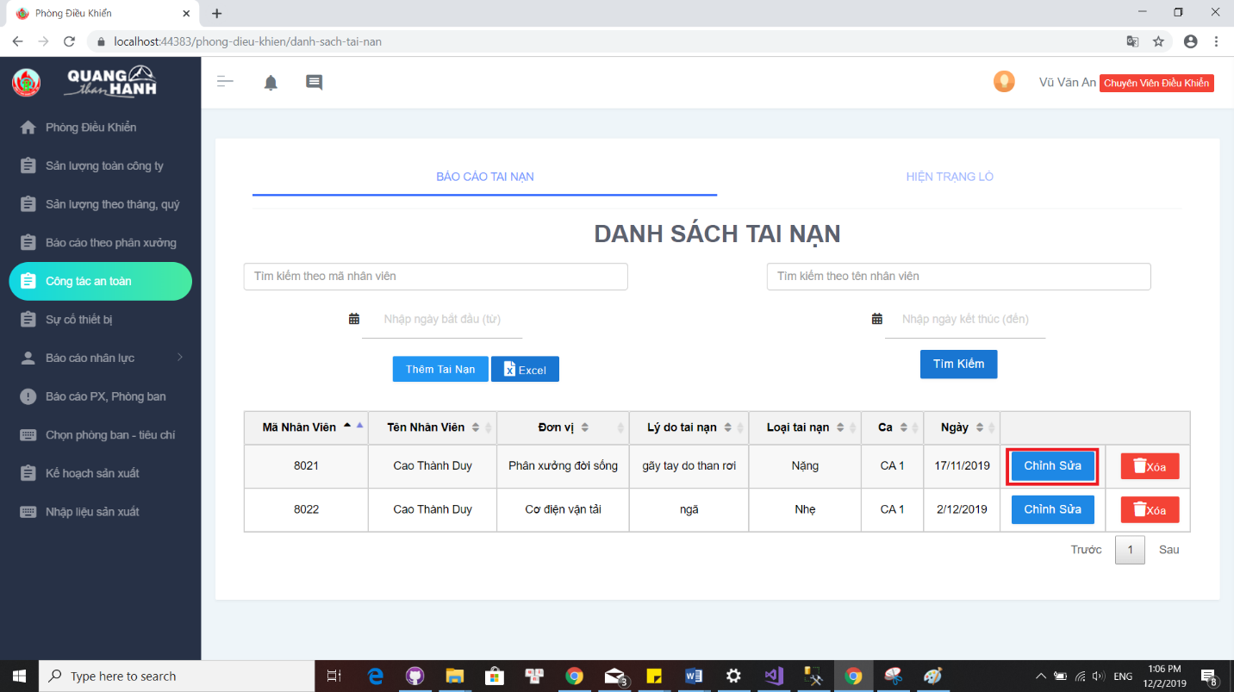

Sau khi nhấn nút “chỉnh sửa” hộp thoại xuất hiện với các thông tin hiện tại của tai nạn, chỉnh sửa các thông tin của tai nạn sau đó nhấn “lưu” để xác nhận chỉnh sửa. Nếu muốn hủy bỏ việc chỉnh sửa nhấn “thoát”

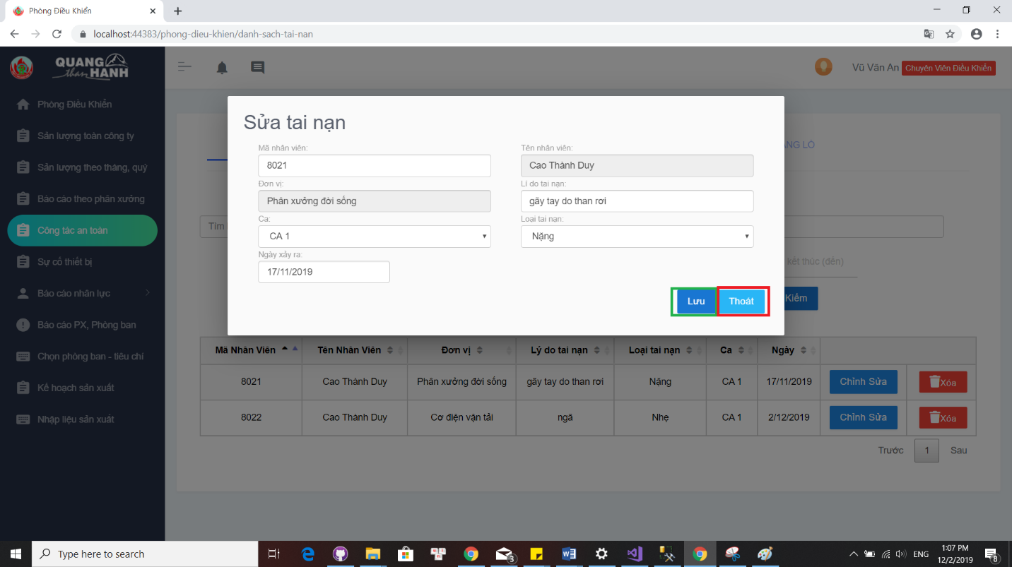

#### Xóa bỏ 1 tai nạn

Để xóa bỏ 1 tai nạn nhấn nút “xóa”

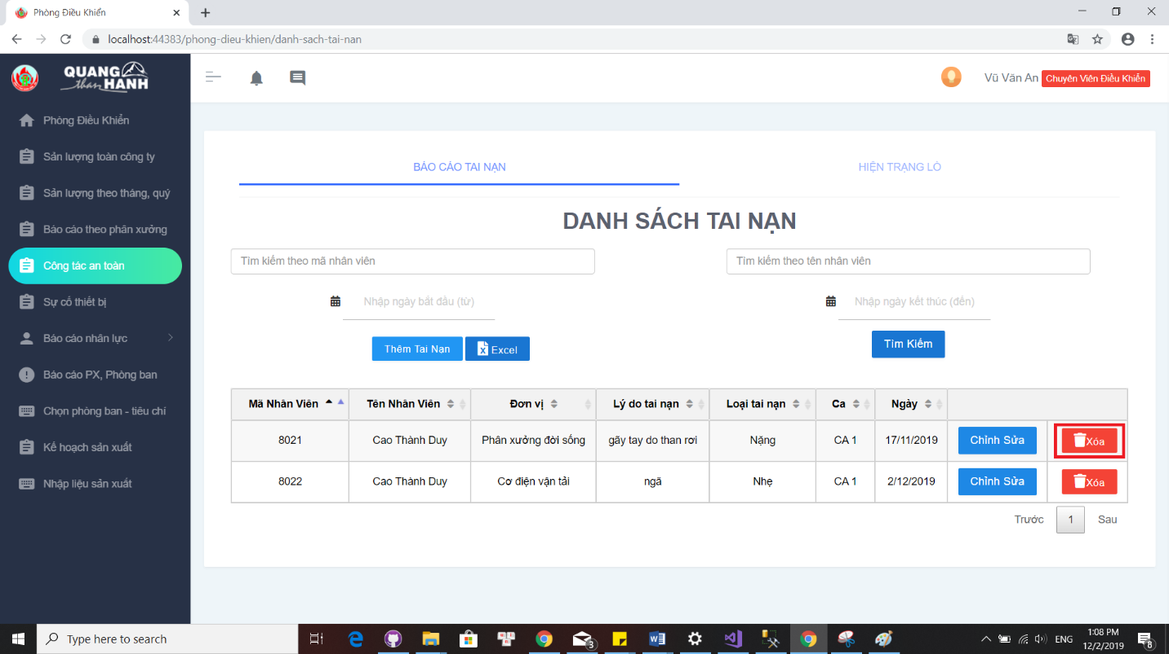

Sau khi nhấn nút “xóa” hộp thoại xác nhận xóa xuất hiện, nhấn nút “đồng ý” để xác nhận xóa .Nếu muốn hủy việc xóa nhấn nút “quay lại”

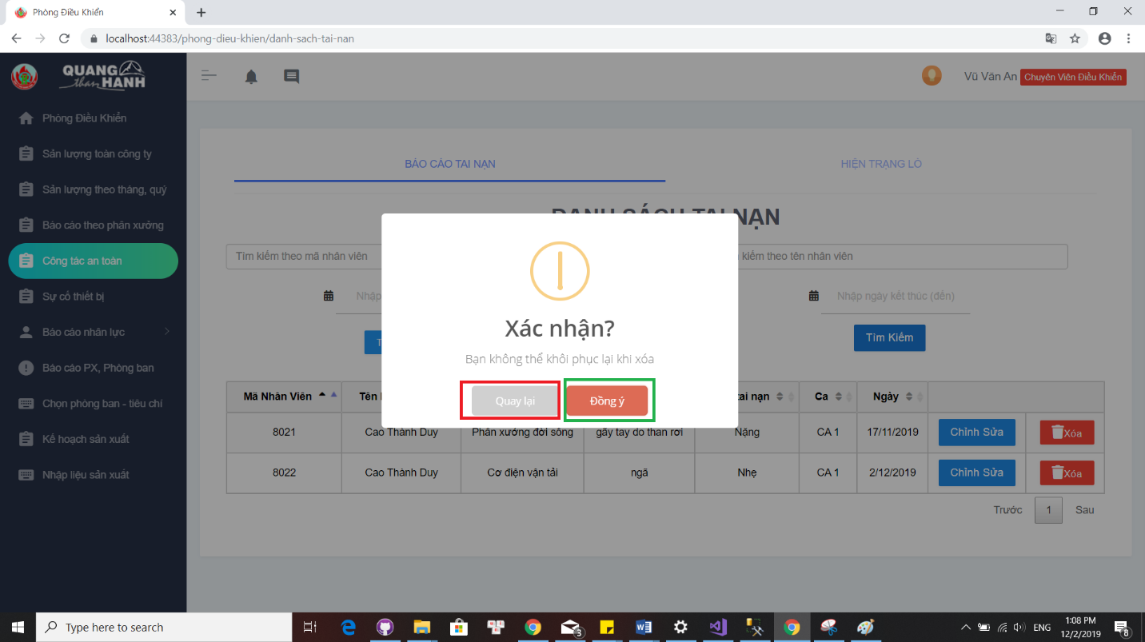

Sau khi nhấn “đồng ý” hộp thoại xóa thành công xuất hiện

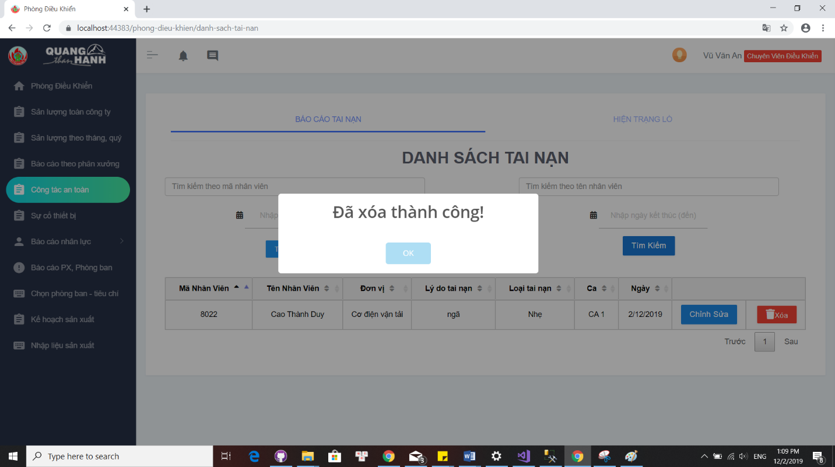

#### Xuất excel tai nạn trong ngày

Xuất excel tai nạn trong ngày bằng cách nhấn nút “excel”

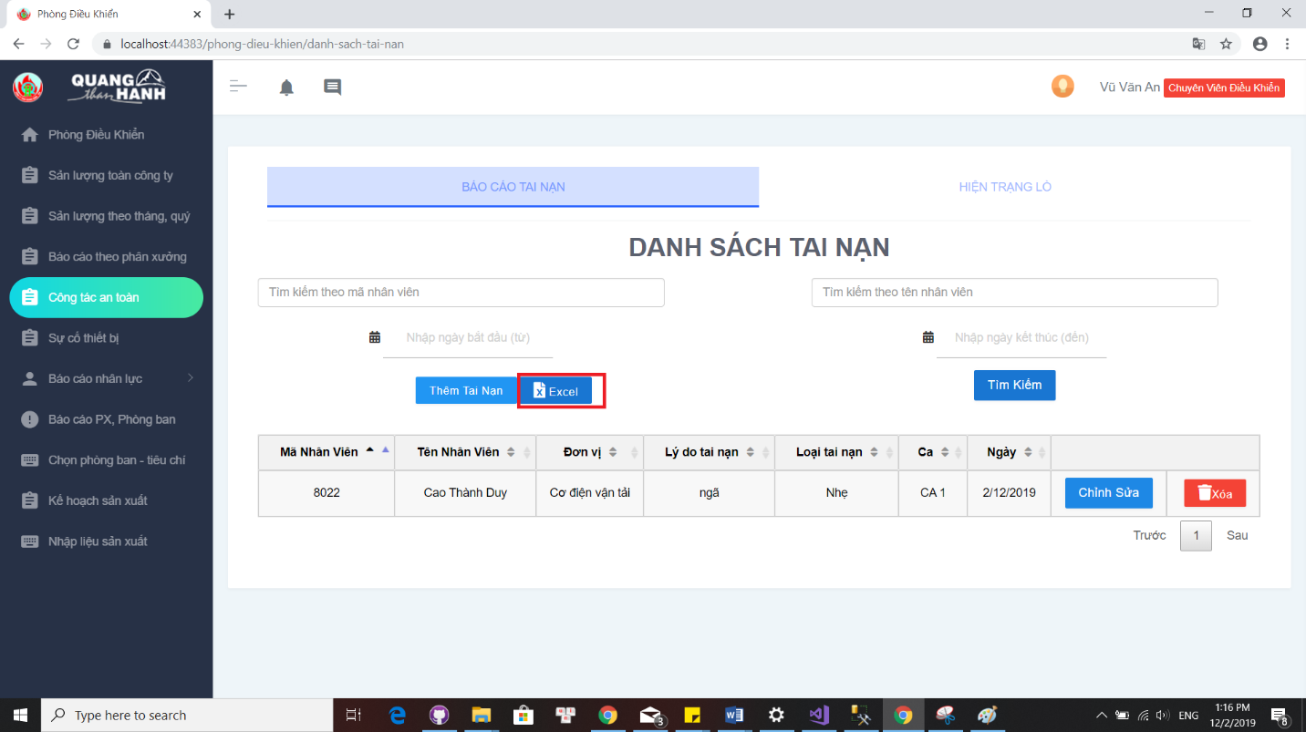

Cấu trúc file excel của thống kê tai nạn trong ngày

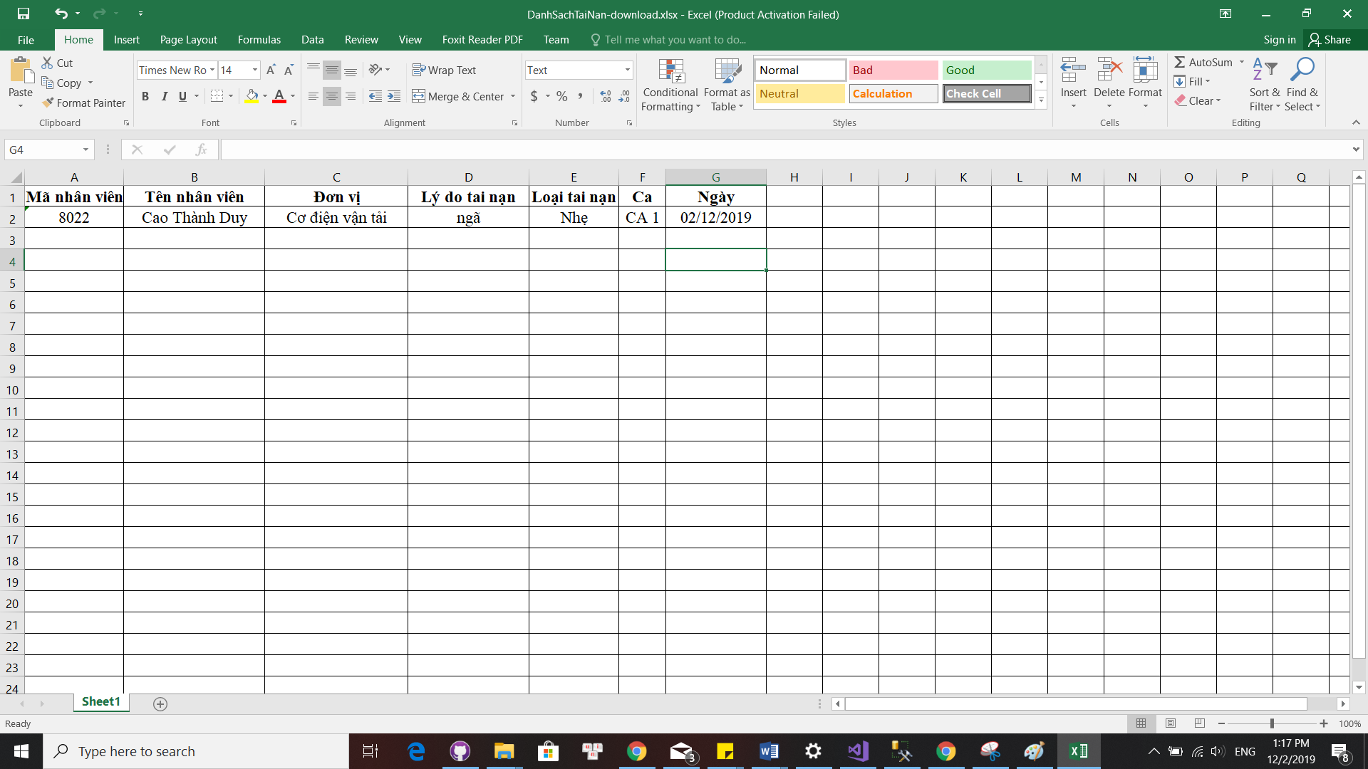

### Hiện trạng lò

Để chuyển sang màn hiện trạng lò nhấn vào tab “Hiện trạng lò”

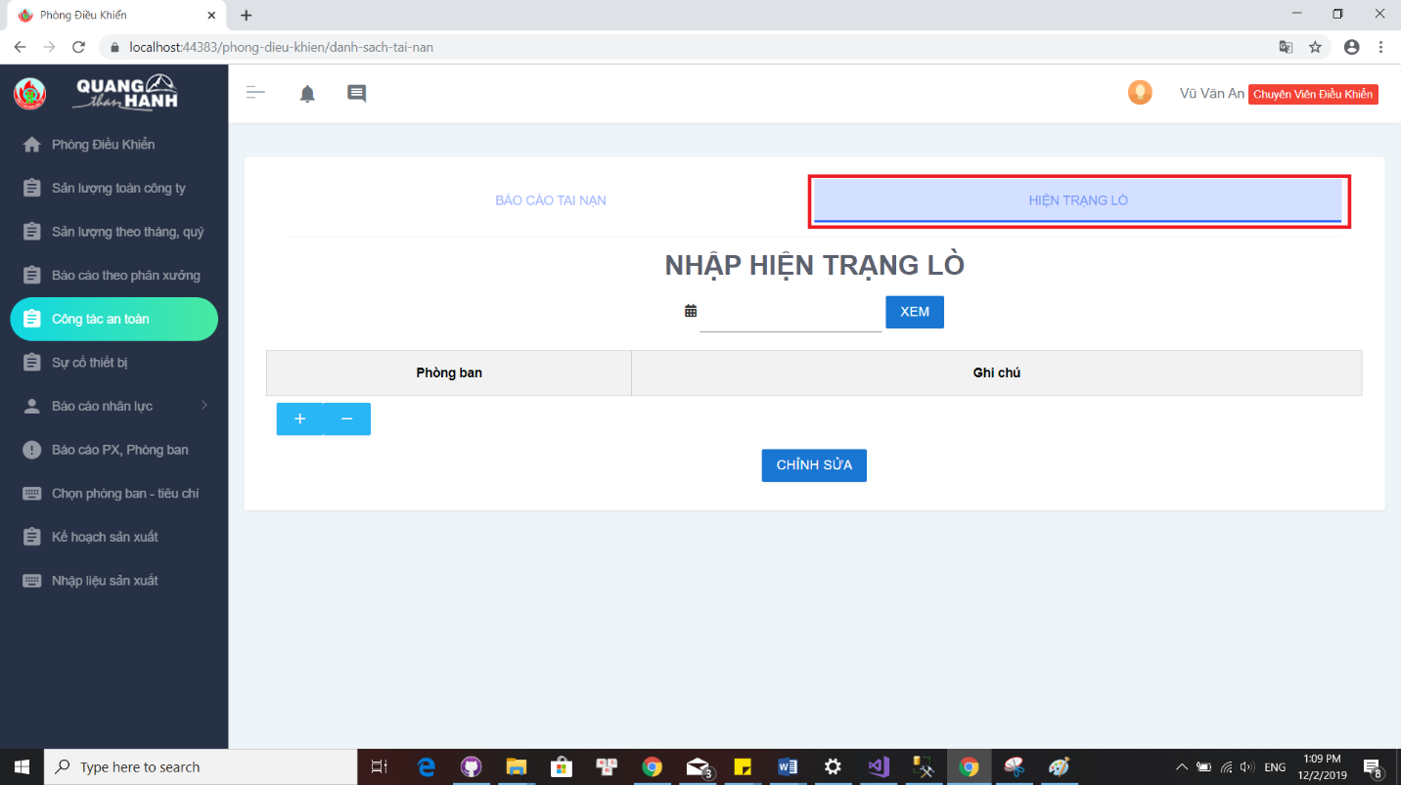

#### Nhập hiện trạng lò cho 1 phân xưởng

Để nhập hiện trạng lò cho 1 phân xưởng trong ngày, chọn vào ô ngày sau đó nhấn nút “xem”

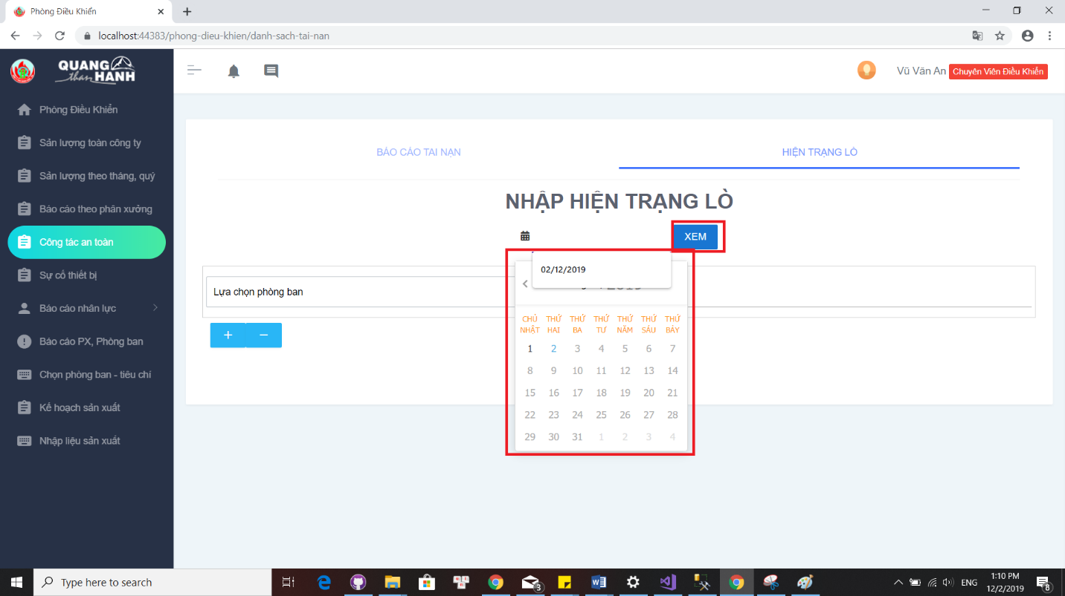

Nhấn vào nút “+” để thêm hiện trạng lò cho 1 phòng ban và “-“ để bỏ hiên trạng lò cho 1 phòng ban.

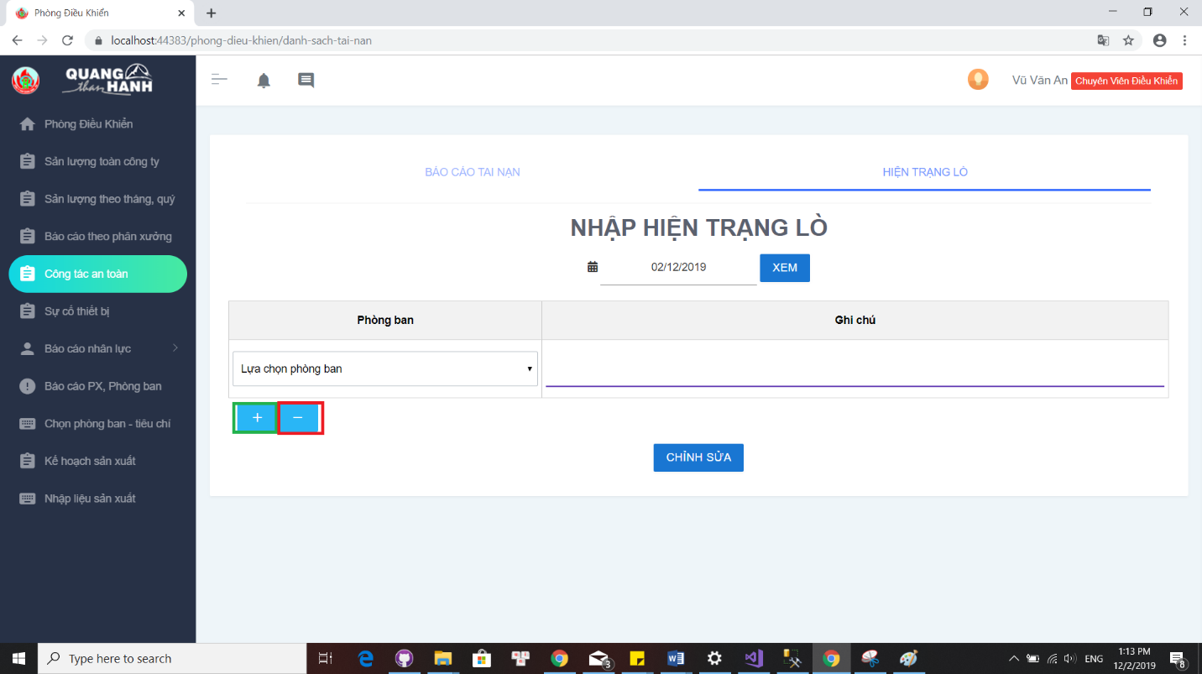

Chọn phòng ban bằng cách nhấn vào ô “lựa chọn phòng ban”

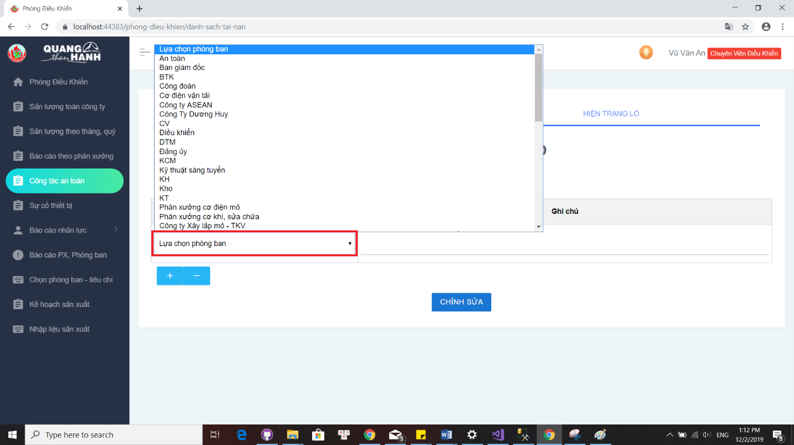

Nhập ghi chú bằng cách nhấn vào ô “ghi chú”

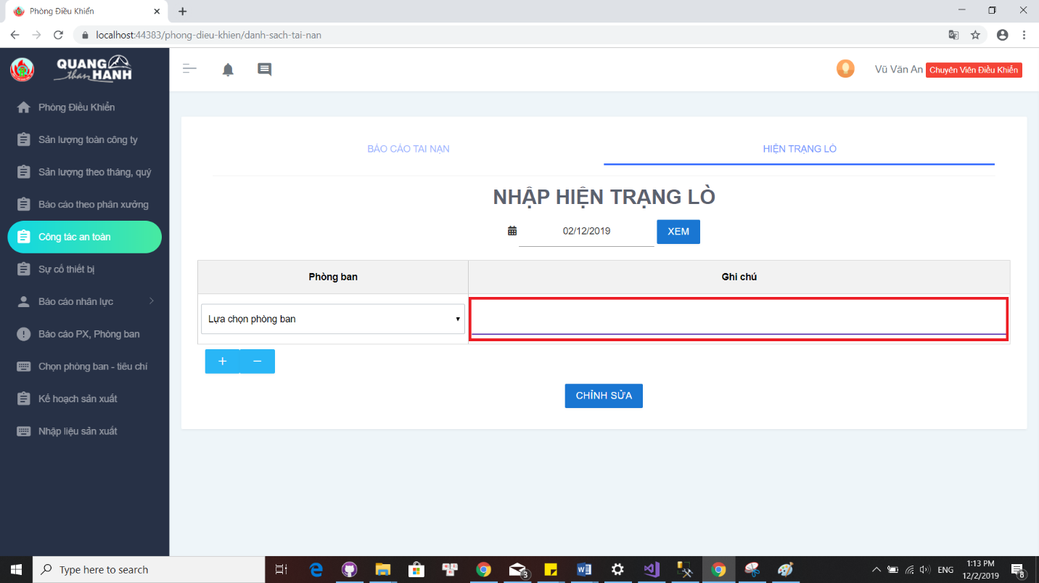

Nhấn vào ô “chỉnh sửa” để xác nhận chỉnh sửa

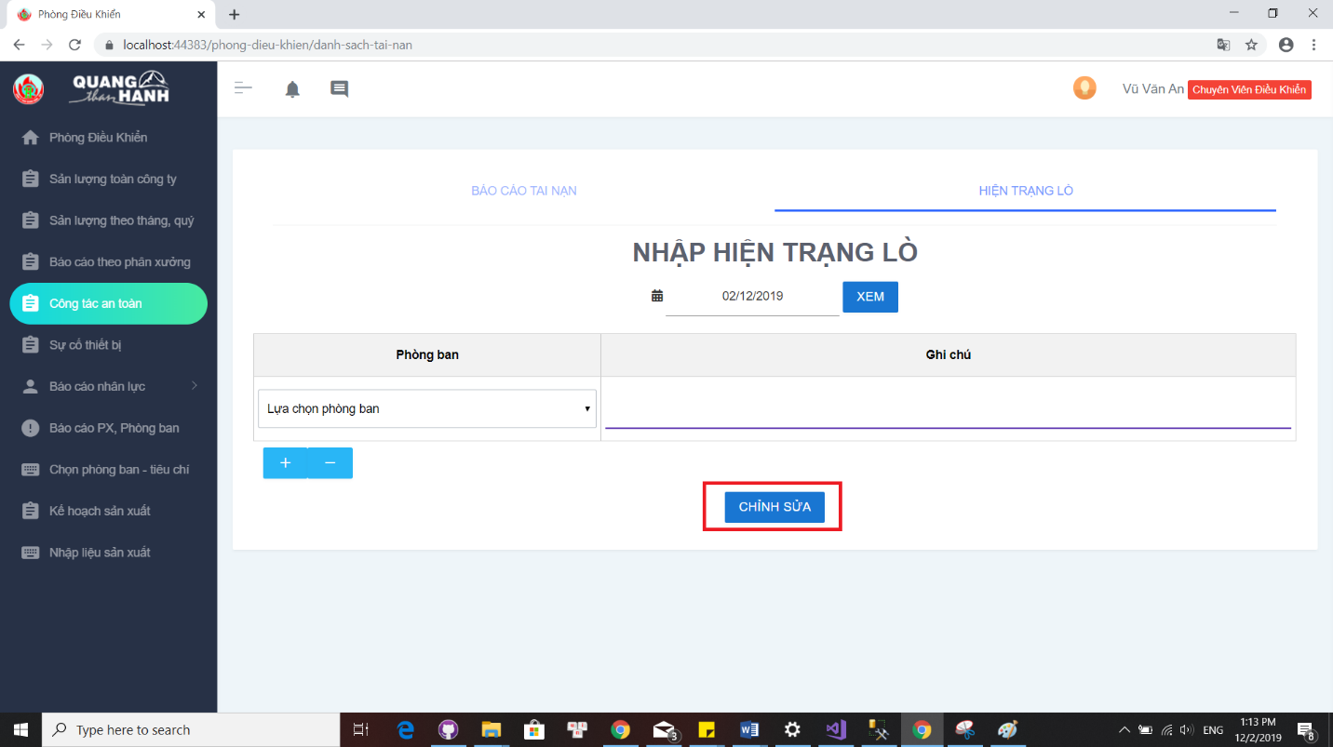

## Sự cố thiết bị

Để vào màn sự cố thiết bị nhấn vào mục “sự cố thiết bị” bên thanh menu

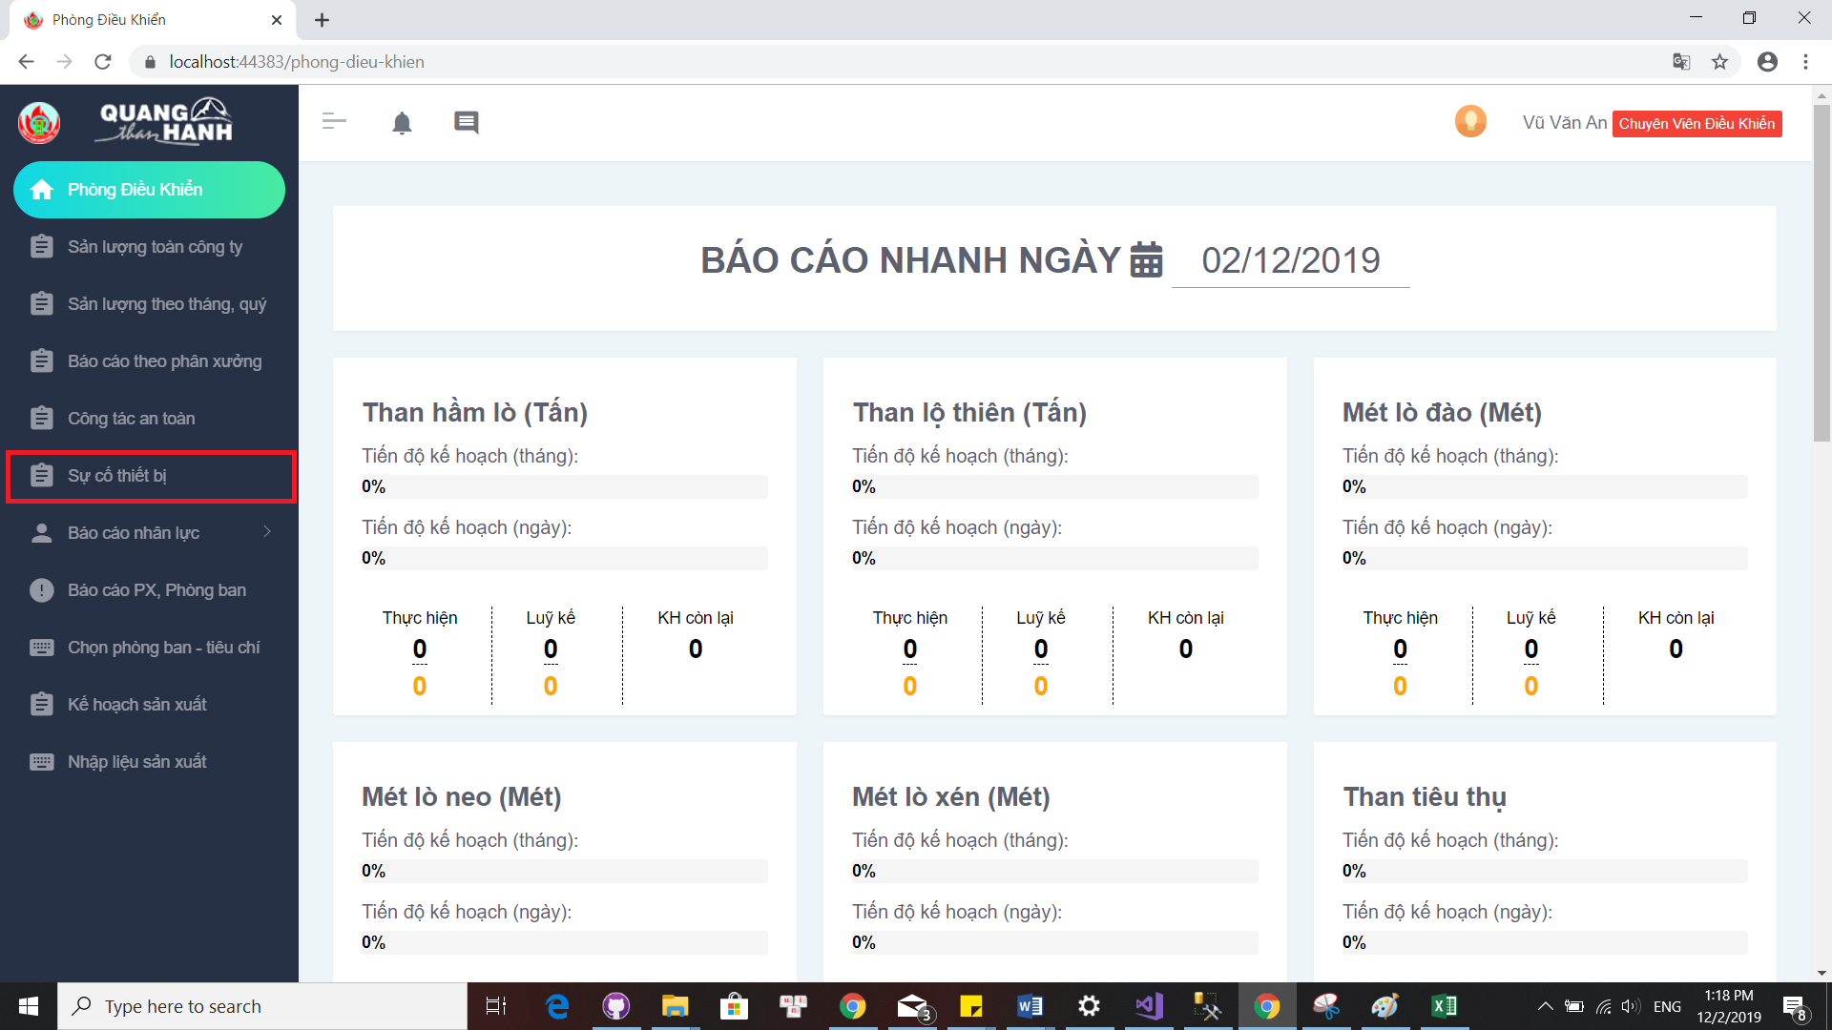

Màn sự cố tiết bị với thông tin về sự cố xảy ra với thiết bị

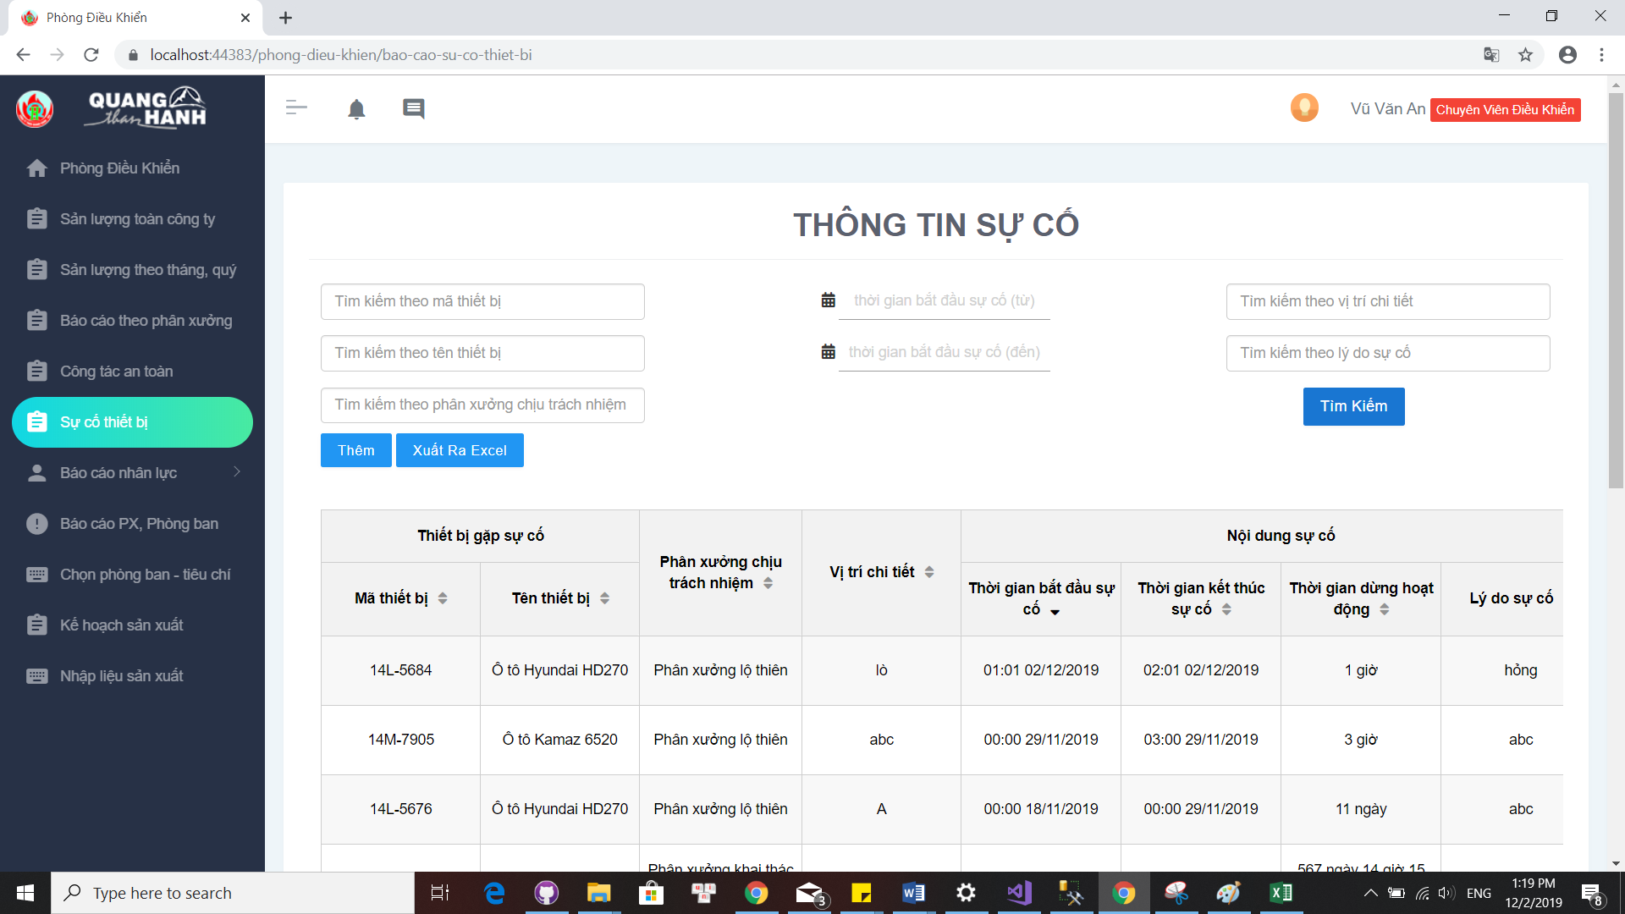

### Tìm kiếm sự cố thiết bị theo mã thiết bị

Để tìm kiếm sự cố thiết bị theo mã thiết bị nhấn vào ô “tìm kiếm theo mã thiết bị” và nhấn nút “tìm kiếm”

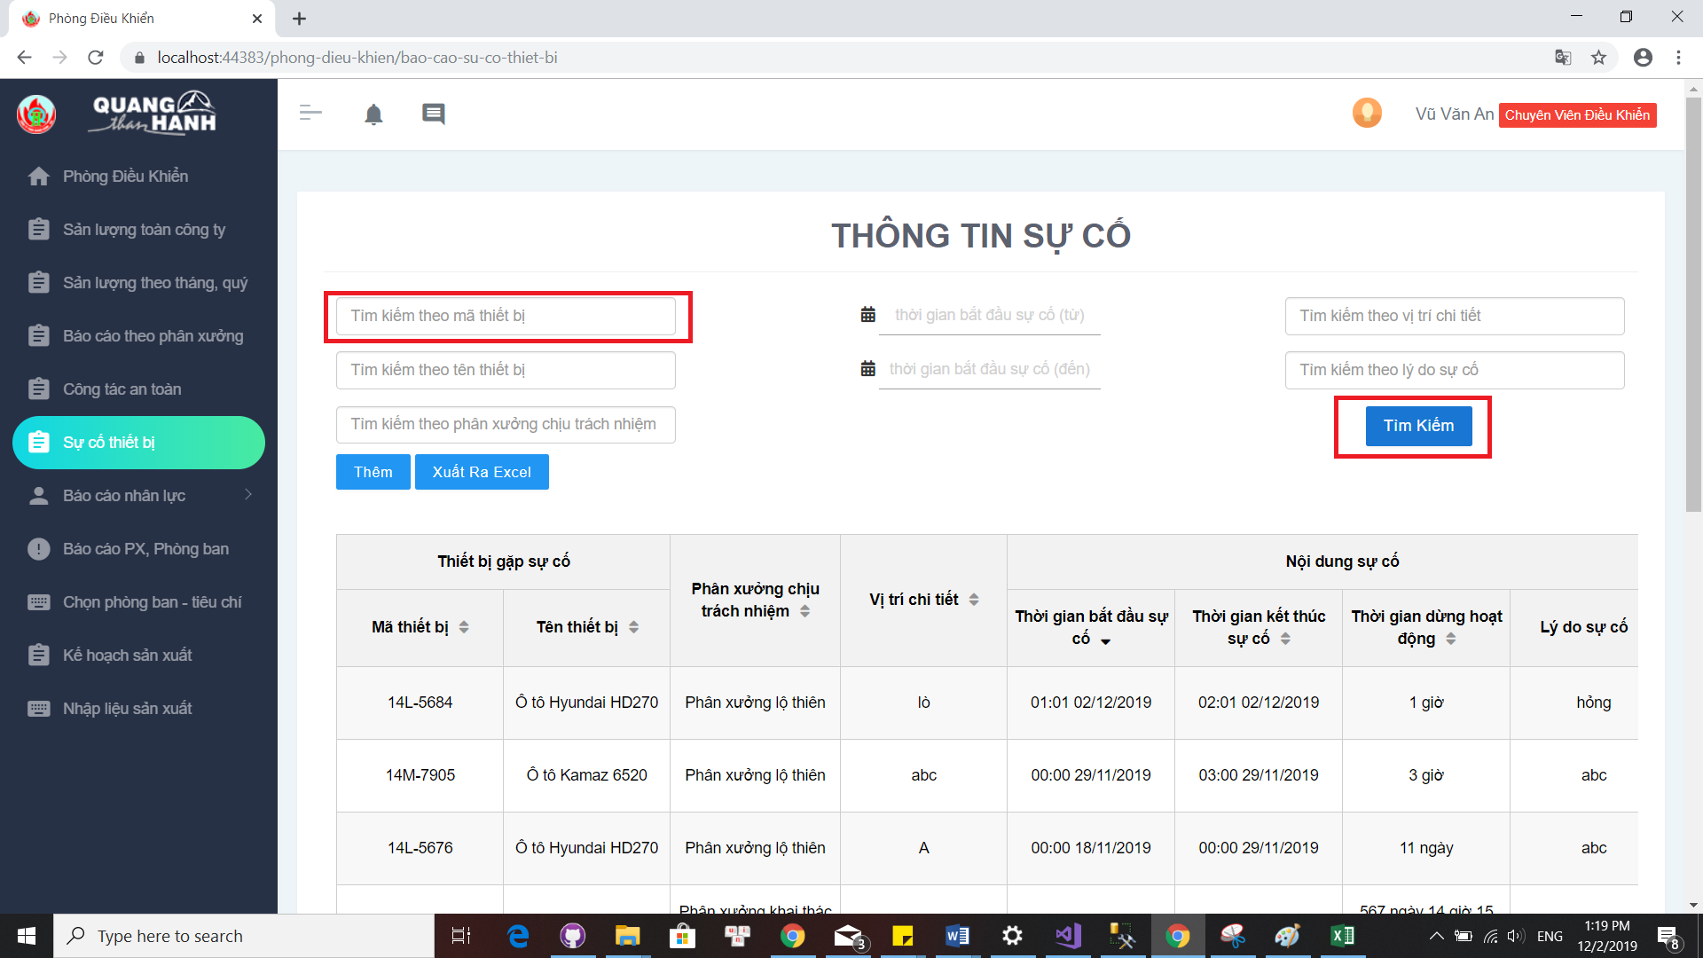

### Tìm kiếm sự cố thiết bị theo tên thiết bị

Để tìm kiếm sự cố thiết bị theo tên thiết bị nhấn vào ô “tìm kiếm theo tên thiết bị” và nhấn nút “tìm kiếm”

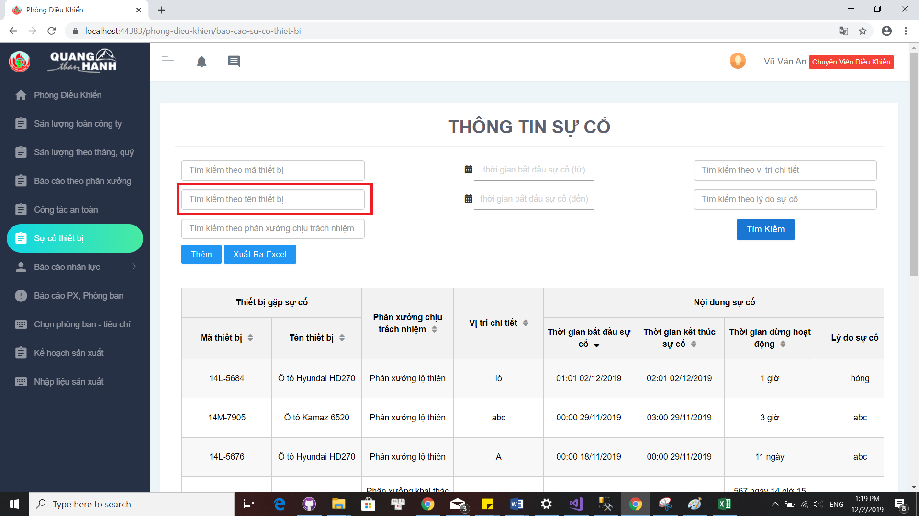

Để tìm kiếm sự cố thiết bị theo phân xưởng chịu trách nhiệm nhấn vào ô “tìm kiếm theo phân xưởng chịu trách nhiệm” và nhấn nút “tìm kiếm”

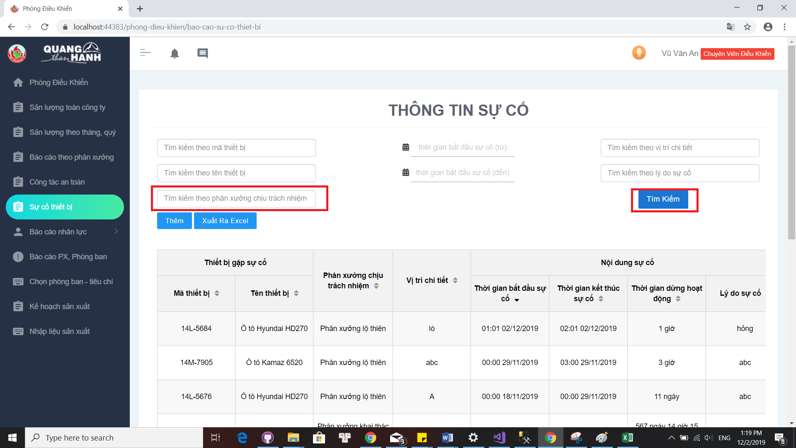

### Tìm kiếm sự cố thiết bị theo thời gian xảy ra sự cố

Để tìm kiếm sự cố thiết bị theo thời gian xảy ra sự cố nhấn vào ô “thời gian bắt đầu sự cố(từ)”, “thời gian bắt đầu sự cố(đến)” và nhấn nút “tìm kiếm”

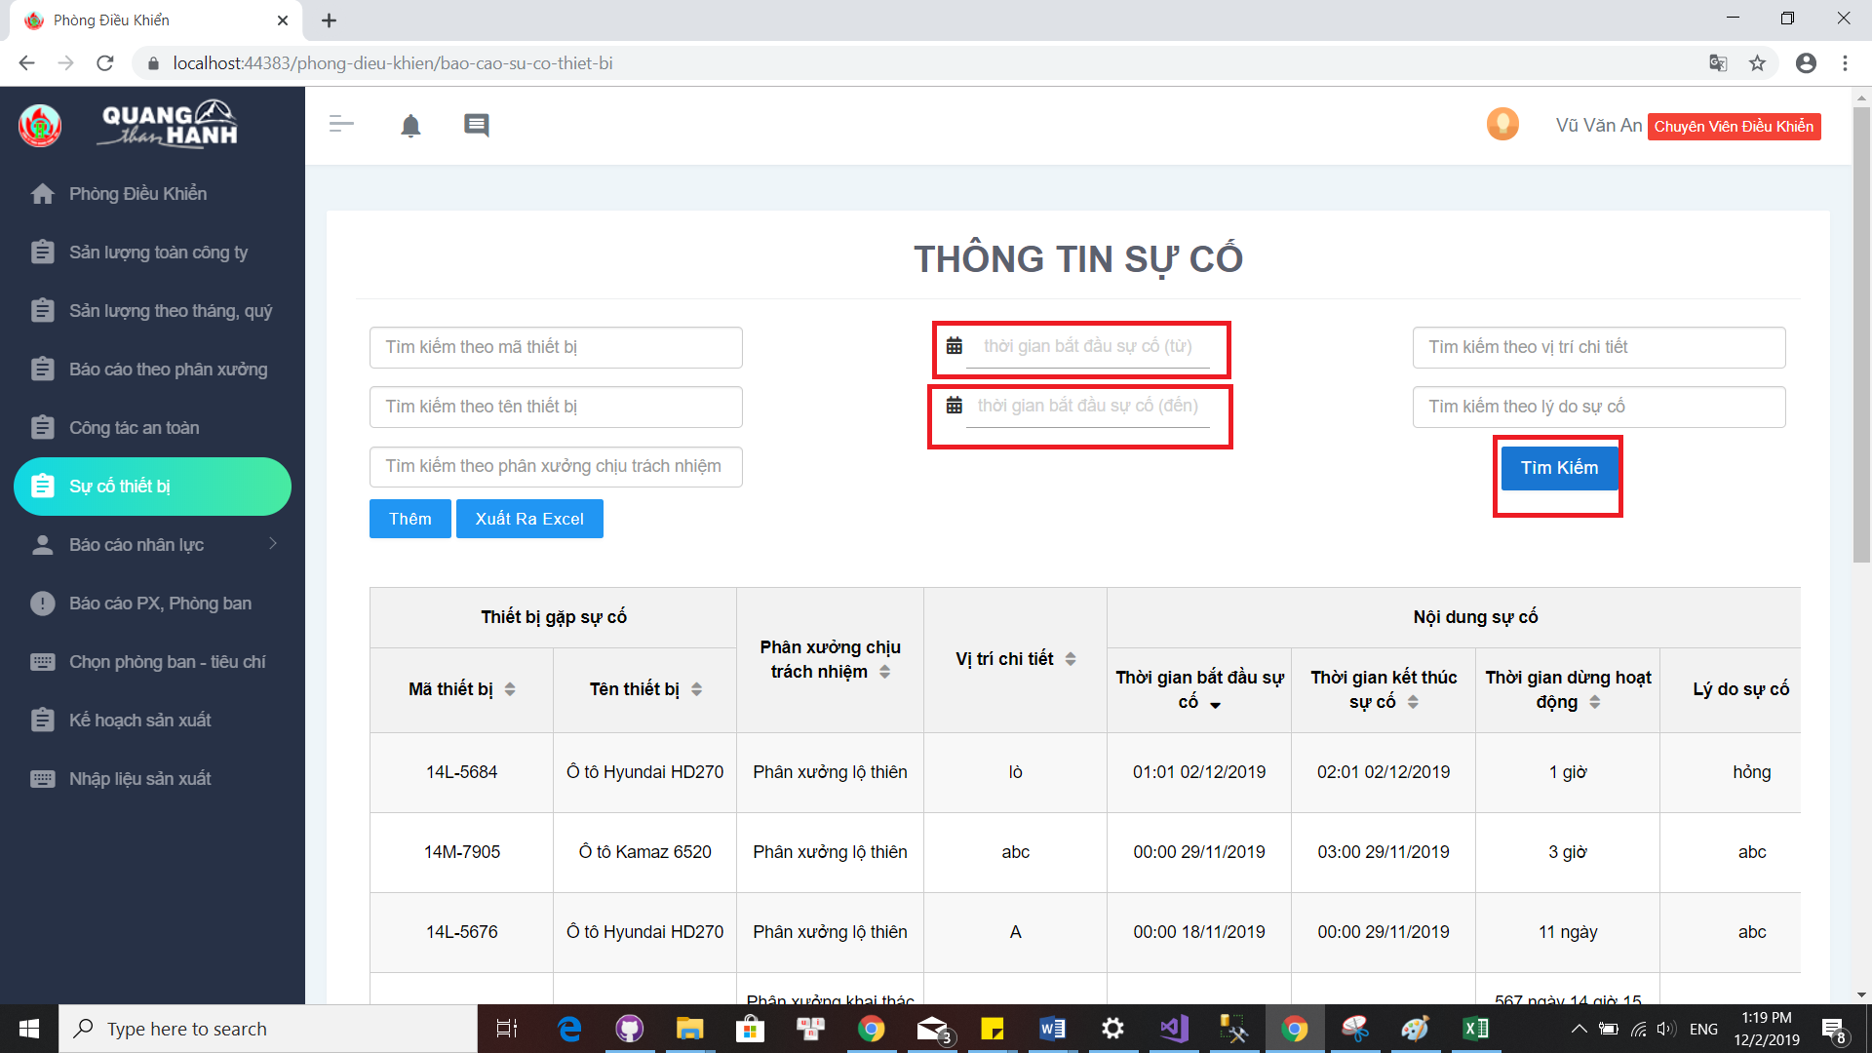

### Tìm kiếm sự cố thiết bị theo vị trí chi tiết

Để tìm kiếm sự cố thiết bị theo vị trí chi tiết nhấn vào ô “tìm kiếm theo vị trí chi tiết” và nhấn nút “tìm kiếm”

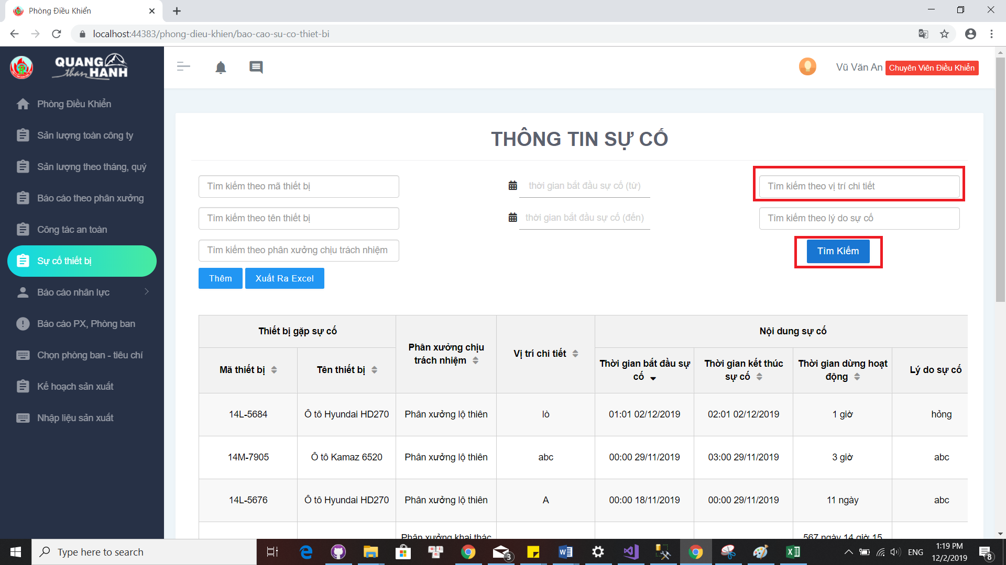

### Tìm kiếm sự cố thiết bị theo lý do sự cố

Để tìm kiếm sự cố thiết bị theo lý do sự cố nhấn vào ô “tìm kiếm theo lý do sự cố” và nhấn nút “tìm kiếm”

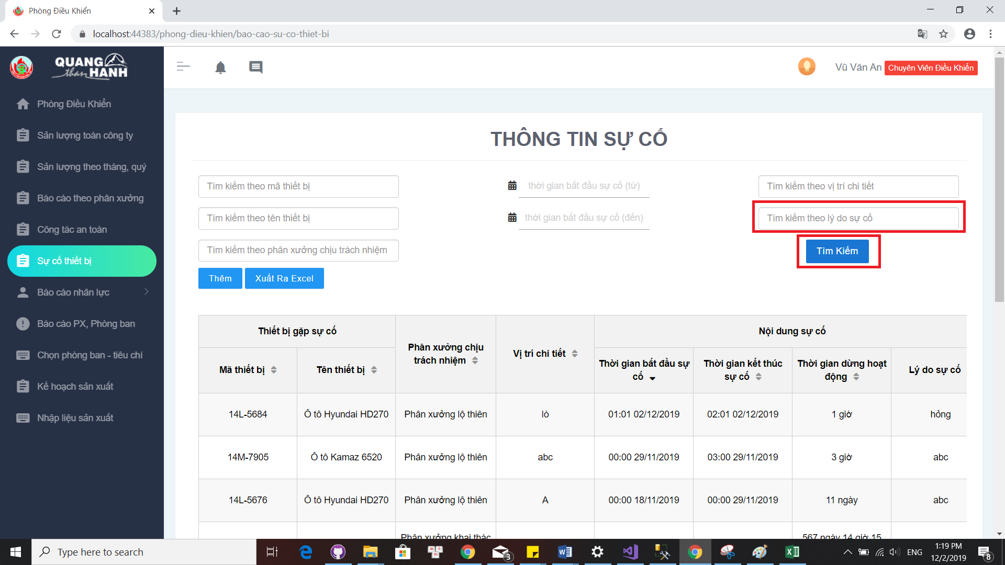

### Thêm 1 sự cố

Để thêm 1 sự cố nhấn vào nút “Thêm”

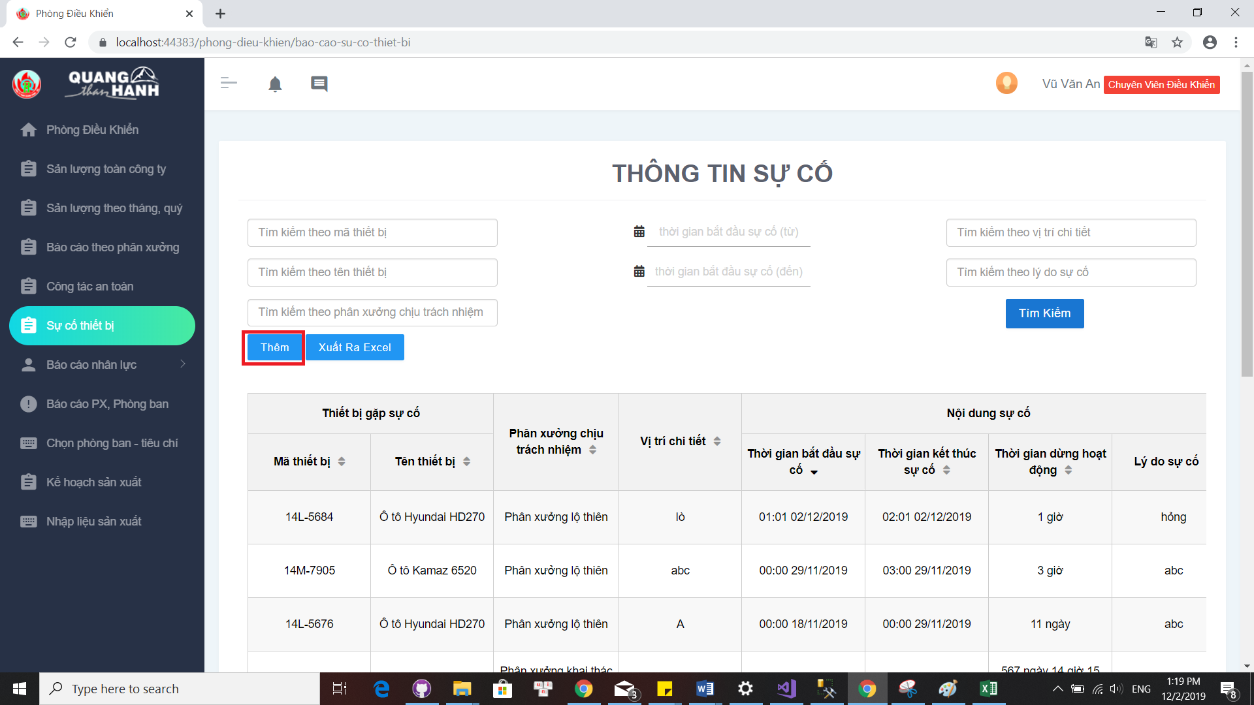

Sau khi nhấn vào nút “thêm” hộp thoại để thêm sự cố xuất hiện với các thông tin thời gian bắt đầu sự cố, mã thiết bị, vị trí xảy ra sự cố,lý do xảy ra sự cố

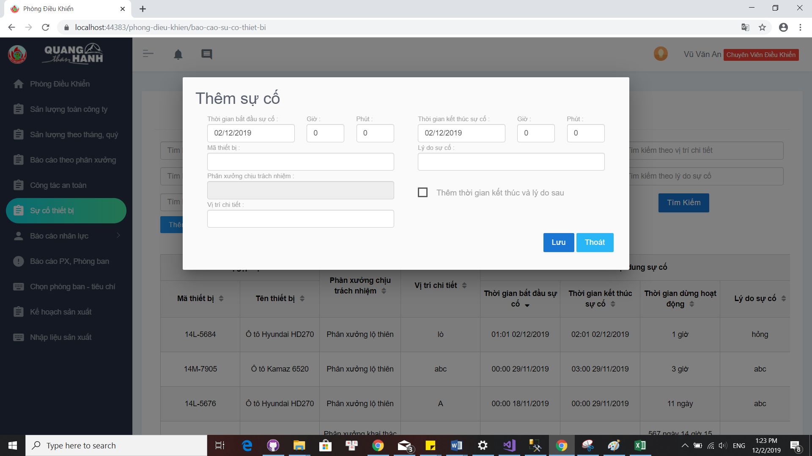

Nhập thông tin về sự cố

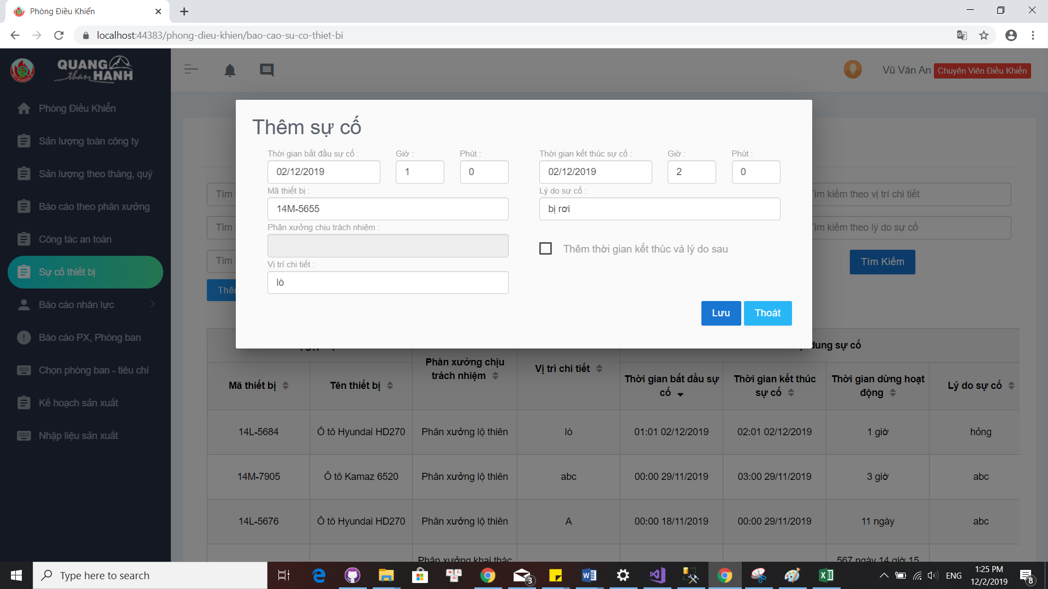

Tick vào ô “thêm thời gian kết thúc và lý do sau” để thêm sau về thời gian kết thúc sự cố và lý do của sự cố sau.

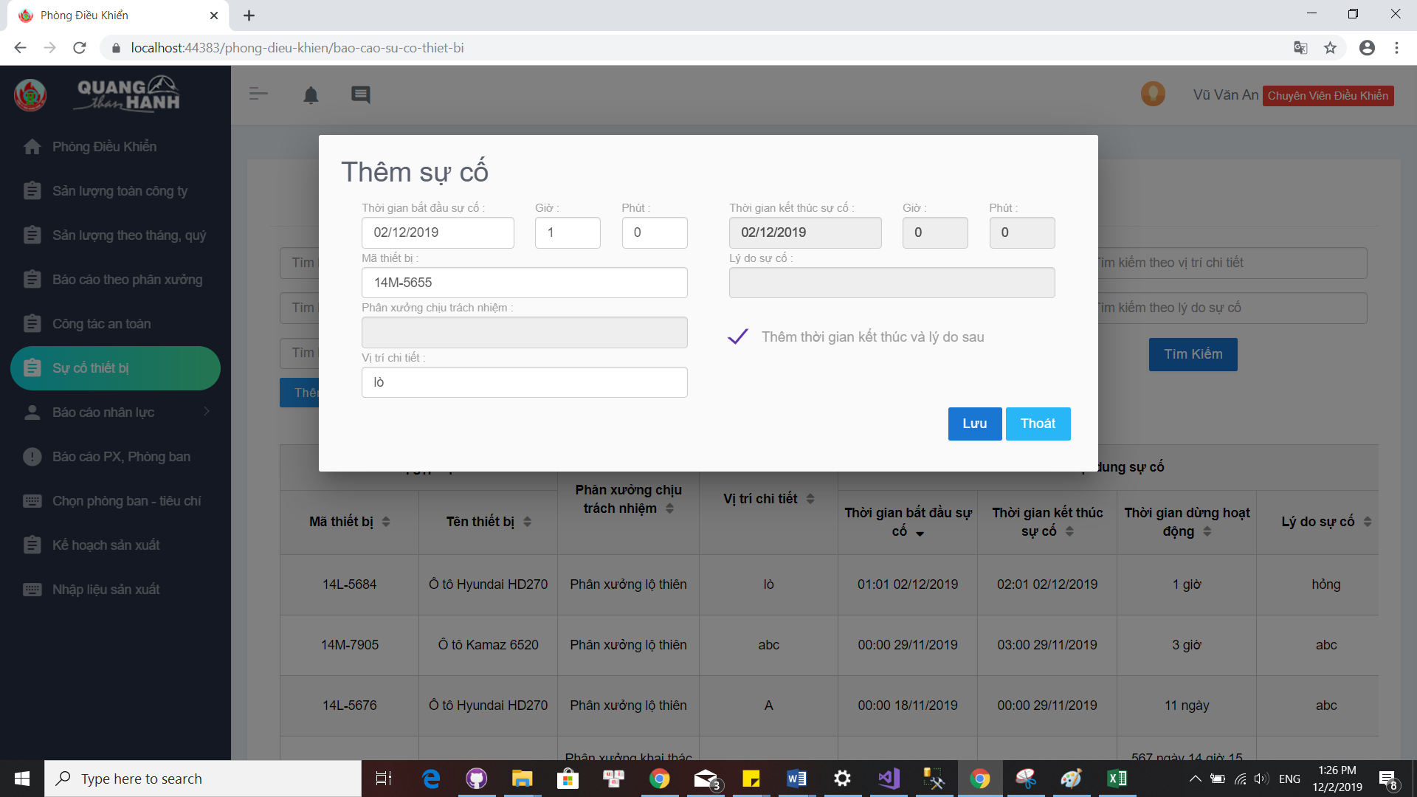

Sau khi điền đầy đủ thông tin về sự cố nhấn nút “lưu” để xác nhận thêm sự cố. Nhấn nút “thoát” nếu muốn hủy việc thêm sự cố

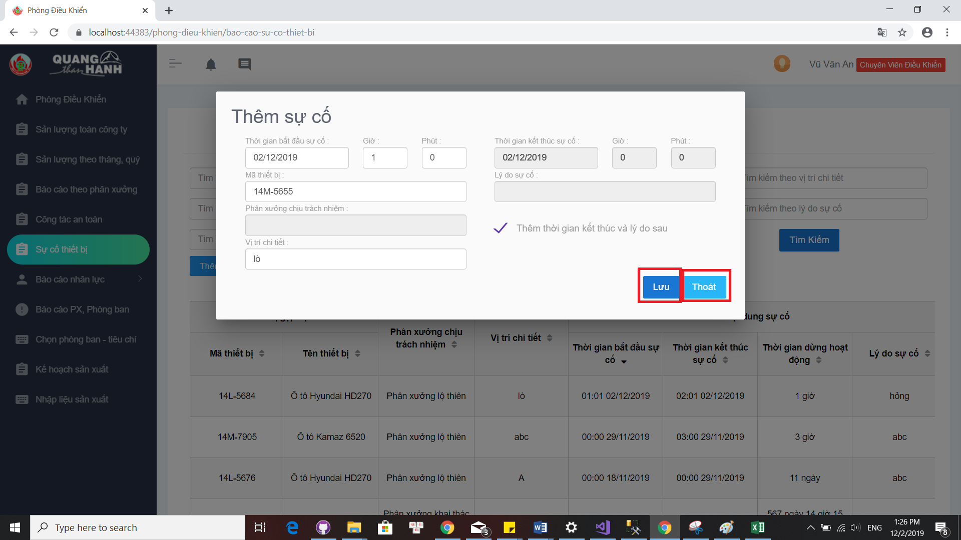

### Chỉnh sửa 1 sự cố

Để chỉnh sửa 1 sự cố nhấn vào nút “chỉnh sửa”

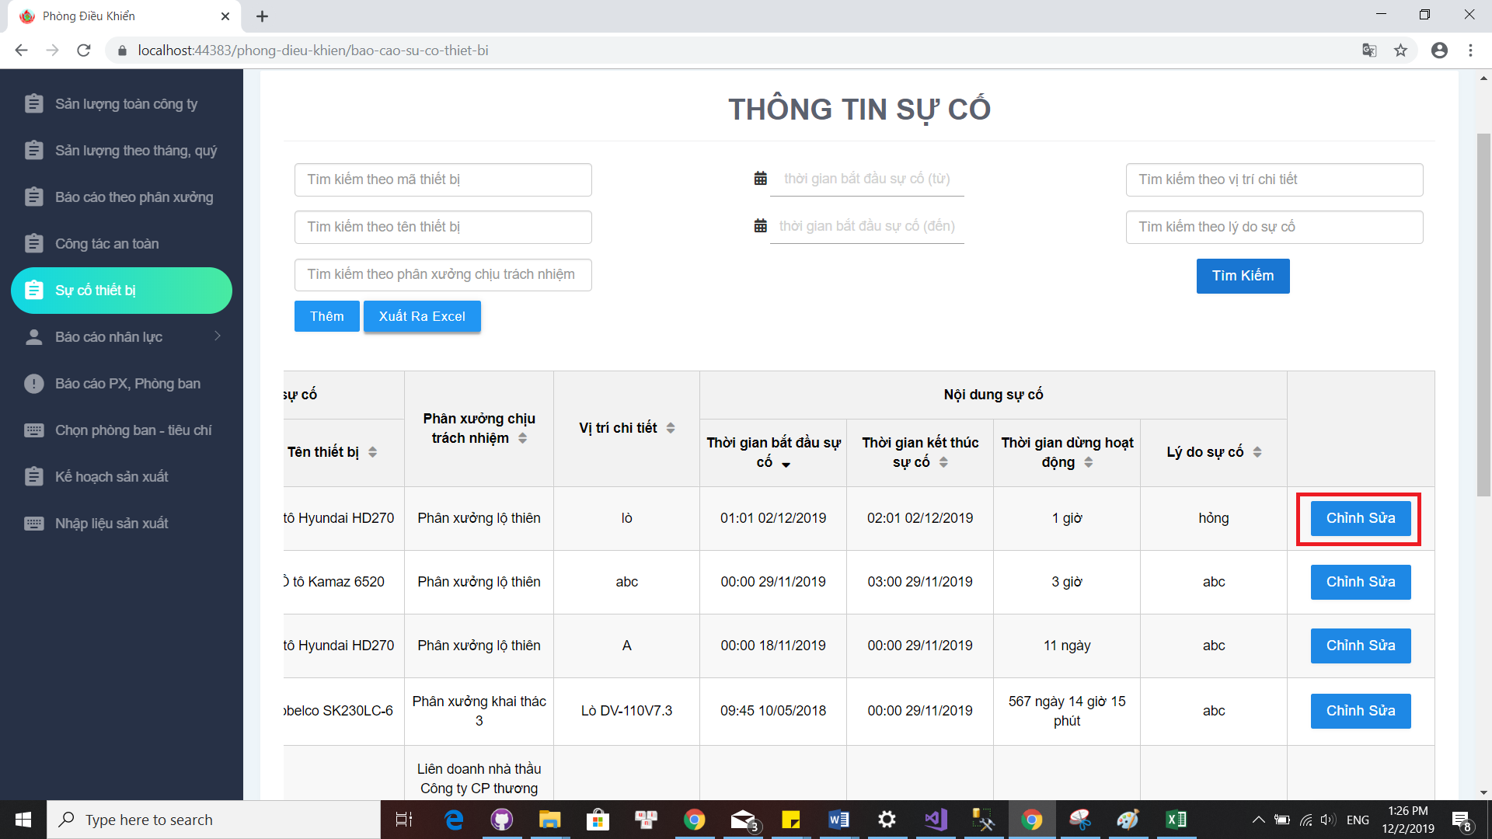

Sau khi nhấn vào nút “chỉnh sửa” hộp thoại để chỉnh sửa sự cố xuất hiện với các thông tin hiện tại của sự cố.

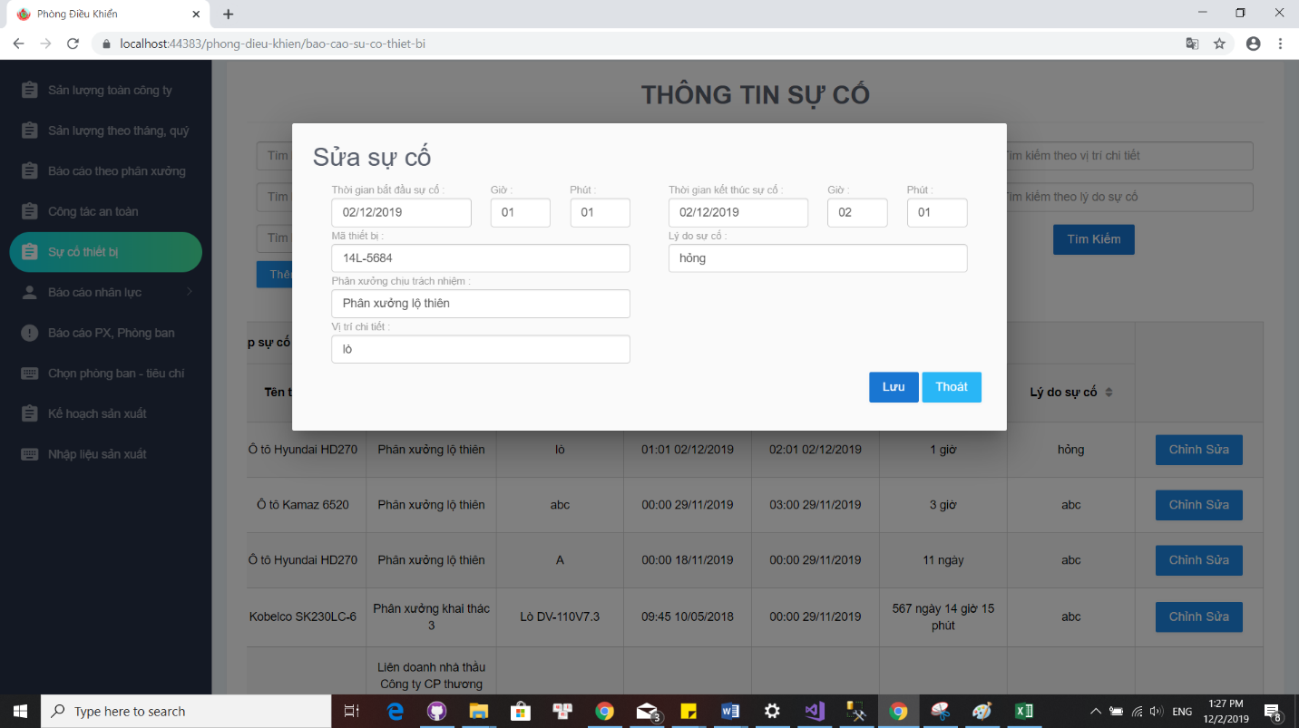

Nhấn nút “lưu” để xác nhận chỉnh sửa sự cố. Nhấn nút “thoát” để hủy việc chỉnh sửa sự cố

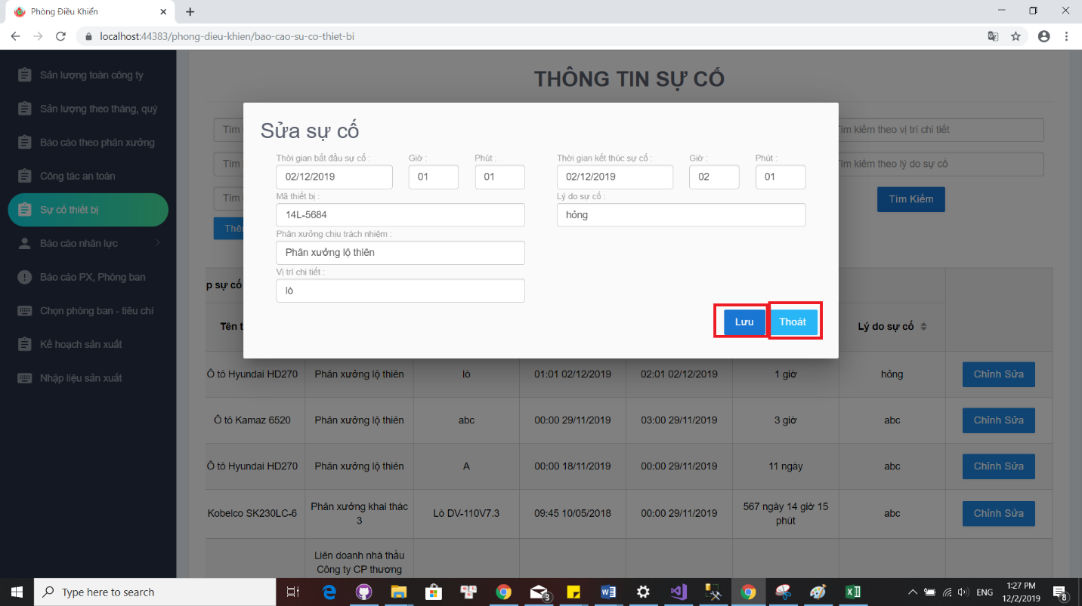

### Xuất file excel

Để xuất file excel về danh sách sự cố nhấn nút “xuất ra excel”

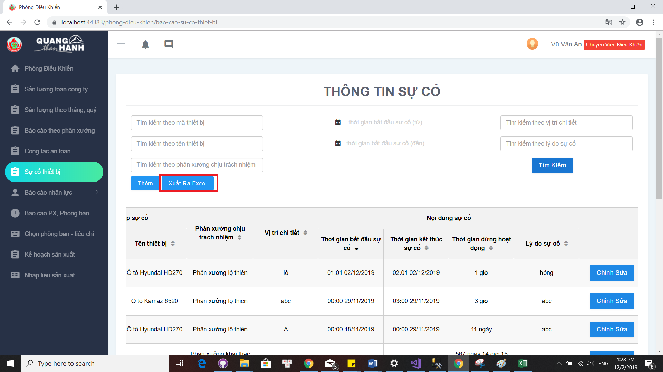

Cấu trúc file excel sự cố thiết bị

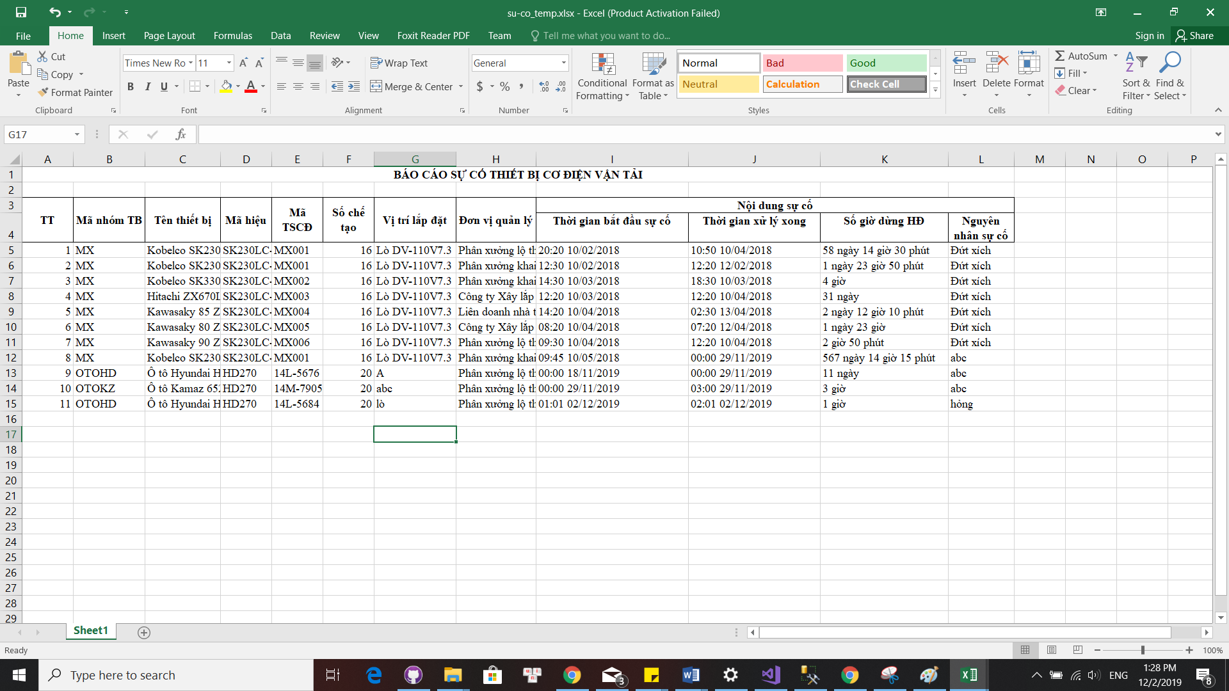

## Báo cáo nhân lực

Chọn ‘Báo cáo nhân lực ’ bên trái

### Báo cáo theo ngày

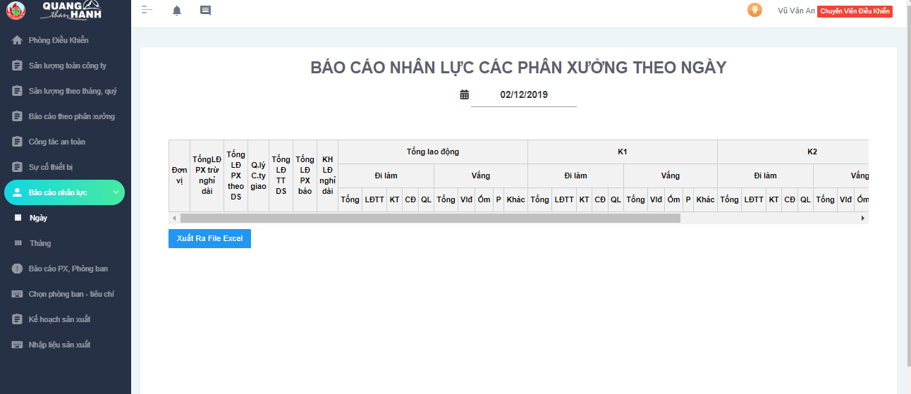

Chọn ngày tháng cần xem chọn ‘02/12/2019’ giống trong hình để chọn , lấy file excel thì ấn ‘Xuất ra File Excel ’.

### Báo cáo theo tháng

Chọn ‘Tháng ’ bên trái.

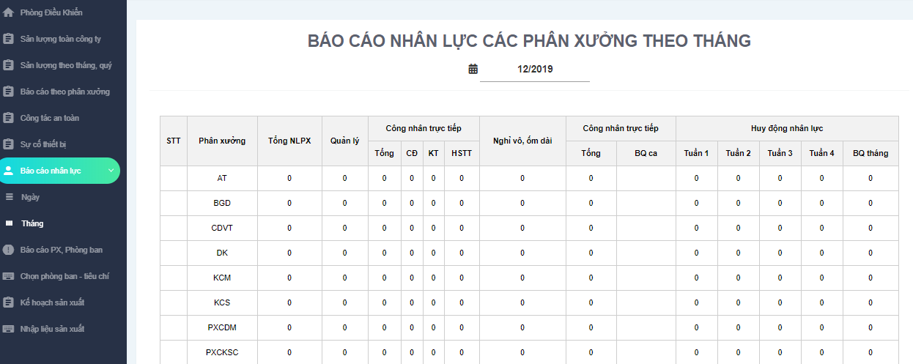

Chọn ngày tháng cần xem chọn ‘02/12/2019’ giống trong hình để chọn , lấy file excel thì ấn ‘Xuất ra File Excel ’ 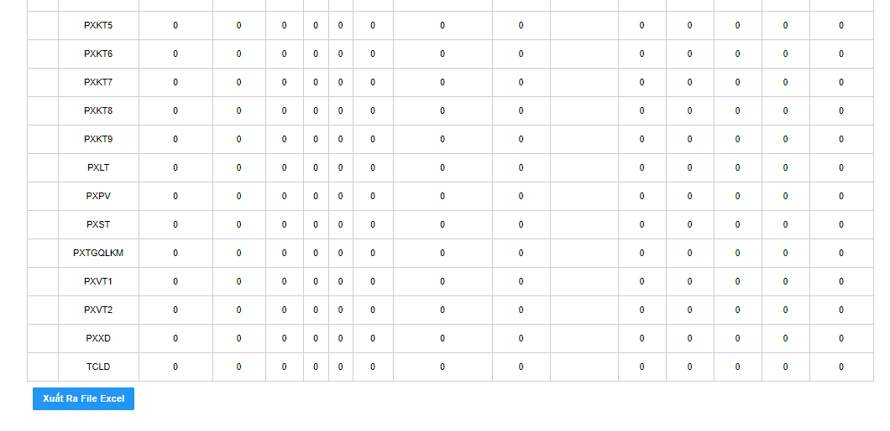

## Báo cáo PX ,Phòng ban

Sau khi đăng nhập chọn “Báo cáo PX,Phòng ban” bên thanh menu

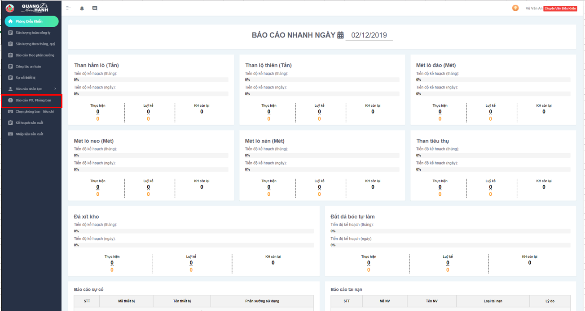

### Chọn ngày và chon phòng ban

Chọn ngày và chon phòng ban muốn xem rồi bấm nút “ Xem” ,nếu có báo cáo nào được cập nhật thì sẽ được hiển thị ra

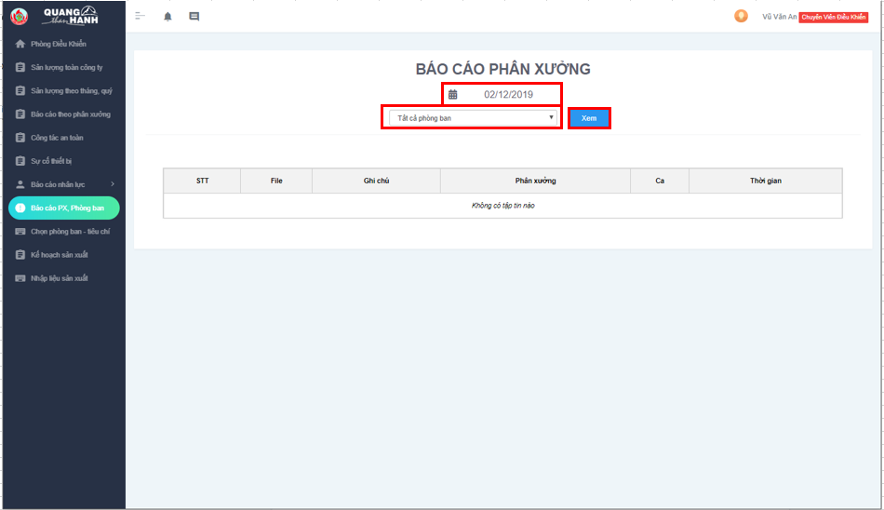

## Chọn Phòng Ban ,Tiêu Chí

Sau khi đăng nhập chọn “Chọn phòng ban - tiêu chí” bên thanh menu

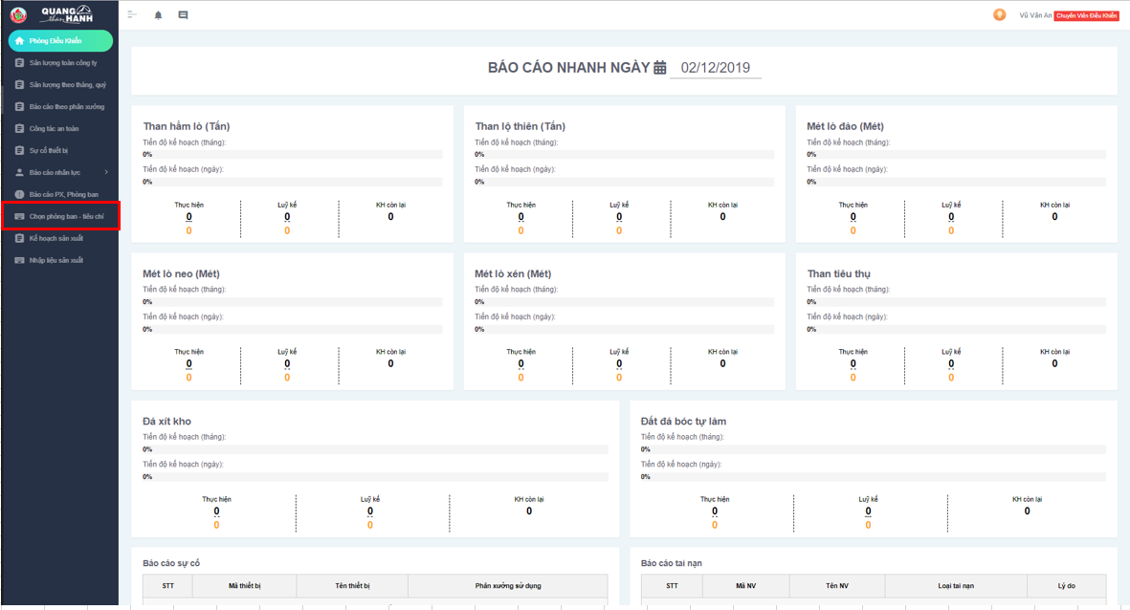

### Xem tiêu chí của từng phòng ban và phân xưởng

Để xem được tiêu chí của từng phòng ban và phân xưởng thì cần phải chọn tháng ,chọn năm và chọn phân xưởng và phòng ban muốn xem ,cuối cùng là bấm nút xem để hiện thị ra các tiêu chí đã có

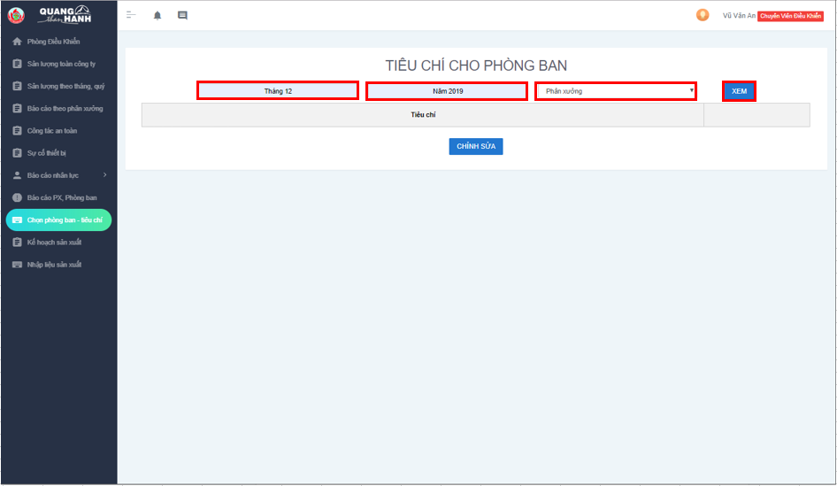

### Cập nhật tiêu chí cho phòng ban

Muốn cập nhật tiêu chí cho phòng ban đó thì bấm vào nút “Cập Nhật”

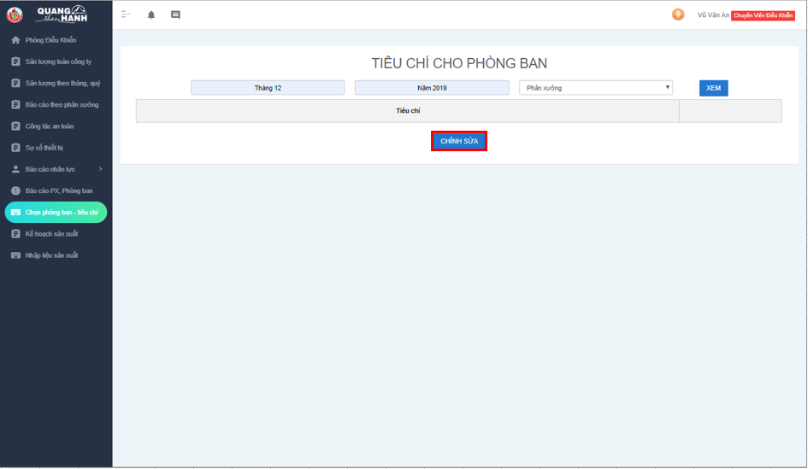

Tiếp theo là bấm vào nút “Thêm”

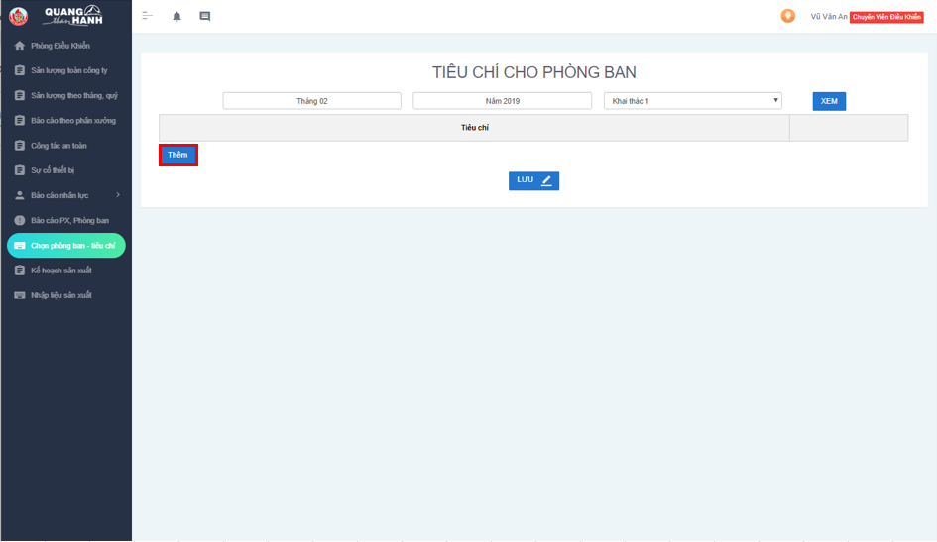

Sau đó lựa chọn tiêu chí

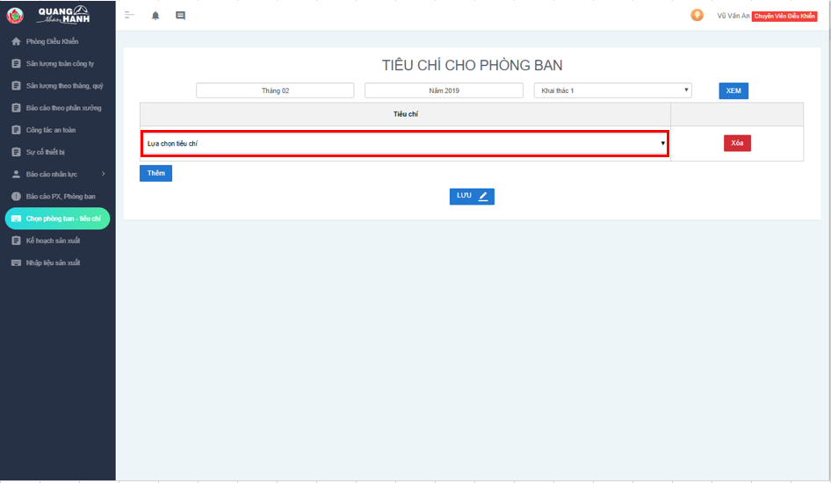

Cuối cùng là bấm vào nút “Lưu”

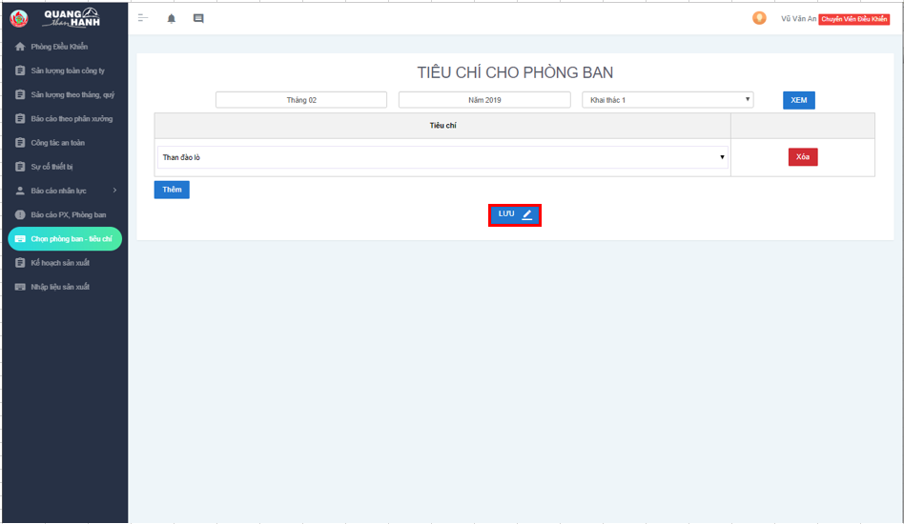

### Xóa tiêu chí

Khi muốn xóa tiêu chí thì bấm vào nút “Xóa”

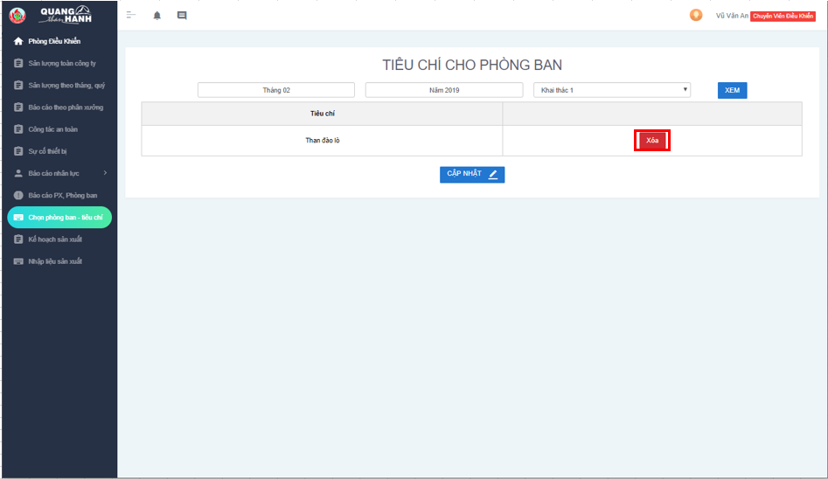

Và xác nhận xóa thì bấm vào nút “Đồng ý “

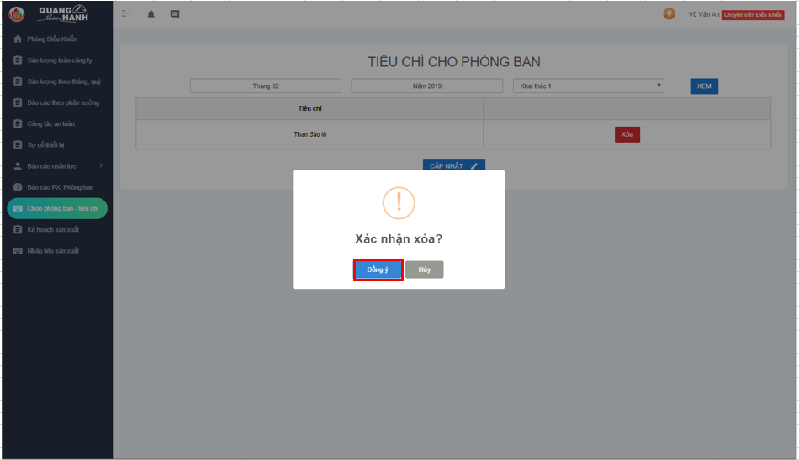

## Kế hoạch sản xuất.

Để xem kế hoạch sản xuất thì người dùng chọn tab “Kế hoạch sản xuất” trên thanh menu bên trái màn hình. Màn hình sẽ hiển thị nhập kế hoạch sản xuất.

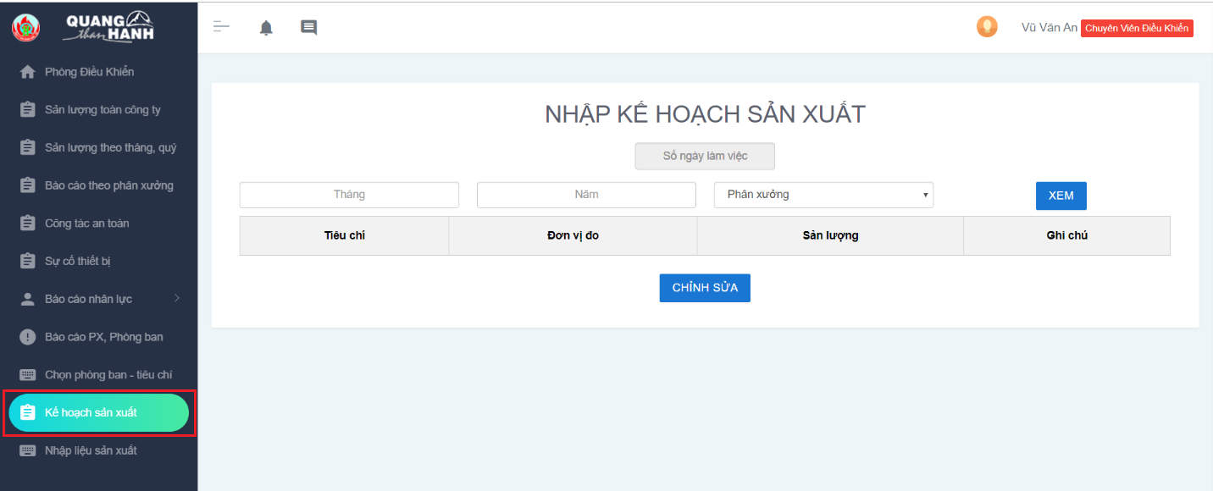

* Xem kế hoạch từng phân xưởng.

Để xem kế hoạch từng phân xưởng thì người dùng nhập thông tin tháng, năm và chọn phân xưởng mình muốn biết rồi nhấp chuột vào nút “Xem”.

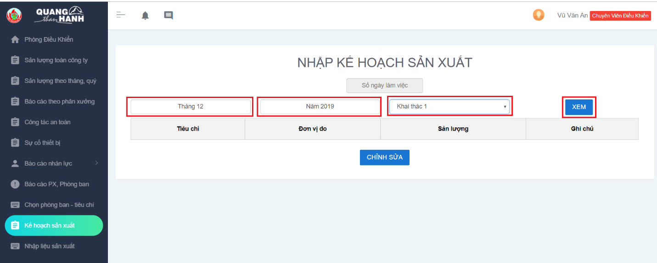

Dữ liệu sẽ được hiển thị ở bảng dữ liệu.

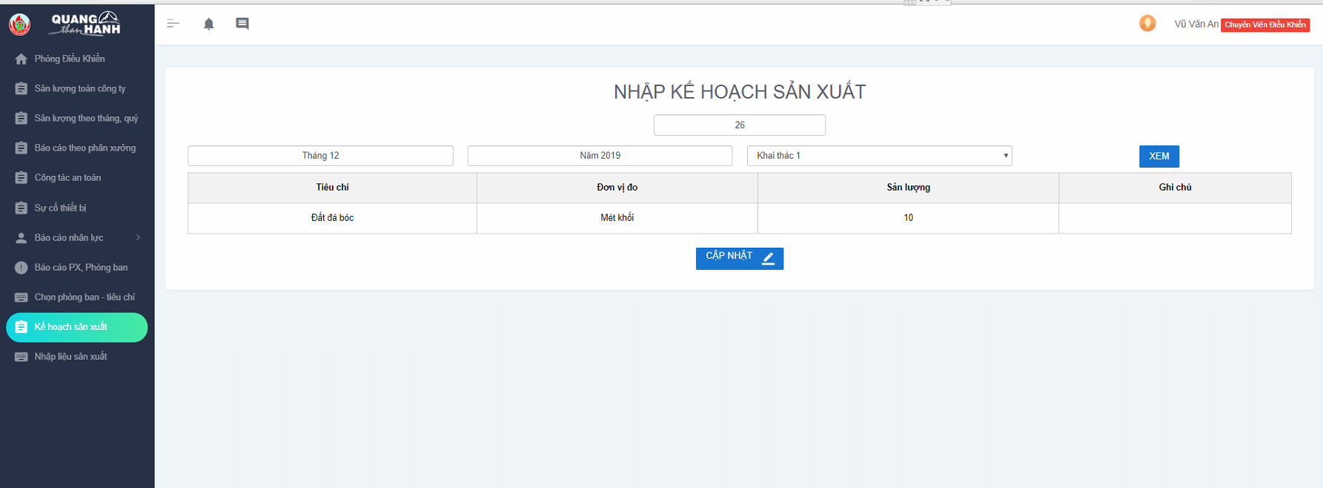

* Cập nhật kế hoạch sản xuất.

Để cập nhật kế hoạch sản xuất thì người dùng nhấp chuột vào nút “Cập nhật” đang hiển thị trên màn hình.

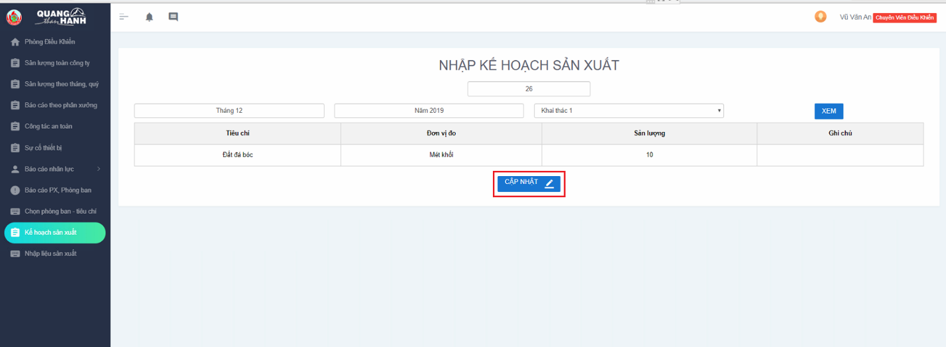

Bảng dữ liệu sẽ cho phép người dùng sửa dữ liệu.

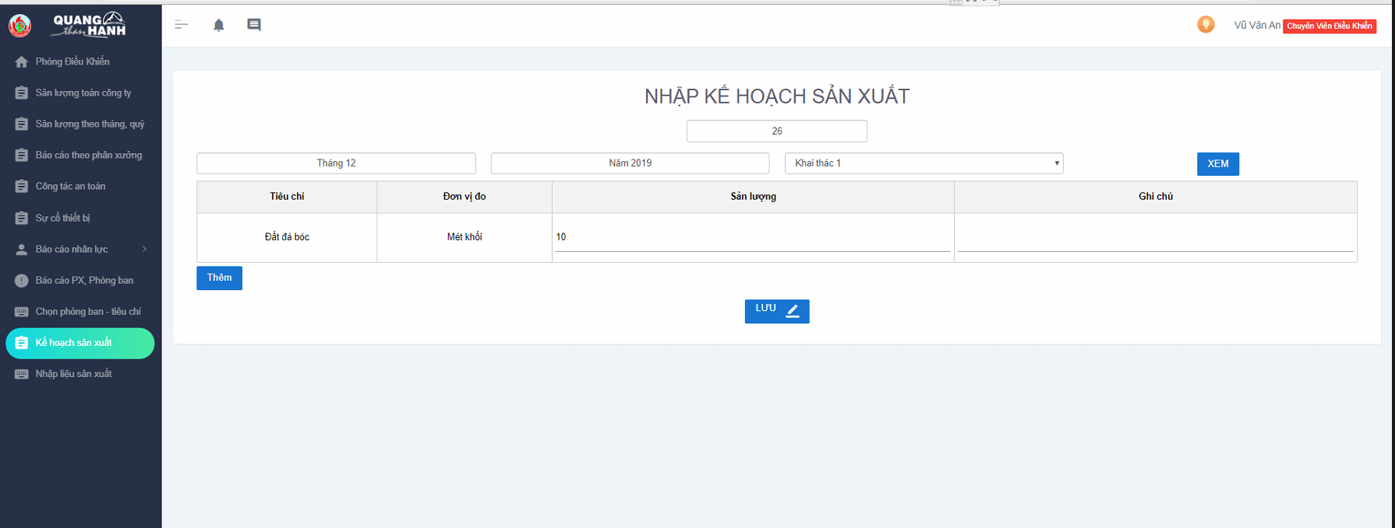

Sau khi sửa dữ liệu thì người dùng nhấp chuột vào nút “Lưu” để lưu dữ liệu sau khi sửa chữa.

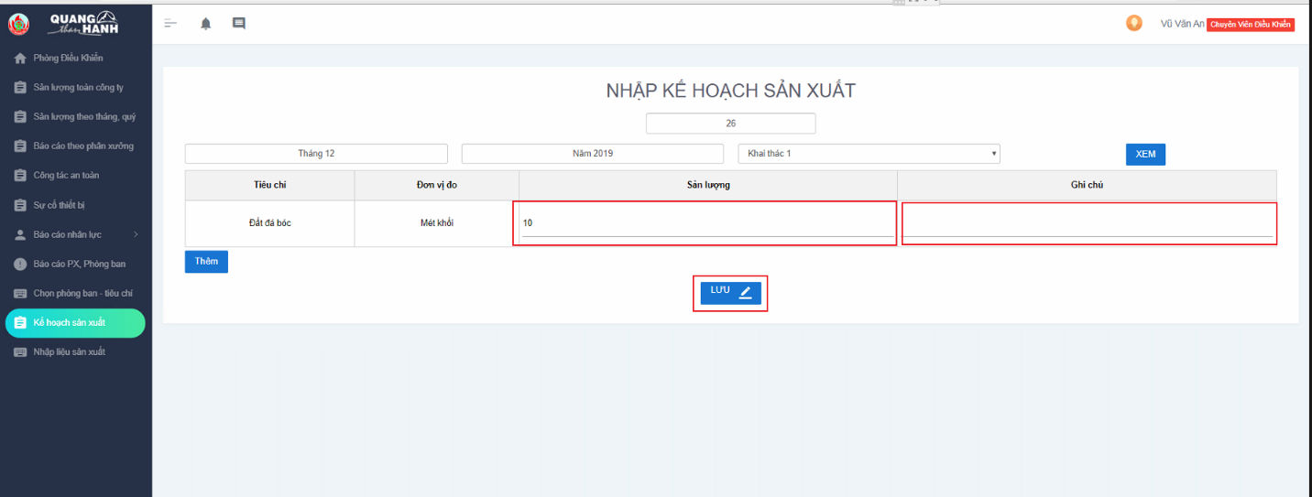

Kết quả là dữ liệu báo lưu thành công và hiển thị trên bảng dữ liệu.

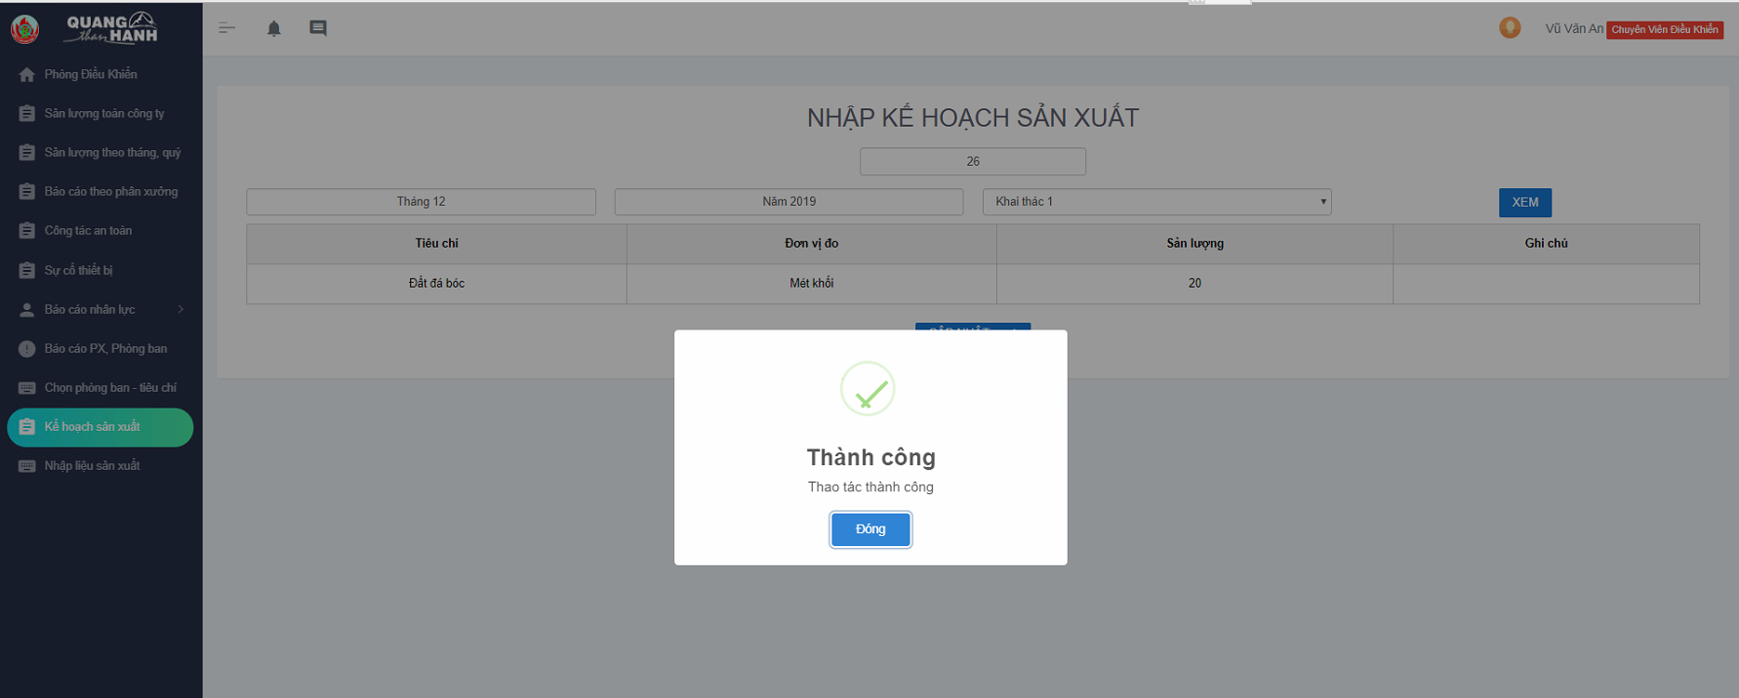

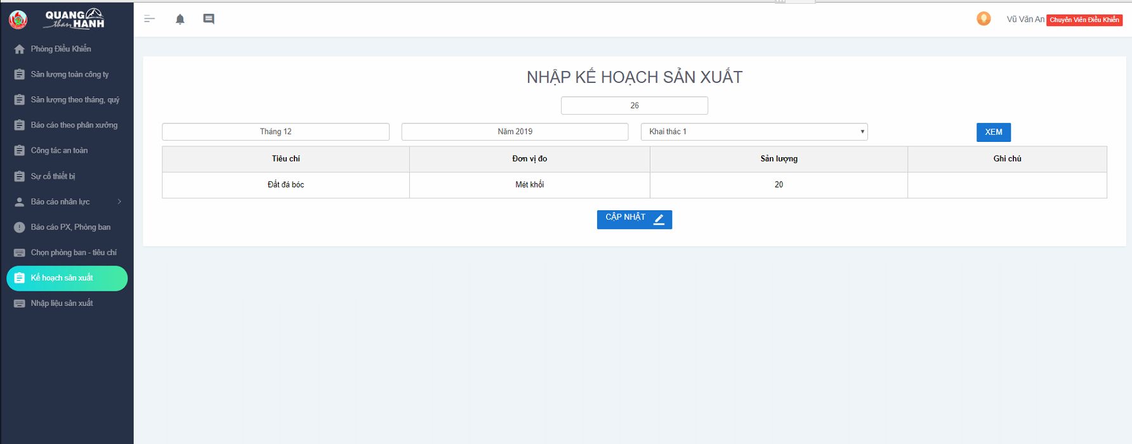

Nếu người dùng muốn thêm kế hoạch sản xuất thì nhấp chuột trái vào nút “Thêm” sau khi nút “Cập nhật” được chọn.

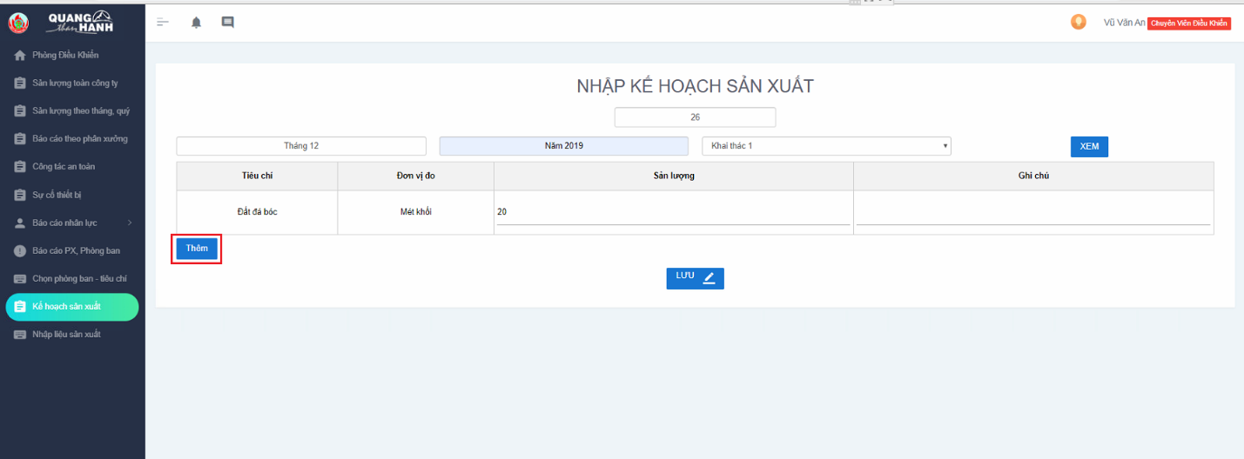

Bảng dữ liệu sẽ hiển thị thông tin cho người dùng điền kế hoạch sản xuất.

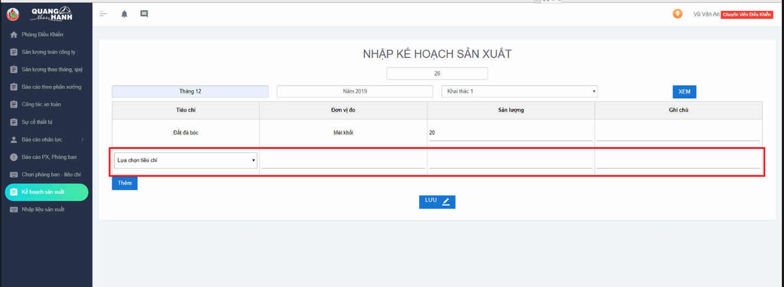

Người dùng chọn tiêu chí và điền dữ liệu cần thiết sau đó nhấp chuột vào nút “Lưu” trên màn hình.

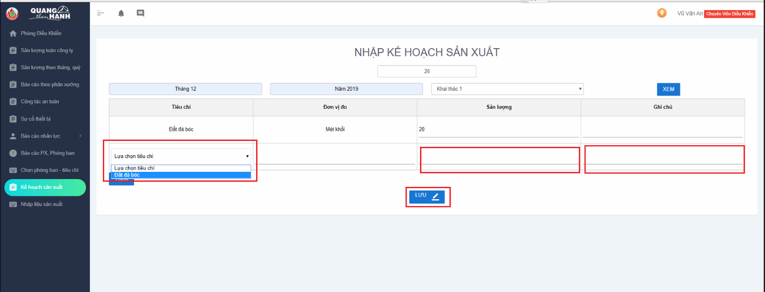

Kết quả là dữ liệu được lưu và hiển thị trên bảng dữ liệu

## Nhập liệu sản xuất.

Để xem nhập liệu sản xuất thì người dùng chọn tab “Nhập liệu sản xuất” ở trên thanh menu bên trái màn hình.

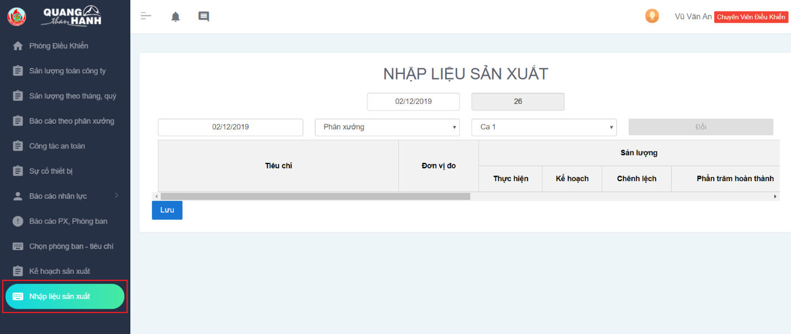

Để nhập liệu sản xuất thì người dùng chọn thời gian , phân xưởng, ca và nhấp chuột vào nút “Đổi” trên màn hình.

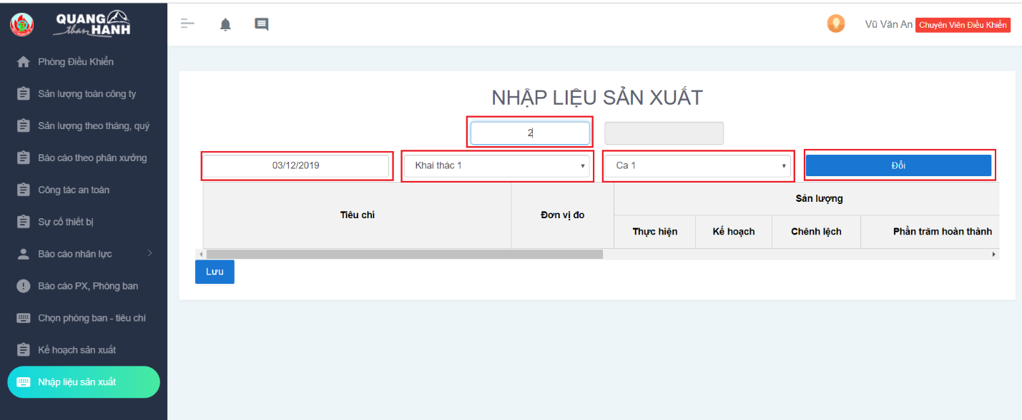

Màn hình sẽ xuất hiện form xác nhận người dùng có muốn lưu dữ liệu không.

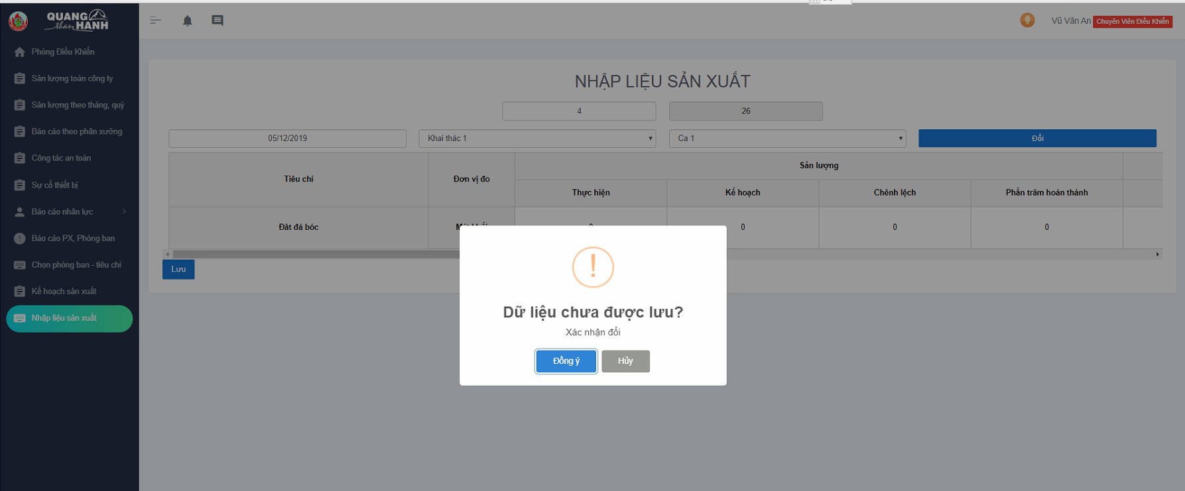

Người dùng nhấp chuột vào nút “Đồng ý” để xác nhận lưu dữ liệu.

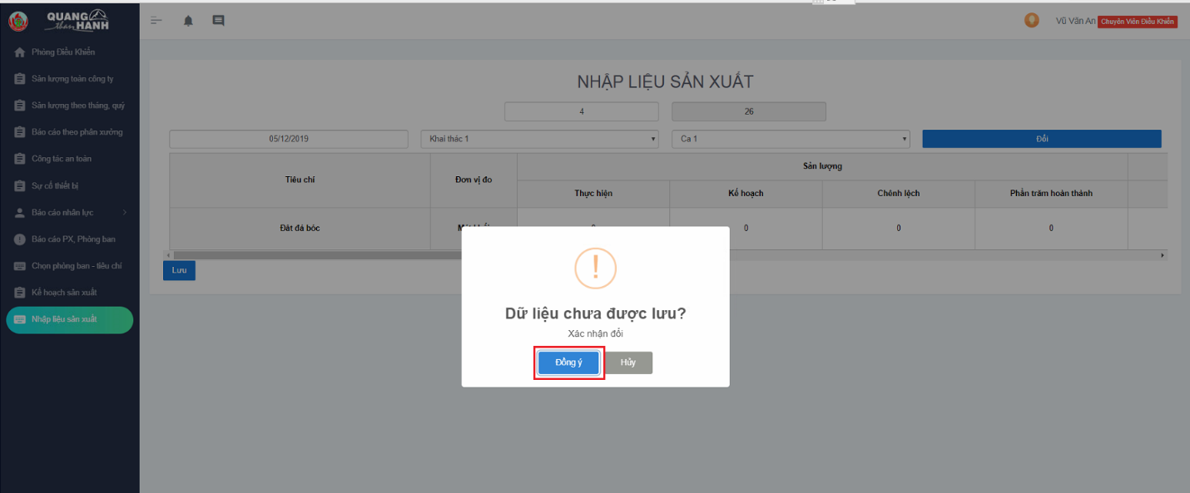

Màn hình hiển thị thông báo thành công.

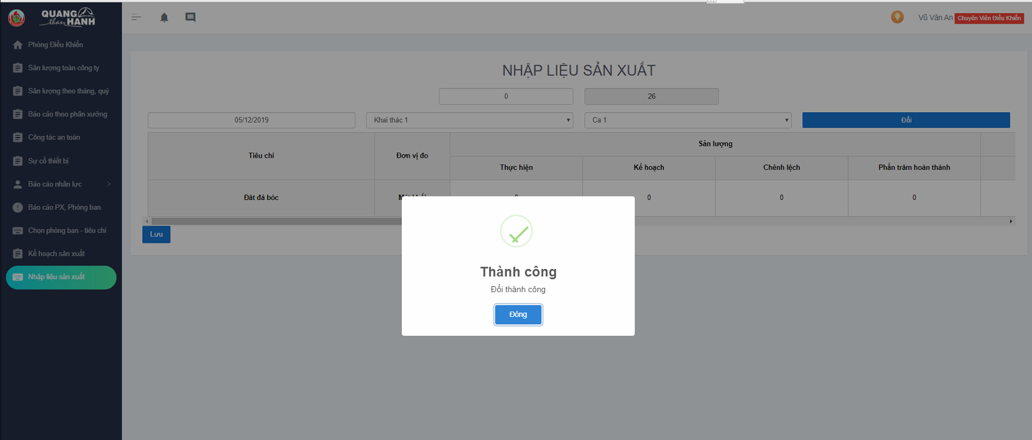

Bảng dữ liệu sẽ hiển thị các tiêu chí cho phép người dùng nhập thông tin sản xuất theo ngày, theo ca của phân xưởng. Sau đó người dùng nhấp chuột vào nút “Lưu” đang hiển thị trên màn hình.

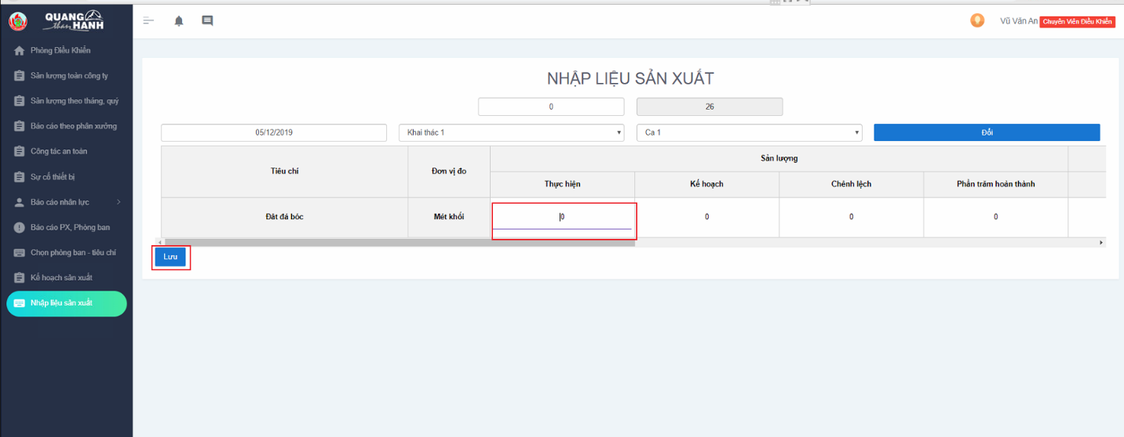

Dữ liệu báo lưu thành công và hiển thị trên bảng dữ liệu. Tại phân xưởng đó sẽ có thông tin này sau mỗi lần người dùng muốn xem.

# Ban Giám Đốc

## Dashboard

Sau khi đăng nhập bằng tài khoản của ban giám đốc, màn hình dashboard của phòng điều khiển sẽ xuất hiện, hoặc nhấn vào mục “Phòng điều khiển” bên thanh menu.

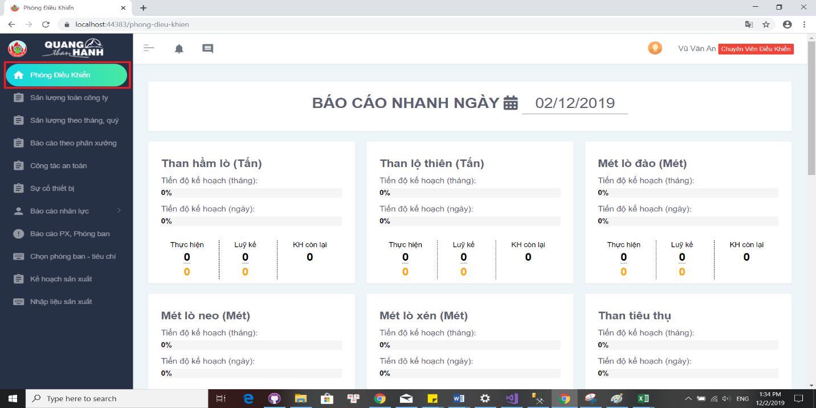

: tổng số than hầm lò ngày hôm nay với tiến độ so với kế hoạch ngày và kế hoạch tháng

: tổng số than lộ thiên ngày hôm nay với tiến độ so với kế hoạch ngày và kế hoạch tháng

: tổng số mét đào lò ngày hôm nay với tiến độ so với kế hoạch ngày và kế hoạch tháng



: tổng số mét lò neo ngày hôm nay với tiến độ so với kế hoạch ngày và kế hoạch tháng

: tổng số mét lò xén ngày hôm nay với tiến độ so với kế hoạch ngày và kế hoạch tháng

: tổng số than tiêu thụ ngày hôm nay với tiến độ so với kế hoạch ngày và kế hoạch tháng

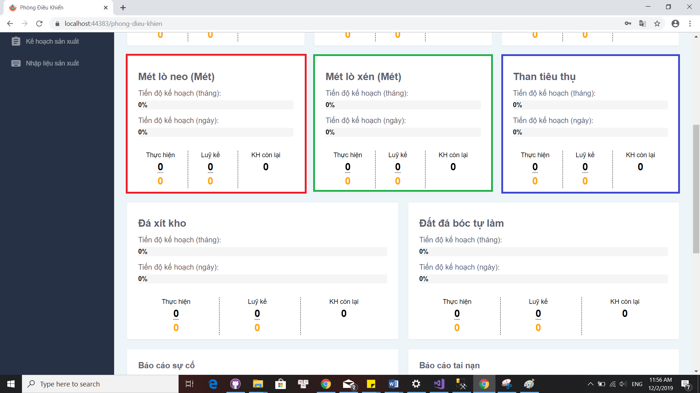

: tổng số đá xít kho ngày hôm nay với tiến độ so với kế hoạch ngày và kế hoạch tháng

: tổng số đất đá bóc tự làm thiên ngày hôm nay với tiến độ so với kế hoạch ngày và kế hoạch tháng

: Báo cáo về sự cố trong ngày

: Báo cáo về tan nạn trong ngày



: Báo cáo nhân lực đi làm trong ngày của các phân xưởng

: Báo cáo nhân lực nghỉ trong ngày của các phân xưởng



## Sản lượng toàn công ty

Để xem sản lượng của toàn công ty, đăng nhập dưới tài khoản của ban giám đốc, rồi chọn tab “Sản lượng toàn công ty”. Sau đó, người dùng sẽ chọn ngày muốn xem báo cáo và click vào nút xem. Nếu muốn xuất file excel thì người dùng sẽ click vào nút “Xuất ra file Excel”.



## Sản lượng theo tháng, quý

Để xem sản lượng theo tháng quý thì người dùng sẽ đăng nhập dưới tài khoản ban giám đốc và chọn tab “Báo cáo sản lượng theo tháng, quý”. Sau đó, người dùng sẽ chọn năm và click vào nút “Xem”.

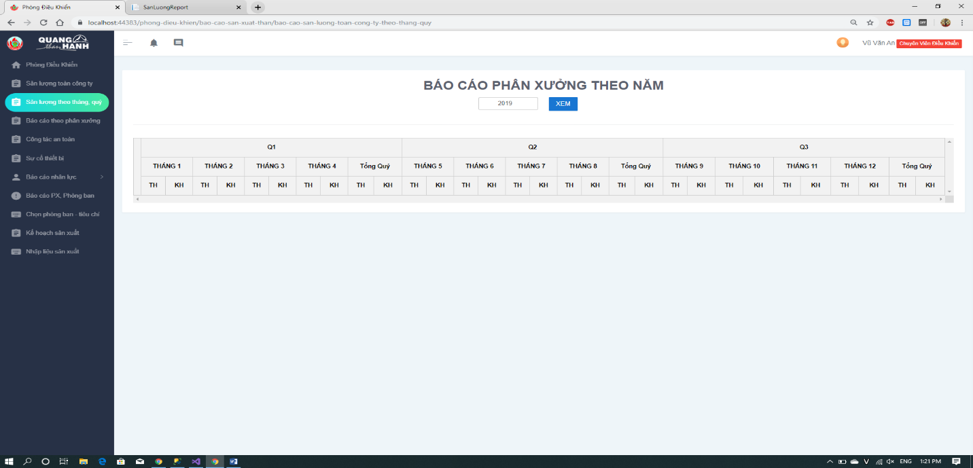

## Báo cáo theo phân xưởng

Để xem báo cáo chi tiết từng phân xưởng theo ngày, người dùng sẽ đăng nhập dưới tài khoản ban giám đốc và chọn tab “Báo cáo theo phân xưởng”. Sau đó người dùng sẽ chọn ngày và click vào nút “Xem”. Nếu muốn xuất file excel thì người dùng sẽ click vào nút “Xuất ra file Excel”.

